ДНЕВНИК УДА – ТУВИНИЯ – АЛЫГДЖЕР. ФЕВРАЛЬ – МАРТ 2016 Г.

07.02.2016. Катышный – Мурхой – уст. р. Багай. Днём +3°, вечером -8°.
В 6-35 выехали из клуба. В 18-42 сели в поезд №58 Кисловодск – Иркутск. В Нижнеудинск поезд прибыл в 2-45. Евгений, на Урале-вахтовке, уже ждал нас около вокзала. За 20 мин загрузились в машину и поехали.
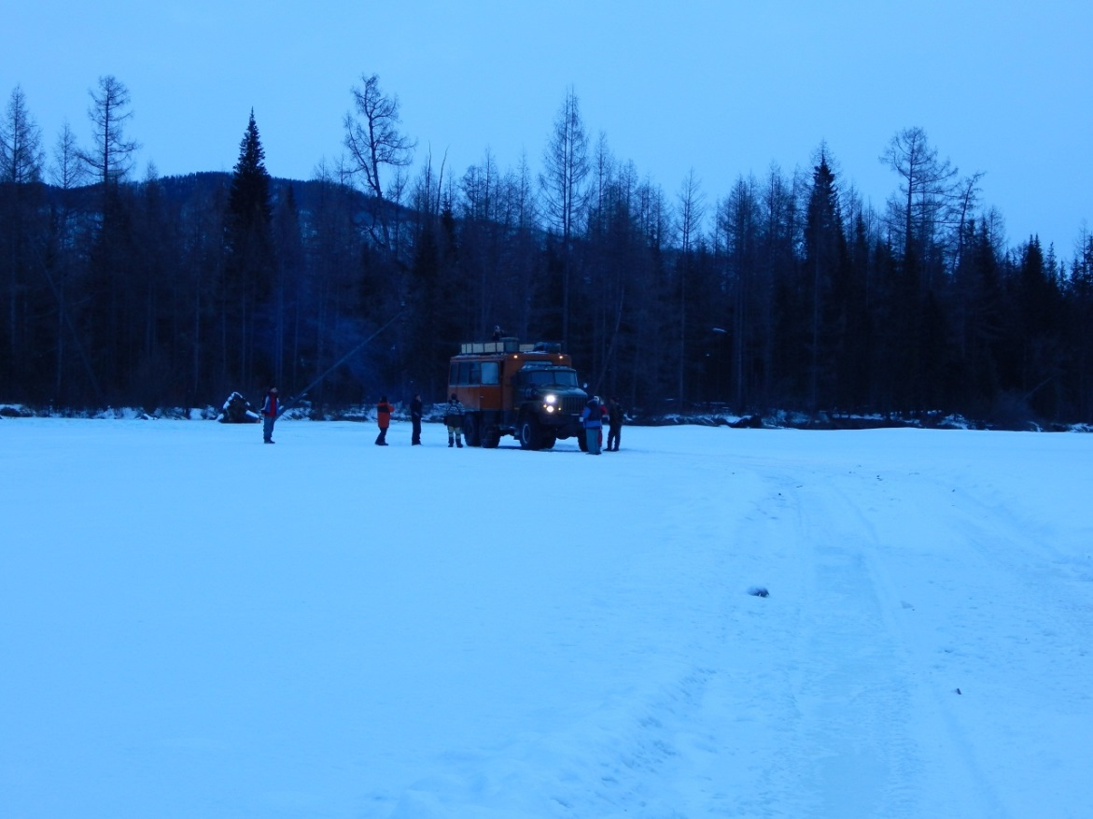
До Катышного приехали в 11-20. Забросили нас на 1 км выше по Катышному, по перевальному ручью.
После высадки из машины группа перекусила, переоделась, и через 1 час тронулась в путь. 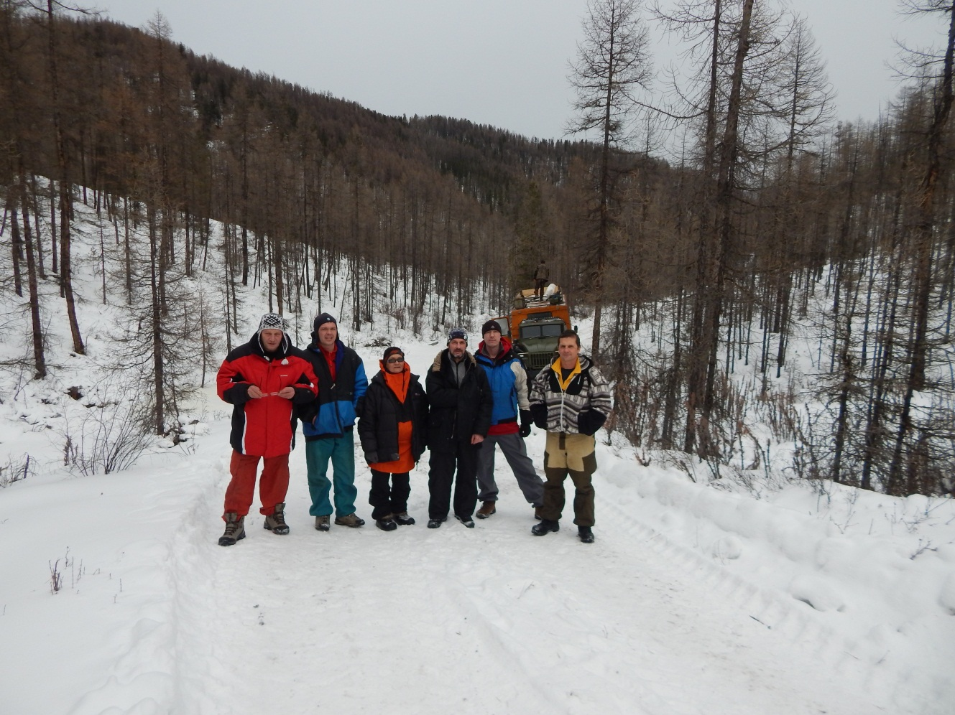
Подъём к седловине перевала занял 2-30 часа.
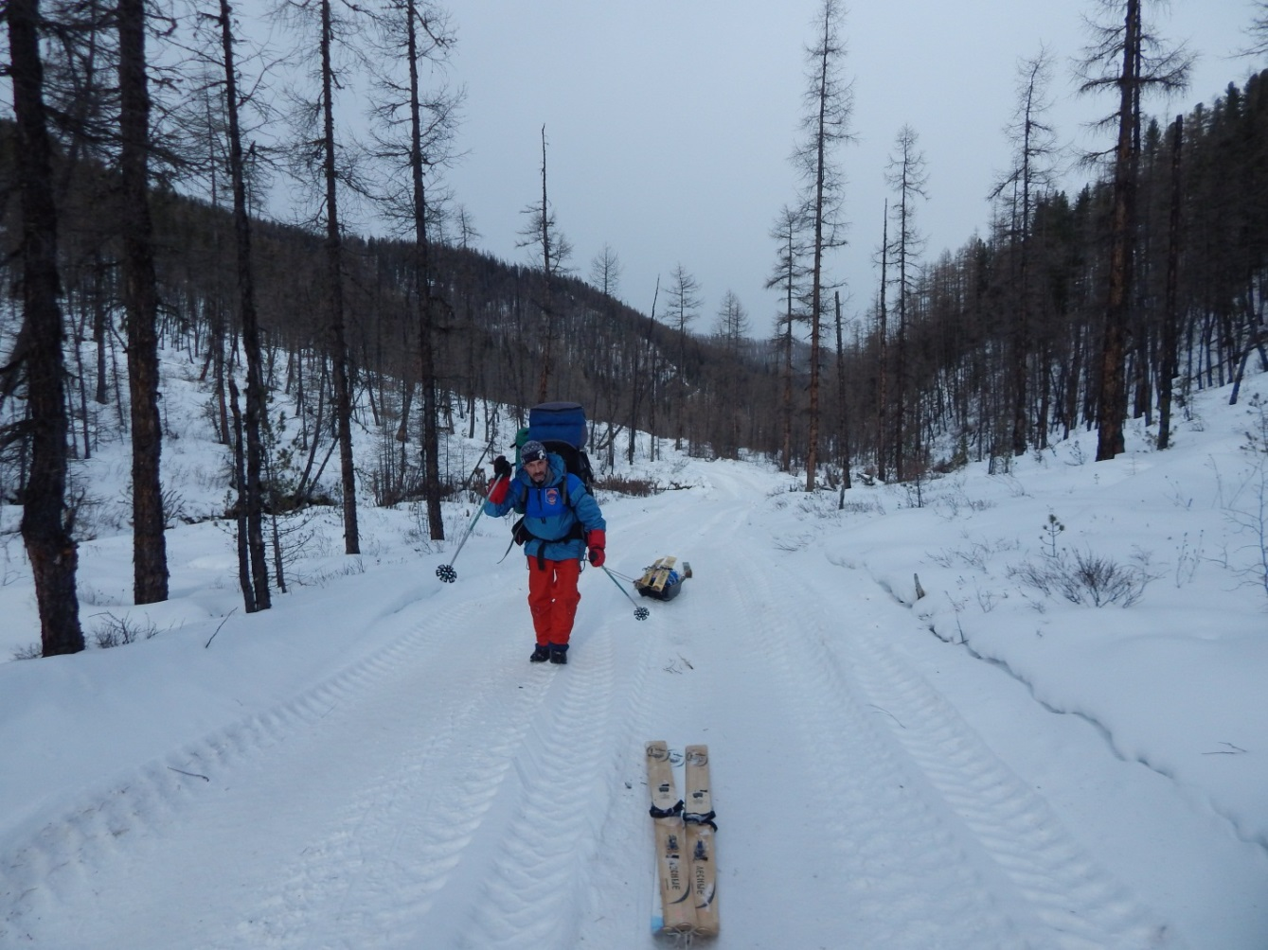
Далее, вниз от седловины, через 150 – 200 метров от дороги, влево в лес, отходит конная тропа, промаркированная тремя жирными зарубками на толстой лиственнице стоящей на обочине дороги. Тропа достаточно крутая, уклон 20 - 40°, спуск затруднён множеством переплетений корней и скользкой снежной подложкой. Спускались 20 – 30 минут.
Спустились на Мурхой, река свободна от снега, на льду видны следы большой грузовой машины. Тронулись вверх по реке и через 500 м. подошли к избе, стоящей на левом берегу рядом с устьем р. Багай. На ночёвку остановились в избе, дрова нашли на другом берегу реки. Рядом с избой всё выпилено.
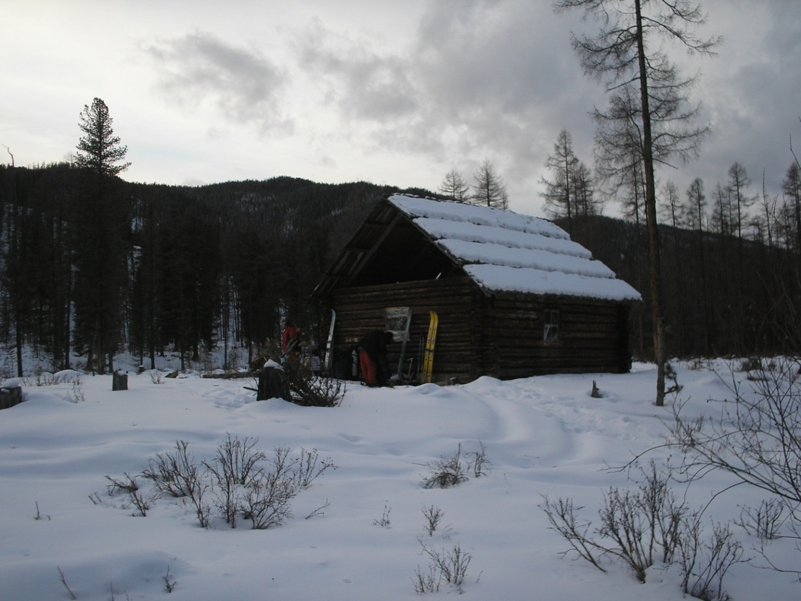

08.02.2016. уст. р. Багай – Мурхой – уст. Р. Аскайлы-Ой. Утро -16°, днём -5°, вечером -0°.
Подъём дежурного в 6 часов, выход в 8-40.
Продолжаем подъём по Мурхою. Через 700 м начались наледи, местами натёчная вода. Приходится одевать на галоши продивогололёдные «подошвы».
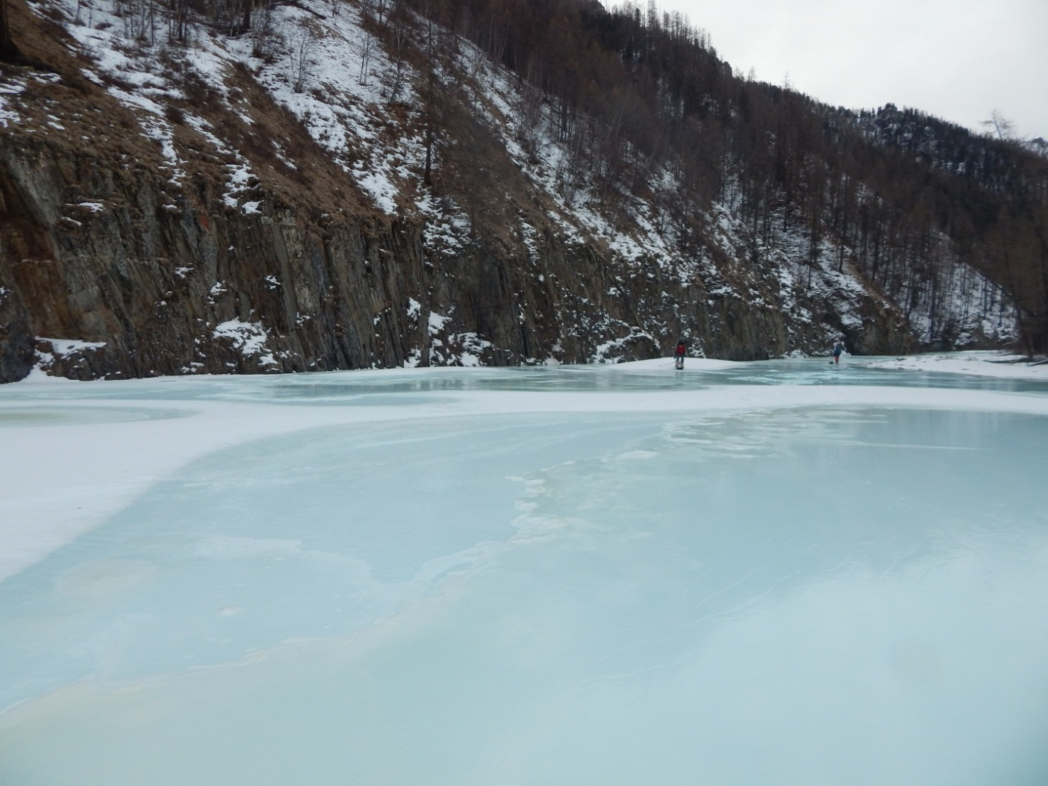
Надо отметить, что данный девайс, купленный в Спортмастере, впрочем, как и большинство товара купленного в этой сети, прослужил недолго. Вскорости, шипы, обеспечивающие нормальное передвижение, практически все повылетали и «подошвы» пришли в негодность.
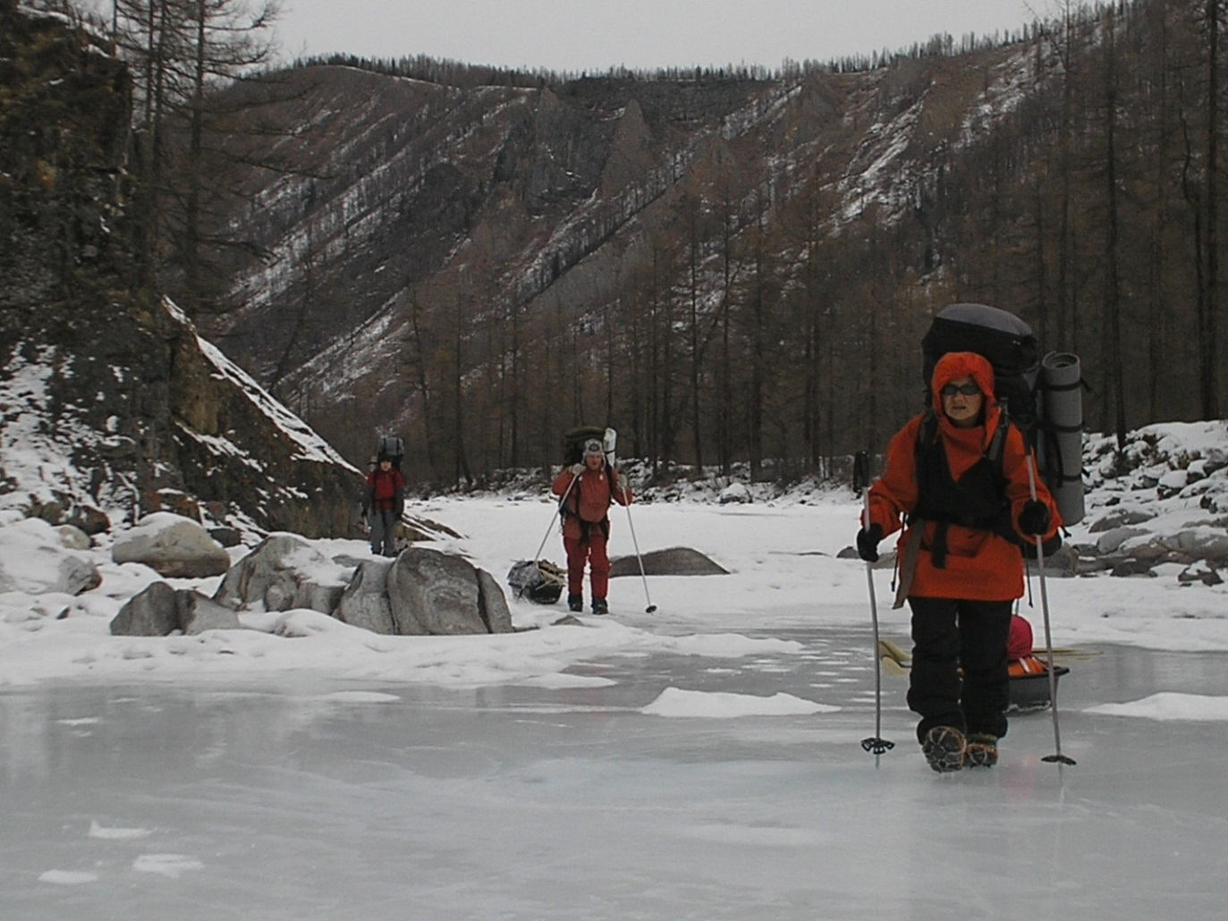
До обеда сделали 3 перехода. На обед встали в 12-00 на берегу Большого Мурхоя, напротив избы, в 3 км выше стрелки Б. и М. Мурхоя.
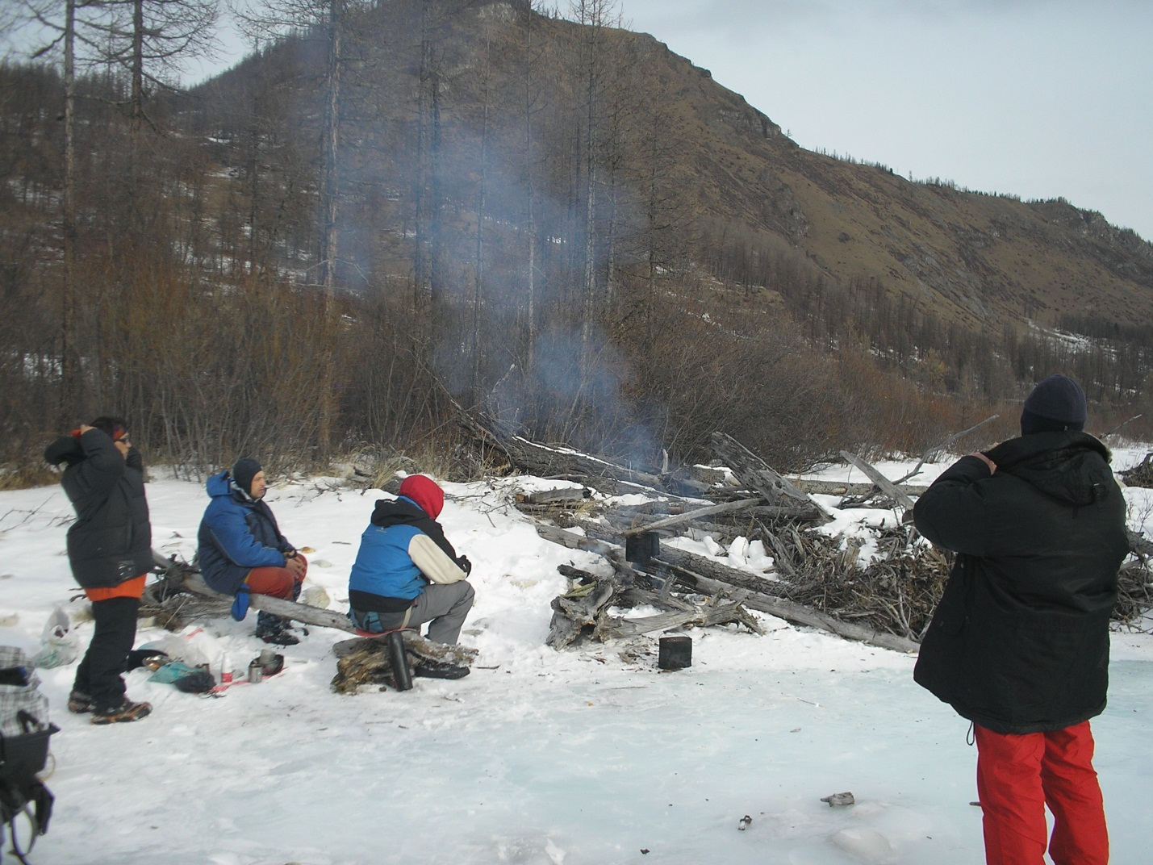
После обеда, идя по Б. Мурхою, вышли на участок мелководных разбоев, где пришлось идти и тащить нарты по каменистому ложу русла.
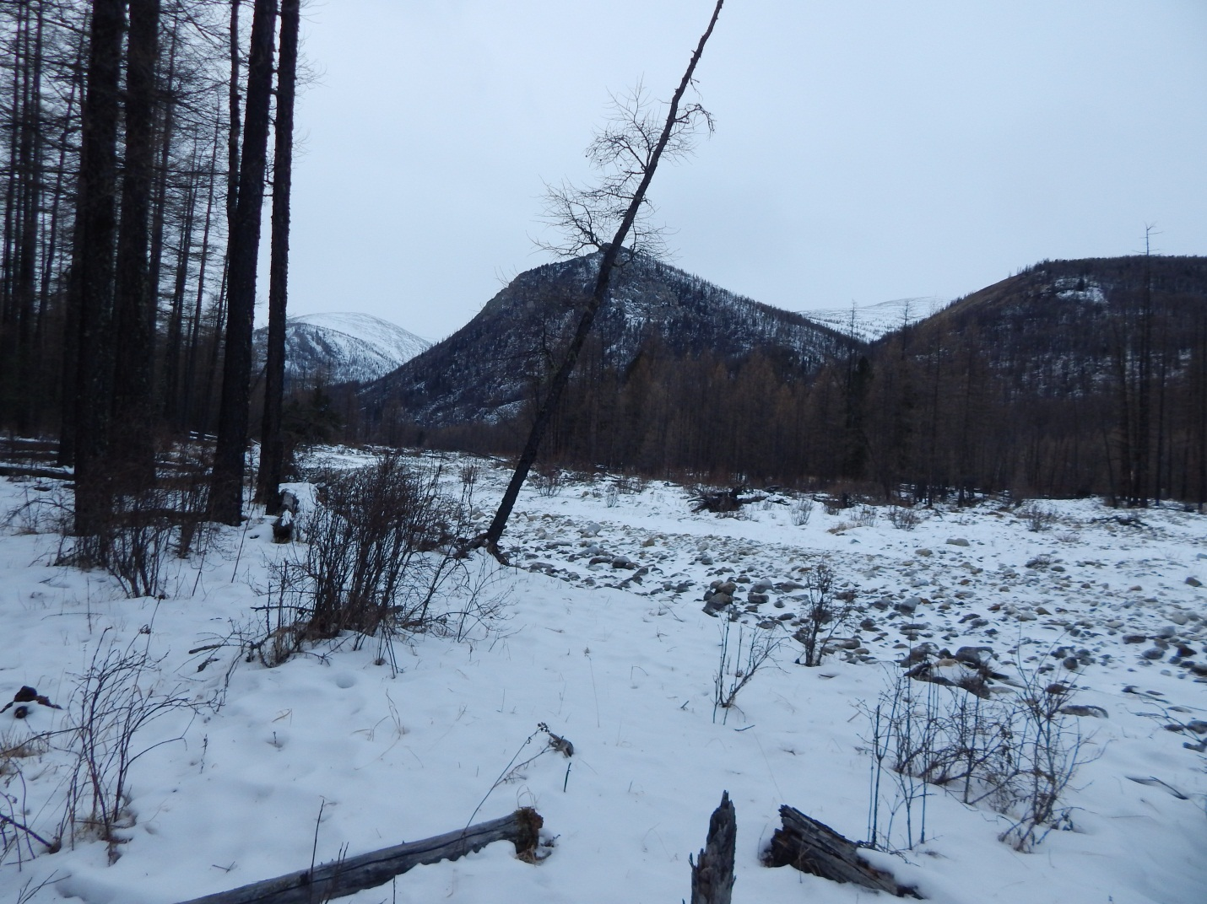
После 40 мин передвижения этот участок был пройден, и мы продолжили путь по льду реки.
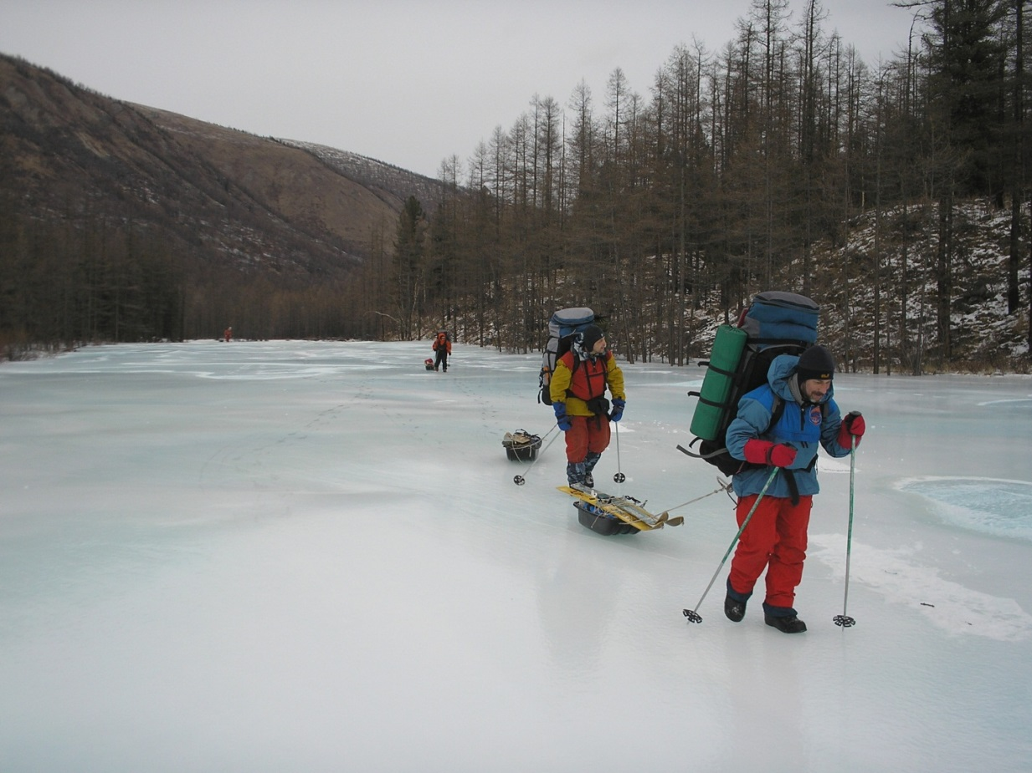
Лагерем встали в 16-00 на левом берегу Б. Мурхоя, чуть выше устья р. Аскайлы-Ой. Устье её спутать сложно – широкое русло с очевидными выносами камней и деревьев. Видимо следы селевого выноса, либо чего то похожего. В устье реки много каменистых выносов, на берегу снега практически нет, палатку пришлось крепить за деревья. Дует сильный ветер.

09.02.2016. уст. р. Аскайлы-Ой – р. Б. Мурхой (3,5 км ниже перевала на р. Сытляр-Атар). Утро -5°, днём -0°, вечером -5°.
Подъём дежурного в 6 часов, выход в 9-45. Пройдя 40 мин по ровному ледяному руслу реки, опять вышли на каменные разбои – льда нет, снега нет. С нартами идётся очень тяжело. Пришлось нарты максимально разгрузить переложив часть груза из нарт в рюкзаки. Тащим нарты по камням. Такая картина продолжается до правого притока с отм. 1568,1
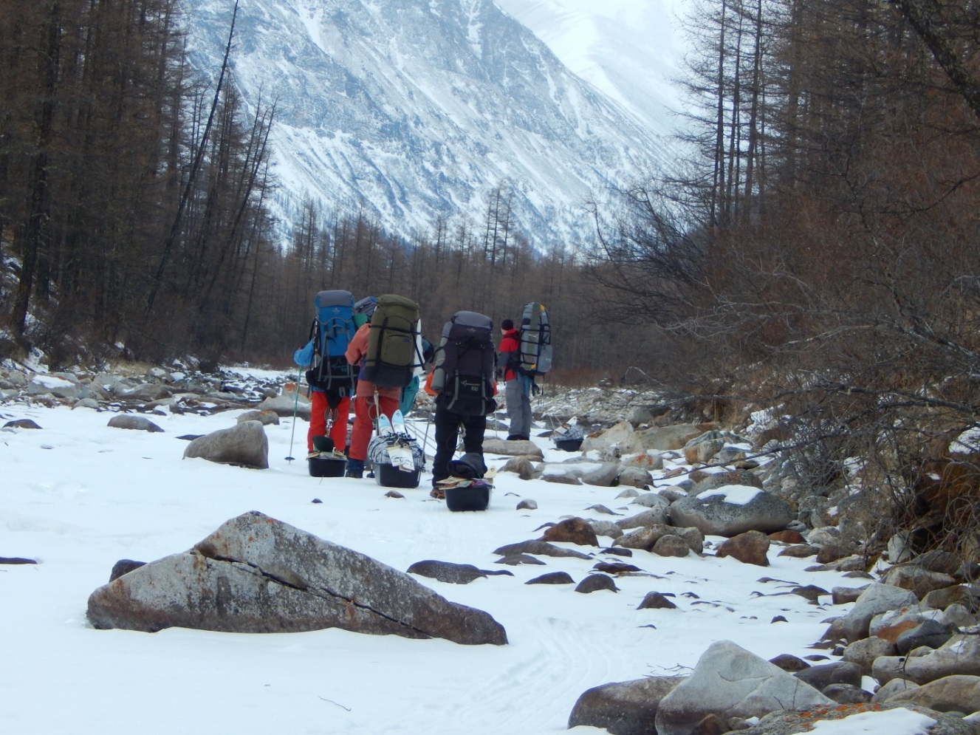
В 13-00 встали на обед, в 14-45 продолжили движение. После 2 переходов вышли на нормальное русло реки с наледями. Идти стало сразу значительно легче. На льду хорошо просматривалась старая снегоходная лыжня. В 16-20 вышли на большой разлив реки, выше которого русло уходит в хвойный лес.
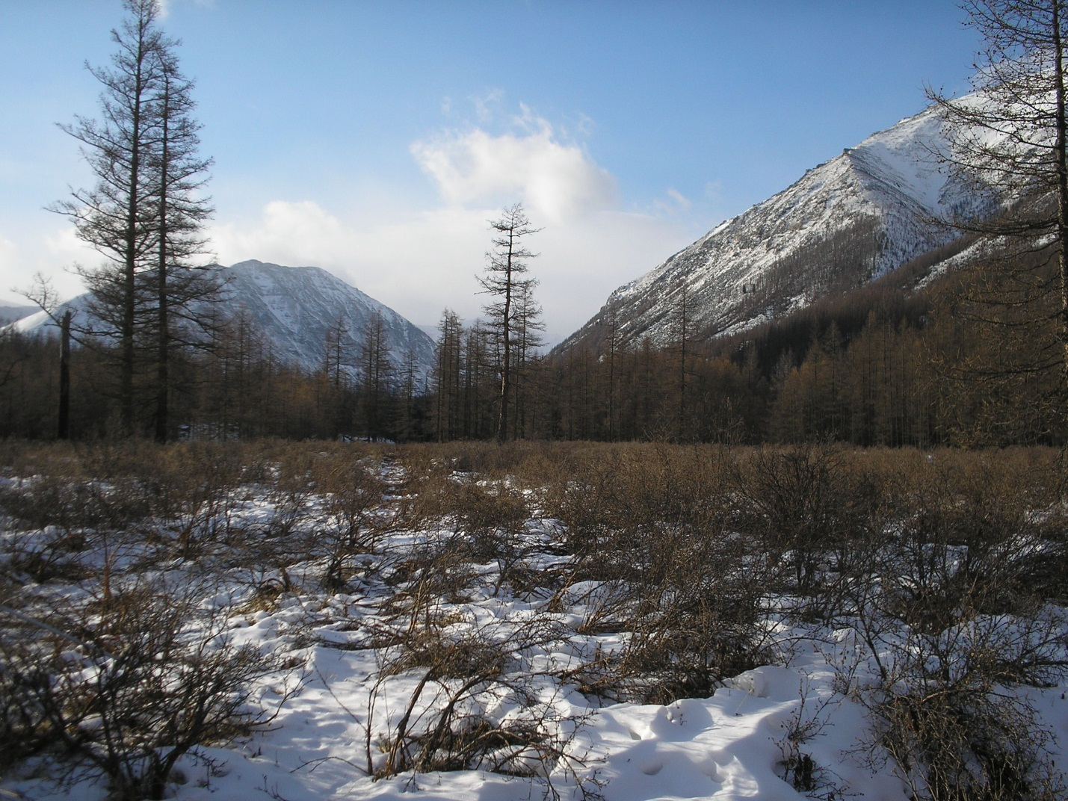

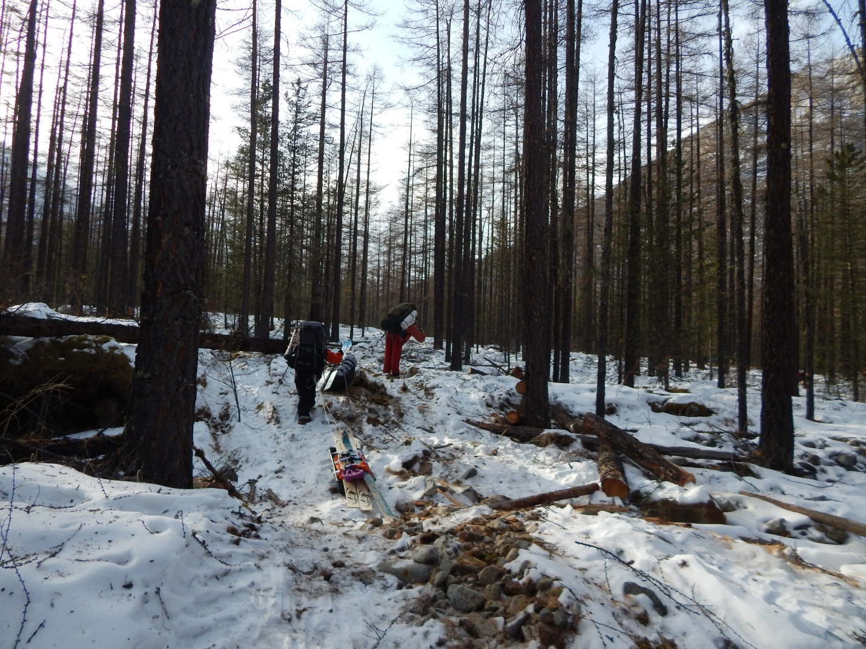
В 17-00 подошли к старой полуразрушенной избушке, стоящей на левом берегу. Останавливаться на ночь в избе не стали, из-за крайне плачевного состояния строения: крыша провалена, окон нет, печки тоже нет. Однако рядом с избой была ровная площадка и много дров, здесь мы и разбили нашу палатку.
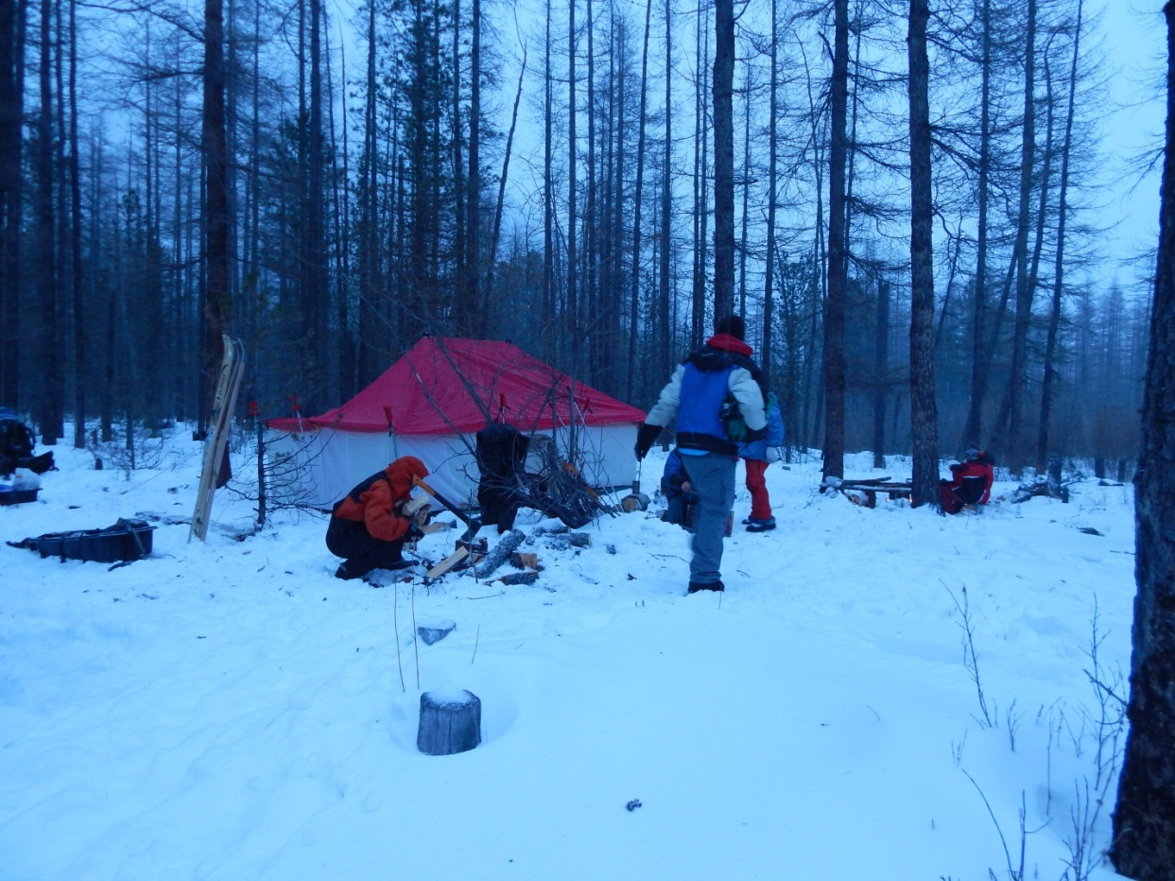
Снега в лесу 10 – 20 см, по верхам дует ветер, а к вечеру начался снегопад.

10.02.2016. р. Б. Мурхой (3,5 км ниже перевала на р. Сытляр-Атар) – перевал на р. Сытляр-Атар – р. Сытляр-Атар – р. Хатага (уст. р. Сытляр-Атар). Утро -16°, днём -18°, вечером -26°.
Сегодня ночью печь не топили и, не смотря на то, что утром подморозило, благодаря хорошим спальным мешкам, никто не жаловался на холодную ночёвку. Дежурного разбудили в 5-30, выход в 8-50.
Вначале шли по следу снегохода, через 40 мин начались наледи, натёчный лёд. Практически сразу выше устья ручья, отм. 1762, река входит в каньон с наледью местами «живой». 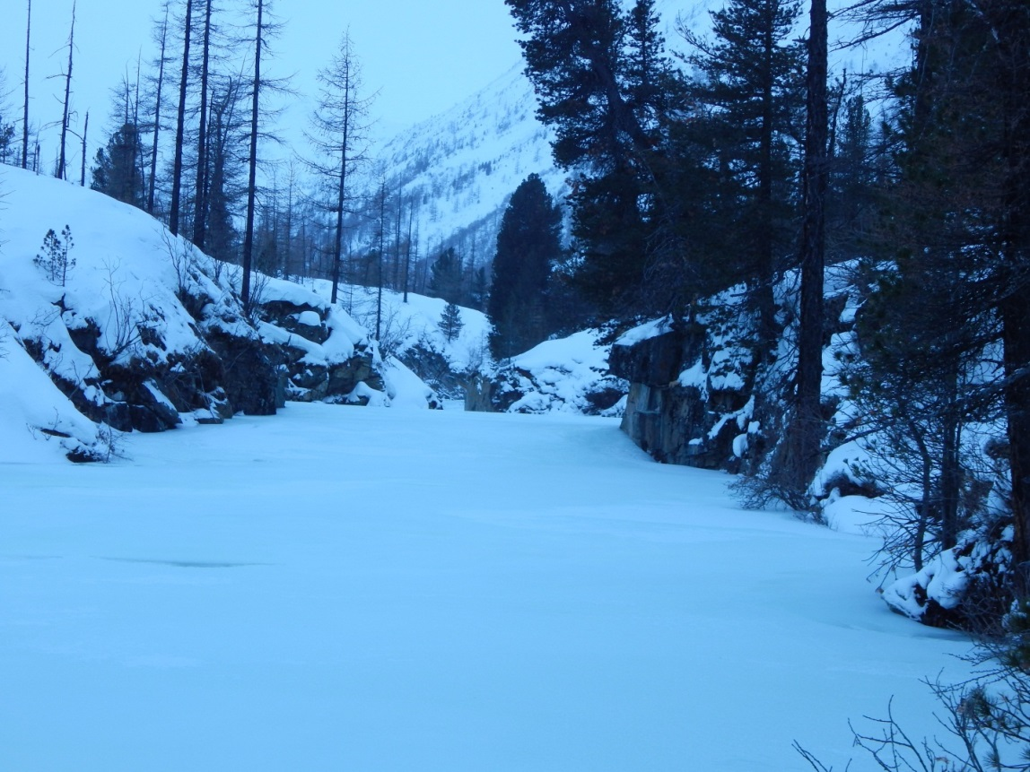
Пришлось одевать маску – сильный ветер. Каньон длиной 0,5 – 0,7 км Наледи лежат и выше каньона.
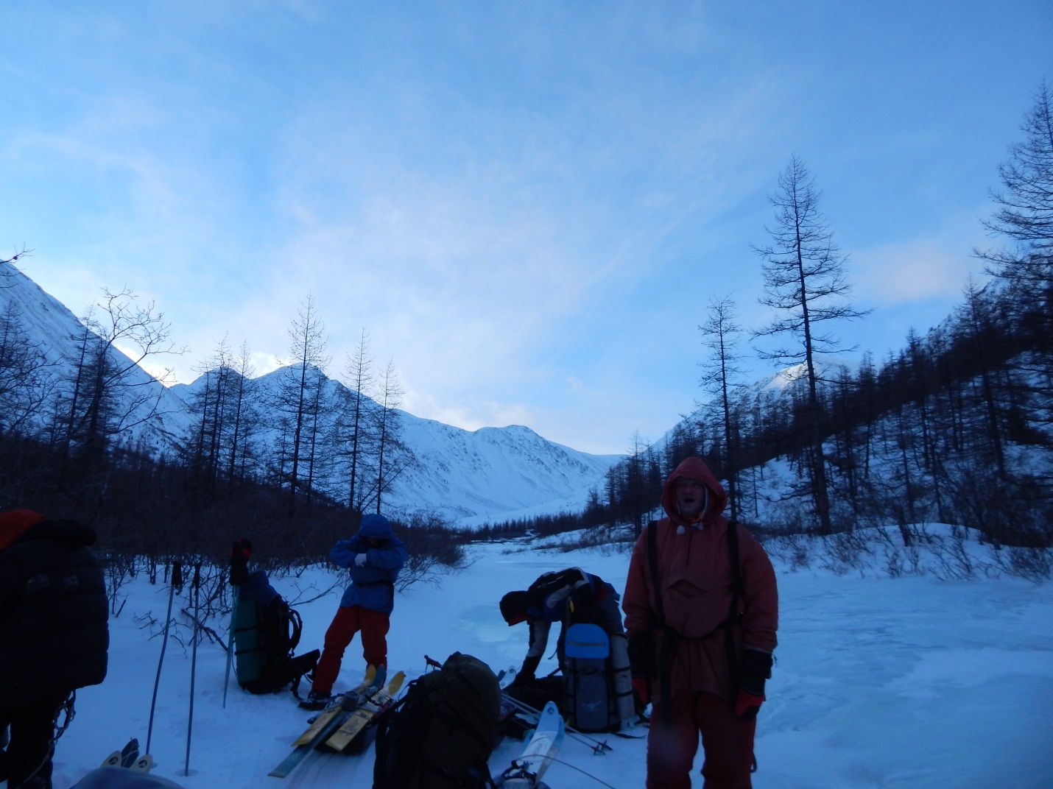
Идём по следу снегохода. След выходит на ПБ и вскоре теряется. Идём по ручью, и вскоре снова выходим на лыжню. Видим оставленный топливный бак – видимо заброска. Идём по буранке, и вскоре выходим на место, где тропа переходит на ЛБ.
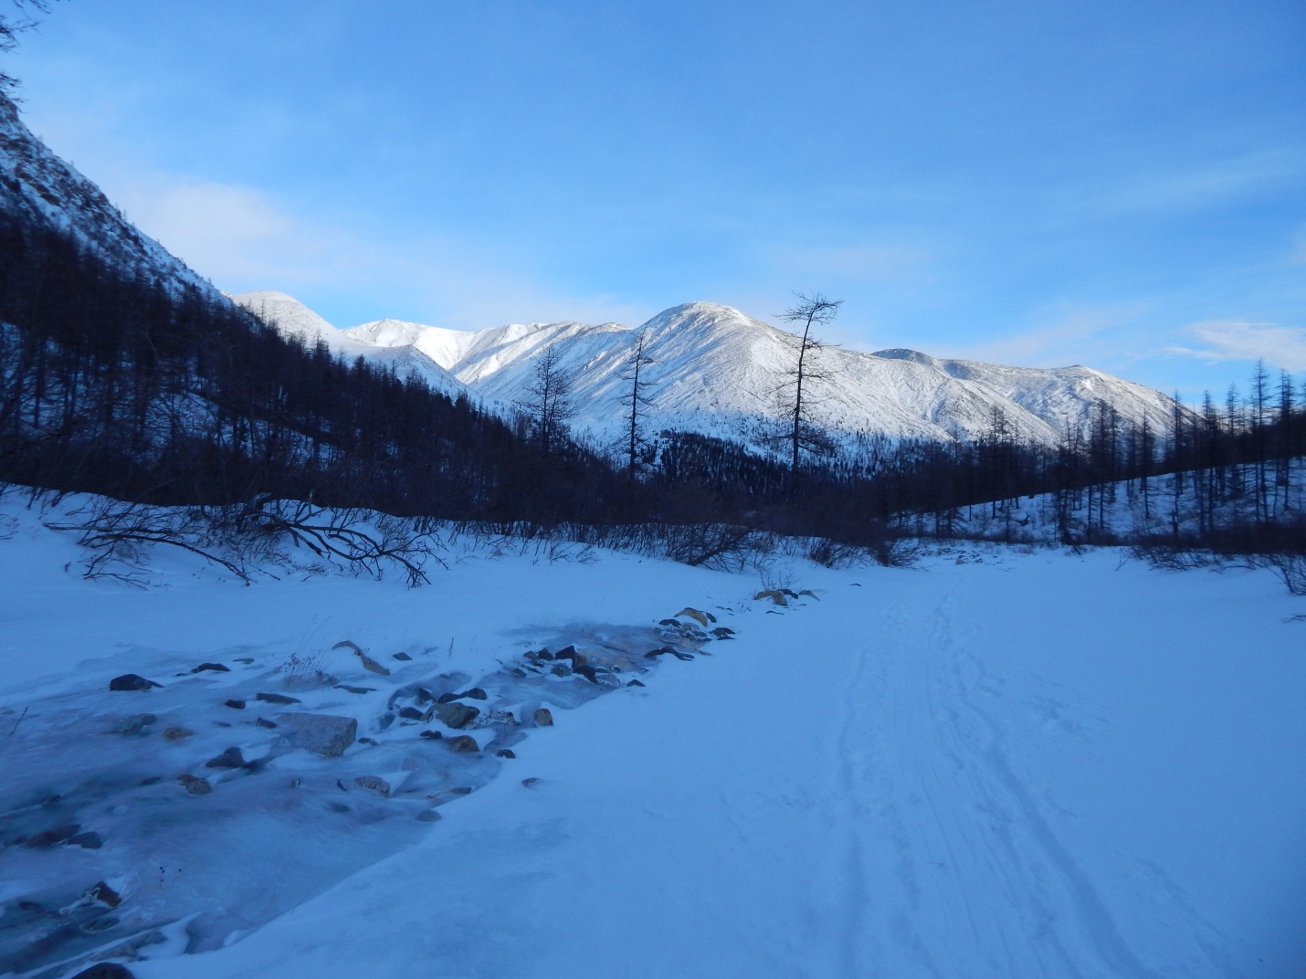
Подул сильный ветер, пришлось останавливаться и одеваться теплее.

В 11-10 подошли к подъёму на перевал Б. Мурхой – Сытляр-Отар. Из растительности остались только заросли тальника, в которых мы встали на обед.
Пока дежурный готовил кушать, большая часть участников группы затащила нарты вверх, насколько позволило время. Со склона, по которому поднимали нарты, и затем поднимались на перевал, открывается хороший вид на цирк, из которого берёт своё начало Б. Мурхой.
С обеда вышли в 13-00. Вначале подъём достаточно крутой, приходится идти траверсом по левому берегу перевального ручья. Примерно через 500 метров склон выполаживается и к перевалу идёт равномерный достаточно пологий набор высоты.
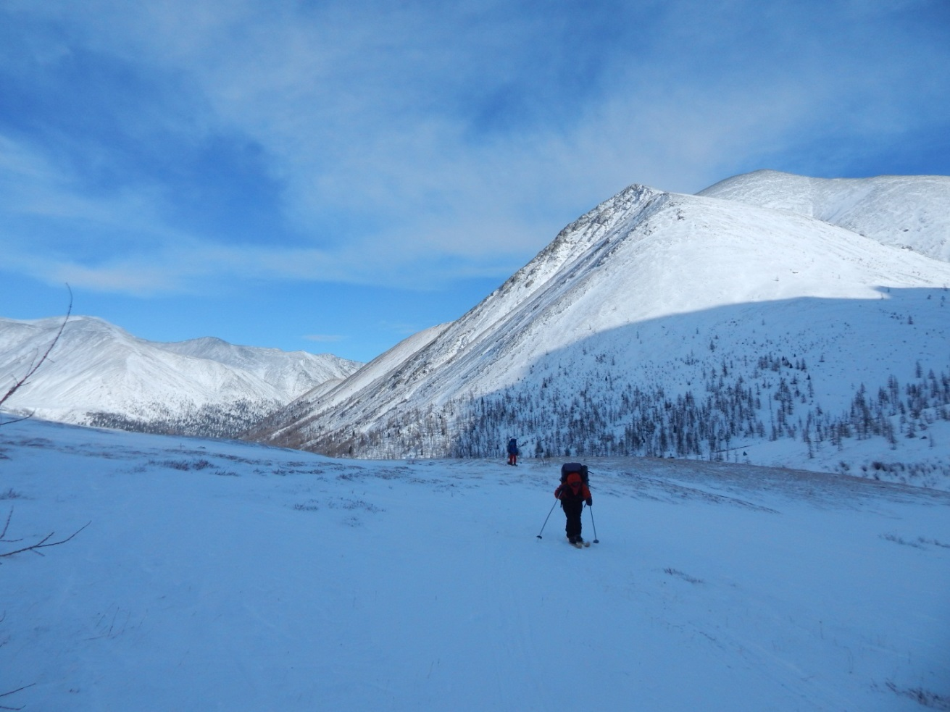

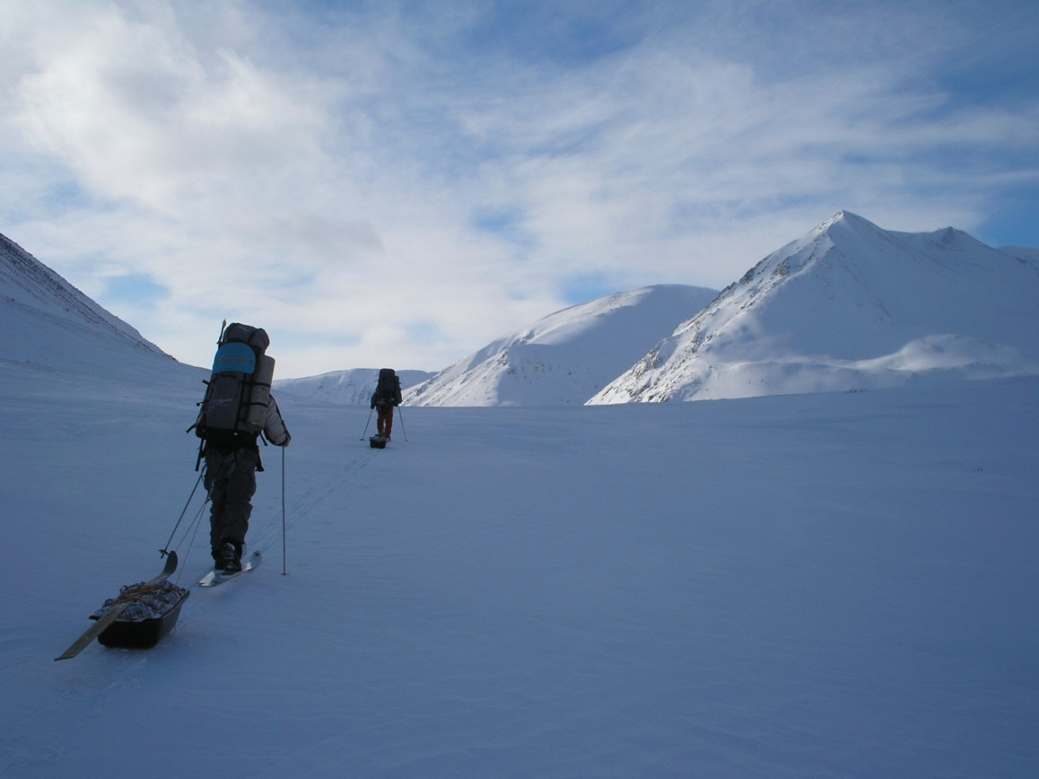
С перевала дует ветер. Взошли в 14-00, на перевальной седловине, каким то чудом, выросла маленькая лиственница, к которой мы привязали нашу контрольную записку.
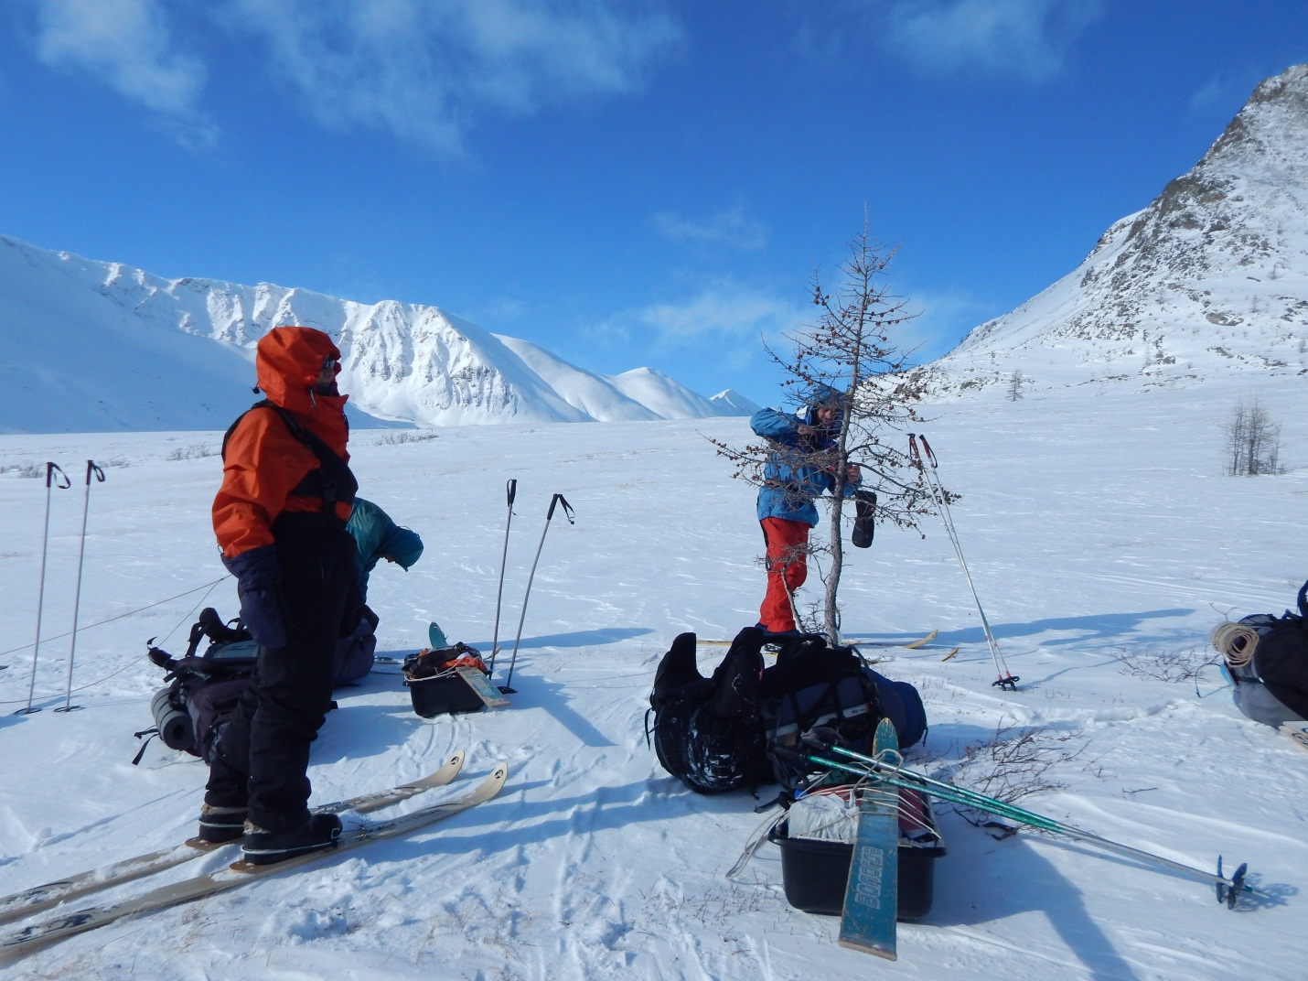
С погодой нам пока везёт – солнечно, видимость отличная.
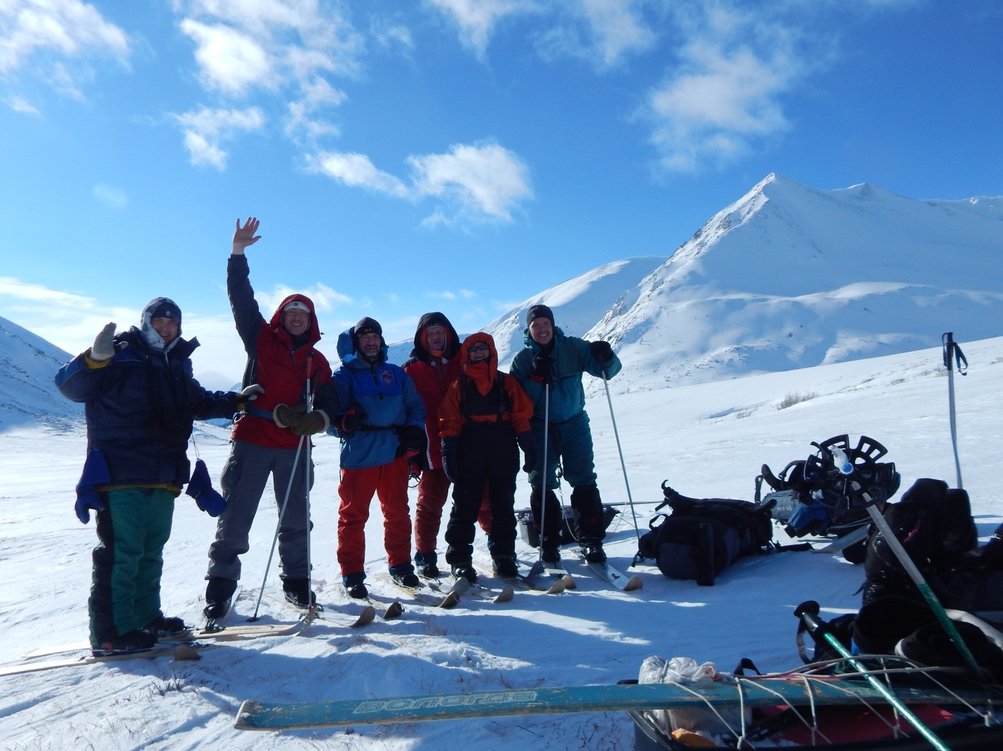
В 14-25 начинаем спуск к р. Сытляр-Отар, руслу которого блестело вдали наледями. Выйдя на лёд реки, одели на ноги противогололёдные «подошвы». До зоны леса шли практически по чистому льду, русло несколько раз входило в невысокие, короткие каньоны.
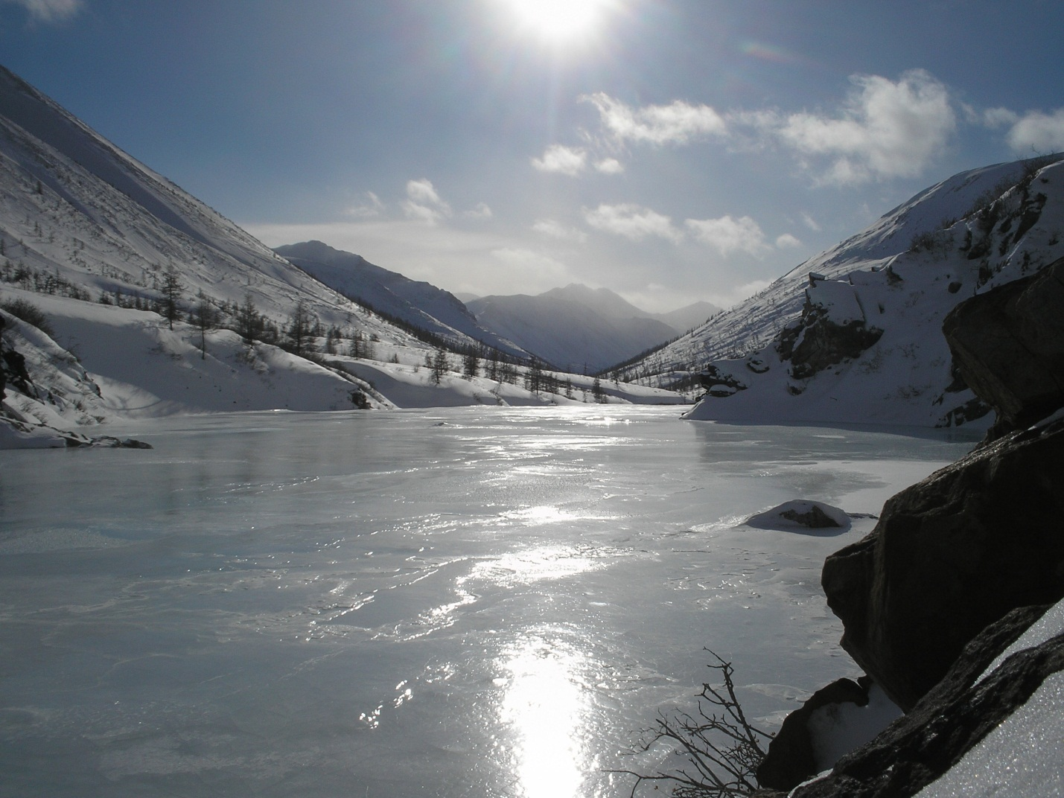

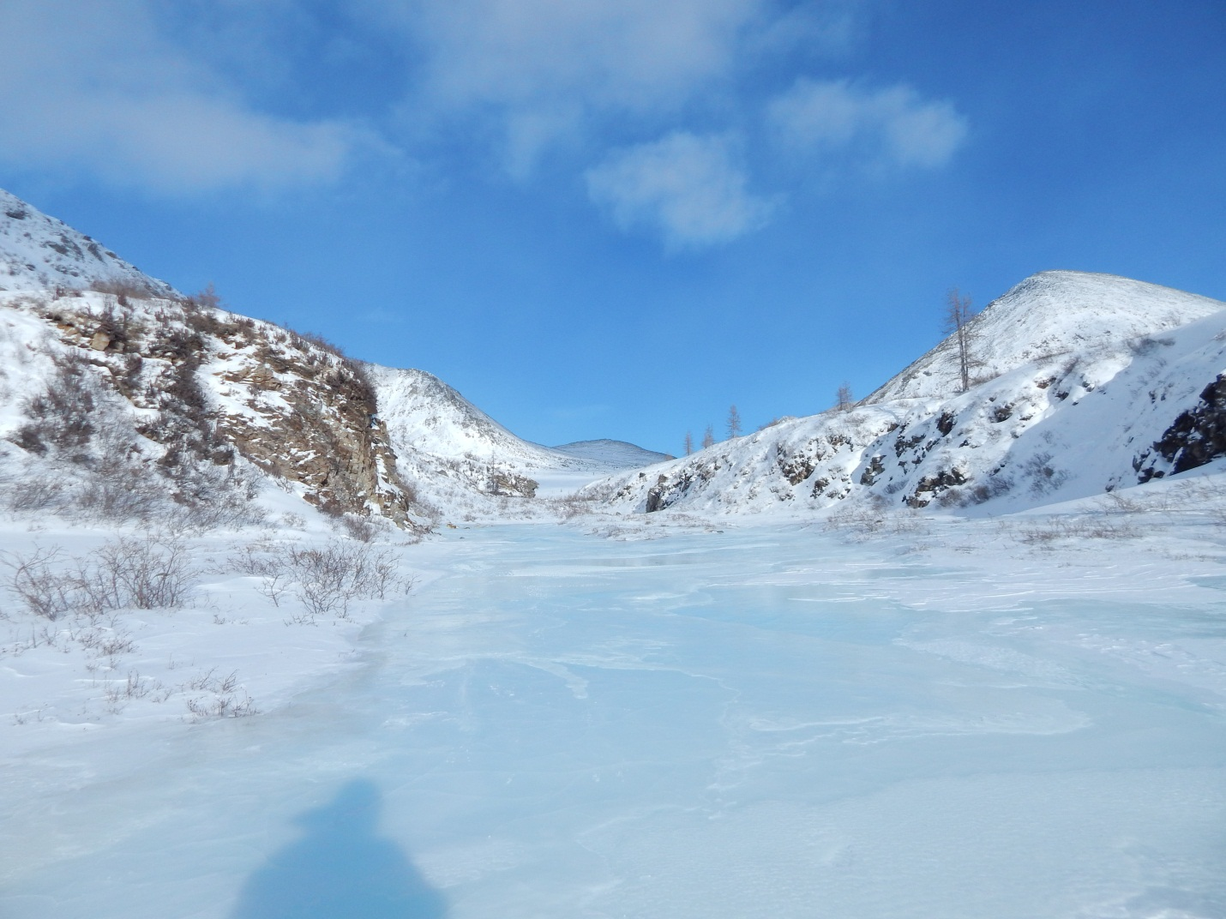
После того как по берегам пошёл лиственничный лес русло местами оказывалось переметено снегом. Приходилось одевать лыжи, чтобы преодолеть эти участки.
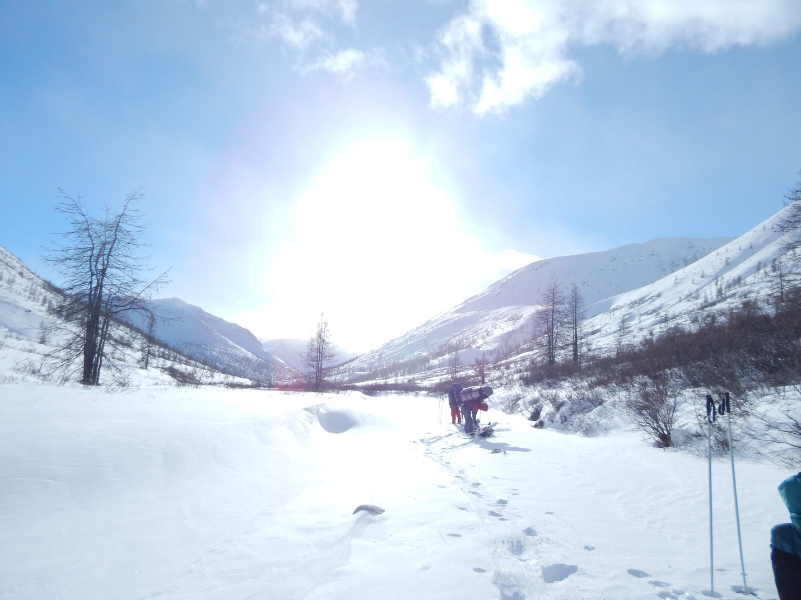 Примерно за 2 км до устья с Хатагай река полностью ушла под снег. Долго пришлось искать подходящее место для стоянки. Русло реки зажато в узких, крутых берегах, ни одной ровной площадки под палатку. В конец вымотанные, остановились напротив устья р. Сытляр-Отар, на отмели Хатаги. Место для лагеря неудобное – кругом крупновалунные камни и глубокий снег. Хорошей сухой лесины не нашлось, пришлось дрова собирать спиливая древние выветренные пни. В общем эпопея по постановке лагеря забрала у нас последние силы.

11.02.2016. р. Хатага (уст. р. Сытляр-Атар) – р. Уда - р. Чело-Монго (1,5 км выше уст.). Вечером -30°.
Подъём дежурного в 5-30, выход в 9-50.
Спускаемся по Хатаге. Через 200 метров после выхода вышли на старую лыжню охотника. В месте, где летняя конная тропа уходит с берега реки на правобережную полку, решили продолжить путь вниз по реке, так как выход на полку был крутым и высоким. Рассчитывали, что лыжня выведет нас к более пологому подъёму. Однако река вошла в крутое ущелье, откуда выход на берег был ещё проблематичнее. Русло во многих местах завалено камнями, имеются участки открытой воды, иногда препятствия приходилось обходить по берегу, где гружёнными идти было тяжело. Перед водопадом лыжня вышла круто на левый берег и стала траверсировать склон с набором высоты. Идти было тяжело как физически, так и технически. Тропа ныряет то вверх, то вниз, обходит множество завалов и деревьев, пересекает распадки.
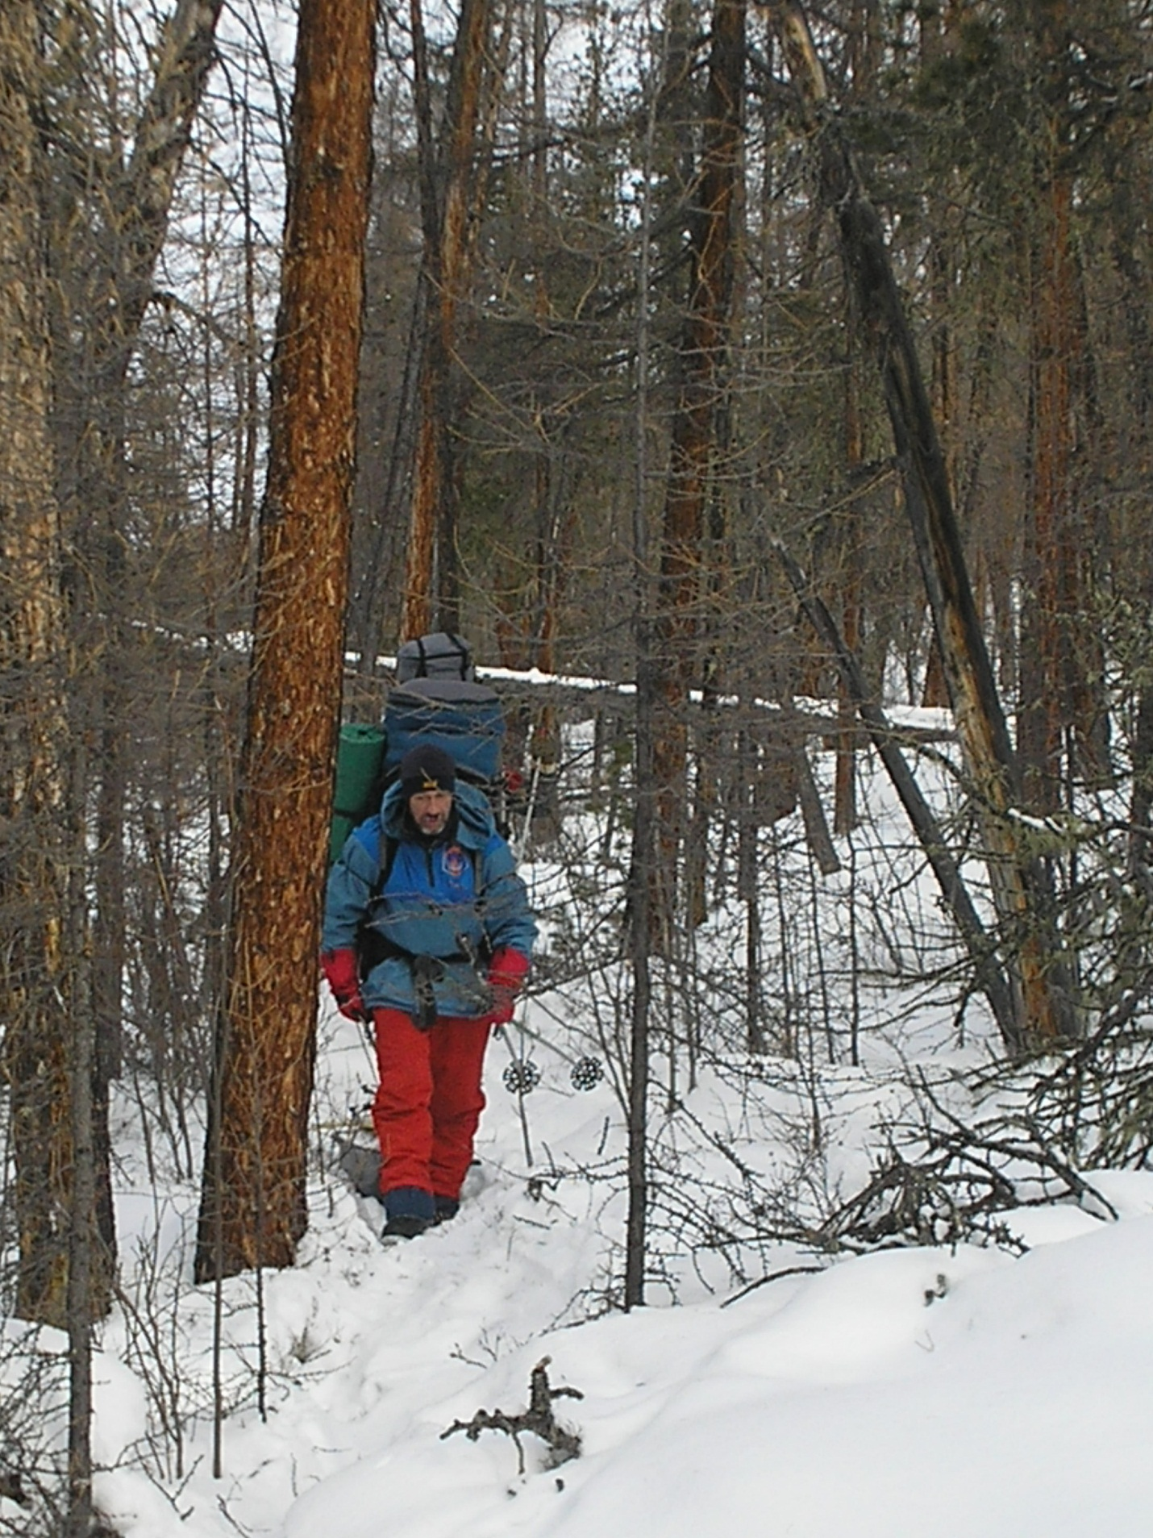
Набрав достаточно высоты, мы прошли водопад, так и не увидев, оставив его, где то глубоко внизу. Когда спустились к берегу Хатаги, уже ниже водопада, вышли к охотничьей избушке, стоящей в 1 км выше устья.
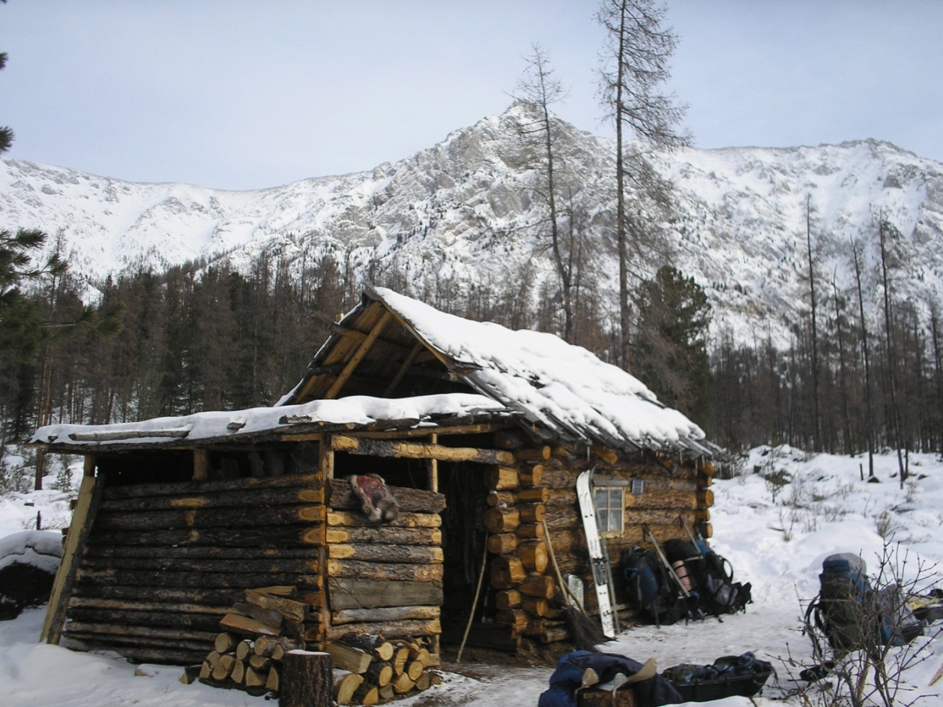
Судя по тому, что чайник ещё был горячий, а в печке тлели угли, сделали вывод, что охотник ушёл совсем недавно. Решили остановиться здесь на обед. Охотника так и не дождались.
После обеда, в 14-30, продолжили путь пешком по охотничьей тропе, которая идёт по зарослям карликовой берёзки левого берега Уды, примерно в 500-х метрах от реки. Пройдя, таким образом, не менее 1 км, и видя, что тропа и дальше идёт вдалеке от реки, одели лыжи, и напрямик, по карликовой берёзке, вышли на русло Уды.
Русло реки покрыто неглубоким снегом, на лыжах идти очень удобно. Перед верхним каньоном появились большие участки с открытым льдом, местами дорогу пересекают живые наледи, приходиться снимать лыжи и быстро пересекать пешком по воде такие участки. В каньоне снег до 0,7 метра глубиной. Лёд в каньоне встал плохо, много торосов и промоин.
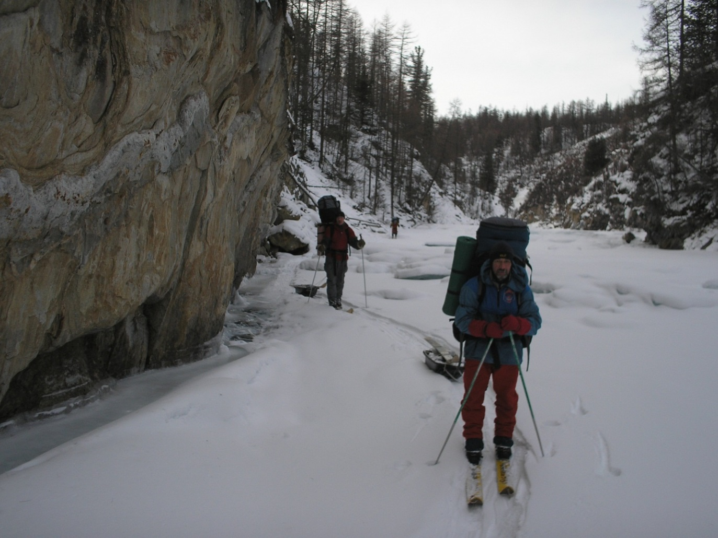
Однако проходы имелись в достаточном количестве, и каньон мы прошли без трудностей. 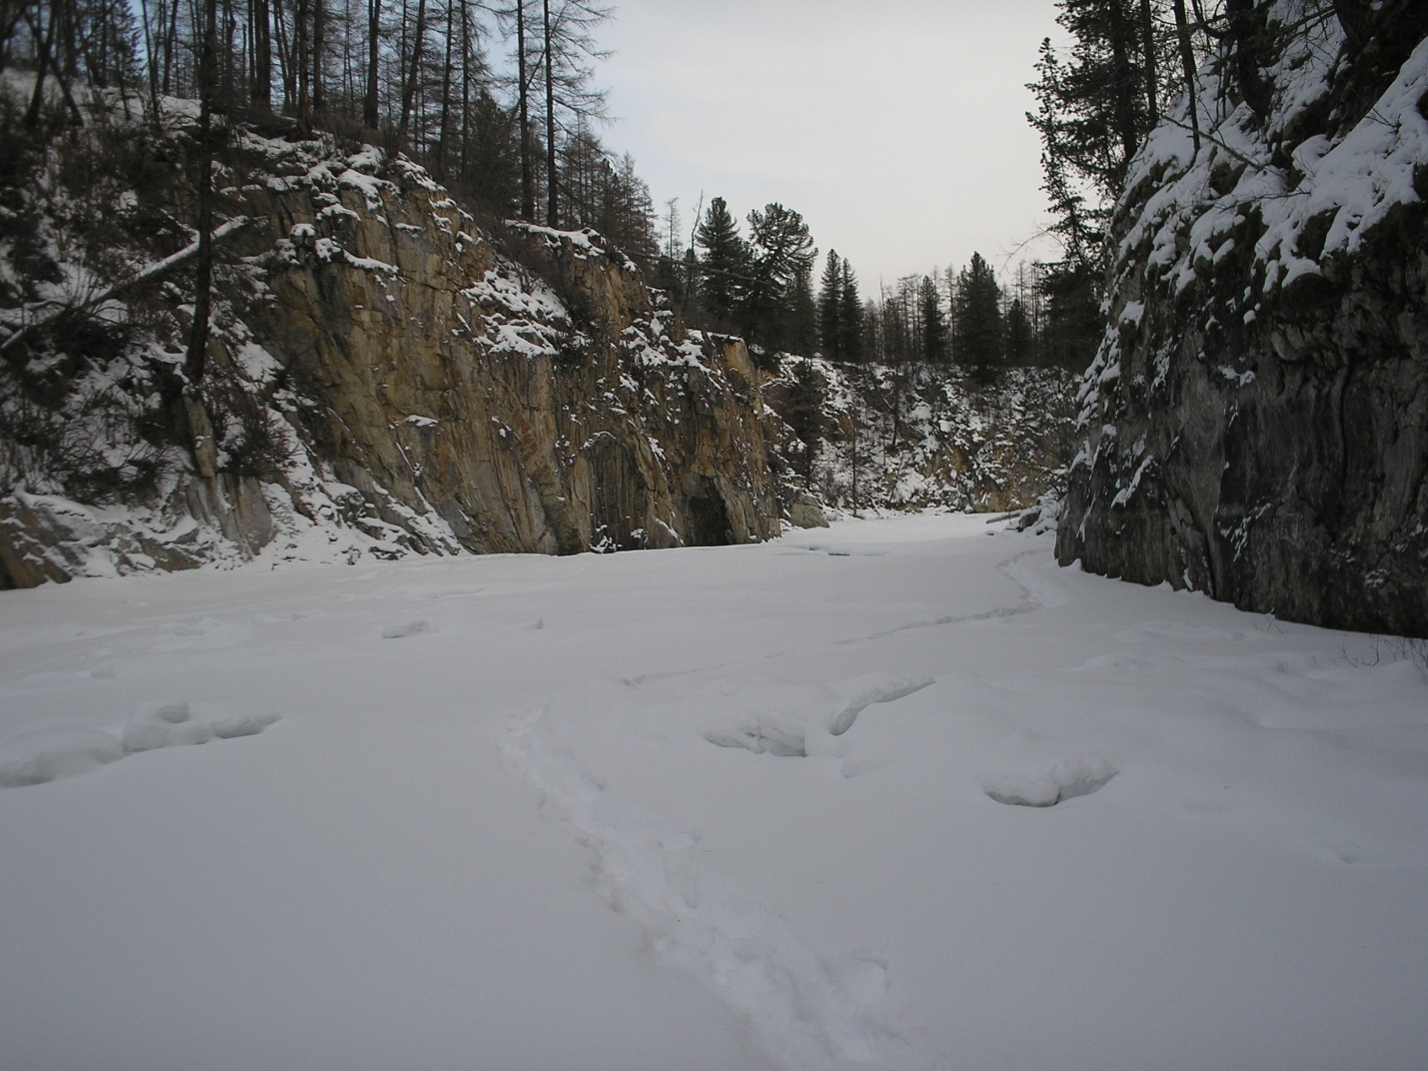
Ниже каньона русло так же было покрыто глубоким снегом. До устья Верхней Хонды мы шли по руслу, старой лыжнёй охотника.
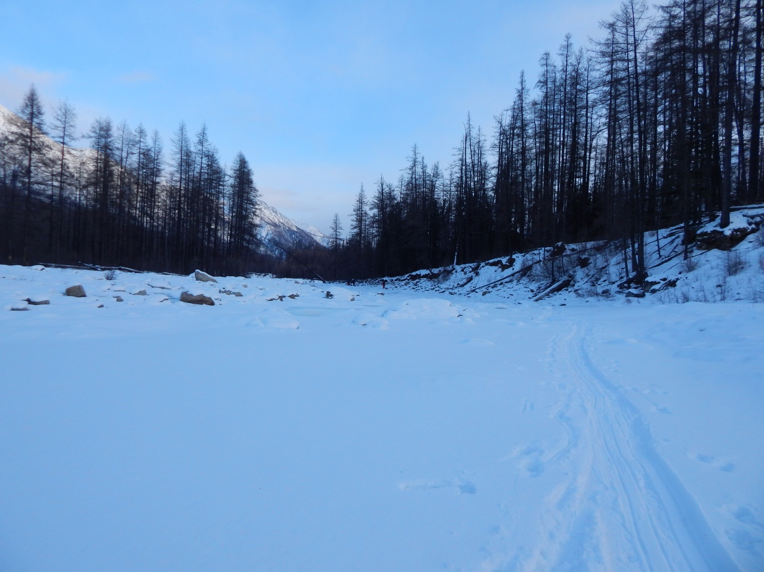
Далее лыжня уходит в лес правого берега Уды и через 400 метров выходит на поляну долины Чело-Монго и лежит в зарослях карликовой берёзки и курильского чая.
Тропа выводит к охотничьей избе расположенной на левом берегу Чело-Монго, в 1,5 км от устья с Удой.
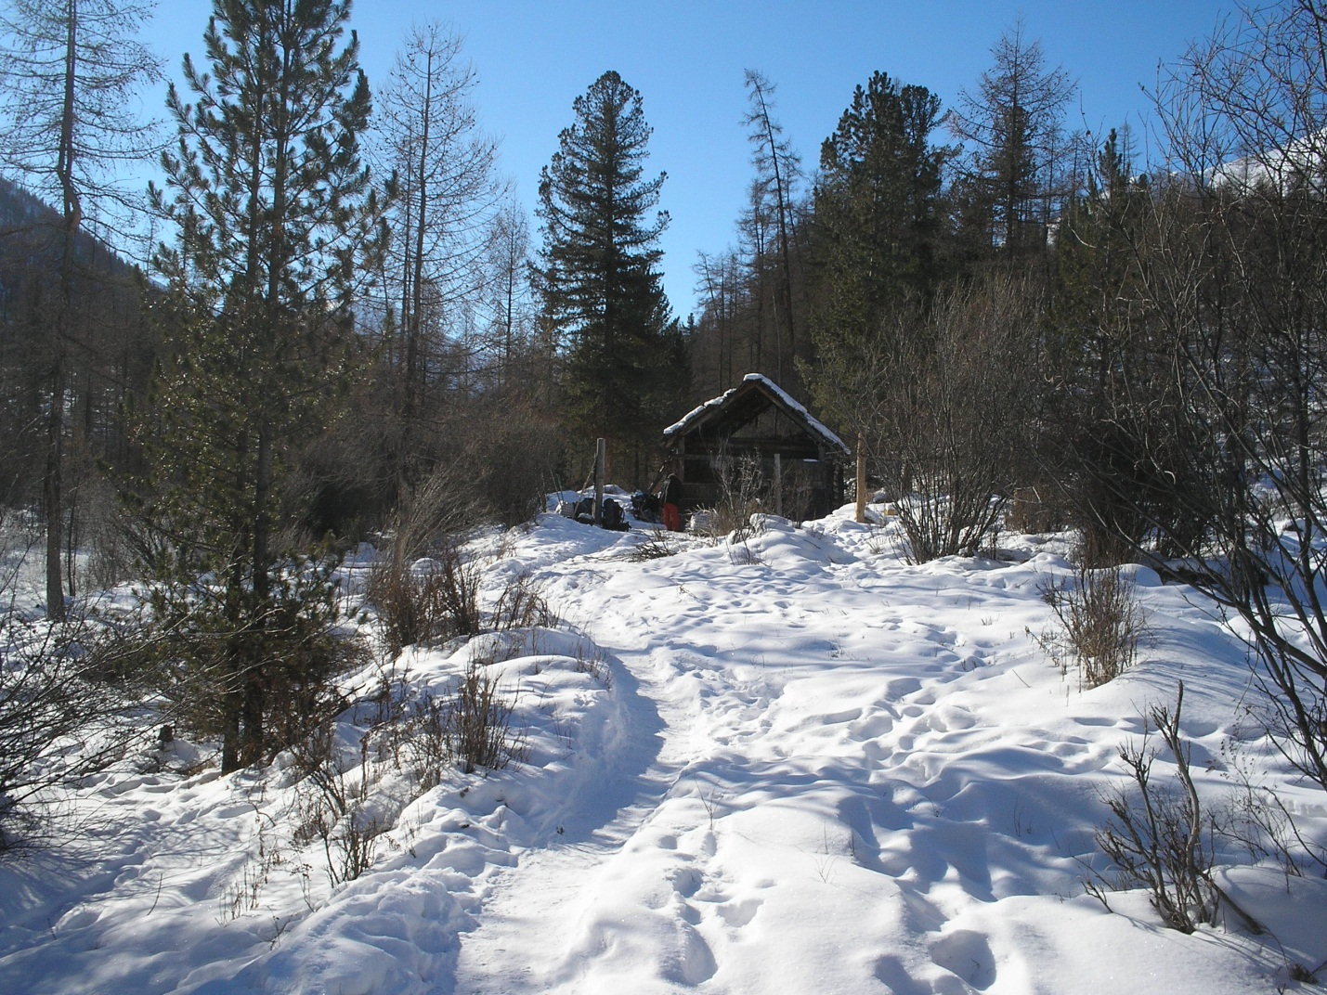
В избе нас встретили 2 охотника: отец с сыном Валентин и Александр. Изба большая, с позволения хозяев останавливаемся здесь на ночёвку и днёвку.
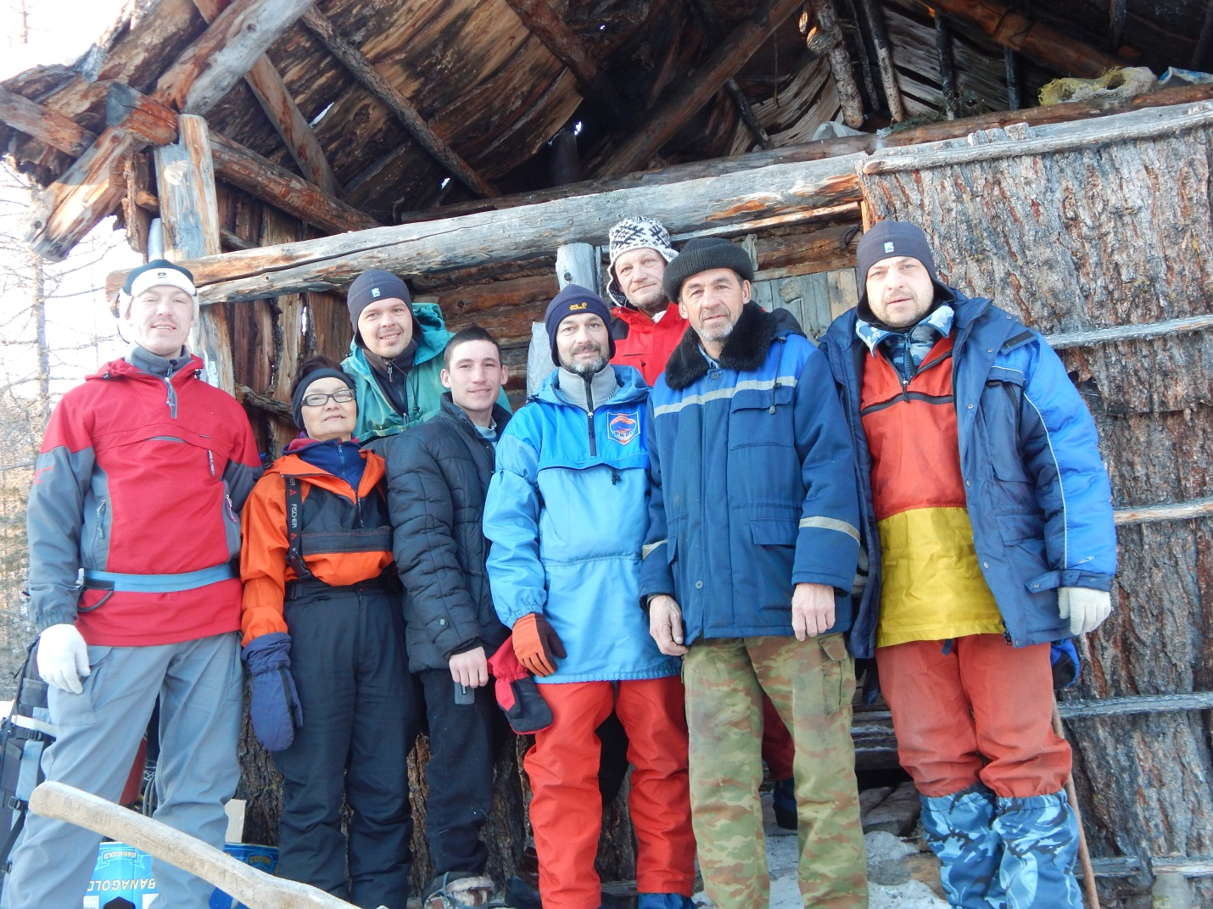

12.02.2016. р. Чело-Монго (1,5 км выше уст.). Днём -26°, вечером -32°.
Днёвка. Проснулись в 10-15.
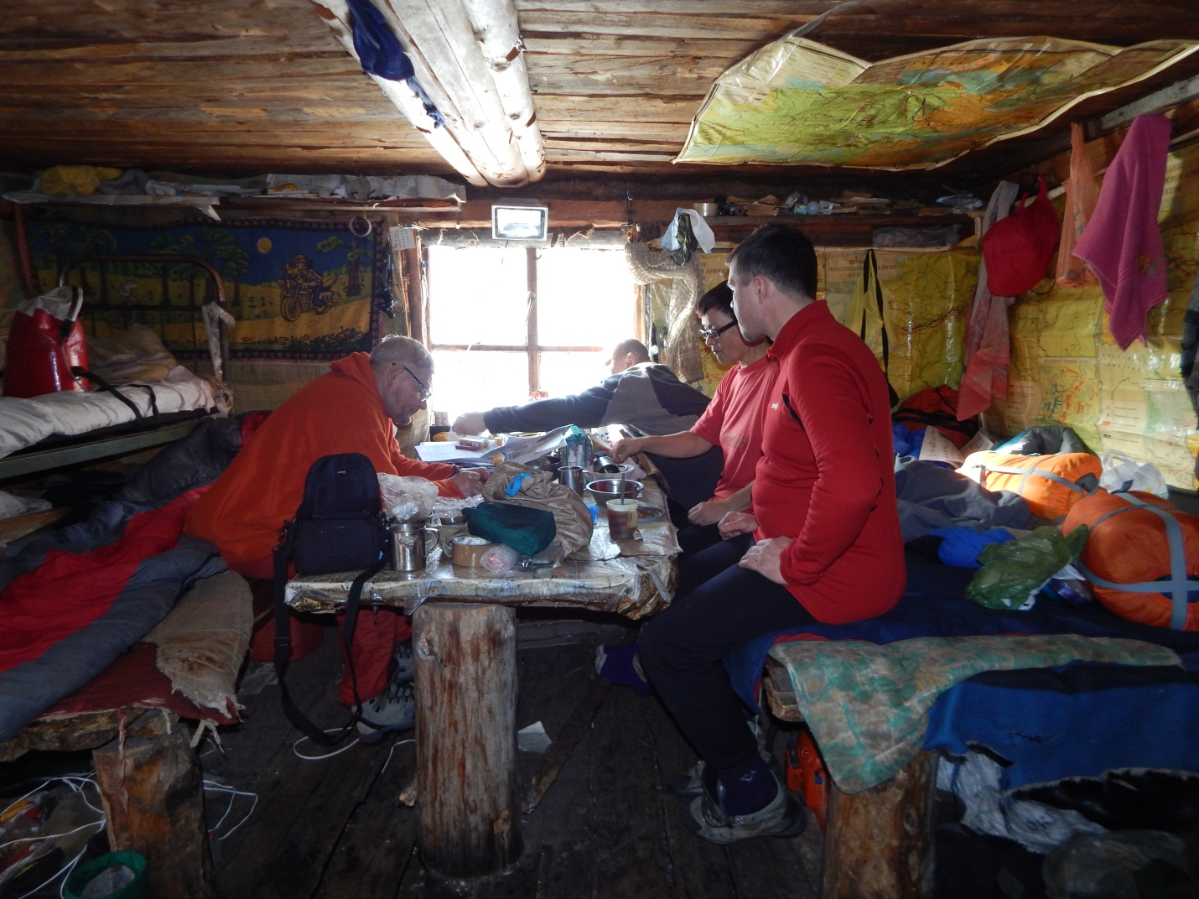 Валентин и Александр пошли на охоту. Отец вверх по Чело-Монго, сын вверх по Верхней Хонде. Вернулись к вечеру, добыв одну кабаргу.
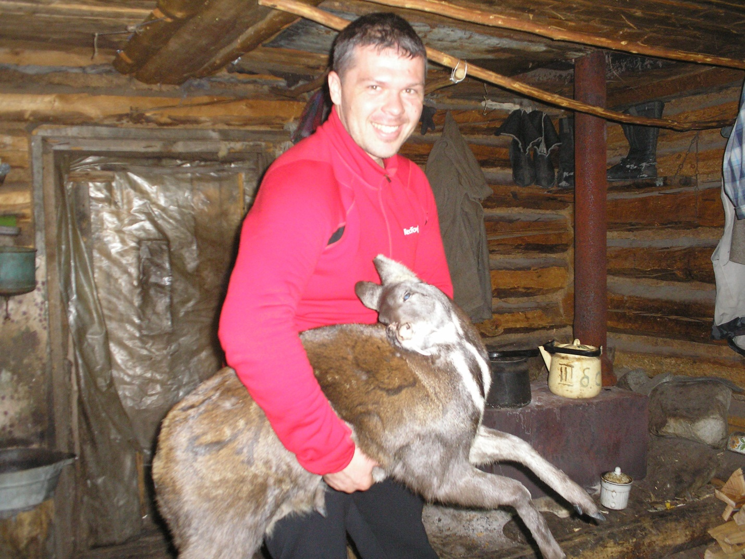
Мы отдыхаем, шьёмся, ремонтируемся.
13.02.2016. р. Чело-Монго (1,5 км выше уст.) - р. Чело-Монго (наледь). Утро -39°, днём -25°, вечером -30°.
Дежурный встал в 6-00, вышли в 9-45. От избы 250 метров шли по левому берегу вверх по Чело-Монго, затем спустились на лёд русла, и дальше пошли по льду. Идётся хорошо, изредка попадаются участки переметённые снегом, однако он не глубокий и проходим их пешком. Но через 2 часа русло полностью спряталось под снег и пришлось одеть лыжи, хотя глубина снега была небольшая и шли без тропёжки.
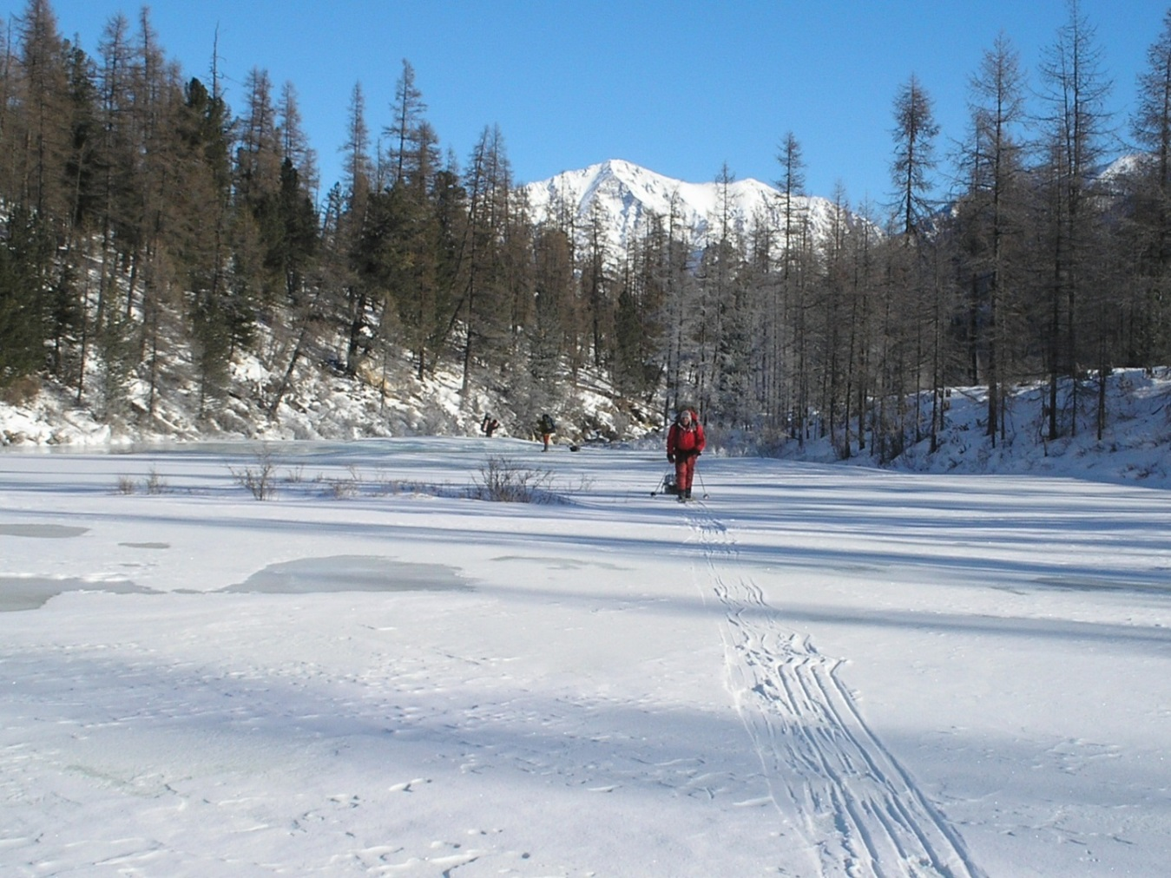
К 13-00 снова вышли на наледи, с участками выступающей воды.
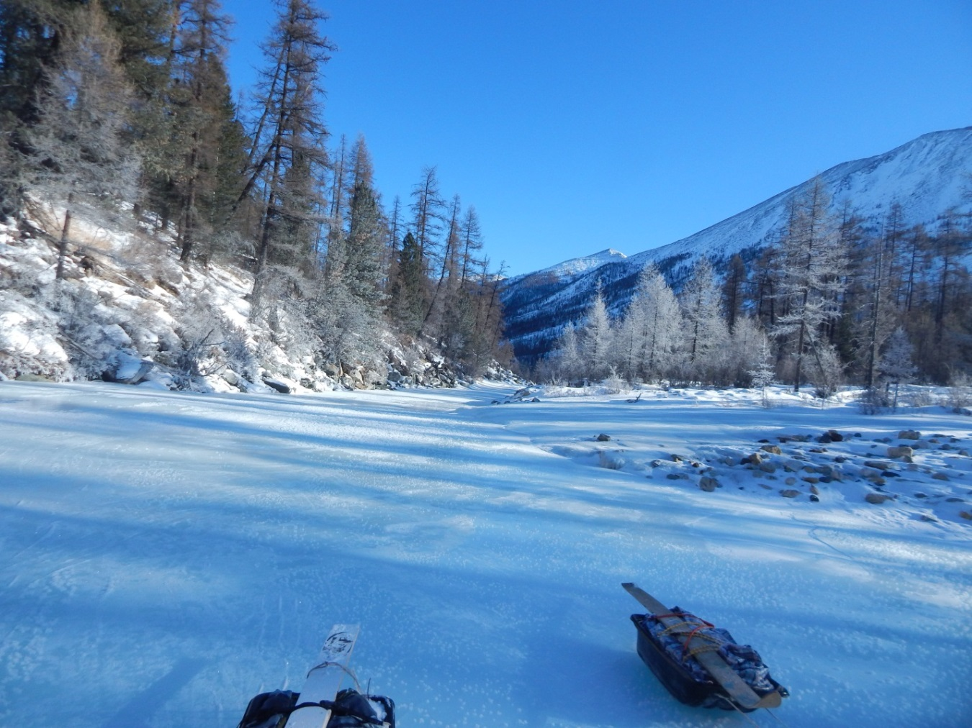
Из-за вершин гор вышло солнце и окружающий пейзаж открылся перед нами во всей красе. От избы и до поворота реки с Восточного направления на Северо-Восточное русло зажато высоким, но не сильно крутым ущельем, после выхода на Восточное направление долина расширяется, и открывается замечательный вид на цирк Чело-Монго и окружающие его вершины.
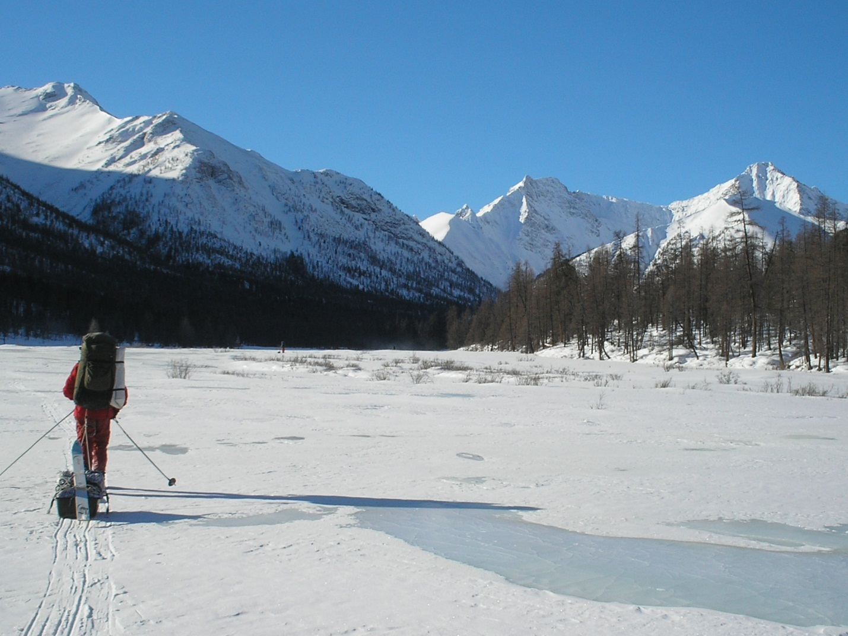
На обед встали на левом берегу наледи, под ярким солнцем, что хорошо подняло нам настроение и дух.
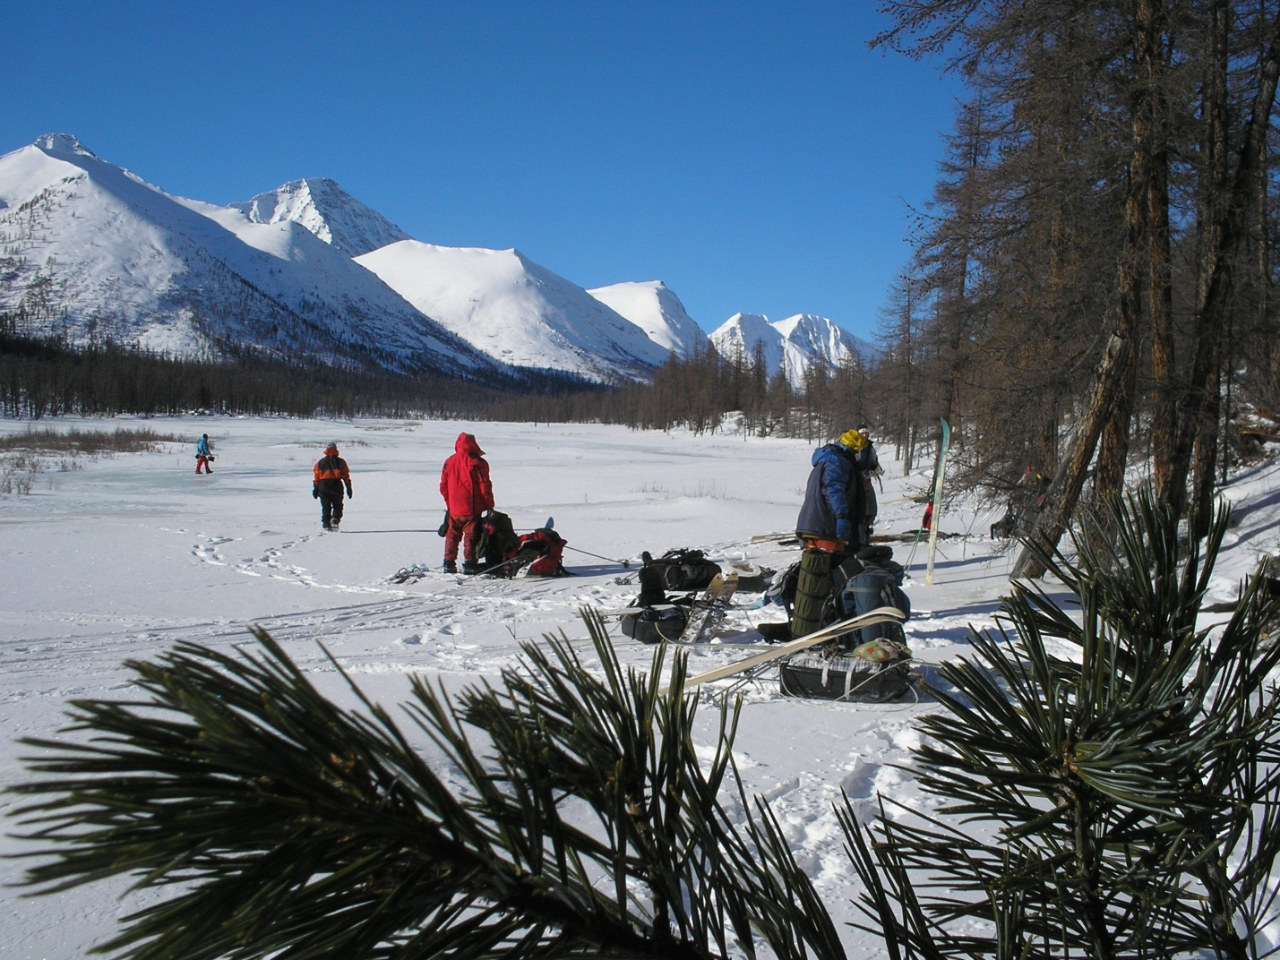

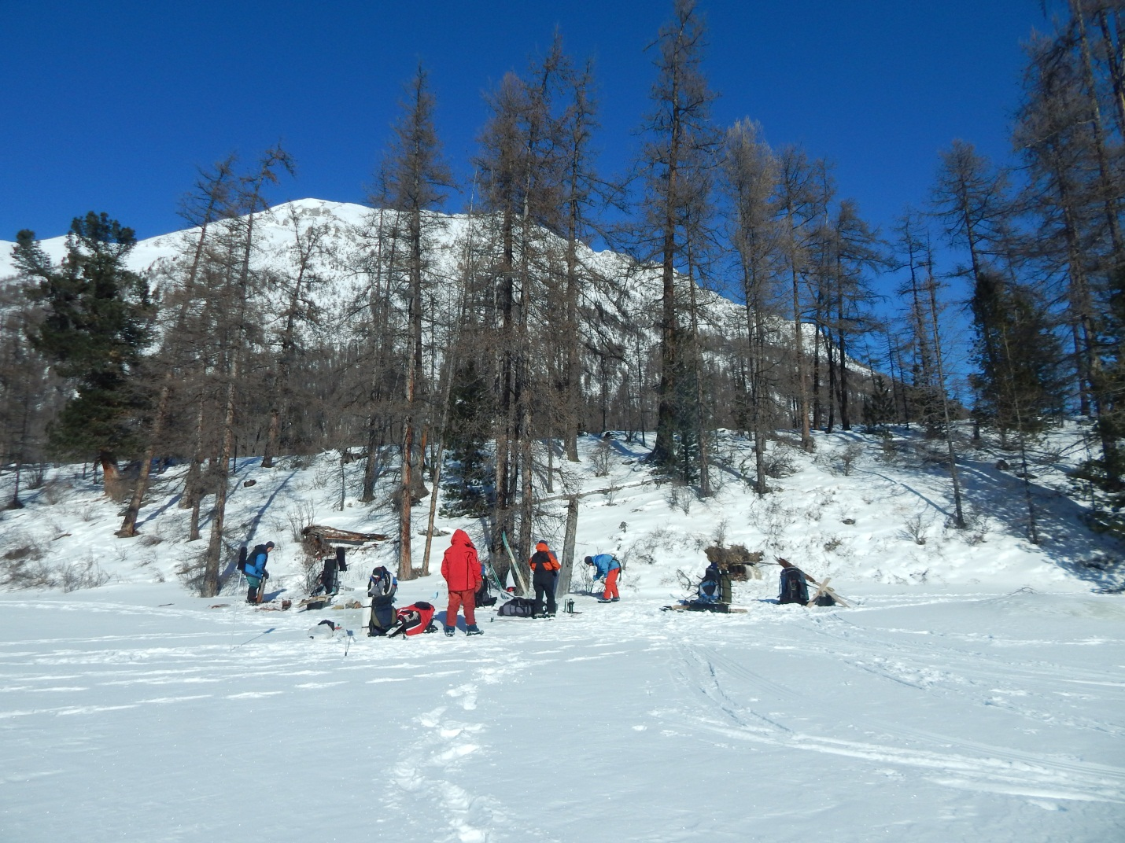

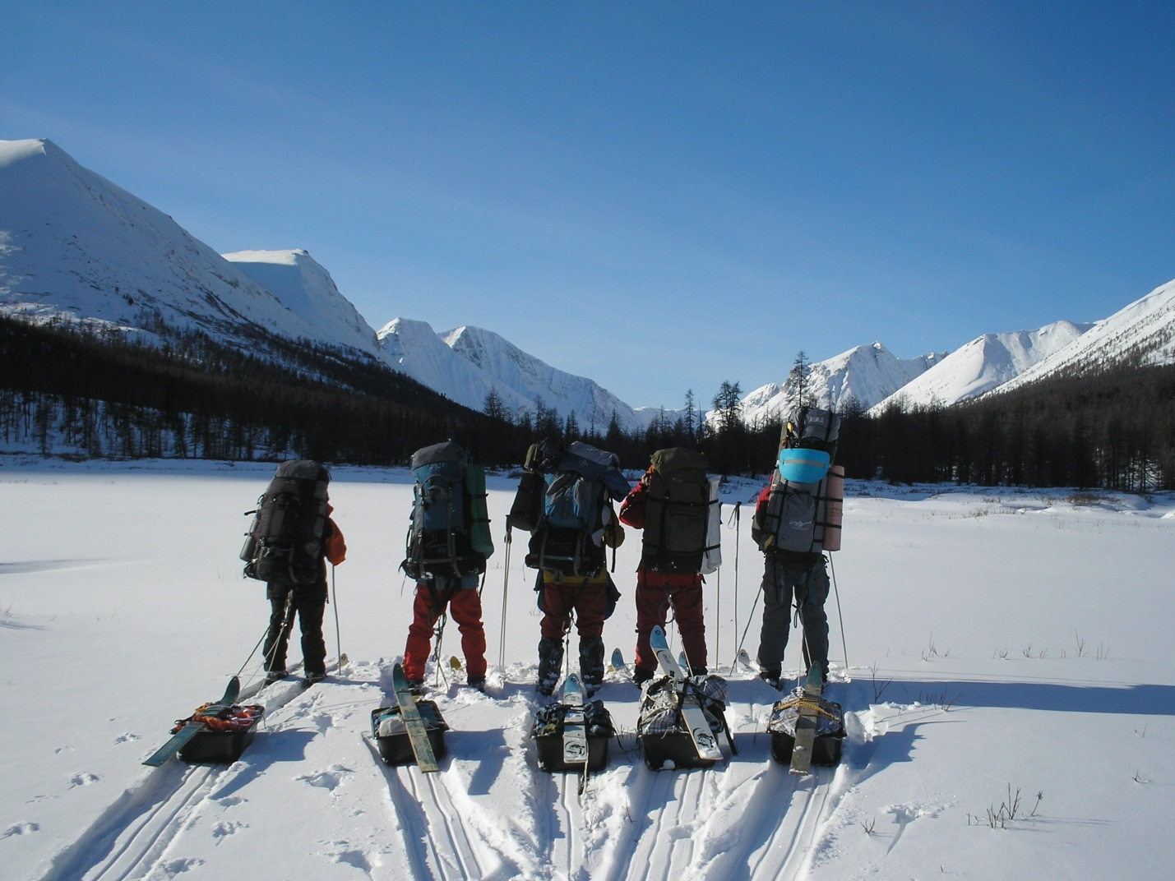
С обеда вышли в 14-05 и через 20 мин нашего продвижения русло реки уходя в лес, стало сужаться, и прятаться под глубокий снег. Продвижение по реке стало проблематичным и мы вошли в лесную зону левобережной полки.
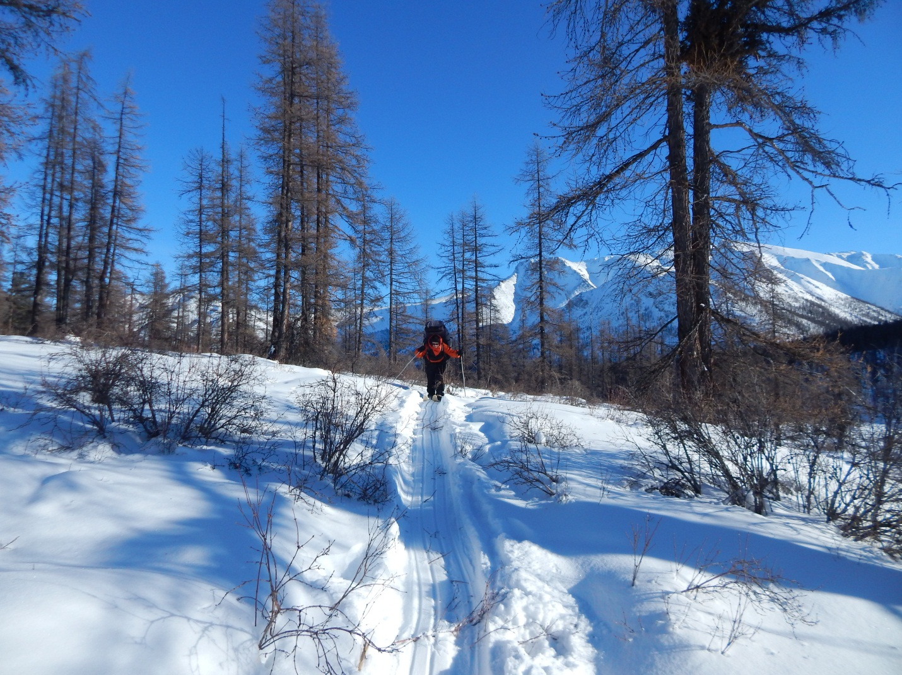 Глубина снега не позволяла идти полностью гружёнными, и нам пришлось дальше челночить. Первый идущий снимает рюкзак, отстёгивает нарты и налегке прокладывает лыжню, затем его меняет следующий, а тропивший возвращается за своими вещами. Получается долго, но по другому идти по глубокому снегу не выходит. В 17-00 вышли из леса на русло реки, не доходя 300 метров до окончания широко разлившейся наледи, где начинался открытый лёд.
На ночёвку встали в 18-10 на полке левого берега наледи, между 3 и 4 притоками. Недалеко в лесу обнаружили следы старой стоянки, со сделанными там столом и лавочками. Ночью было слышно как лопался лёд. Некоторые хлопки были похожи на ружейные выстрелы.

14.02.2016. Восхождение на пик Поднебесный. Утро -25°, днём -15°.
Подъём в 6-00, выход в 8-15. Идём по наледи, кто пешком, кто на лыжах, к 9-00 подошли к началу наледи. На лыжах уходим по направлению к 3-му ручью (если первым ручьём считать вытекающий с перевала Чело-Монго – Левый Казыр). Подниматься лучше всего по отрогу между 3 и 4 ручьями. Пройдя 350 – 400 метров вдоль 3-го ручья начинаем траверсировать склон с набором высоты, по густому кедрово – лиственничному лесу. Крутизна склона местами составляет 25°. Выйдя из зоны леса остаёмся так же в глубоком снегу, идти приходится с тропёжкой, однако начали попадаться короткие участки с фирновым снегом.
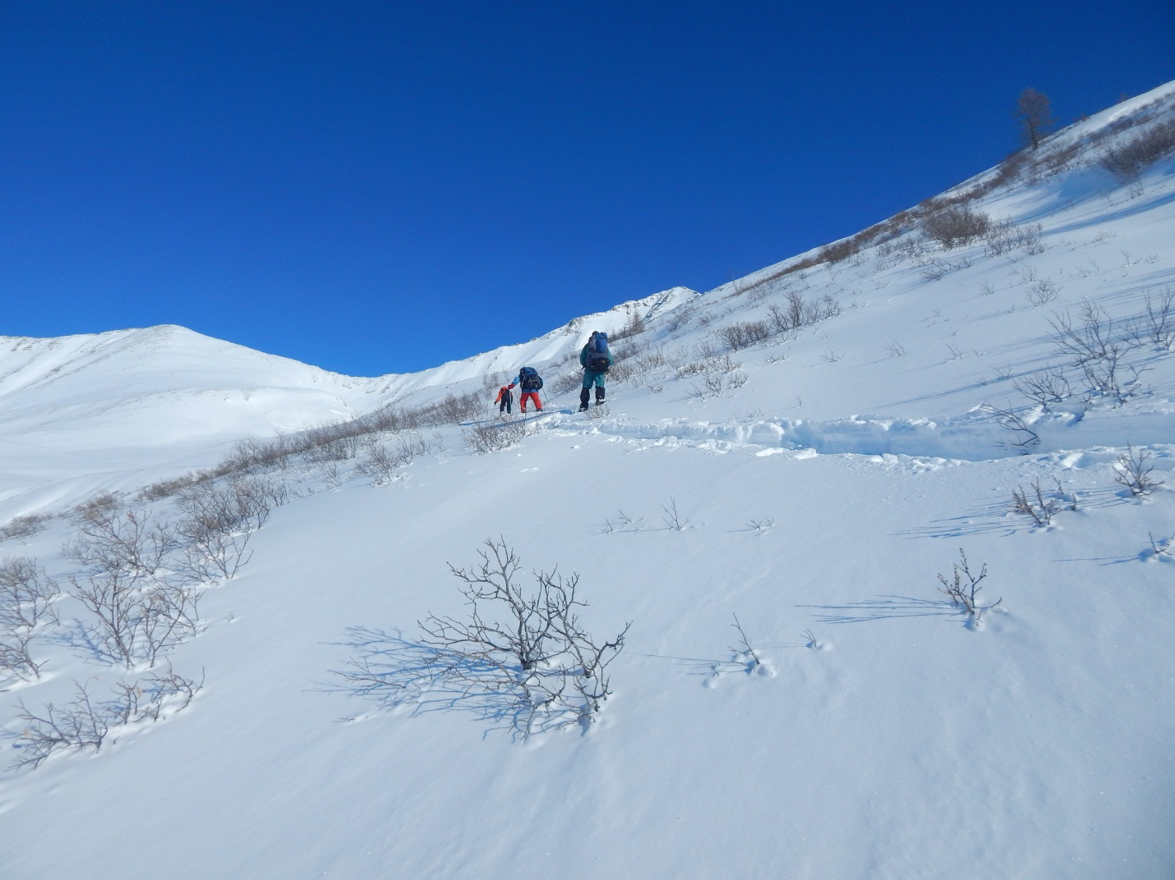
Сначала шли вдоль ручья, по мере набора высоты стали поворачивать вправо по ходу, траверсом набираем высоту уже в лоб по склону крутизной 35°.
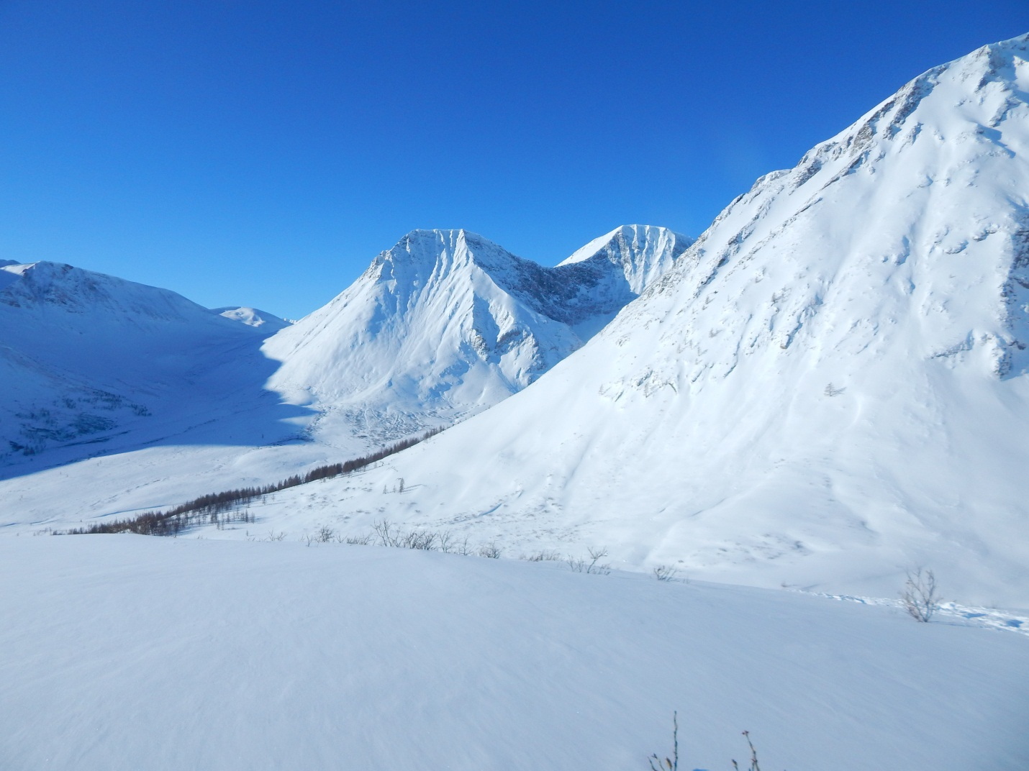
Пройдя 150 – 200 метров выше зоны леса и набрав примерно 70 метров высоты, вышли к группе камней, где оставляем свои лыжи и дальше идём пешком.
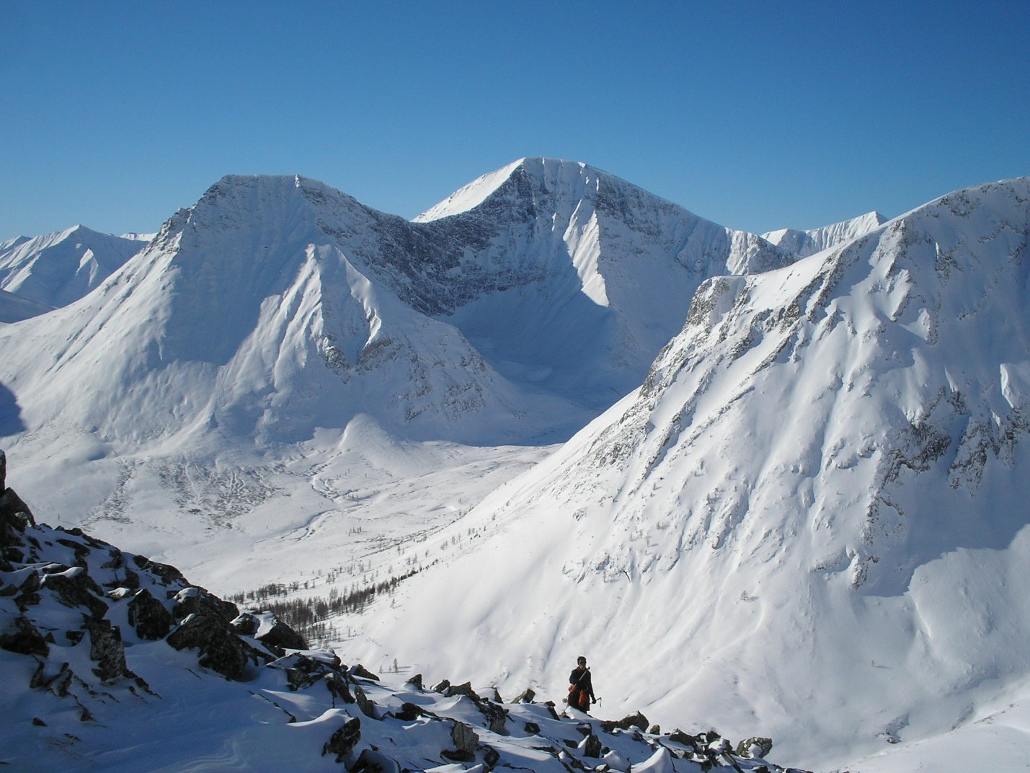
Сначала поднимаемся в лоб по контрфорсу, крутизна порядка 40°. Не доходя до гребня начинаем траверсировать склон в направлении вершины. Торчащие по склону камни исключают сход лавины. Выходим на гребень отрога и продолжаем движение по гребню. Справа, по краю отрога, по всей длине висят снежные карнизы. Снега на гребне мало, поэтому идти удобно.
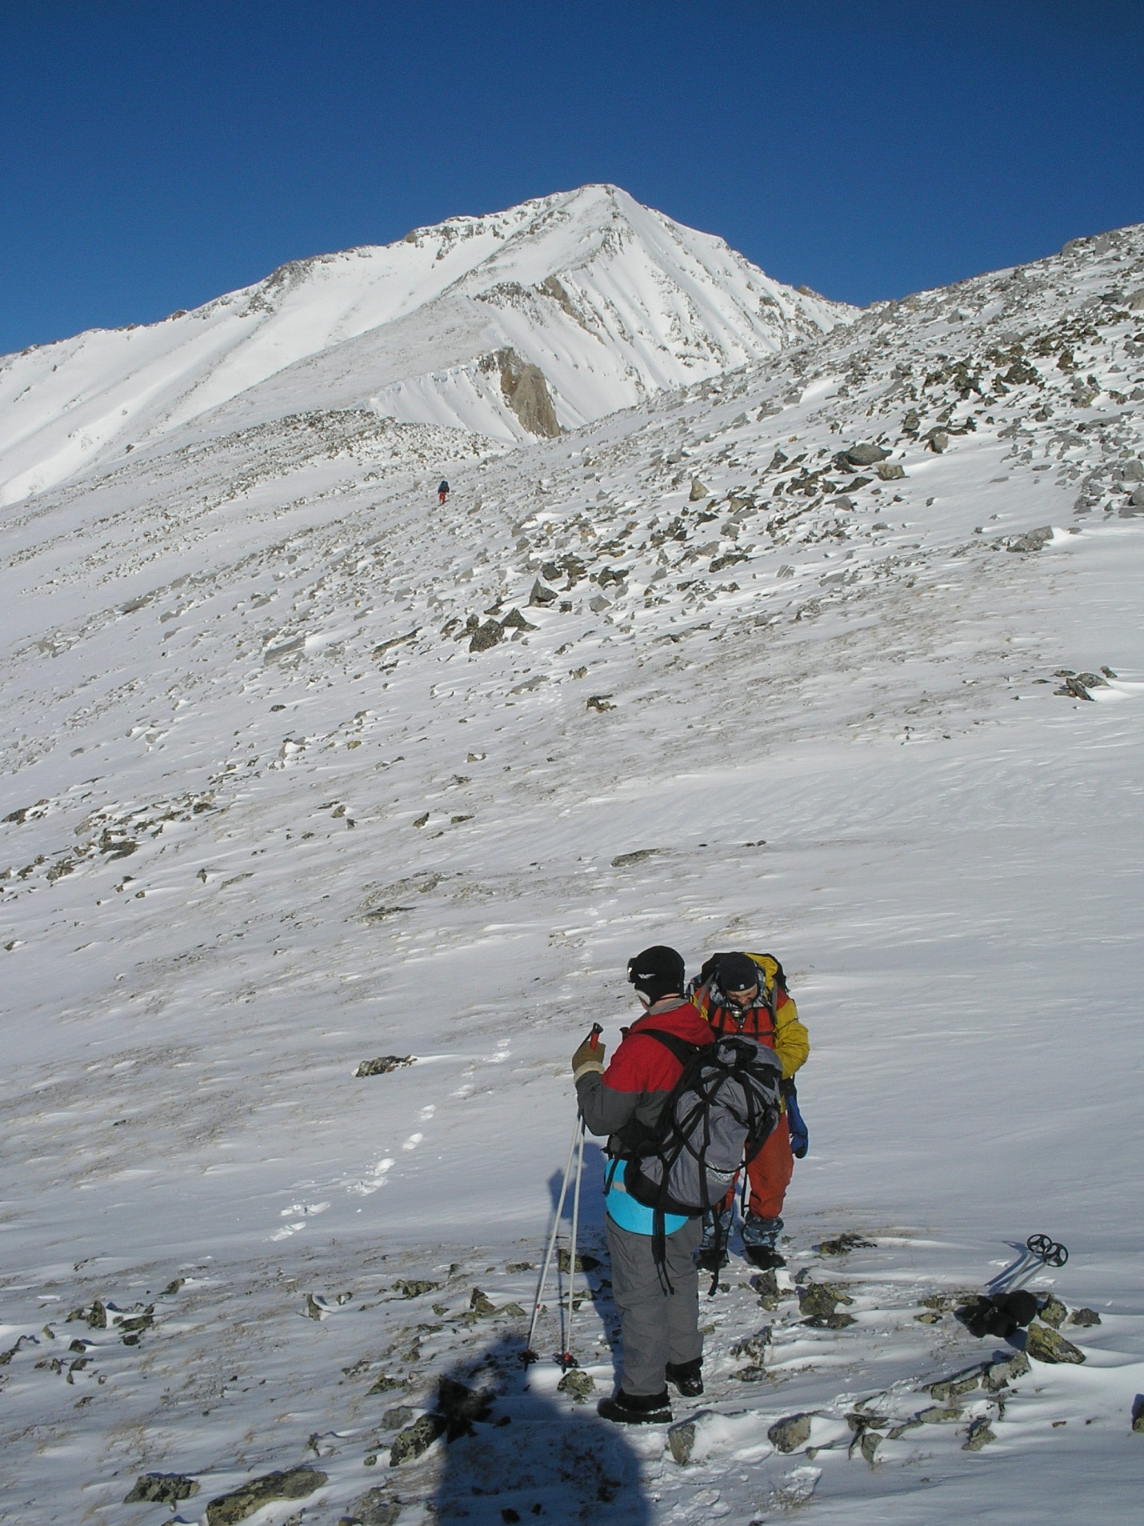

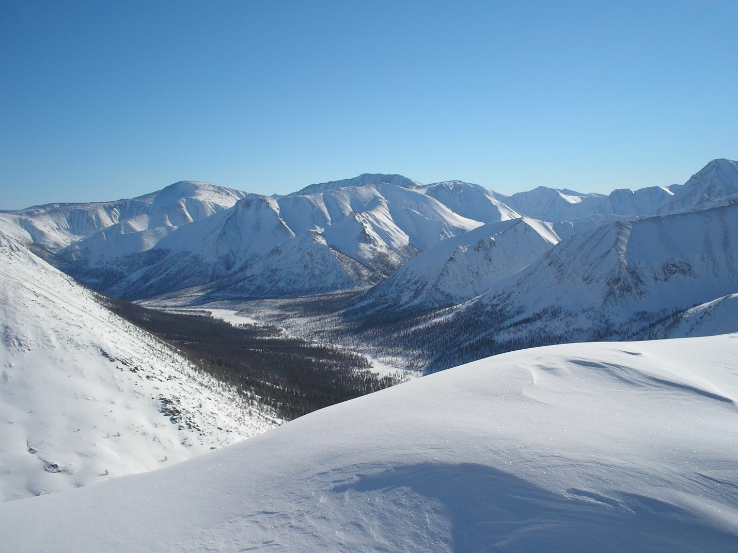
К 14-50 вышли на рваный гребень: справа обрывы, слева склон твёрдого фирнового наста крутизной 45°. Идём то по насту, то выходя на скалы.
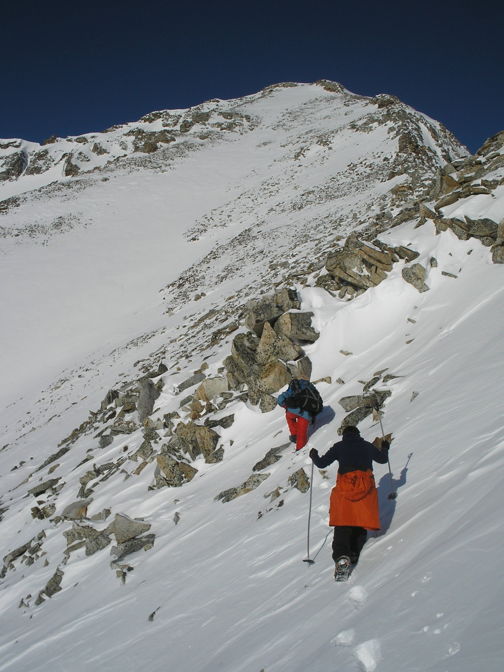
На предвершинном взлёте, на последних 60 метрах подъёма, Максим закрепляет страховочную верёвку.
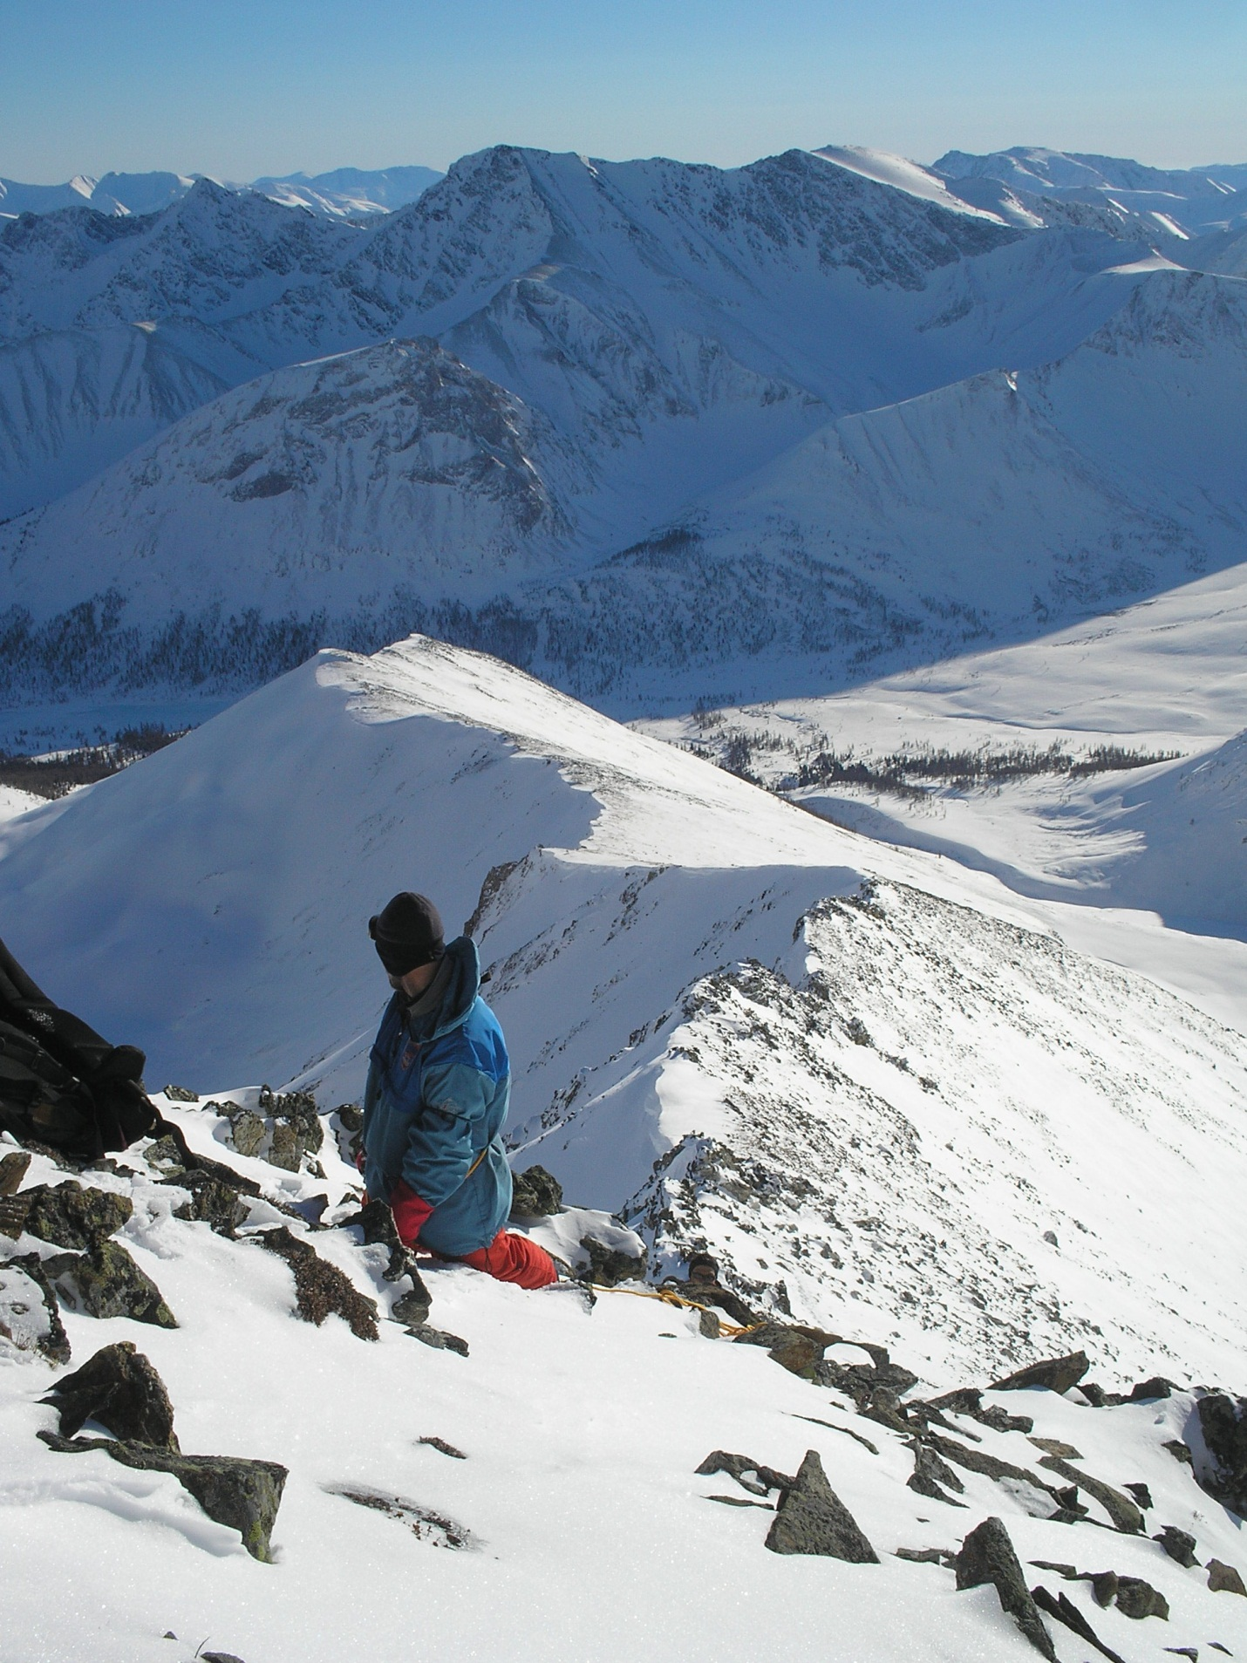
После его преодоления остаётся торчащий на пути скальный массив, который мы обходим слева, по твёрдому снежному насту. Далее, небольшой снежный взъём, и мы, в 16-50, выходим на Пик Поднебесный.
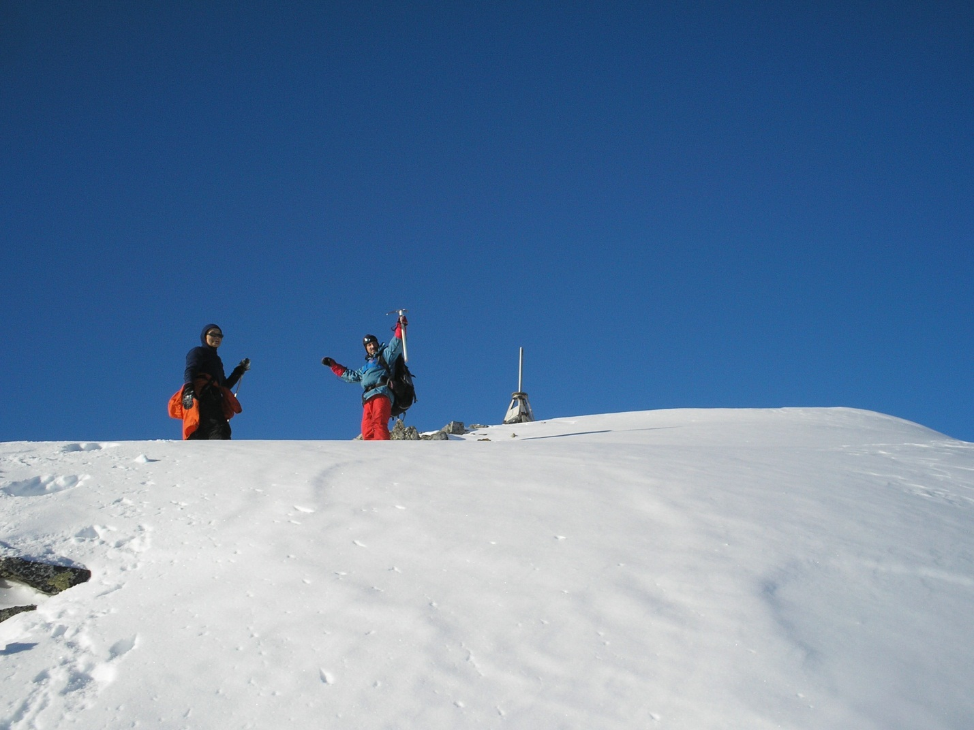 Вершина шириной 3 м и длиной 5-6 м, покрыта снегом глубиной 1,2 – 1,5 метров. Здесь установлен триангулятор с табличкой В.И. Ленину 1922 – 1972 г. Тура нет. Записку положили в дюралюминиевый знак, заложив её камнями.
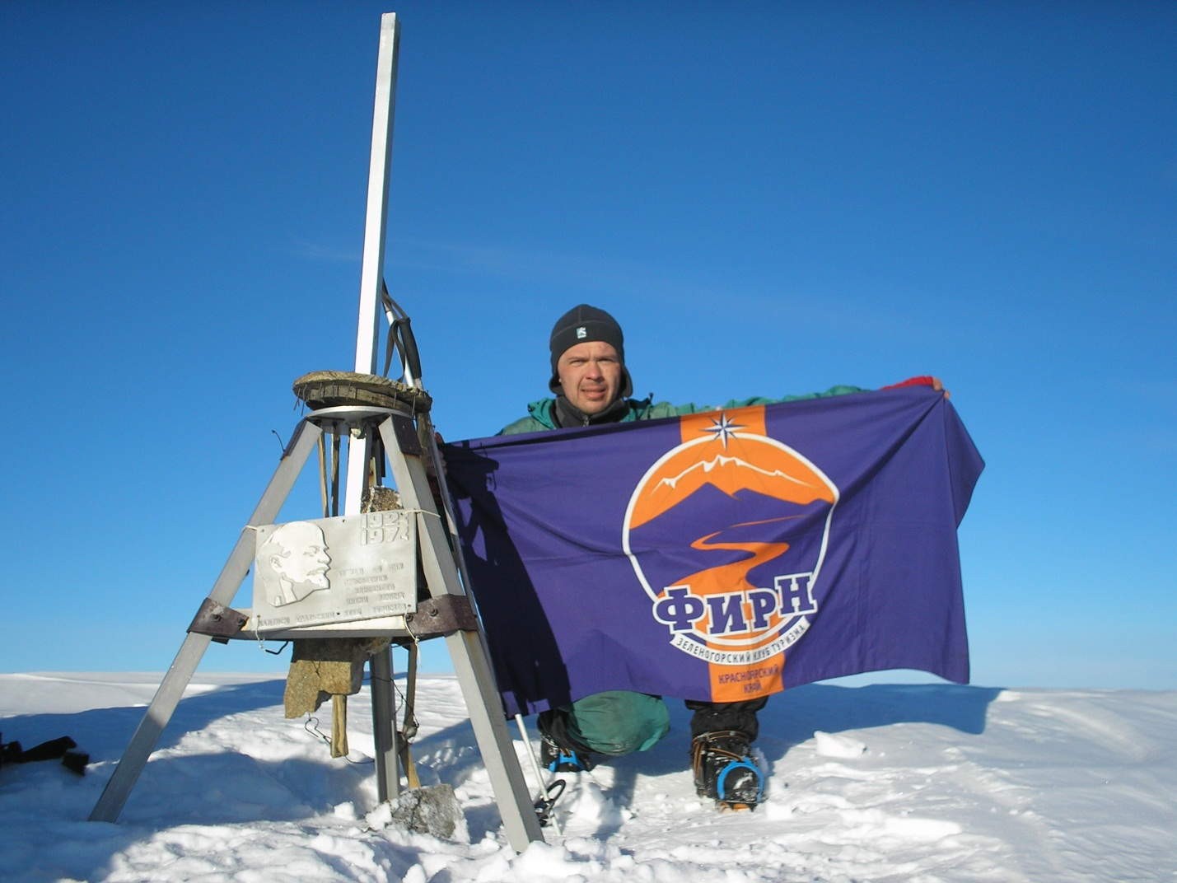
Панорама с вершины открывается грандиозная – во все стороны бескрайнее множество заснеженных вершин.
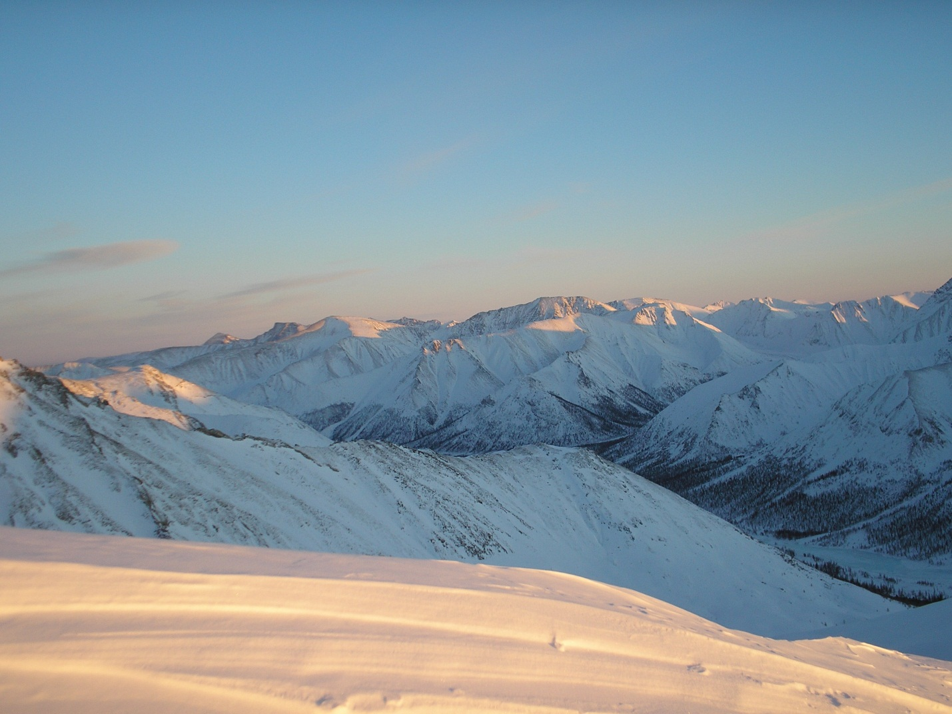

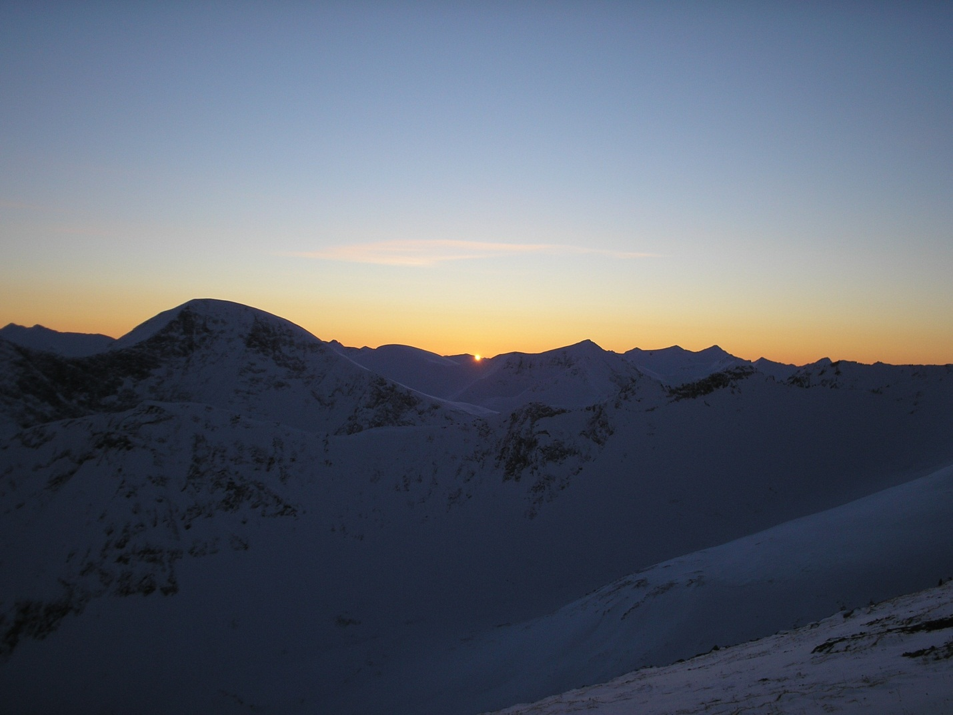

15.02.2016 г.
Сегодняшний день решили посвятить разведке перевала Мус-Даг-Дабан, а заодно затащить наверх нарты с частью груза.
Из лагеря вышли в 10-40. 25 мин понадобилось для прохождения наледи.
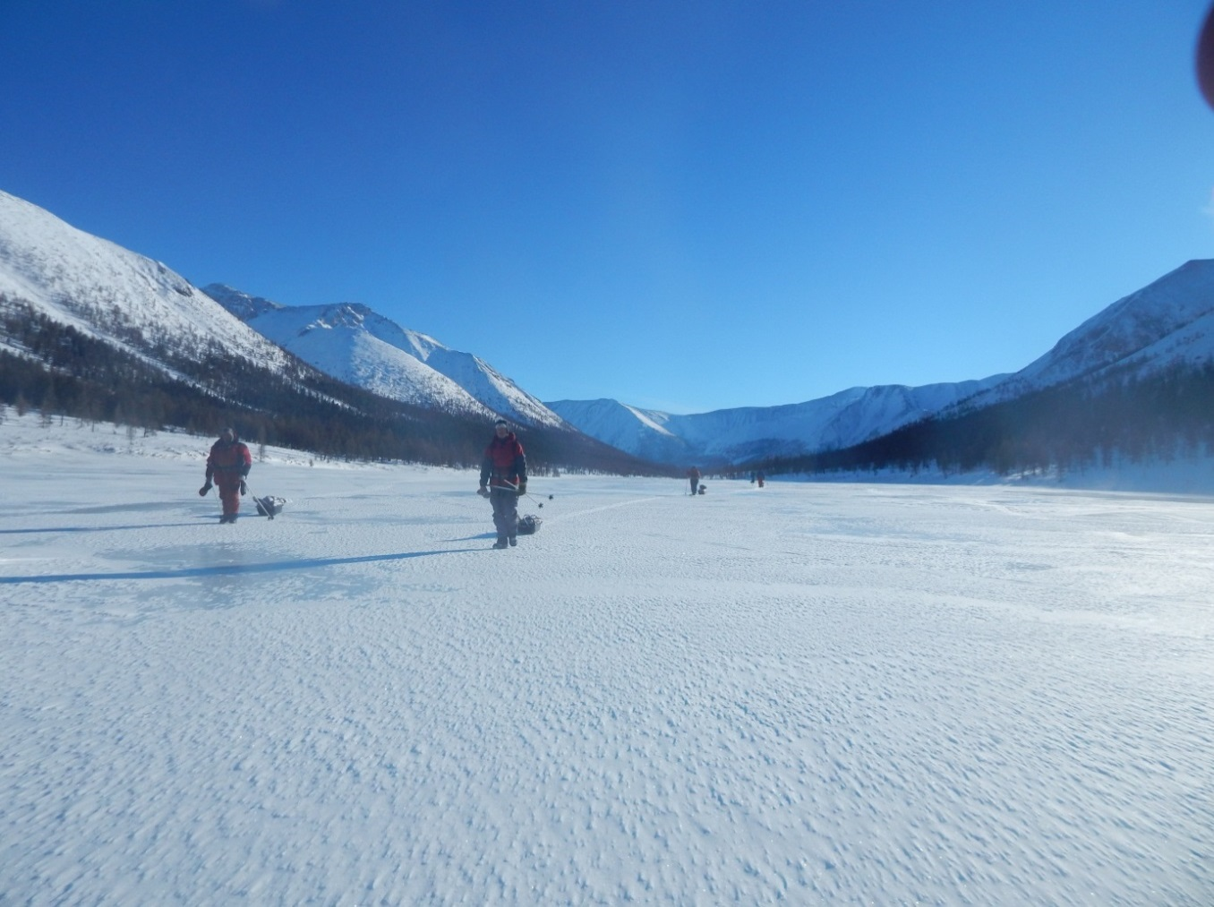
Выйдя на берег, надели лыжи, и пошли по негустому кедрово-лиственничному лесу к перевалу, который находился у нас на пути. Тропить практически не приходится, снег не глубокий, а на открытых участках имеется твёрдый наст.
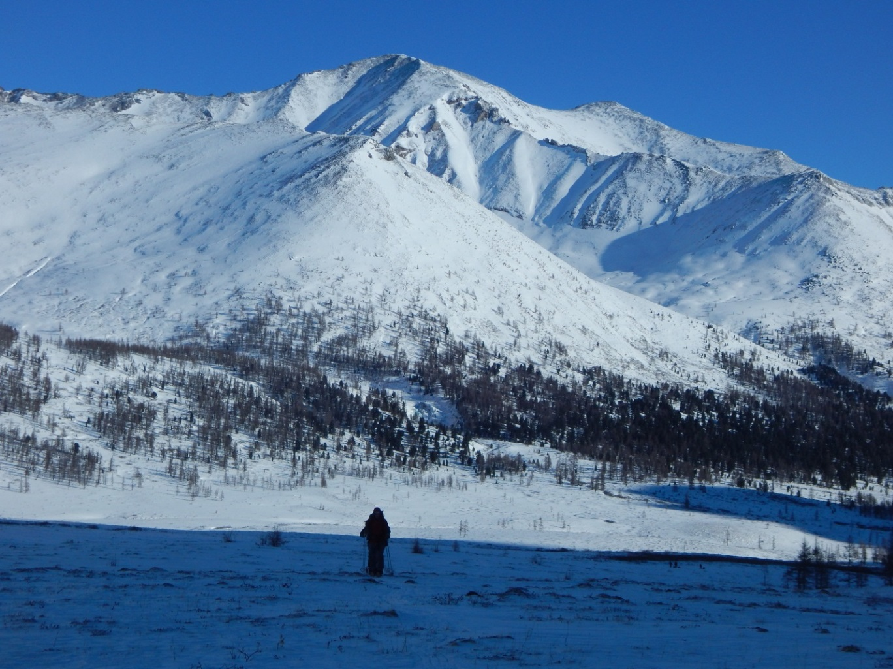
В 11-45 подошли под перевал. Ориентиром этого места может служить большой скальный обломок, под которым мы оставили наши лыжи, и дальше пошли пешком.
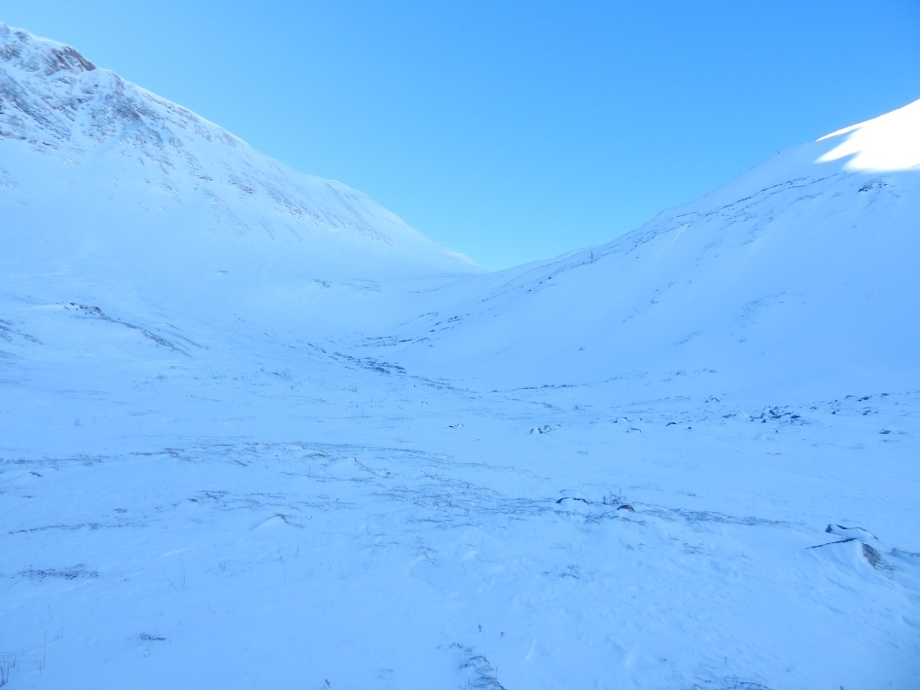
К перевальному взлёту подходили по левому берегу ручья, вытекающего из-под перевала. При подъёме впереди идущему участнику приходилось пробивать ступени, проваливаясь местами в снег выше колен.
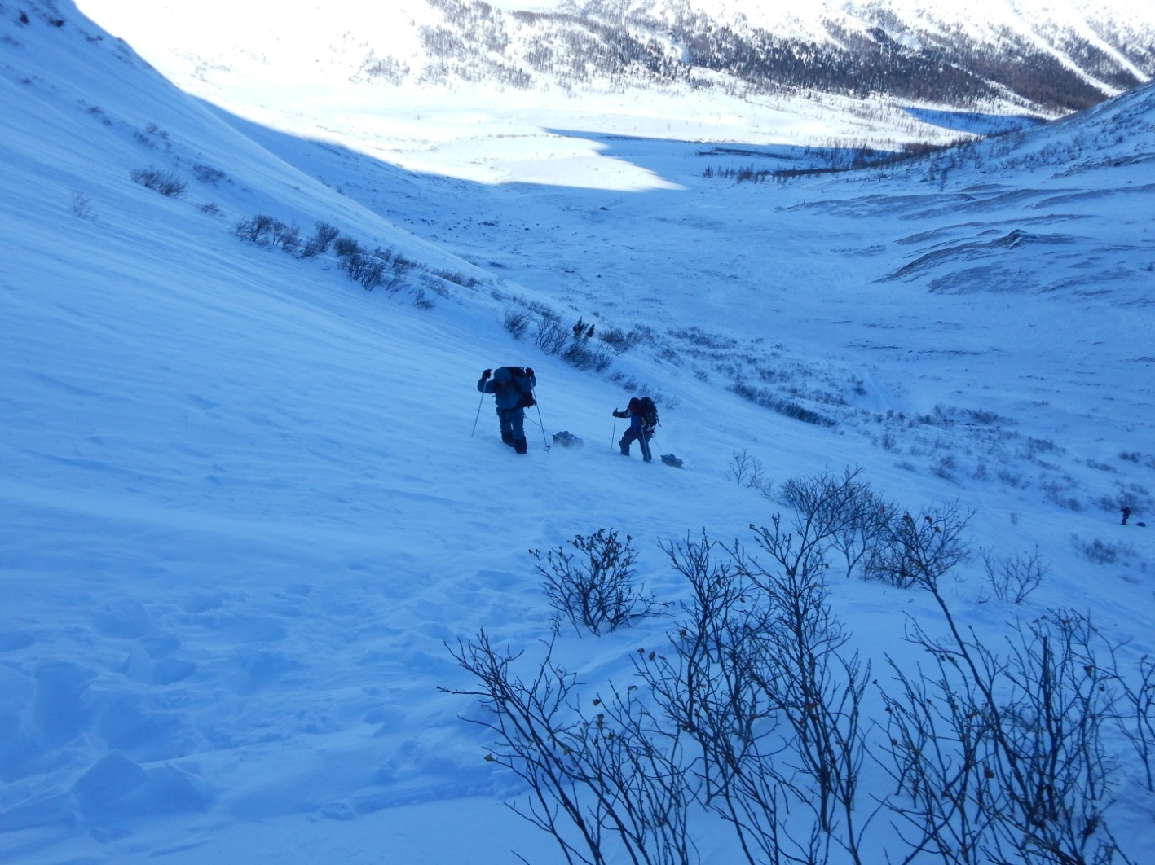
Крутизна склона примерно 40$°.$ Траверсируя таким образом склон, справа – налево, вышли на полку, где стоит вбитый столб с одетой на него бочкой из под автомобильного топлива.
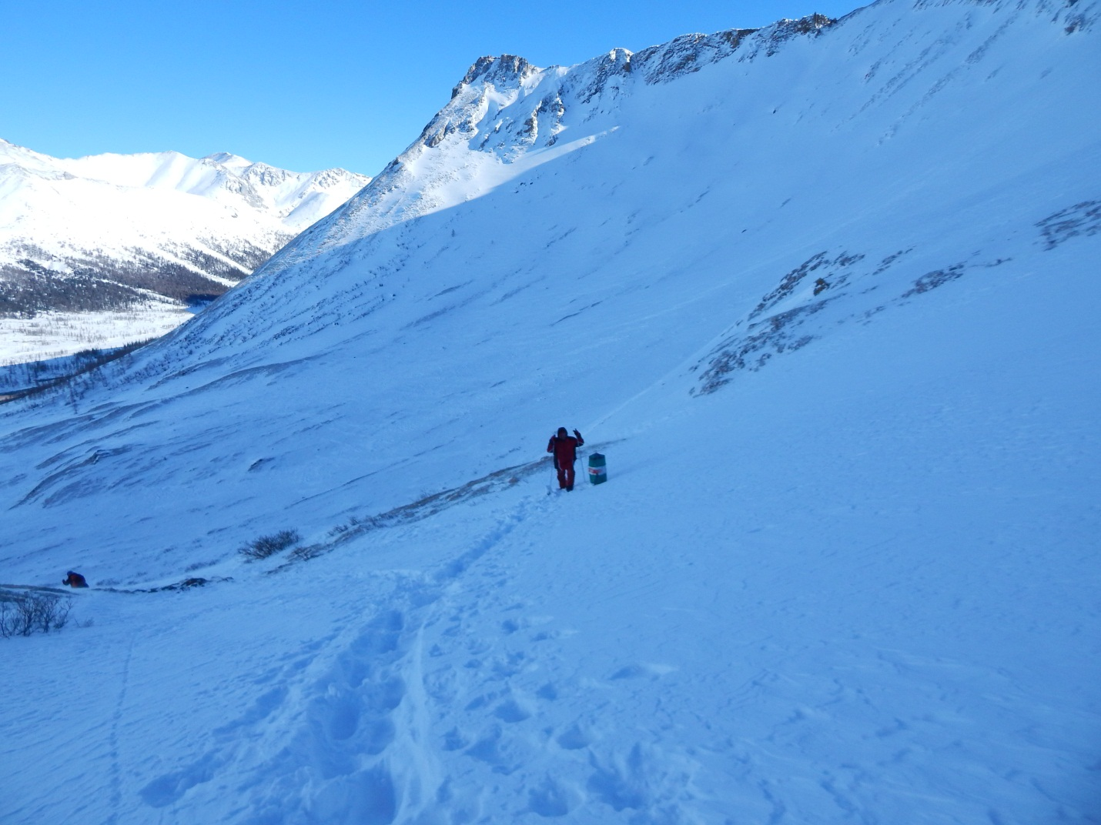

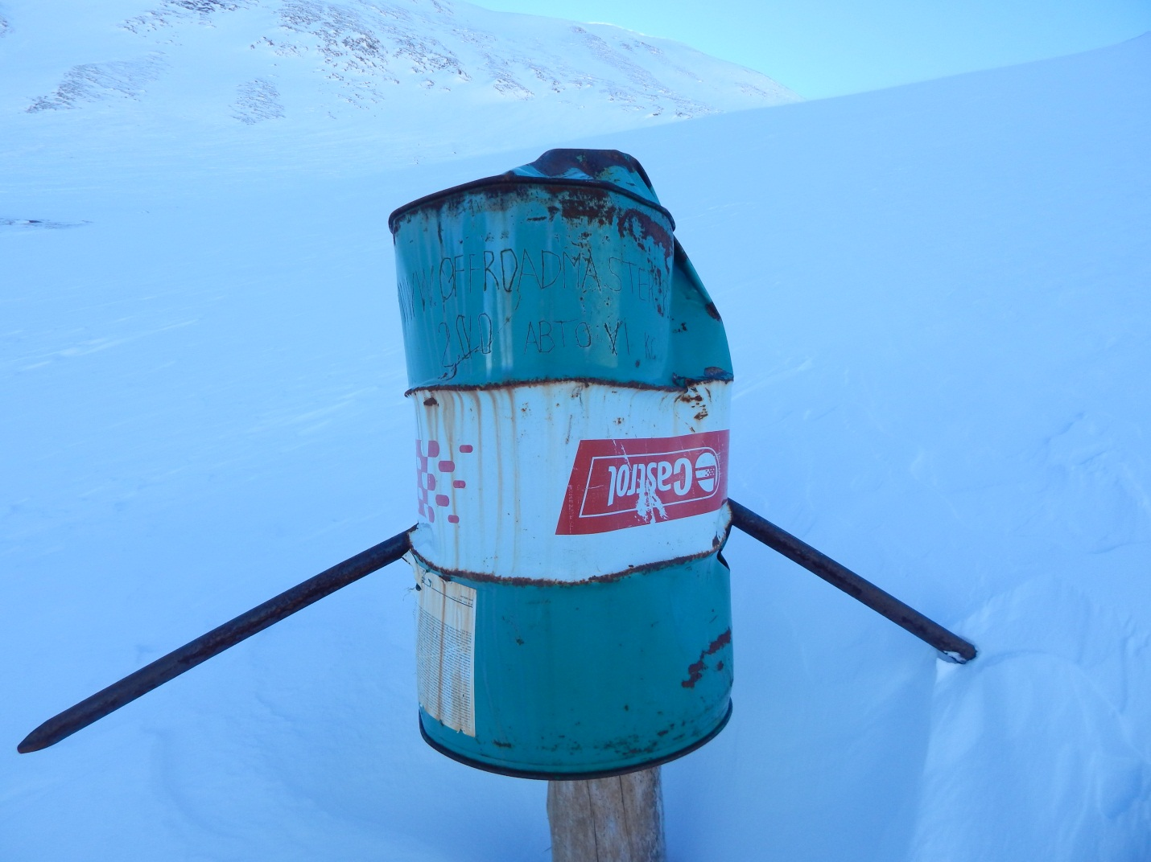
В 2010 году группа автолюбителей, делая маршрут по Саянам на Мерседесах Унимог, преодолевала этот перевал, взбираясь в него на автомобилях при помощи лебёдок, для чего в середине подъёма им пришлось вбивать столб, к которому крепили трос от лебёдки. После бочки путь пролегает по коридору между двух невысоких склонов, крутизна подъёма снизилась до 30°, ноги проваливаются в снег на глубину до 30 см. Набор высоты идёт плавно, и через 150 – 200 метров движения по коридору выходим на перевальную седловину.
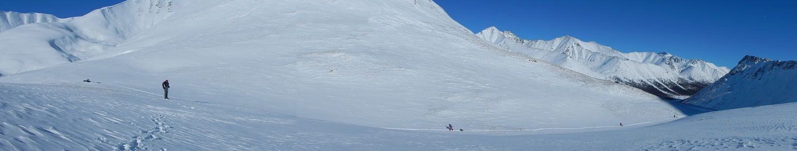 Время подъёма на перевал 13-00, высота по навигатору 2132 м, погода солнечная, ясная, дует несильный юго-восточный ветер.
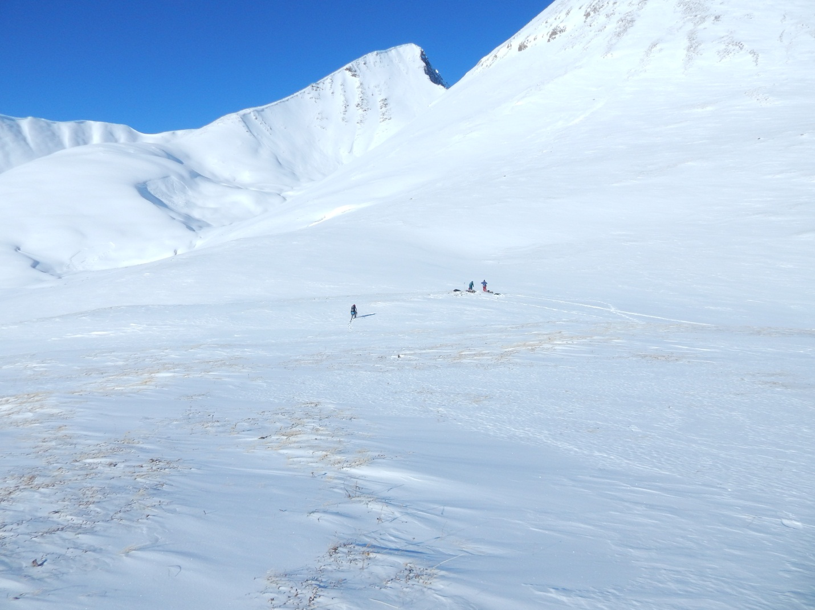
Тур стоит с левой, по ходу, стороны, чуть выше перевальной седловины. Записки нет, лежат две старые ржавые банки из-под консервов, и разбитая автомобильная фара.
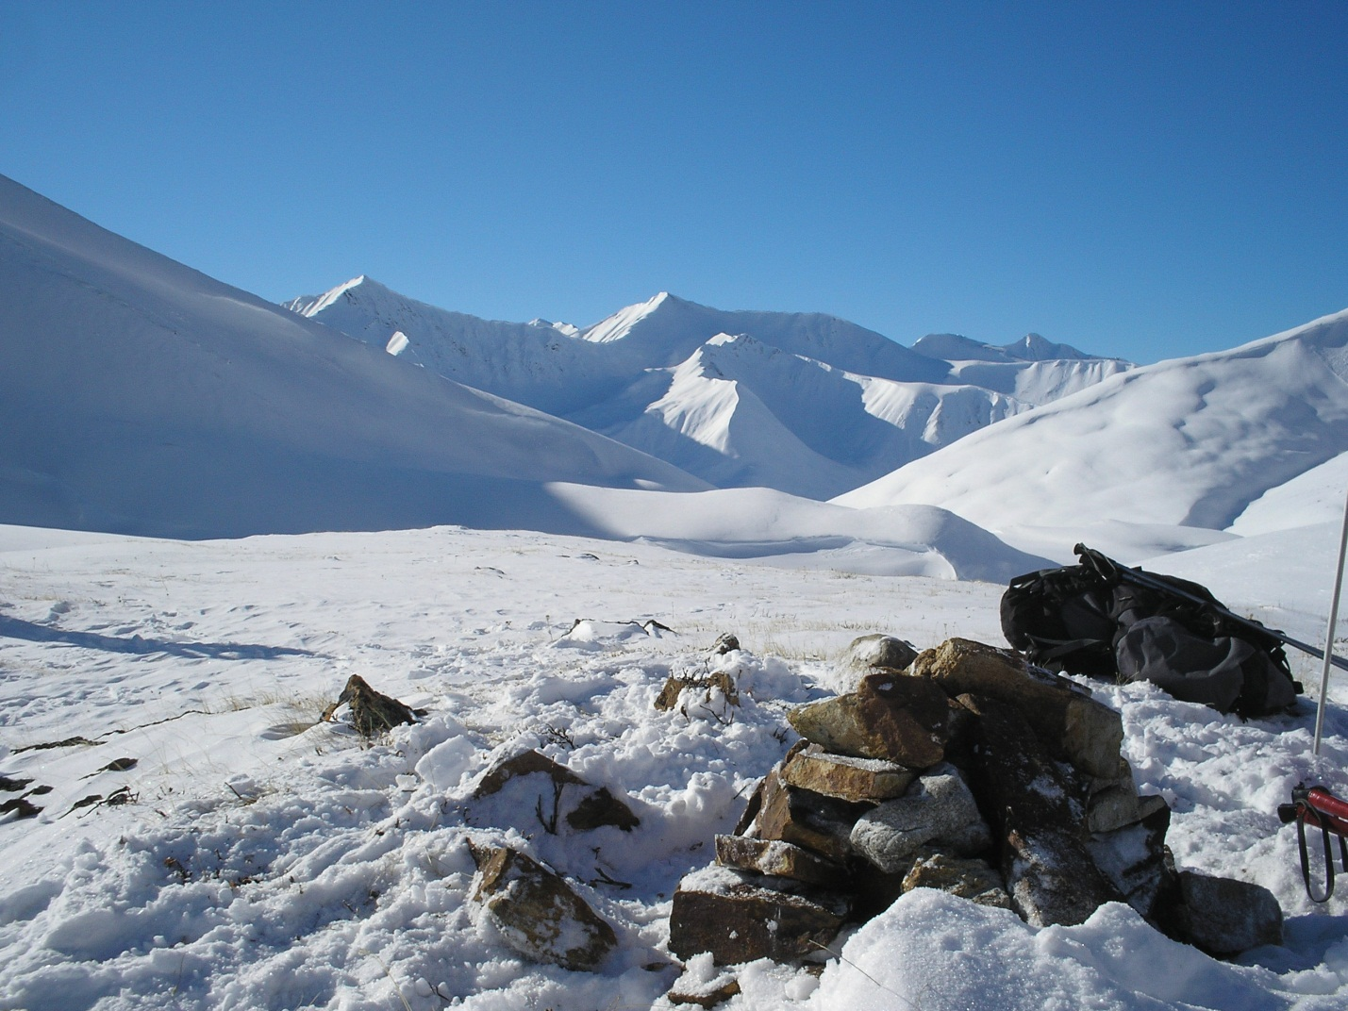 Панорама с перевала ограничена окружающими нас склонами. Но и того, что мы видим достаточно, чтобы сделать вывод о состоянии снежного покрова и его количестве с южной стороны хребта Большой Саян.
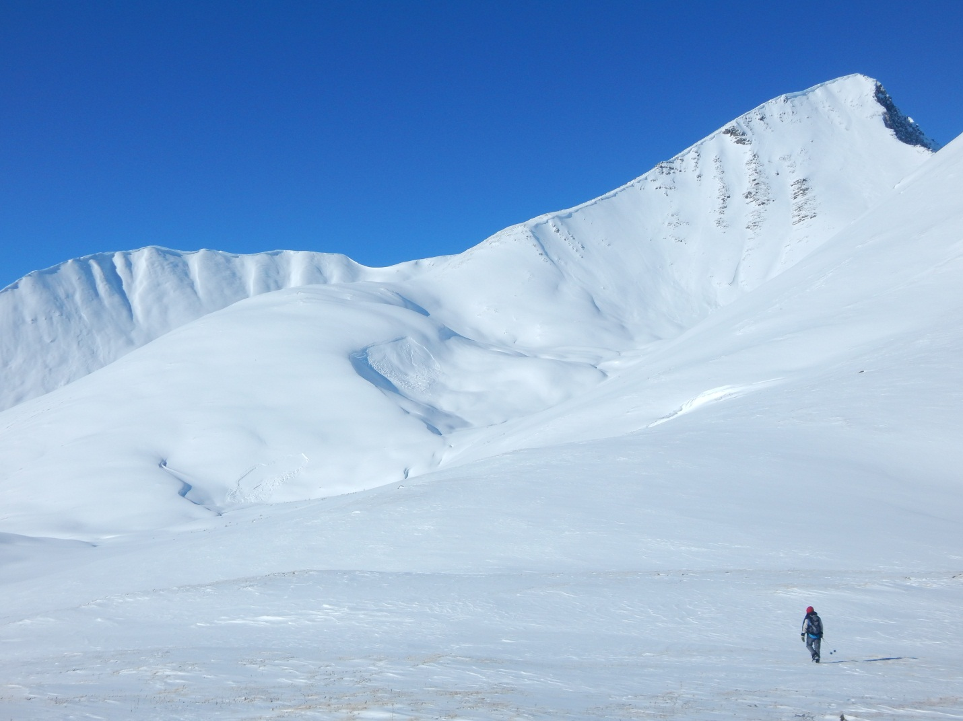

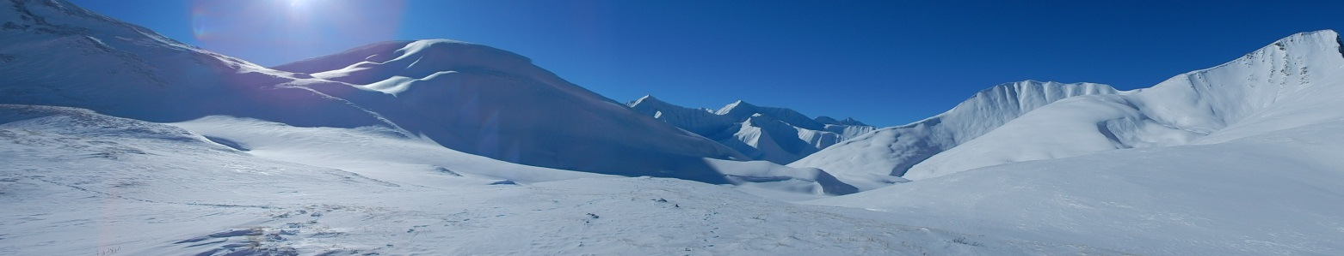 Снега на склонах гор очень много, и видно, что он во многих местах уже настолько набух, что вот-вот готов сорваться лавиной, либо уже сошёл.
В 13-30 повернули обратно. Возвращались в лагерь тем же путём, что прошли утром, только в противоположную сторону. В лагерь пришли в 15-10. Остаток дня посвятили заготовке дров, и приёмам пищи.

16.02.2016 г. Днём -18°, вечером -28°
Подъём дежурного в 5-00, выход группы в 8-30.
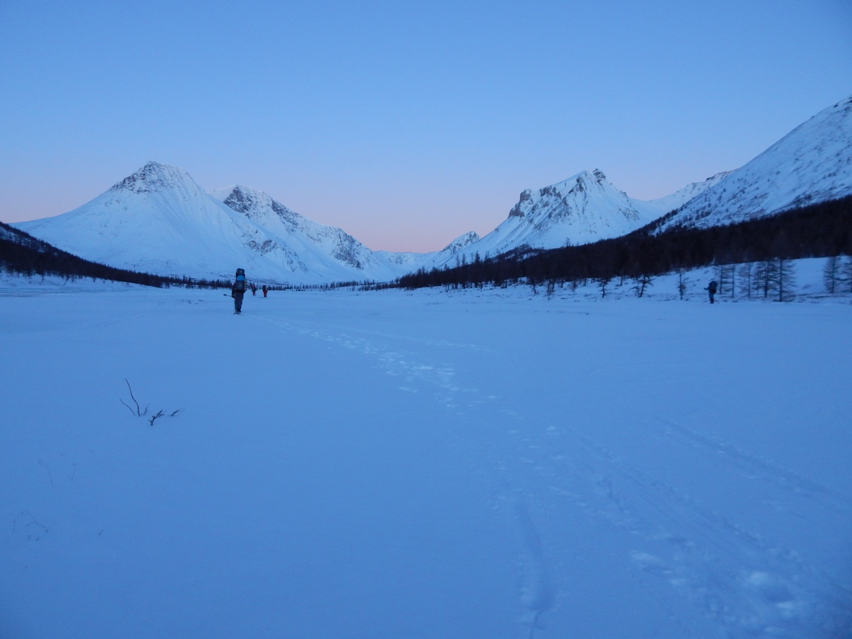
В 10-05 подошли под перевал Мус-Даг-Дабан. От следов вчерашнего нашего подъёма ничего не осталось, всё заметено снегом. С перевала дует сильный ветер, хотя пока шли по наледи ветра практически не было.
На перевальную седловину вышли пешком, в 11-20, в тур вложили контрольную записку, подтверждающую наше прохождение. Погода солнечная, ясная, со стороны Тувы дует приличный ветер.
С перевала не видно долины Кош-Пёша, так как ручей, вытекающий из под перевала, и впадающий в Кош-Пёш, примерно через 1,5 км, поворачивает налево.
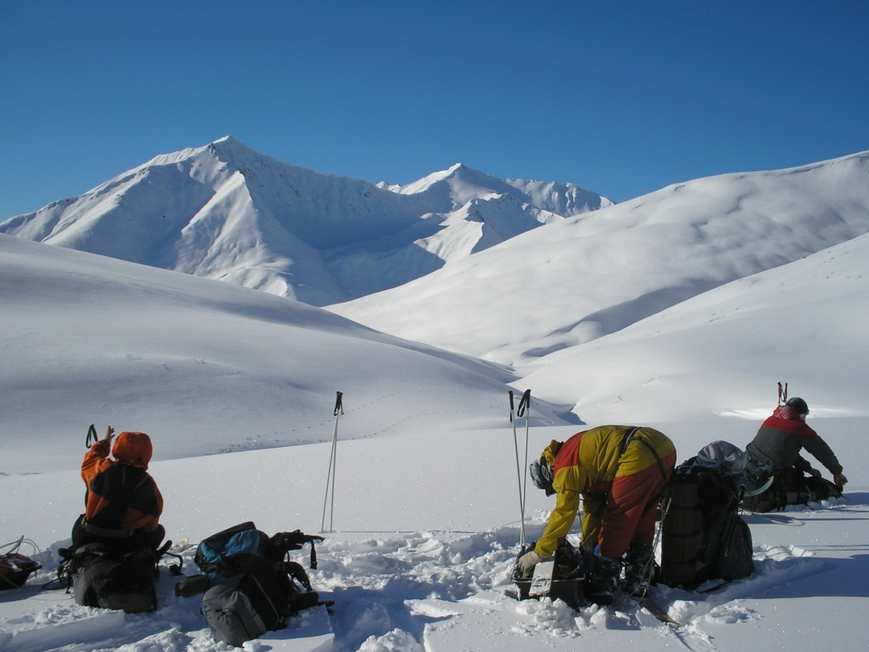
В самом начале ручей течёт в ущелье между крутых и высоких склонов, крутизна которых вполне может спровоцировать сход лавины. К тому же количество снега на склонах даже визуально можно определить как критическое, на вершинах гребней просматриваются снежные карнизы. Идём по полке левого берега, так как само русло лежит в неглубоком каньоне. Стараемся не разговаривать и не шуметь, держим расстояние 50 – 70 метров друг от друга, чтобы не нагружать чрезмерно склон.
Пройдя в ущелье левый поворот увидели стрелку ручья, по которому мы спускаемся, и Кош-Пёша, берущего начало из под перевала на Левый Казыр. После этой стрелки долина реки расширяется и составляет порядка 0,5 – 0,7 км, и продвижение по ней уже безопасно.
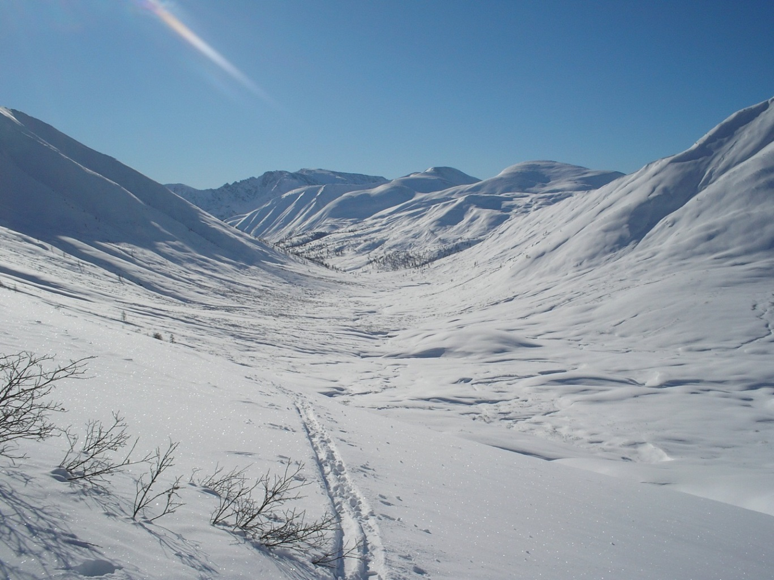
Однако для того чтобы попасть в эту долину необходимо спуститься с высокого склона перегруженного глубоким снегом.
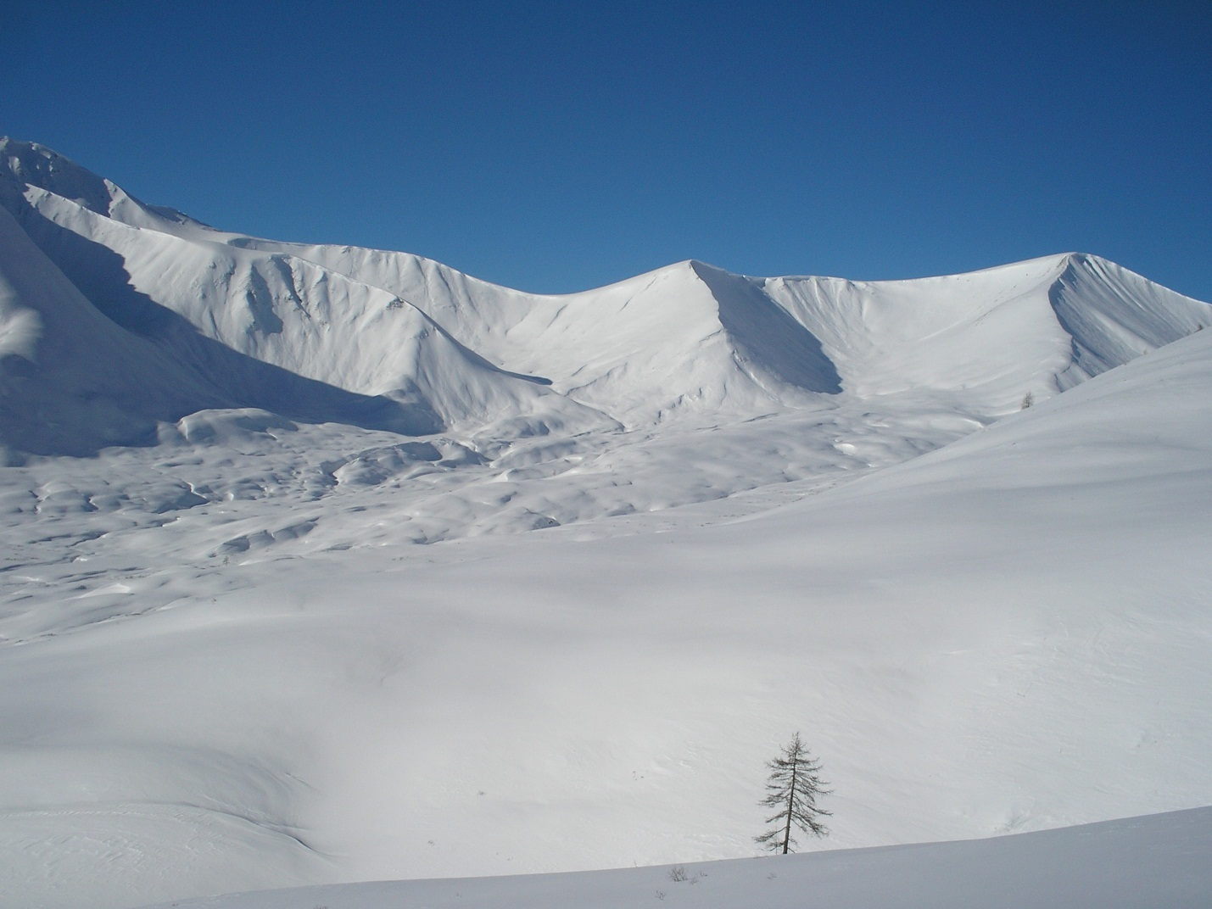 Спускаться было тяжело - крутой спуск и глубокий рыхлый снег не позволяли равномерно скатиться вниз, плюс при спуске сильно мешали гружёные нарты, то стукая по ногам, то уезжая вперёд, сильно дёргали верёвку, норовя опрокинуть хозяина нарт.
Во время прохождения ущелья Климыч и Римма решили, что продвижения по этой стороне ручья опасно и приняли решение перейти на другой берег ручья, для чего им пришлось спускаться в каньон, а потом долго выбираться на крутой берег правого склона. Пока они осуществляли эти манёвры остальная часть группы благополучно спустилась в широкую долину Кош-Пёша, где решили сделать обед. Ожидания, что в широкой долине, лишённой растительности, ветер уплотнит снежный наст не оправдались, глубина снега достигает 1,5 – 1,7 метра. Чтобы не терять зря время Иван и Денис пошли тропить. Максим отправился на встречу Климычу и Римме, дабы помочь им с грузом, а Вадим, он сегодня дежурный, на газовой горелке стал кипятить воду для супа и чая.
После обеда продолжили путь по реке, километрах в 3 вниз видно начало зоны леса. Скорость продвижения медленная из-за глубокой тропёжки, идти можно в основном по полке левого берега, правый берег представляет собой крутой, лавиноопасный склон.
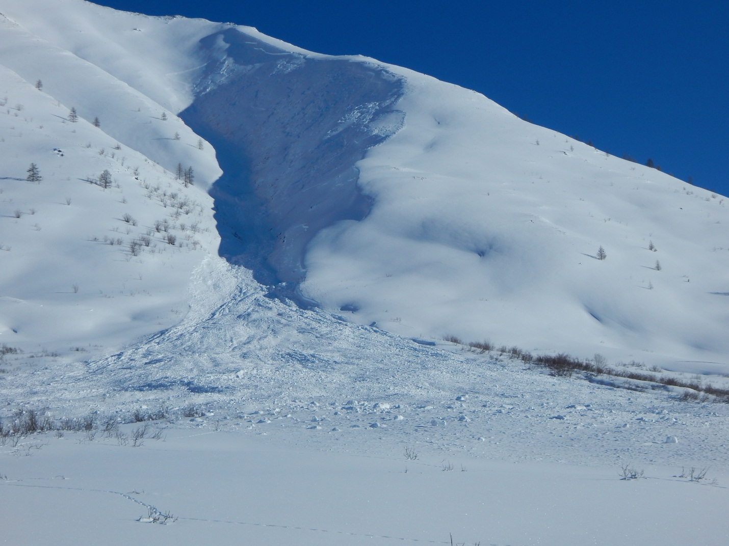
К зоне леса подошли в 17-30, однако подходящих мест для стоянки нет. Группы деревьев расположены только на склонах, где палатку поставить нет возможности, а русло реки протекает в неглубоком каньоне, периодически выскакивая на ровные места. Спустившись около 1 км по зоне леса, пришлось уходить с береговой полки, круто падая в каньон, для того чтобы по руслу обойти скальный прижим, отвесно падающий в реку, что отняло у нас быстро утекающего светлого времени дня.
Подходящее ровное место, с близ стоящим сухим деревом, нашли только в 20-20. Стоянку устроили на левом берегу Кош-Пёша, перед коротким каньоном, с невысоким водопадом в нём.

17.02.2016 г. Днём -16°.

Подъём дежурного в 6-30, выход группы в 10-00.
Ничем особенным этот день не отличился. Всё так же много тропёжки. На южной стороне хребта заметно больше звериных троп, нежели в Иркутской области, и в противоположность этому, полное отсутствие следов охотников – нет ни избушек, ни старого путика, ни ловушек на зверя, которые обычно встречаются в таёжной зоне любого региона. В целом идётся нормально, практически всегда по берегам есть полки где, кроме тропёжки, ничего не мешает равномерному продвижению вперёд. Долина реки зажата высокими склонами крутых отрогов хребта.
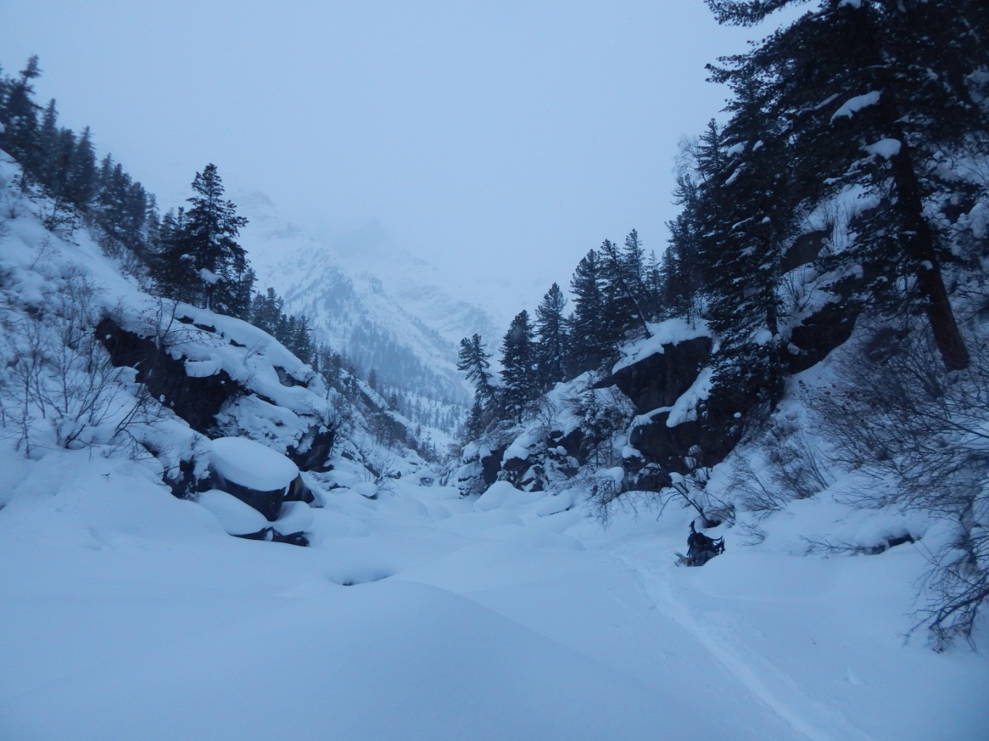
Иногда встречаются лавинные прочёсы, но такие участки не опасны, так как они не пересекают русло, и всегда остаётся место, чтобы безопасно обойти эти участки.
В 17-00 выходим на стрелку Кош-Пёша и Кош-Тёша, долина реки шире не стала.
Лагерем встали через 1 час пути после стрелки, на левом берегу реки. Погода пасмурная, идёт снег.

18.02.2016 г. Вечером -24°.
Подъём дежурного в 6-00, общий выход в 8-30.
После впадения в Кош-Пёш реки Кош-Тёш ожидаемого расширения береговой линии не произошло. Наоборот, русло стало ещё более зажато склонами отрогов, а реке ещё чаще приходится пробивать путь в коротких, невысоких каньонах. Некоторые каньоны достаточно узкие, и ширина между берегами порой составляет менее 5 метров.
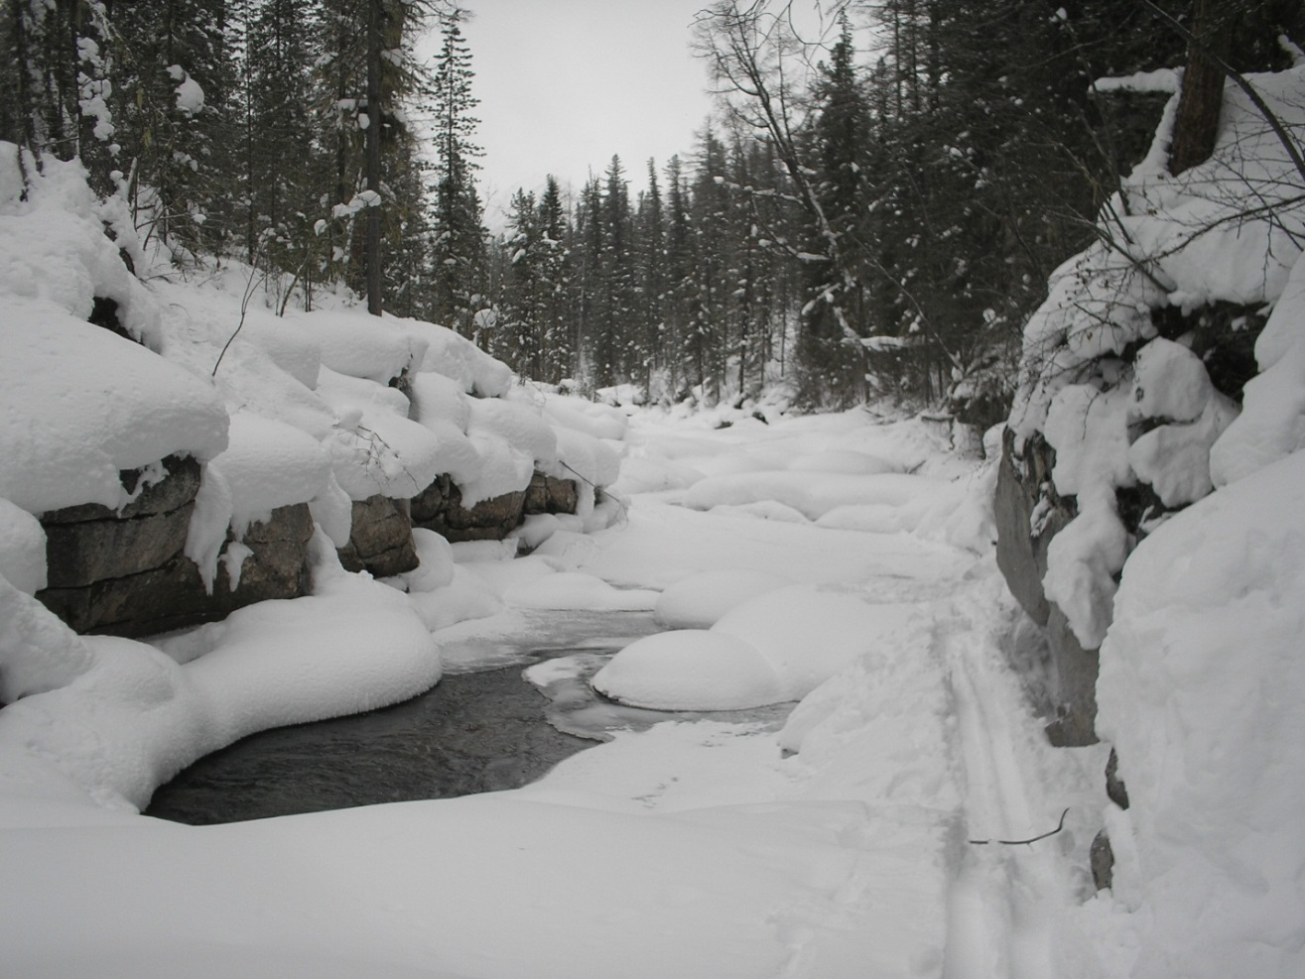
И в каньонах, и на чистых участках реки в русле много крупных камней, некоторые своими габаритами могут посоперничать с размерами охотничьих изб, которых, впрочем, на этой реке мы ни одной не видели.
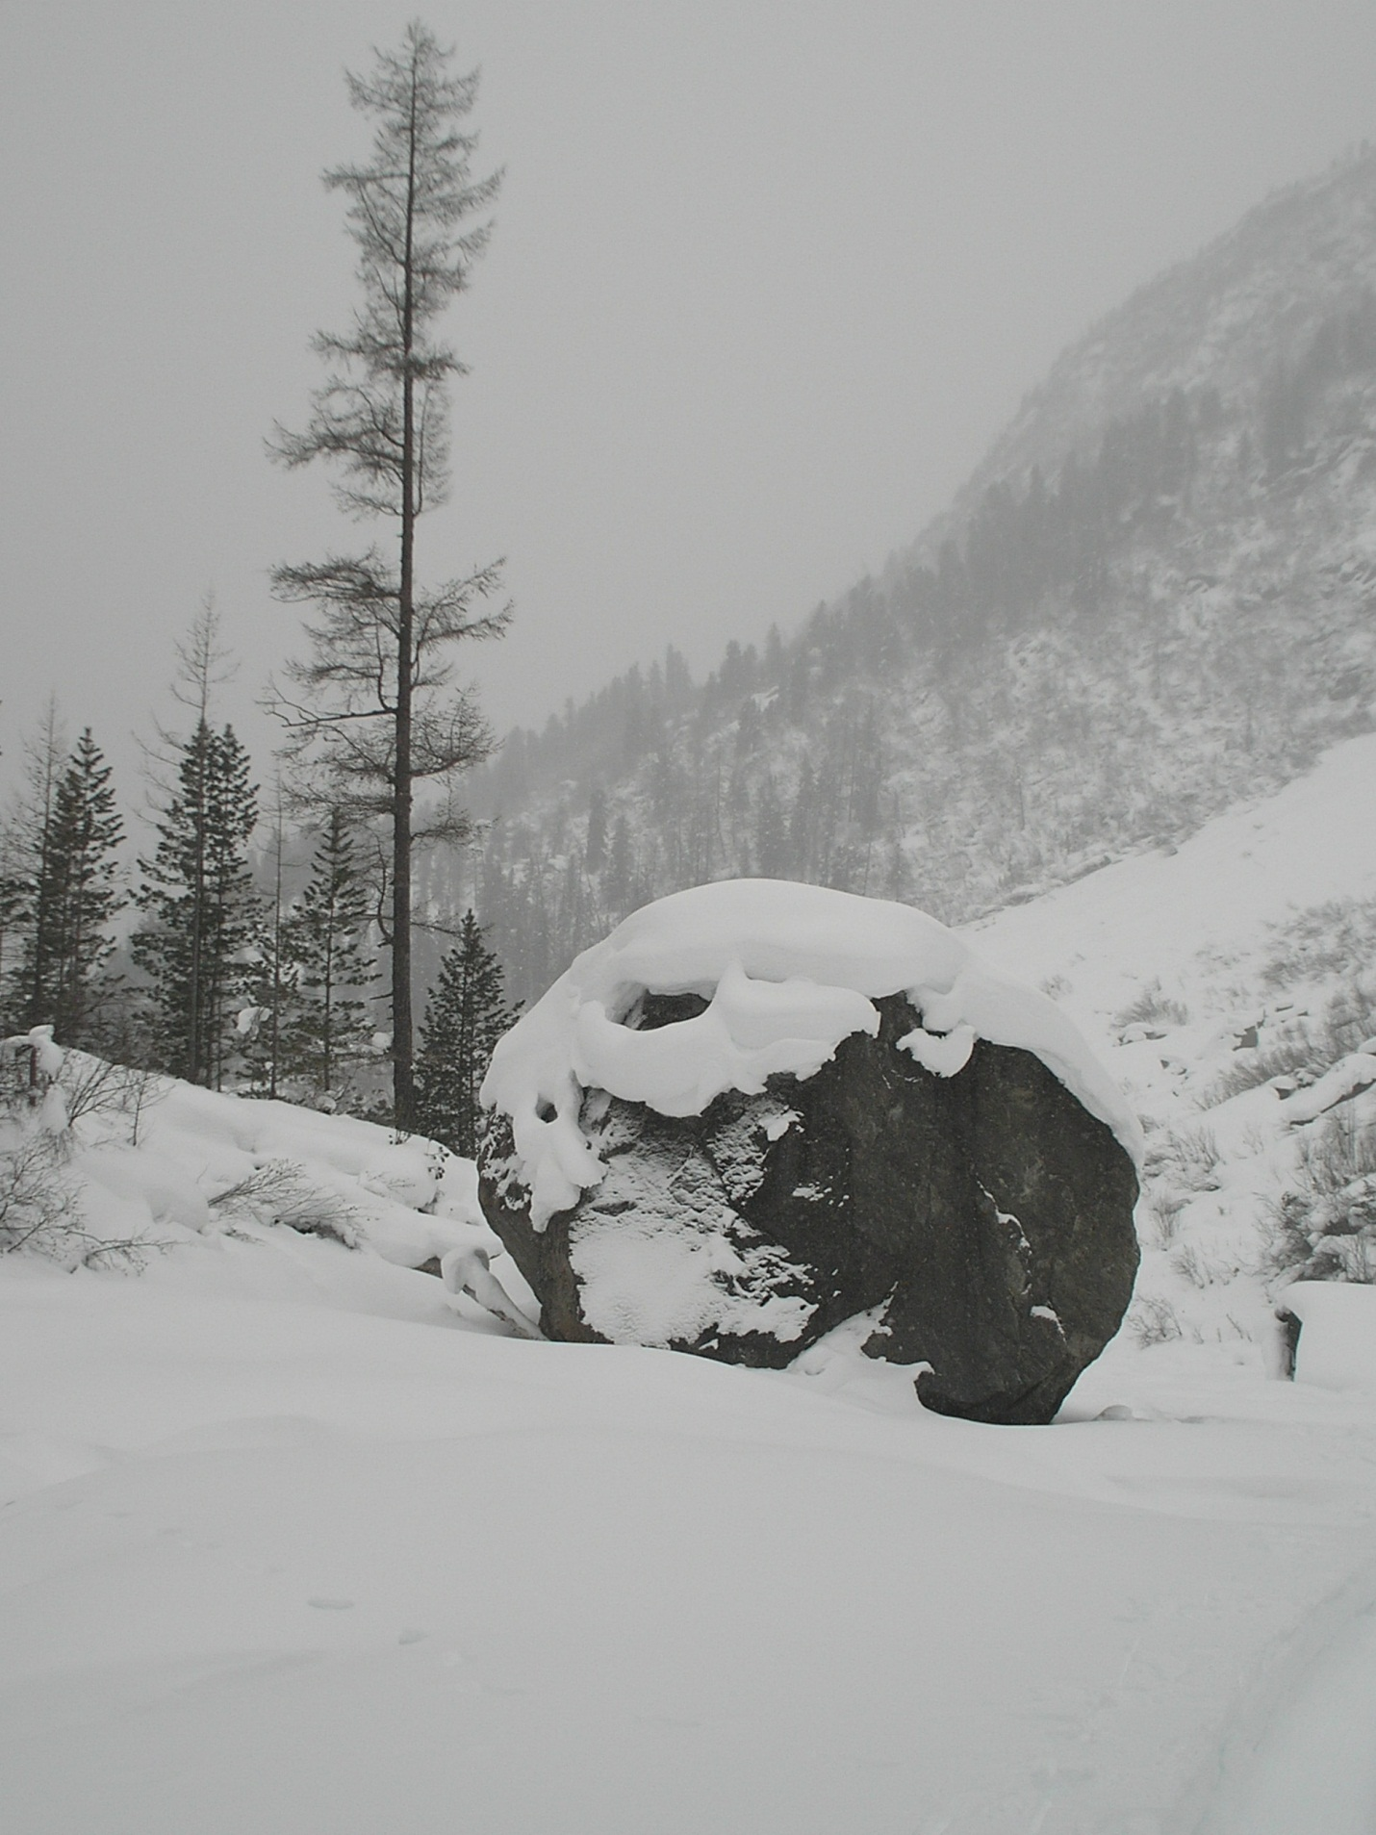 Благодаря глубокому снегу большинство камней в каньонах были скрыты, а участки с открытой водой практически отсутствовали.
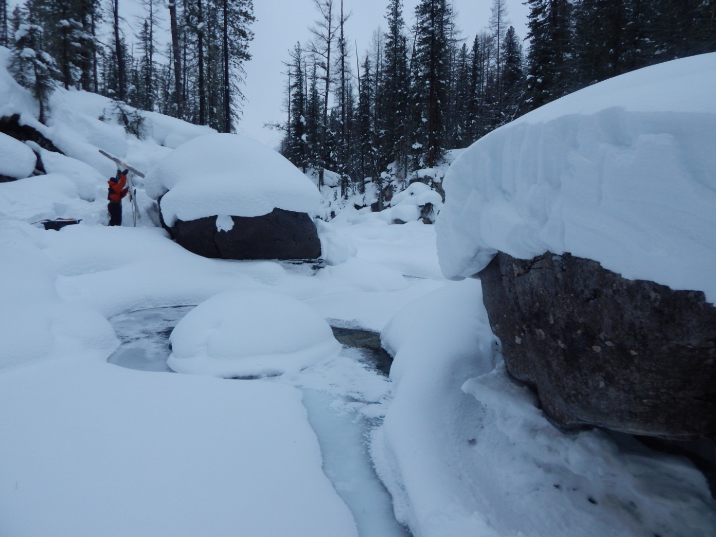
Однако в последнем каньоне, перед впадением Кош-Тёша в Кижи-Хем, толщина льда на выходе из каньона, была настолько мала, что не выдержала веса Вадима, когда он пытался преодолеть этот участок. Передняя часть лыж Вадима оказались в воде, а сам он успел переместиться на толстый лёд, хотя чтобы отползти от опасного участка Вадиму пришлось прибегнуть к помощи товарищей. Из-за образовавшейся полыньи пришлось рюкзаки класть на нарты, а Климычу выдёргивать их на другой стороне полыньи. Сами же мы, налегке, аккуратно переходили ниже.
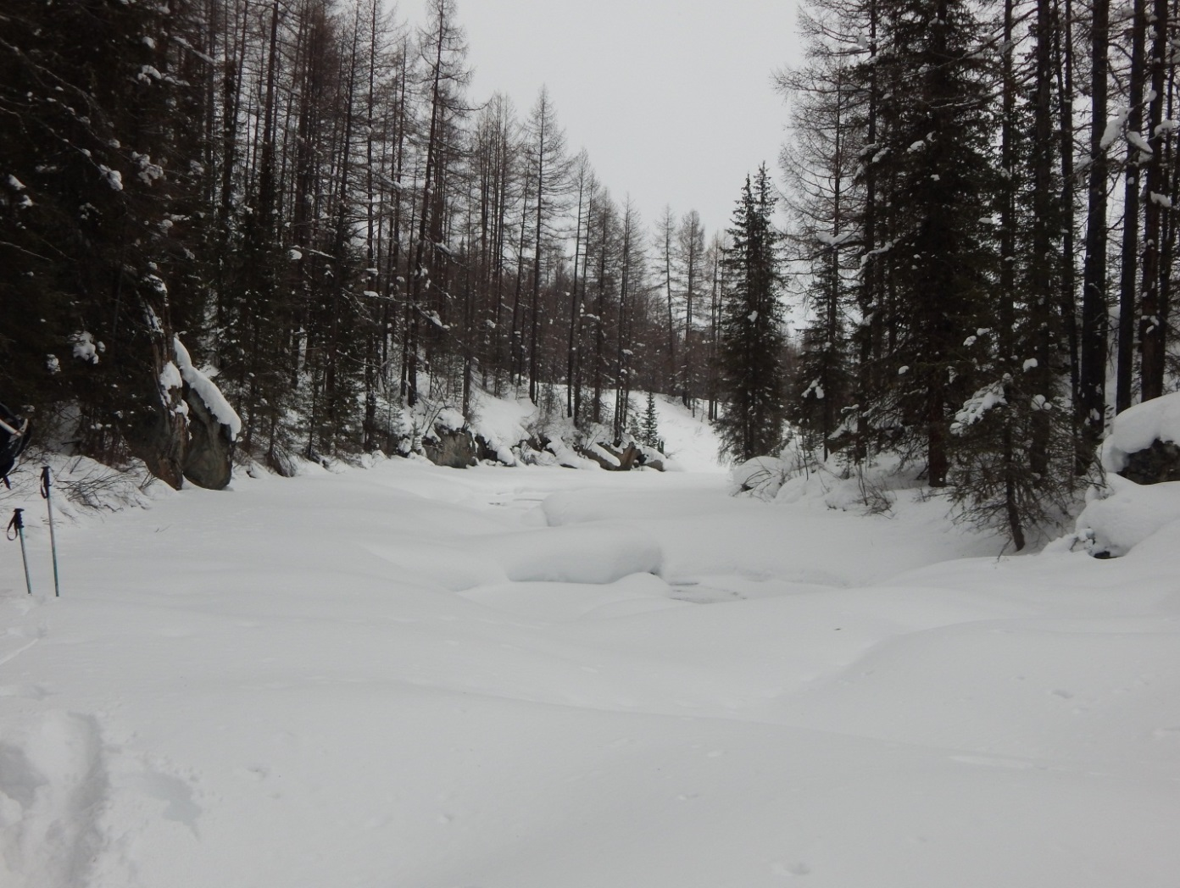
В 17-10 вышли на Кижи-Хем. Ожидаемых следов снегоходов или просто лыжни, что облегчило бы наше продвижение по глубокому снегу, мы не обнаружили. Чуть ниже устья Кош-Пёша Кижи-Хем входит в красивый каньон с живописными скала и береговыми ледопадами.
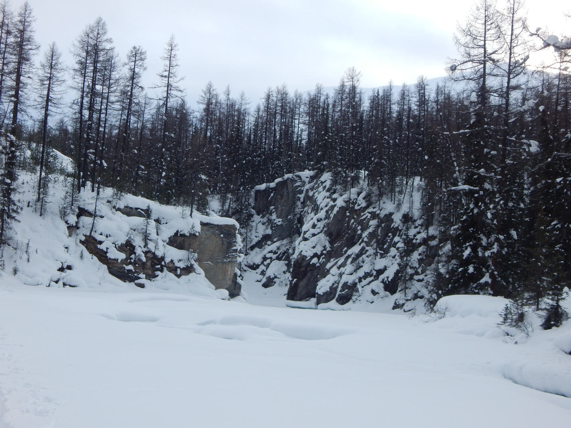

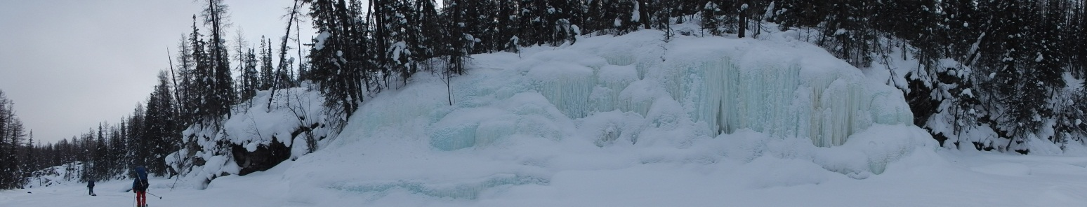 Местами снега в русле становится мало и продвижение на лыжах заметно облегчается. Примерно в 18-00, через 1 км ниже каньона, сразу на выходе из ущелья, встали лагерем на левом берегу, в самом начале большой поляны. У большой лиственницы обнаружили прислонённые к ней старые жерди для чума. Видимо в своё время тувинцы гоняли сюда пастись скот. За дровами пришлось идти на другой берег реки

19.02.2016 г. Утром -35°, днём -10°, вечером -20°.

Подъём дежурного в 6-00, общий выход в 9-15.
Река начинает петлять, появляются острова. Горы постепенно теряют свою высоту и начинают выравниваться. По берегам густой лес, появились кедр, пихта, ель, иногда видна берёза. Снега по-прежнему много, продвигаемся с попеременной тропёжкой. Однако иногда попадаются участки свободные от глубокого снега и наша скорость сразу увеличивается. Видно очень много следов зверя: соболь, волк, заяц. Встречаются лёжки марала и оленя. Денис, шедший значительно впереди основной группы, успел увидеть уходящего в лес марала.
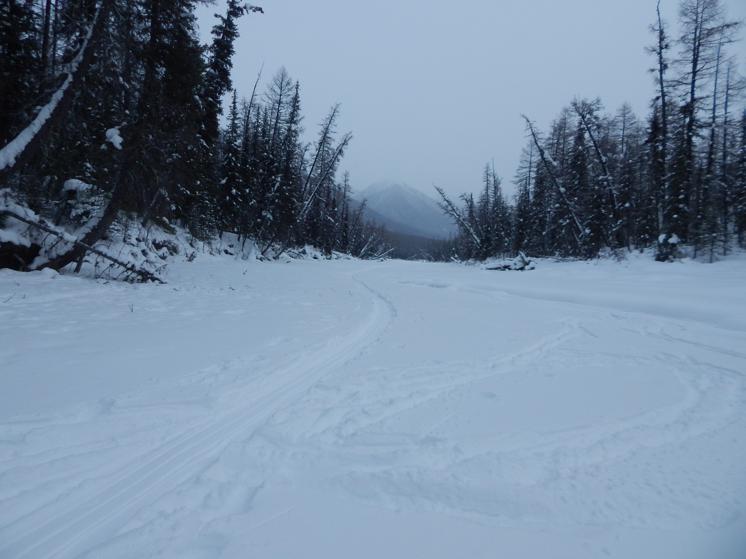
В 16-40 подошли к устью р. Соруг – правобережный крупный приток Кижи-Хема. Река всё чаще стала закладывать крупные петли. В 18-10 встаём лагерем на правом берегу реки, в небольшой протоке. Мест для стоянок, на данном участке реки, мало, высокие берега мешают для удобного выхода.

20.02.2016 г. Утром -20°, днём -10°, вечером -15°.

Подъём дежурного в 6-15, общий выход в 8-40.
Через несколько десятков метров от стоянки Иван проваливается до колен под лёд. Выбравшись без особого труда из воды, и отойдя немного от образовавшейся промоины, он второй раз проваливается по пояс под лёд. К счастью, на этом участке реки течение слабое, поэтому выбраться из воды, уже на берег, удаётся без проблем. Видя, что опасность больше не угрожает, основная часть группы пошла тропить дальше. Ивану же пришлось потратить много времени, чтобы переодеться в сухую одежду.
Русло реки продолжает закладывать широкие петли. Густой и захламлённый лес по берегу никак не позволяет срезать эти петли.
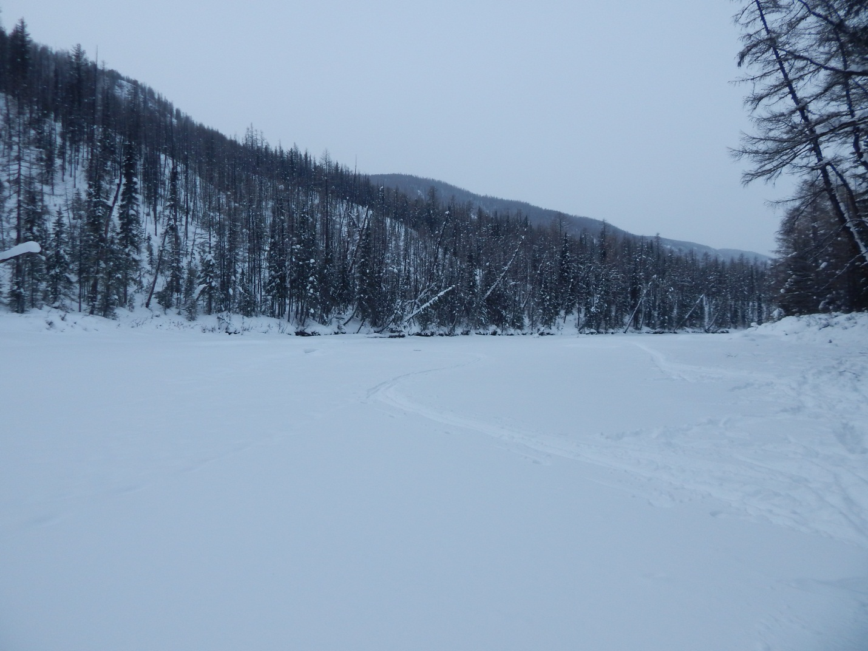
В 16-20 подошли к открытому устью левобережного притока реке Тогулда. Лагерем встали ниже устья, на полке правого берега.

21.02.2016 г. Утром -35°, вечером -30°.

Подъём дежурного в 6-00, общий выход в 8-55. Продолжается тропёжка. Глубина снега на реке 60 – 70 см, иногда русло реки освобождается от снега и нам предоставляется возможность немного отдохнуть от утомительного занятия пробивания лыжни.
В 150 метрах ниже устья левобережного притока р. Эзирлиг-Хем увидели старую нежилую охотничью избу. Следов пребывания человека по-прежнему нет. Зато очень много следов всевозможного зверя. Сказывается отсутствие охотника.
Около 12 часов подошли к устью следующего левобережного притока Улуг-Быржадыг , впадающего в Кижи-Хем одним нешироким рукавом. По этому притоку нам предстоит подниматься вверх. Приток, как и Кижи-Хем, в устье глубоко засыпан снегом, местами появляются участки открытой воды. После того, как углубились по притоку метров на 250-300, речка сделала резкий поворот влево и стала своим руслом всё больше сближаться с Кижи-Хемом. Появилось ощущение, что мы попали в протоку. Однако через 500 м Улуг-Быржадыг вновь отвернул от Кижи-Хема, и его направление приняло нужный вектор. Через 1 км (по прямой) от устья путь перегородил водопад.
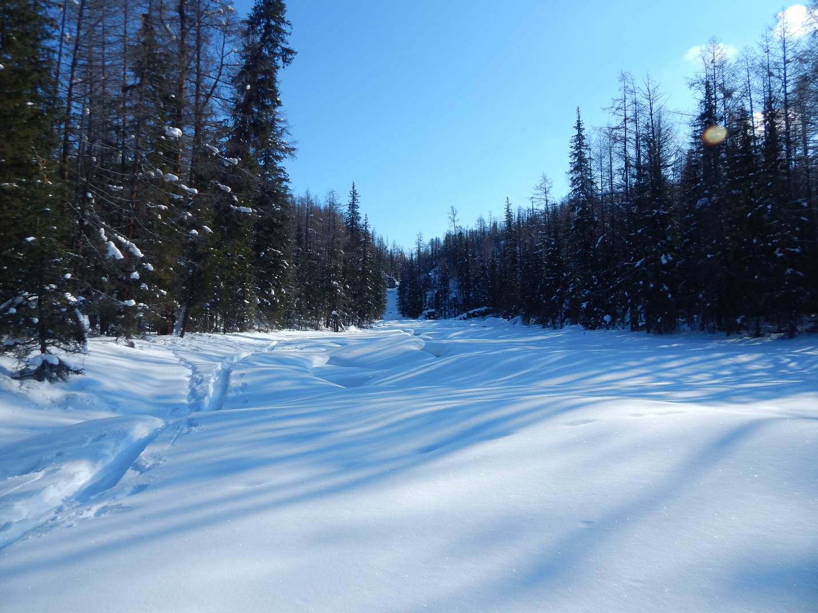
Он обозначен на картах как 3-х метровое препятствие. Однако когда мы его увидели то удивились насколько реальность может расходиться с картографическими данными. Водопад был не менее 8 м высотой и ниспадал вниз вертикальной ледяной стеной. Лезть в лоб было абсолютно не целесообразно.
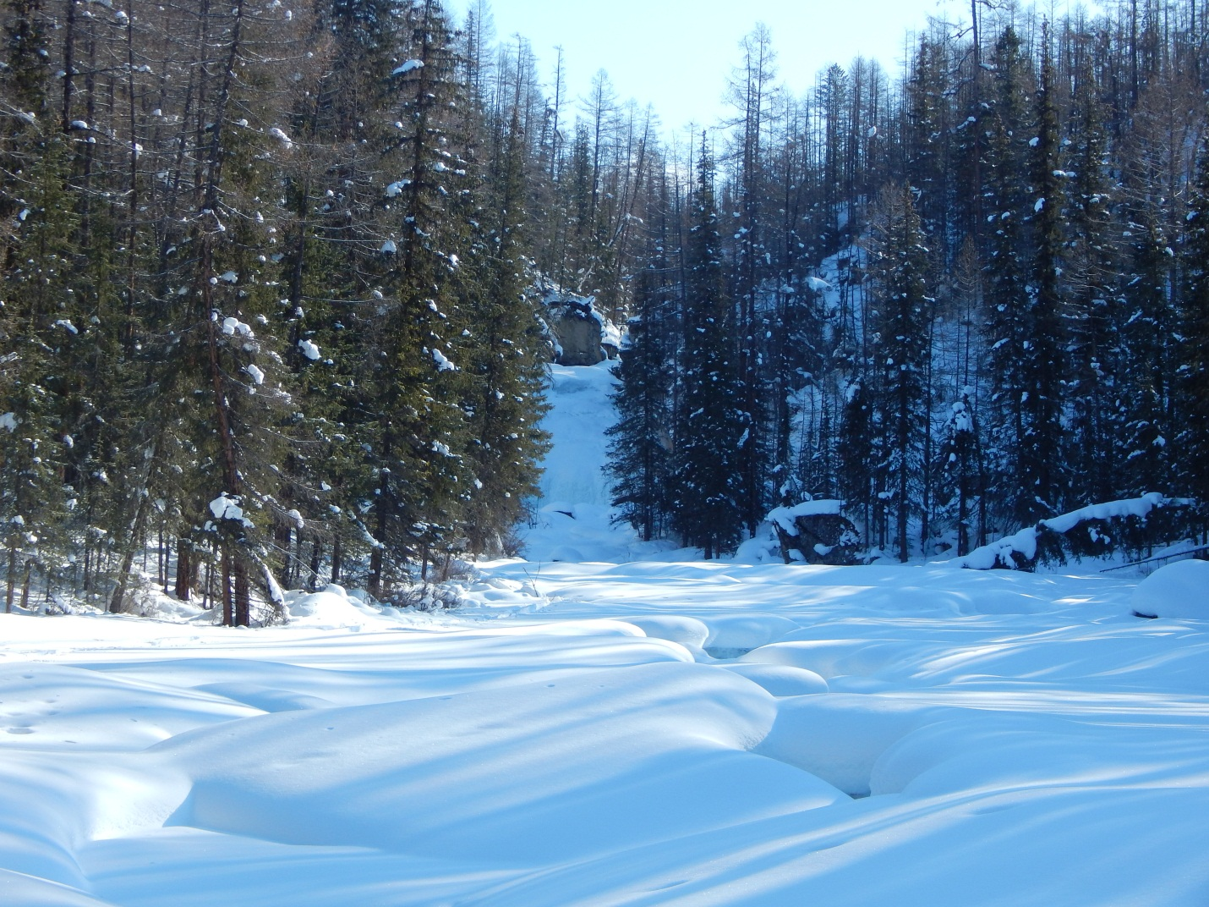
Решили встать на обед, не доходя 300 м до водопада, на правом берегу реки. По этому берегу просматривался путь обхода водопада, с равномерным набором высоты и обходом каньона образующего данное препятствие. Пока дежурный готовил обед Иван протропил обходной путь.
Выше водопада река течёт вначале в каньоне, с высотой стенок 6 – 9 метров, а через 400 метров входит в ущелье, склоны которого постепенно отодвигаются и долина реки расширяется.
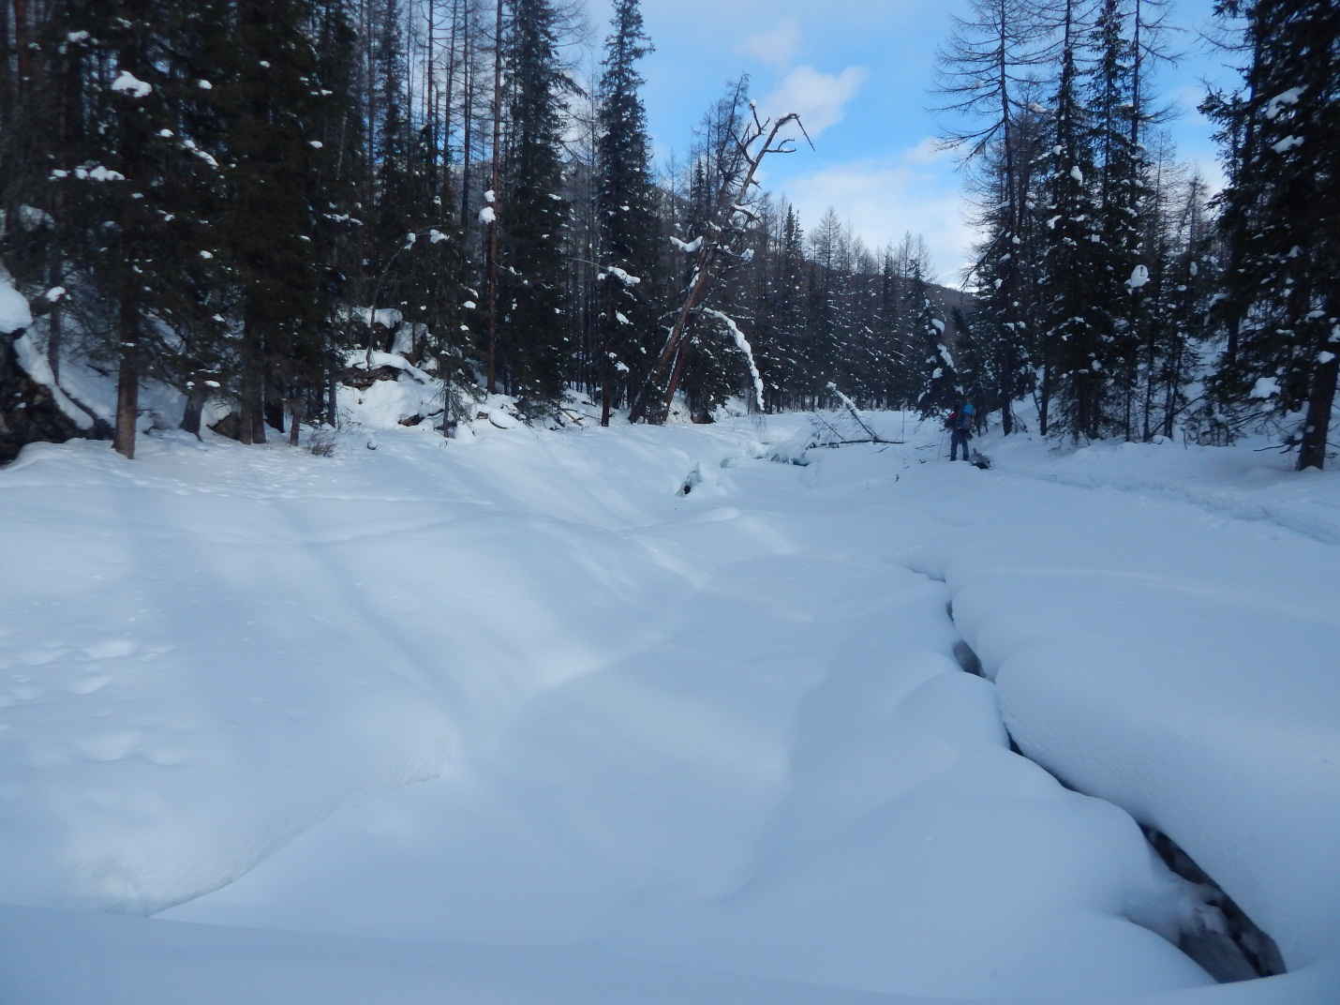
Нас окружают красивые виды живописных склонов и, плавно изгибающаяся лента реки. Несмотря на значительную глубину снега, в целом, идётся не плохо благодаря равномерно вставшему руслу без камней и не сильно плотному снегу. Примерно в 3 км ниже правобережного притока Ашкасок борта долины Улуг-Быржадыг ещё больше раздвинулись, и по берегам появились обширные поляны
В 17-50 прошли устье правобережного притока Ашкасок. Поднявшись по реке ещё примерно 700 м, в 18-15 встали на закрытой льдом и снегом отмели левого берега. Пока большая часть команды занималась установкой лагеря Иван и Денис отправились налегке протропить лыжню, что завтра сэкономит нам время. За 1,5 часа отсутствия ребята ушли примерно на 3 км и срезали две больших петли, которые наверняка завтра мы бы обходили полностью. В целом, данная практика - во время обеда и вечером – тропёжки, полностью себя оправдывает, хоть и увеличивает время установки лагеря из-за отвлечения двух участников. Надо было ввести её ещё на Кош-Пёше, когда только начались глубокие снега. Но тут сказался недостаточный опыт руководителя.
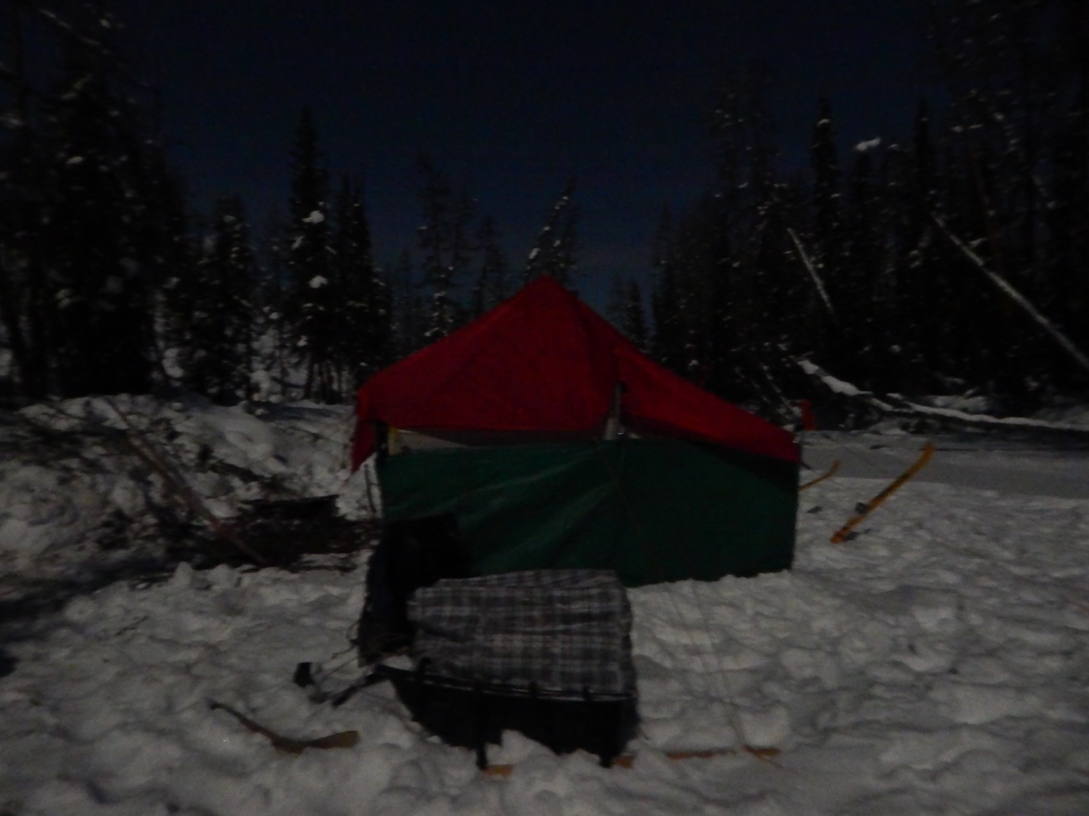

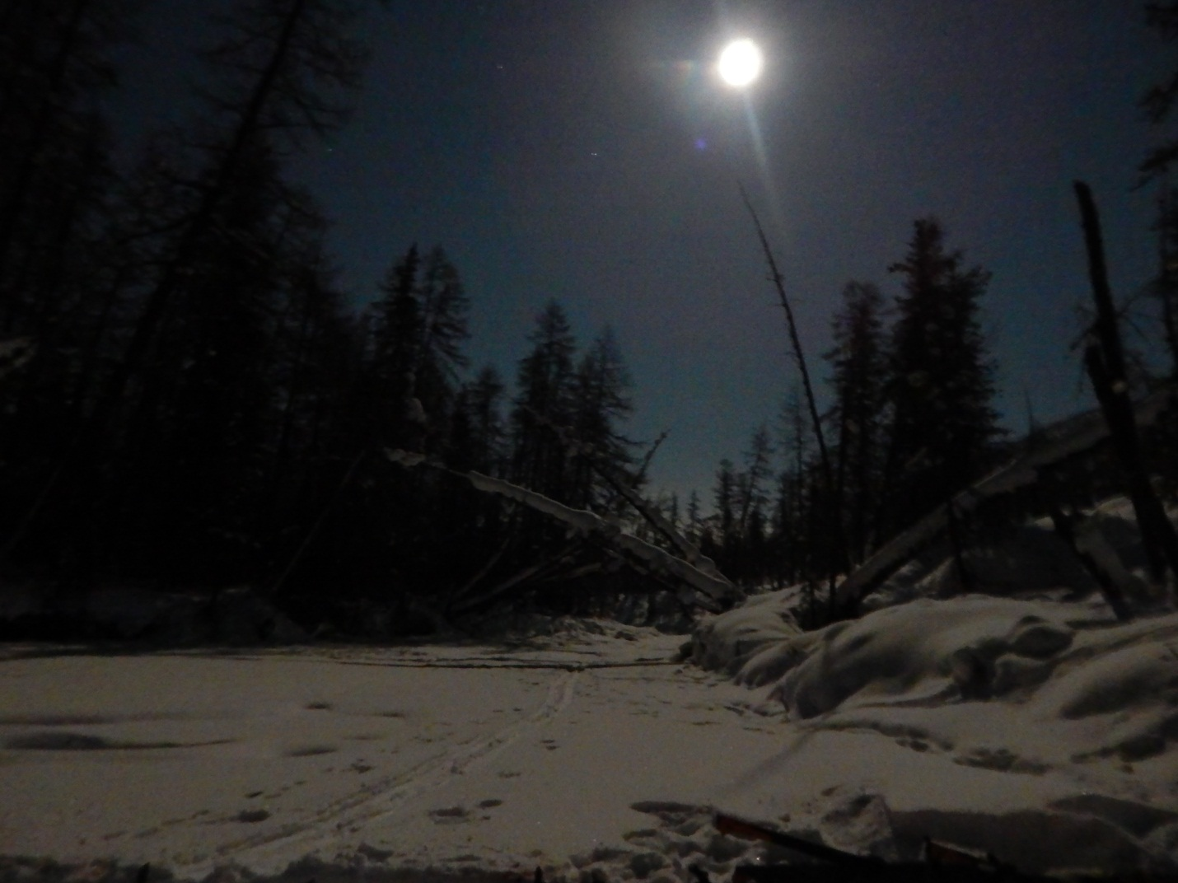

22.02.2016 г. Утром -39°, днём -8°, вечером -25°.
Подъём дежурного в 5-30, общий выход в 8-55. По пробитой с вечера лыжне быстро преодолели протропленные 3 км. Долина стала ещё шире. Часто русло реки разбивается на несколько проток, некоторые из них начинают петлять и теряются в лесу. Тогда приходится выходить на берег и бить дорогу в густом кустарнике карликовой берёзки и курильского чая. Ближе к обеду, наконец, выбрались на участок реки, где протоки собрались в одно русло. После такой изнурительной борьбы с кустарниками и снегом понимаешь, что всё познаётся в сравнении. Вчера мы роптали на то, что приходится, идя по прямой реке, ещё и прокладывать лыжню, а сегодня просто мечтали о такой возможности.
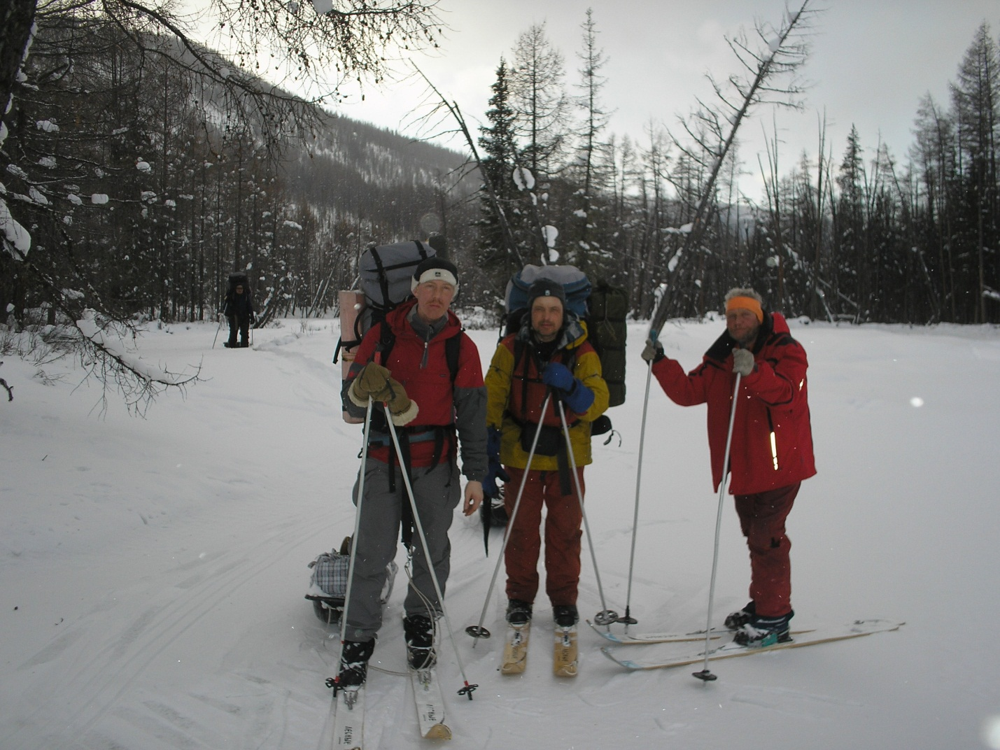
Примерно в 2,5 км ниже поворота русла на северо-восток, чуть ниже впадения ручья из озера …, на правой стороне реки увидели несколько строений. Подойдя ближе, обнаружили внешне неплохо сохранившуюся баню, а в 70 метрах выше по берегу полуразвалившуюся избу. Позже, чуть в глубине леса увидели ещё одну избу. При более близком осмотре выяснилось, что эти строения уже давно брошены, и в целом не пригодны для жилья, из-за прохудившихся крыш и сильно подгнивших срубов. Удивило то, что в бане была обнаружена большая металлическая печь, которую кроме как на вертолёте доставить сюда практически нет возможности. Рядом с избами из под снега выглядывали остовы небольших теплиц, и еще каких то строений непонятного назначения. Пришли к выводу, что это либо давно оставленная геологическая база, либо место пребывания староверов.
Пока народ осматривал местные достопримечательности дежурный занялся приготовлением обеда, а Иван, дабы сэкономить время, отправился тропить вверх по реке. После обеда продолжили наш путь вверх по Улуг-Бержадыгу, и к 16 часам подошли к левобережному ручью, по которому нам предстоит переваливать в долину реки Соруг. На протяжении 300 метров ручей перпендикулярно пересекает плоскую долину Улуг-Бержадыга, после чего прячется в крутых склонах отрога, и начинает довольно резко набирать высоту. В начале подъёма пришлось наматывать на лыжи шкерты, иначе из-за проскальзывания лыж идти гружёными вверх нет никакой возможности. Передовым тропильщиком оказалась Римма Иванова, с чем отлично справлялась, грамотно выбирая путь подъёма и вовремя выходя на достаточно чистые от леса полки склонов распадка.
Пройдя от устья ручья чуть больше 1 км, встали лагерем на плоской ровной площадке, на правом берегу ручья. Оставаясь верными необходимости экономить время, Римма и Климыч отправились налегке пробивать лыжню для завтрашнего пути.

23.02.2016 г. Утром -29°, вечером -16°.
Подъём дежурного в 5-30. С утра поздравления мужской части группы. Римма одарила каждого по свежему яблоку и «сладкой колбаской». Очень приятно Спасибо Римма! Общий выход в 8-50.
По проложенной лыжне, со шкертами на лыжах, подъём не представлял особого труда. Римма с Климычем вчера протропили основной подъём, и вышли в урочище, обозначенное по карте как заболоченное плоскогорье. На плоскотине обнаружили около десятка загонов для скота. Всё очень старое и заброшенное. Видимо это промежуточное стойбище при перегоне скота, скорее всего оленей или лошадей. Данное урочище вытянуто с востока на запад и по его ложу протекает ручей, по которому мы поднимаемся. Длина урочища примерно 1 км и из его восточной оконечности ручей поднимается на юг, к своему началу. По левому борту ручья равномерно набрали высоту, вышли на очередную поляну, зажатую по бокам невысокими лесистыми склонами, и, пройдя эту поляну, подошли к истокам ручья, зарождавшимся в широкой заболоченной низине. Распадок ручья, и его исток остался позади. После заболоченной низины мы вышли на очень широкое перевальное плоскогорье, борта которого вдалеке были ограничены крутыми склонами высоких гор.
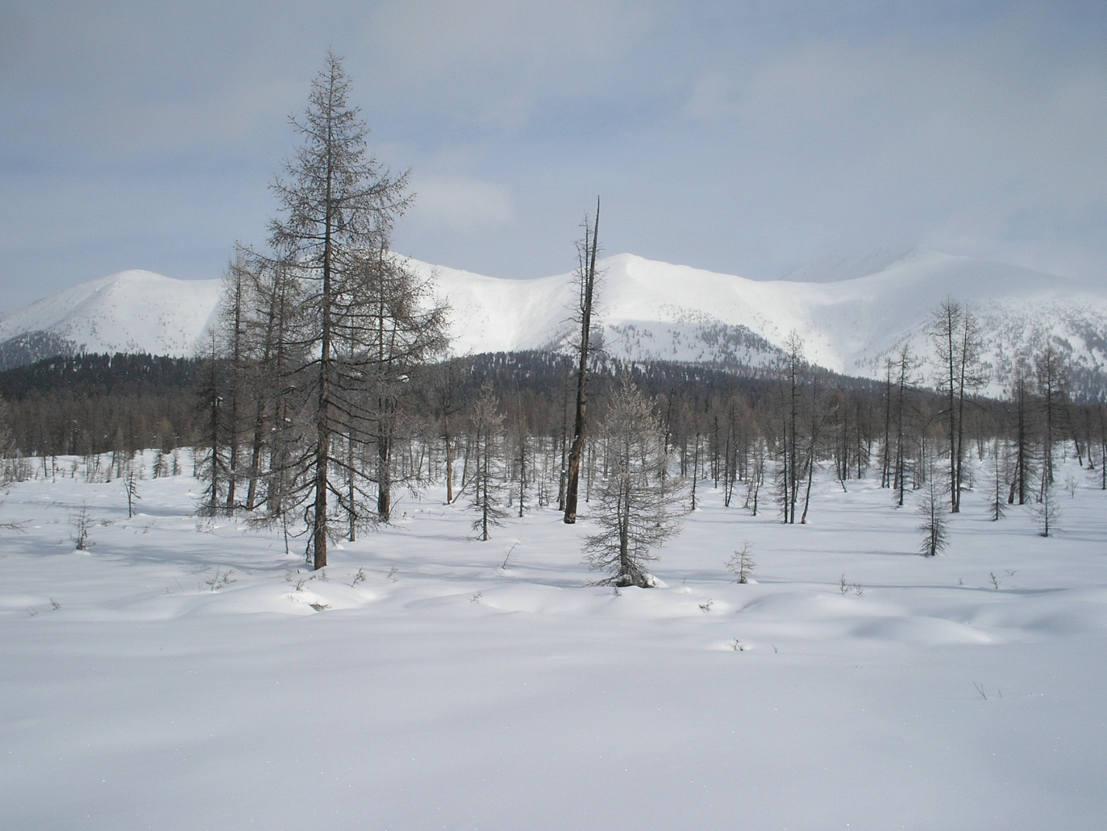
По краям плоскогорья растёт редкий кедровый лес. Не доходя окончания этого редкого леса, остановились на обед, Вадим отправился на тропёжку.
После обеда, пройдя лесную зону, мы вышли на открытую часть перевального плоскогорья, протяжённостью порядка 3 км.
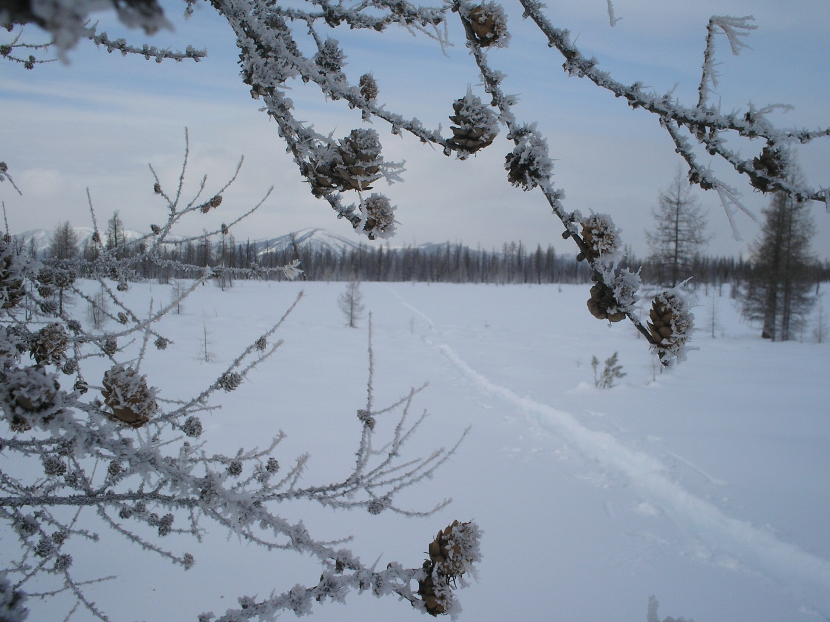
Наши надежды на то, что наверху снег будет лежать твёрдым настом из-за постоянных ветров, не оправдались. Глубина снежного покрова составляла 1,5 метра и глубже, а сам снег был без подложки, зернистым и каким то тяжёлым. Выйдя из леса, продолжили пологий подъем, который принял характер ступеней. Постоянно казалось, что за очередным увалом мы увидим спуск в долину реки Соруг. Когда, наконец, вышли на перевальную перемычку, то нам открылась унылая картина холмистой равнины со складками снега, под которым бегут ручьи дающие начало левобережному ручью, по которому мы планируем спускаться в Соруг.
Примерно около 1 км шли по широкой долине, левым бортом ручья, практически без потери высоты. Далее, борта долины резко сужаются, образуя узкий, глубокий распадок, и ручей стремительно начинает падать вниз, к этому месту мы подошли в 15-30. Спуск проходил по густому, захламлённому, смешенному лесу. Часто приходилось ломать траекторию движения, для выбора удобного прохода. На особо крутых участках благополучно спуститься помогал глубокий снег, притормаживающий неконтролируемый спуск. Остальным, позади идущим лыжникам, не представлялось возможности воспользоваться лыжнёй передового участника, и каждому приходилось бить свой путь. Однако надо быть благодарным, что на всём пути спуска мы ни разу не были остановлены скальными сбросами каньонов. Иначе пришлось бы спускаться в русло ручья, а по нему идти было ещё тяжелее. Тем не менее, чем ближе мы подходили к Соругу, тем сильнее уставали, и если в начале спуска мы достаточно твёрдо стояли на ногах, то в конце дня практически каждый участник не единожды оказывался в лежачем положении, да не просто так, а придавленный рюкзаком, плюс, запутанный в верёвках от нарт.
Несмотря на все трудности, решили идти сегодня до победного конца, пока не выйдем к р. Соруг. Своей задачи мы достигли в 20-05. Практически в сумерках мы шли по лесистой ровной полке, пересекая какие-то открытые участки, похожие на небольшие поля, и вышли к неширокой протоке. Навигатор показывал, что до Соруга мы не дошли ещё 200 метров. Однако за протокой стоял такой густой лес, а противоположный берег был крутой и неудобный для выхода, что мы решили встать лагерем на берегу этой протоки, ко всему прочему с минуты на минуту должно было совсем потемнеть, а надо было ещё найти подходящую сушину для дров.
Оперативно поставили лагерь, и в 21-50 приступили к праздничному ужину, отмеченному нами дополнительной порцией коньяка и шоколада.

24.02.2016 г. Днём -7°, вечером -16°.
Подъём дежурного в 5-30, общий выход в 9-00. Согласно нашего маршрута по Соругу нам предстоит подниматься вверх. Перед выходом Иван пошёл произвести небольшую разведку на предмет оптимального выхода на основное русло. Результаты оказались не самыми утешительными; тот участок, который мы вчера приняли за протоку, оказался основным руслом реки Соруг, хотя и по ширине, порядка 7 – 8 метров, и по глубине 0,3 – 0,7 метра не дотягивал до того, что было показано на топографической карте. Вначале шлось плохо: открытая вода, узкие, забитые снегом протоки, глубокая тропёжка, и густой лес по берегам, не дающий места для манёвра, всё это не добавляло оптимизма и сильно тормозило. Однако вскоре русло выскочило из леса, выпрямилось и мы вошли в каньон с высотой скальных стенок до 6 метров и шириной русла 8 – 10 метров.
Погода стоит прекрасная: тепло, на голубом небе ни одного облачка, яркое солнце ласкает нас своим теплом. И вся эта идиллия разбивается о суровую реальность наличия тяжёлого и глубокого снега.
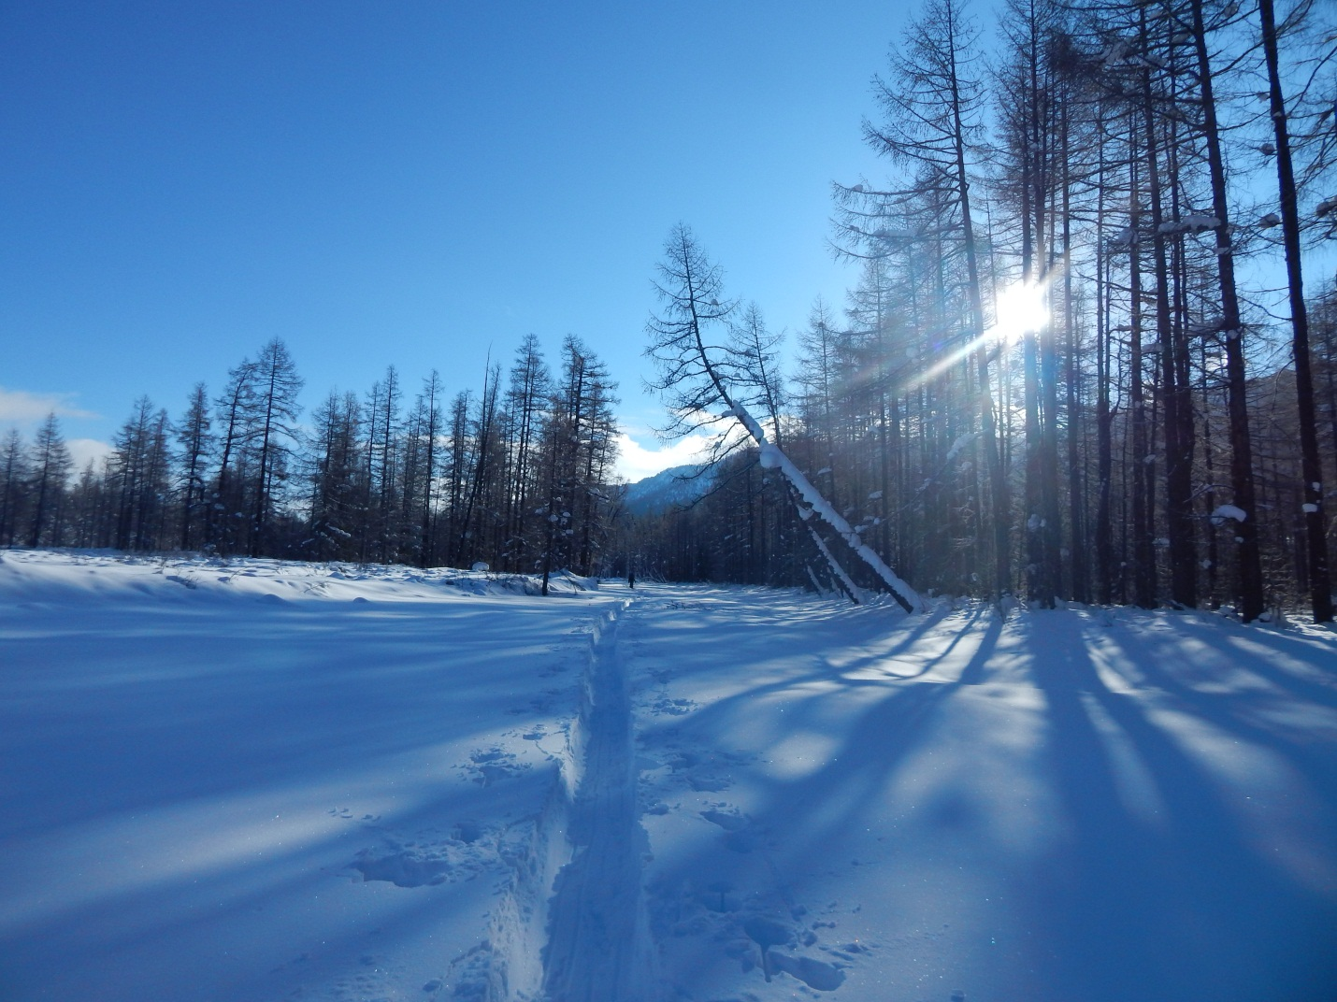 Количество снега и его глубина становятся всё больше, по мере того как дальше мы продвигаемся на юг. Тропёжка всё тяжелей – снег рыхлый и тяжёлый, от тепла он становится плотнее, и лыжу высвобождать всё тяжелее и тяжелее.
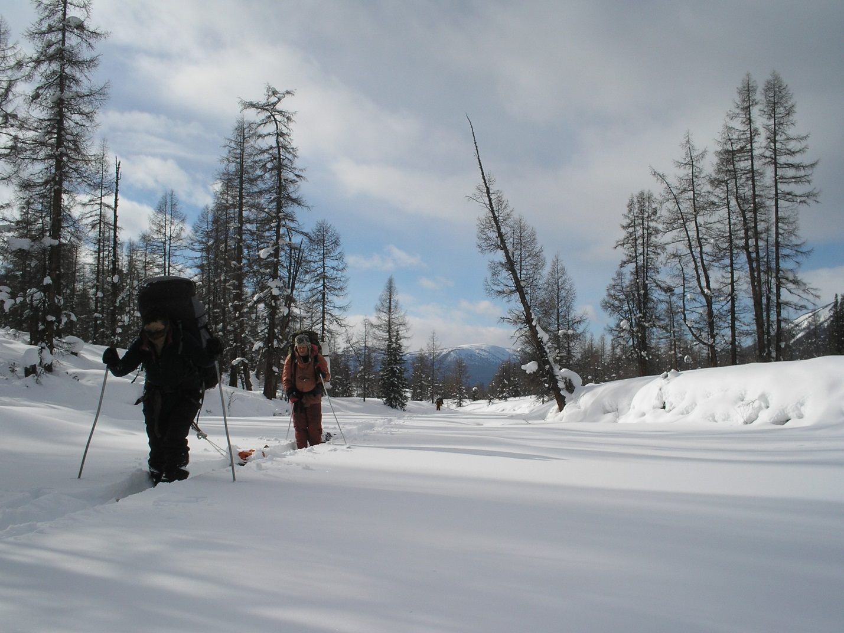
К тому же сказывается копящаяся усталость, в таком режиме мы идём уже восьмой день.
В 18-00, не доходя до стрелки Большого и Малого Соруга 1 км, встаём на ночёвку между кедрами, в лесу около реки. Климыч и Денис пошли на тропёжку.

25.02.2016 г. Днём -10°, вечером -9°.

Подъём дежурного в 6-00, общий выход в 9-00. Не смотря на то, что Климыч с Денисом вчера ходили тропить, нам, практически с утра, пришлось пробивать новую лыжню. С вечера помешала плохая видимость из-за начавшегося снегопада, к тому же долину реки не было видно за стоявшим по берегам плотной стеной лесом. Поэтому ребята пропустили момент когда свернули в распадок Малого Соруга. Однако вчерашняя разведка имела и положительные моменты - было выяснено, что по руслу реки идти не целесообразно – много участков с открытой водой, завалов из упавших деревьев, ну и конечно – глубокая тропёжка.
Пройдя по вчерашней лыжне 200 метров, мы свернули на левый берег и сразу углубились в лес. Пройдя по лесу от реки на 150 метров, мы вышли на поляну, с которой начали плавный подъём на левобережную гриву разделяющую Большой Соруг и Левобережный ручей впадающий в Соруг чуть ниже стрелки. Стрелка Б. и М. Соруга осталась позади внизу, а мы упорно поднимались по склону, часто огибая плотно стоящие группы деревьев, и обходя особо крутые склоны.
Ближе к обеду пошёл густой снег, а мы как раз выбрались на плоскую вершину гривы и пошли вдоль неё. На верху тропить стало несколько проще, а поредевший лес позволял идти прямо, не тратя время и силы на петляние между деревьев.
В 12-30 остановились на обед под разлапистым кедром. Иван и Климыч пошли налегке тропить и отсутствовали около 1 часа. За это время они успели уйти примерно на 2,5 – 3 км. Когда они вернулись суп был уже готов.
В 14-30 вышли с обеда. Снегопад ещё больше усилился, и видимость упала до 150 – 200 метров. Пройдя по лесу 1 км, подошли к спуску с гривы в долину Б. Соруга. За спуском, свободным от леса, лежала обширная поляна длиной не менее 1 км и озером с отм. 1716,6 в восточной её оконечности.
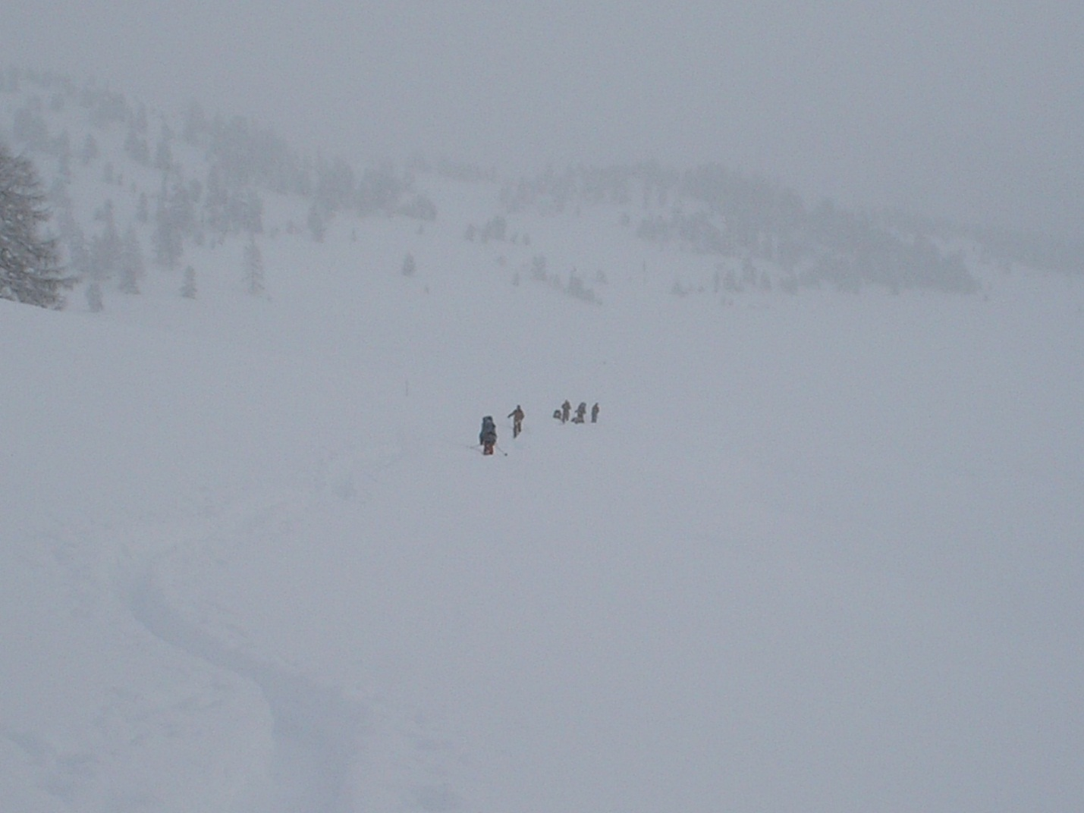
Выше поляны борта долины стали сужаться, и русло потекло между высоких увалов. Глубина снега в лесу более 1,7 м (меряли лыжной палочкой, её высоты не хватало). Постепенно подошли к повороту реки на север, откуда начинается её исток, а на перевал необходимо идти на Восток, т. е. прямо, вдоль левобережного склона, в котором находится локальное понижение в сторону Шыйлышканнынг-Хема. Леса становится ещё меньше. Теперь кедрач растёт отдельными группами, и найти подходящую сушину становится всё сложнее.
В 18-10 всё же нашли такую группу деревьев, для чего пришлось подниматься на высокую правобережную полку. Сушина есть, ровное и чистое место под палатку есть, а воду натопим из снега – решили вставать на ночь.
Иван с Вадимом пошли тропить. Отсутствовали долго, вернулись когда на небе появились первые звёзды. Сказали, что вытропили до перевала.

26.02.2016 г. Утром -9°, вечером -9°.
Подъём в 6-00, выход в 8-55. С утра идёт мелкий снег. По вчерашней подмёрзшей лыжне идётся хорошо. Спустились с полки к речке, перешли на левый берег, для чего пришлось попетлять между протоками извилистого русла. Подойдя к Восточному склону долины начали плавный, равномерный подъём в него. Траектория подъёма просматривается хорошо, и пройти мимо него сложно. Широкий, безлесный подъём тянется вверх прямым коридором, как раз между двумя склонами. По нему вышли к перевальной перемычке, за которой находилось небольшое озерцо, из которого вытекает правый безымянный приток Шыйлышканнынг-Хема. Озерцо с северной стороны ограничено невысокой лесистой полкой, а с южной крутым высоким склоном, практически лишённого деревьев. Склон сильно насыщен снегом и представляет большую лавиноопасность. Вадим с Иваном рассказывали, что когда тропили по северной стороне озера, то чувствовали и слышали как под ними ни один раз проседали большие снежные доски. Поэтому ещё вчера ребята проложили лыжню по северному берегу озера, траверсируя невысокий склон, по которому вышли на береговую полку, густо заросшую кедрачом, за которой оканчивалось озерцо, и начинался спуск по ручью. Здесь они вчера закончили тропёжку, и повернули обратно, в лагерь.
Истока из озера не было видно за густо стоящими стволами деревьев, но спускаться к руслу мы и здесь поостереглись. Из озера ручей вытекает в ущелье, в котором картина лавинной опасности не изменилась. Так как после перевала направление ручья стало противоположным Соругу, то опасным теперь стал правый склон, а левый хоть и был крутым, однако не был таким высоким, поэтому спускаться вниз стали по левому берегу. Пройдя по борту берега 400 метров мы вышли из леса, который остался на верху склона. Перед нами открылась панорама долины истоков ручья, русло которого по долине поворачивает вправо на юго-восток и входит в распадок. В распадке начинается основная потеря высоты ручья. Идётся гораздо удобнее, нежели когда мы спускались к Соругу.
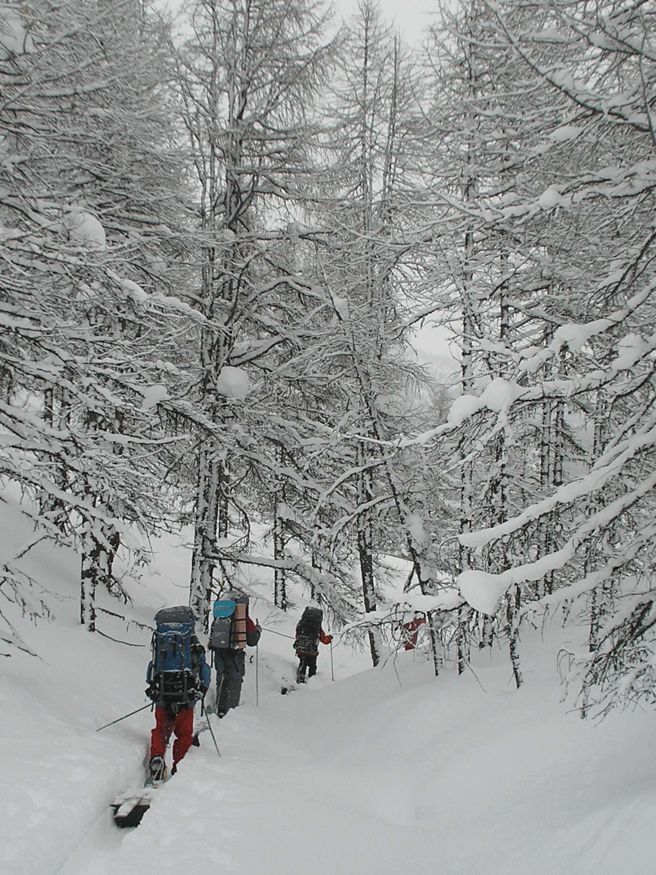
К обеду мы спустились к Шыйлашканнынг-Хему. Долина реки широкая, русло, в целом, выдерживает своё генеральное направление и не петляет по всей долине. Лес по большей части стоит на границе долины, редко подходя к берегам реки.
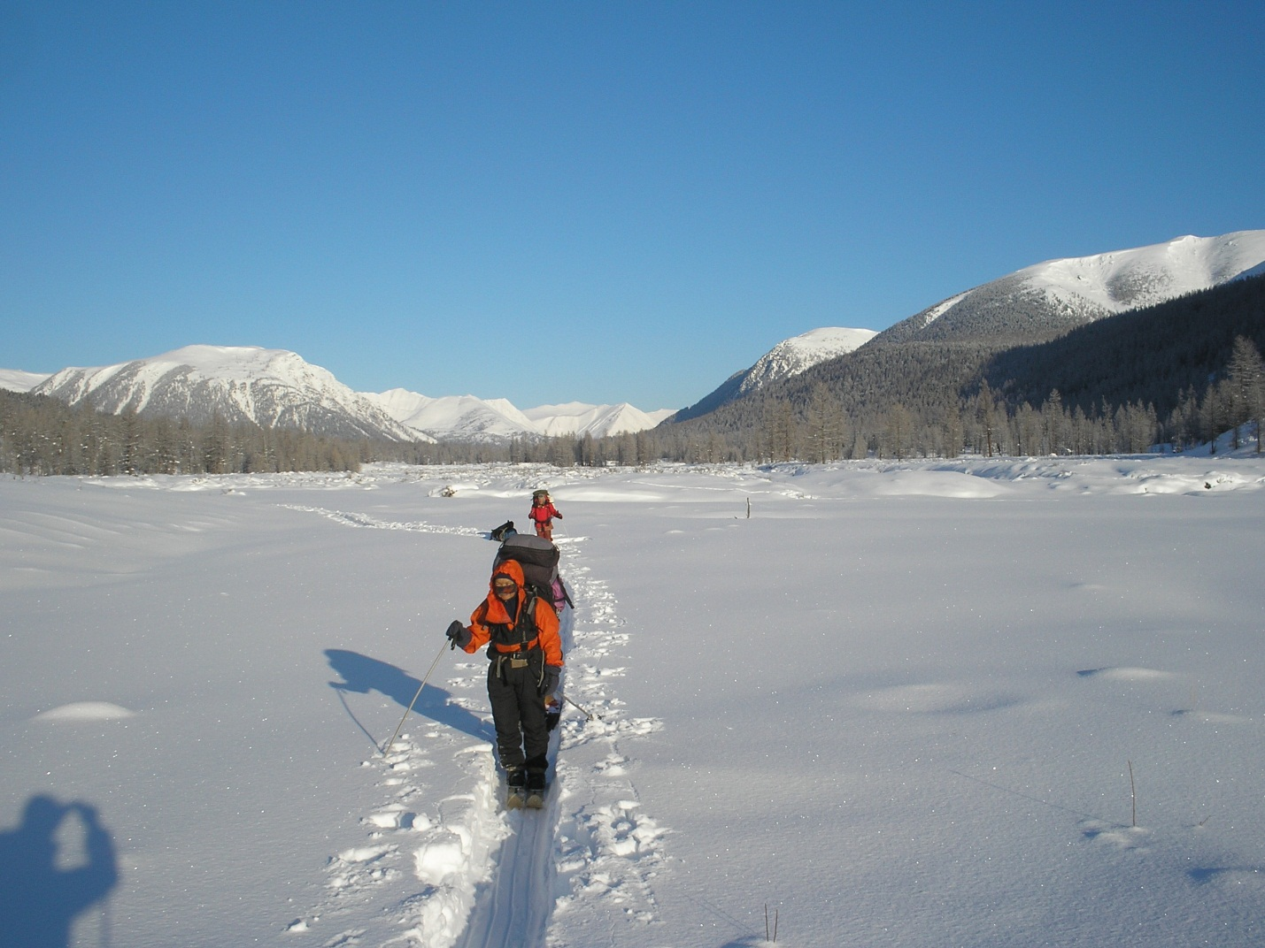
Во второй половине дня вышли на участок реки с заснеженными, протяжёнными, невысокими холмами похожими на старые отвалы после промышленной промывки золота (в Алыгджере подтвердили наши предположения, рассказав, что в 40 – 50 годы здесь были золотые прииски). Обозначенные на топографической карте 1 километровке в среднем течении реки избы на самом деле отсутствуют. Пройдя верхний участок золотых разработок вошли в правую протоку где увидали по берегам старинные лиственничные пограничные столбы, обозначающие территорию прииска.
Место было подходящее для ночёвки, здесь и решили встать лагерем. Максим и Рима отправились тропить на завтра.

27.02.2016 г. Утром -14°, днём на солнце +6°, вечером -10°С.
Подъём дежурного в 5⁴⁰, общий выход в 9⁰⁰. Пройдя протоку вошли в небольшой каньон с высотой стенок 3 – 5 м и длиной 25 – 35 м. После каньона снова вышли в широкую долину с отвальными холмами. Так же как и верхний, этот участок реки растянулся на 1 - 1,5 км. В нижней части долина заперта узким каньоном, который обнаруживается только когда подходишь к нему в плотную. Каньон поразил всех участников своим живописным и необычным видом. Первое, что удивило, это ландшафт долины – он не предполагал появления такого препятствия. Река словно опустилась на несколько метров и потекла по каменному коридору. Сам каньон в самом узком месте имеет ширину всего в 1,2 метра, а средняя его ширина составляет 4 – 5 метров. Линия каньона ломаная, в русле расположены сливы 1,5 – 2,0 м, и несколько крупных скальных глыб. Протяжённость каньона 200 – 250 м, а выход обозначен вертикальными скальными воротами.
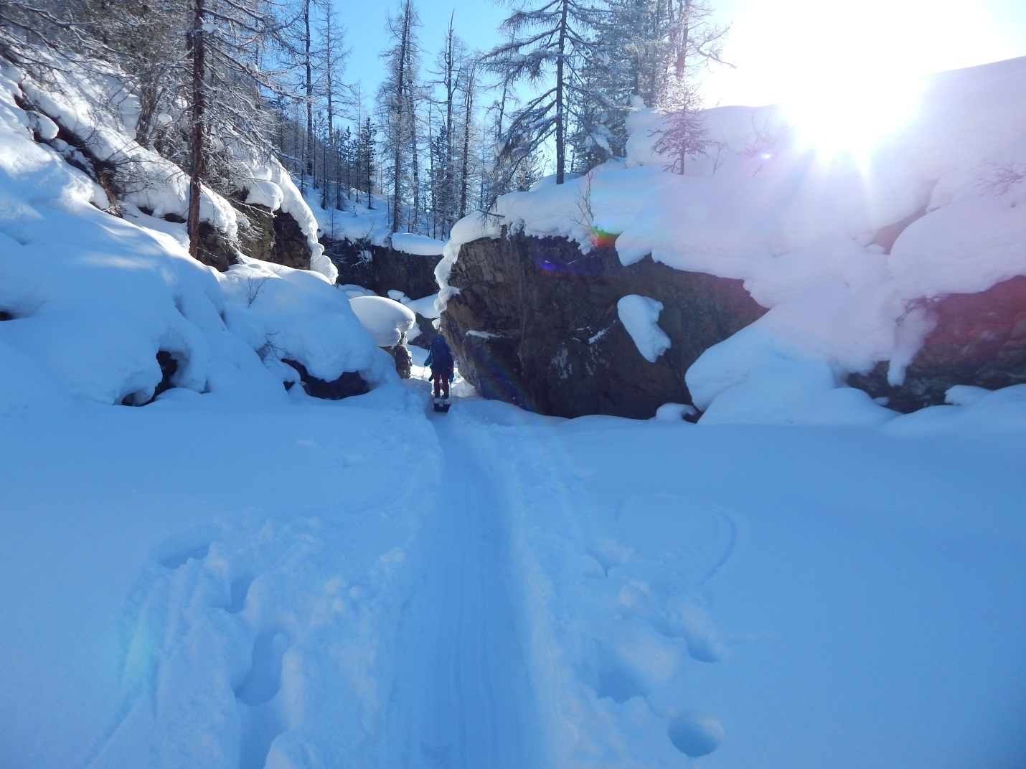

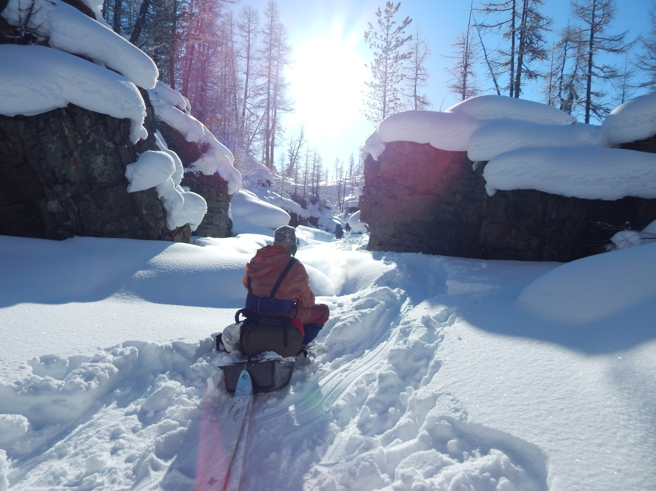
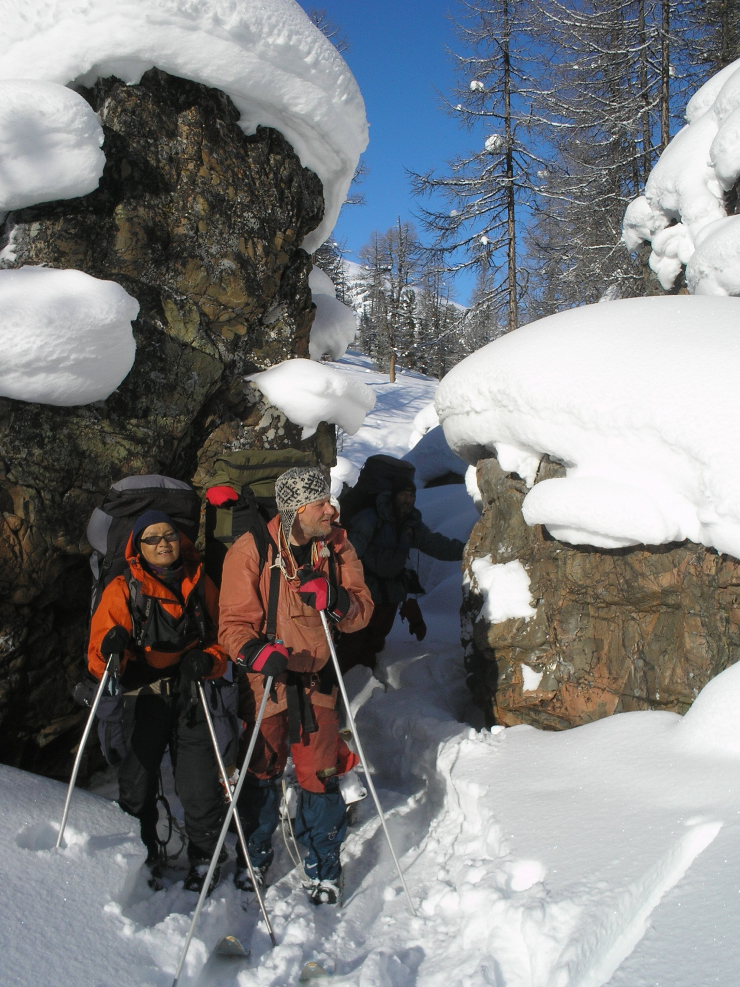

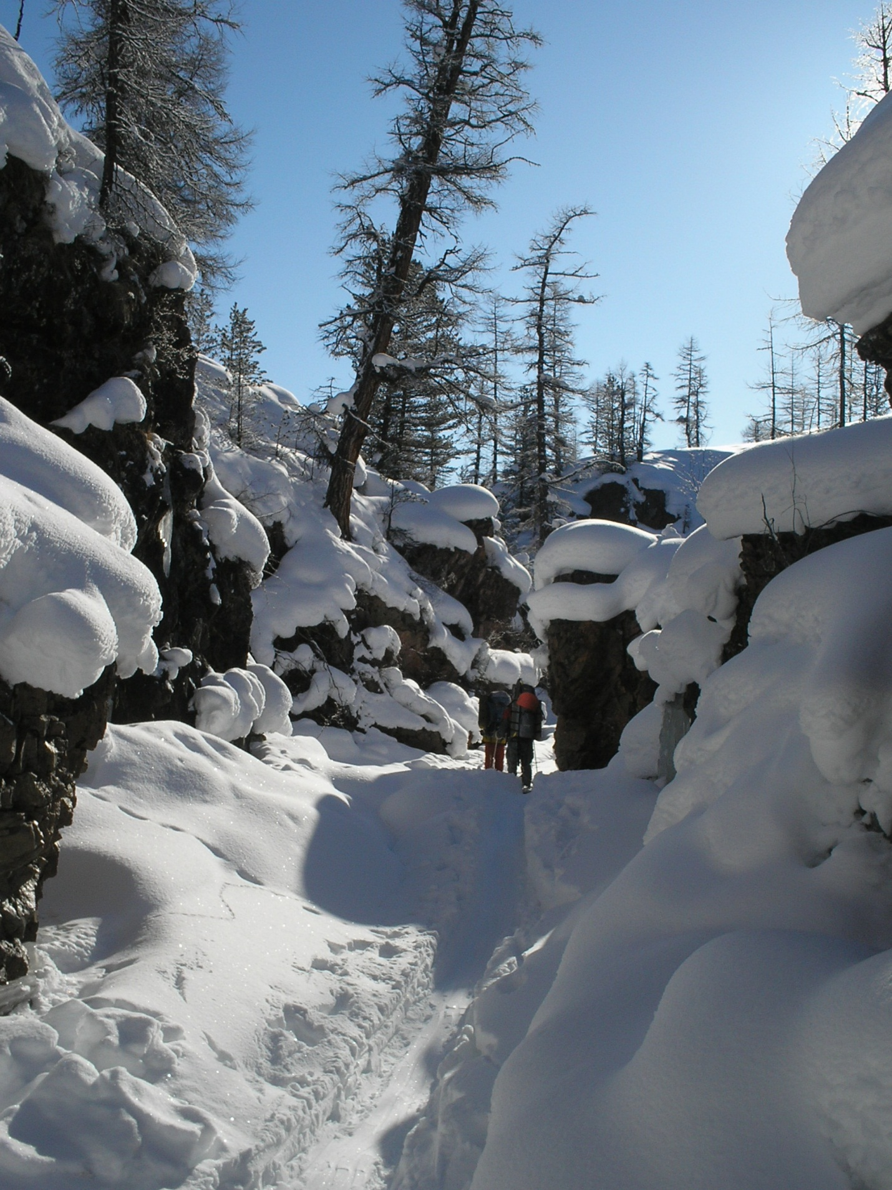

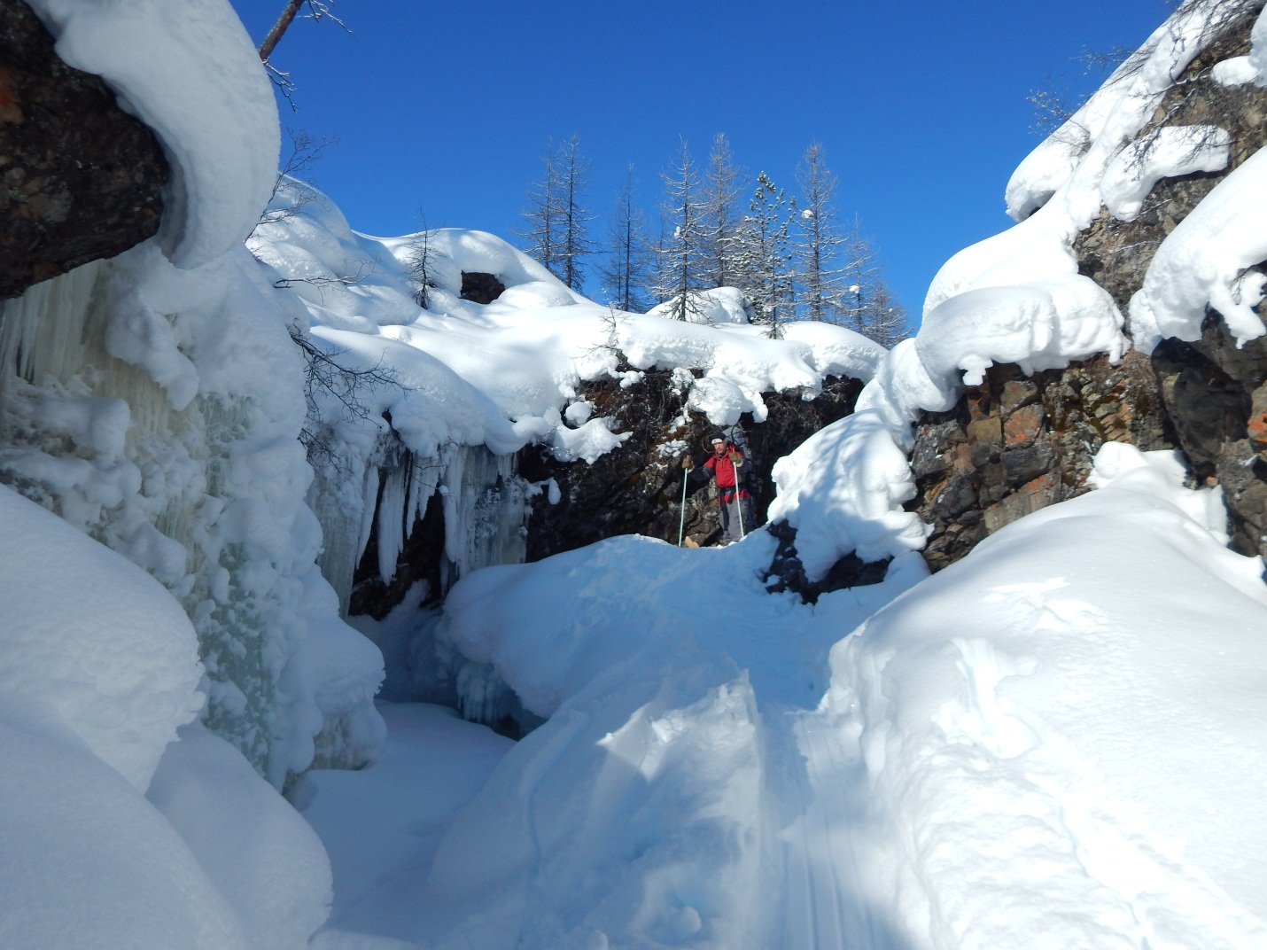

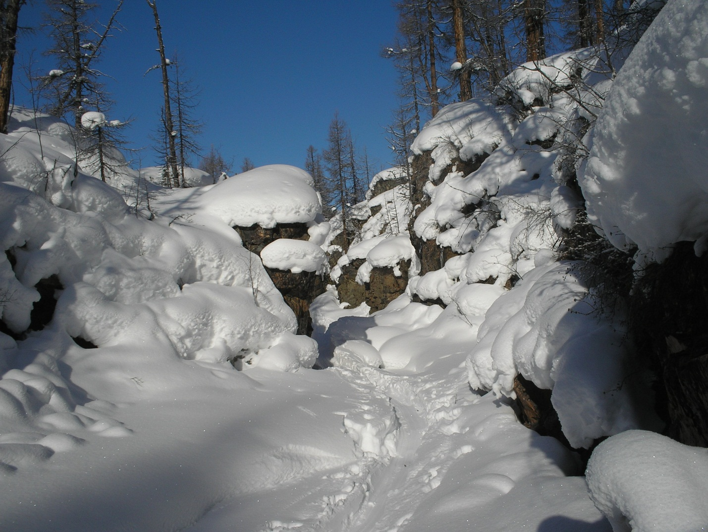

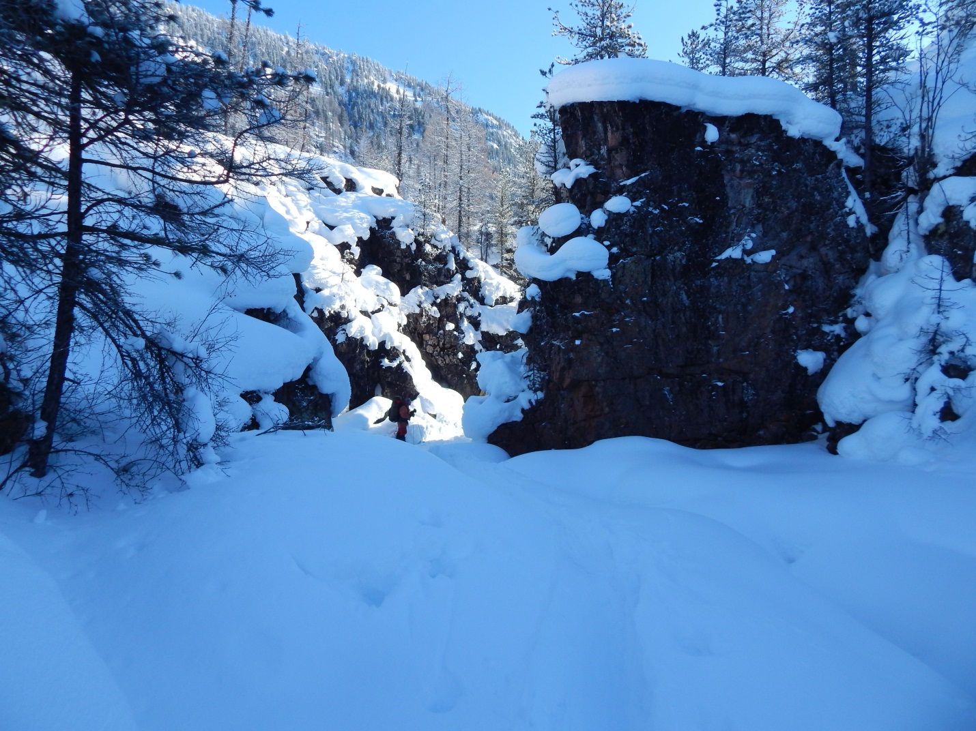

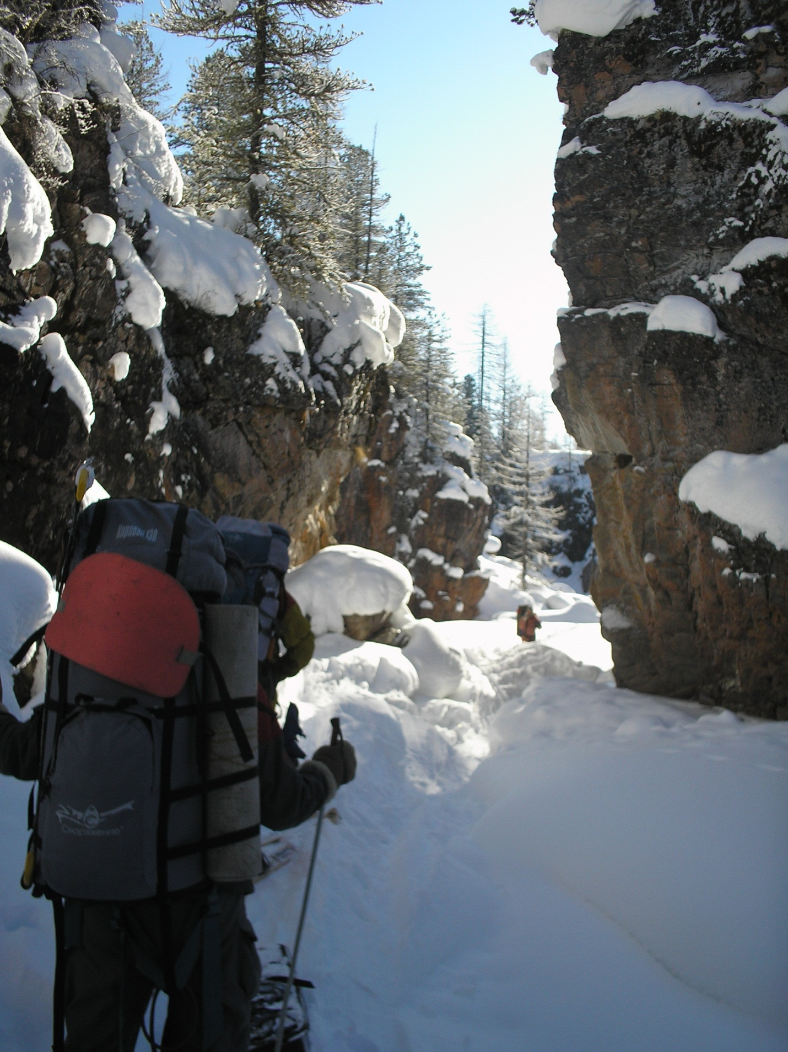

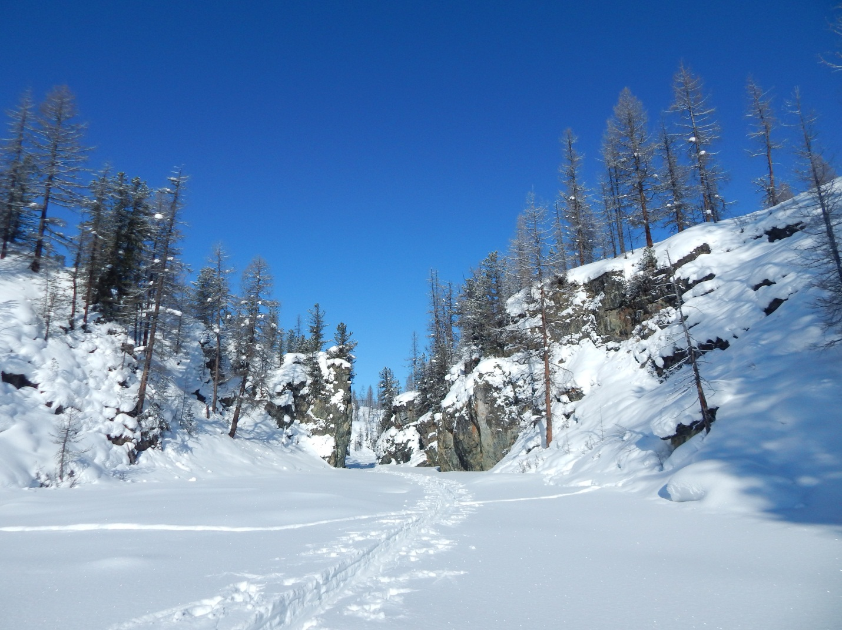
Сразу за каньоном река расширяется до 35 м и течёт в непродолжительном ущелье.
После каньона борта долины ещё больше раздвинулись и перешли в широкую пойму с хвойным лесом по краям.
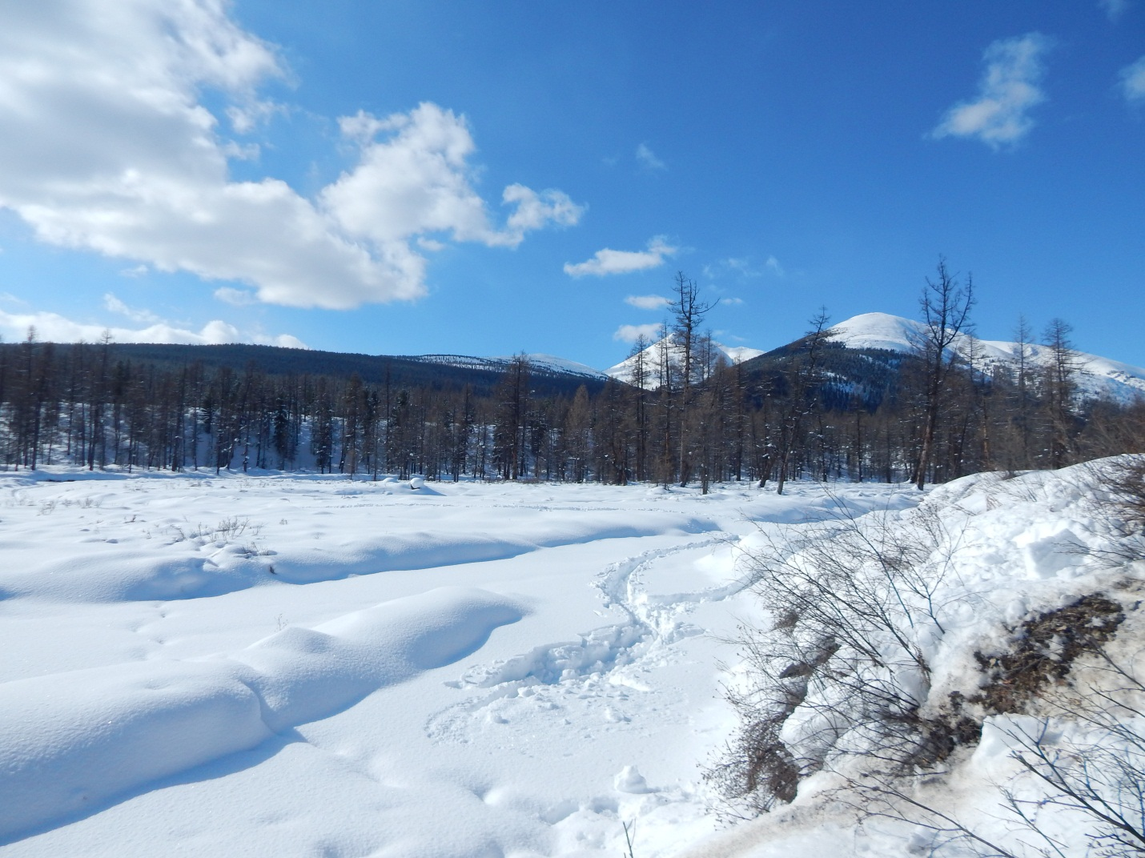
Не доходя до устья 500 м, на левобережной полке увидели большую избу, несколько навесов и построек в радиусе 200 м от избы. Когда подошли к избе и произвели разведку, выяснилось, что строение была не изба, а баня, вдалеке навес для лошадей, коптильня и строения хозяйственного назначения.
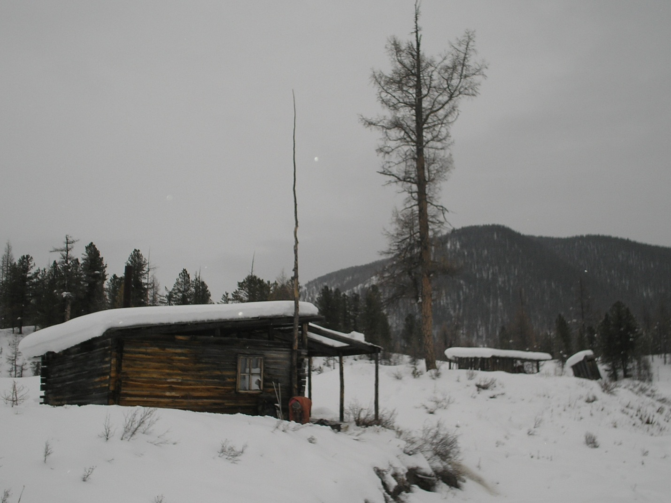

Внутри изба-баня была разделена на большую комнату отдыха, за ней узкую и длинную парилку, а сбоку от комнаты отдыха было помывочное отделение. В торце мойки помещался большой бак для воды, примерно на 1,5 – 2 м³, под баком часть печки, с топкой, выходящей на улицу. Размеры топки соизмеримы с размерами топки паровоза, и закидывать в неё можно не колотые чурки ø 0,5 м. Не далеко от избы, под снегом, несколько старых поленниц сложенных из уже преющих дров. Судя по состоянию дров, это место не посещалось людьми как минимум 4 года. Вызывало недоумение отсутствие нормальной избы. К какому-то разумному объяснению мы так и не пришли. За избой просматривалась уходящая на взгорок и в лес засыпанная снегом дорога. Судя по направлению, дорога выходила к Бедию и поднималась по одному из его берегов вверх. Решили, что основная изба находится где-то у дороги, за взгорком.
К базе мы подошли к обеду, и приняв во внимание, что после избы на Чело-Монго, в течении 2-х недель, это первое встреченное нами жильё, приняли решение встать здесь на полу днёвку. Надо отметить, что изначально Иван был против, мотивируя тем, что мы отстаём от графика, однако Климыч с Вадимом предложили полу днёвку, запланированную на 1 марта, в честь дня рождения Вадима, перенести на сегодня. Это было разумным предложением, устроившим обе стороны.
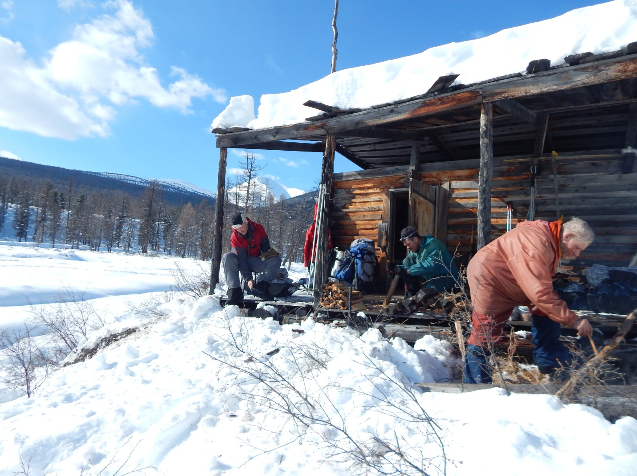

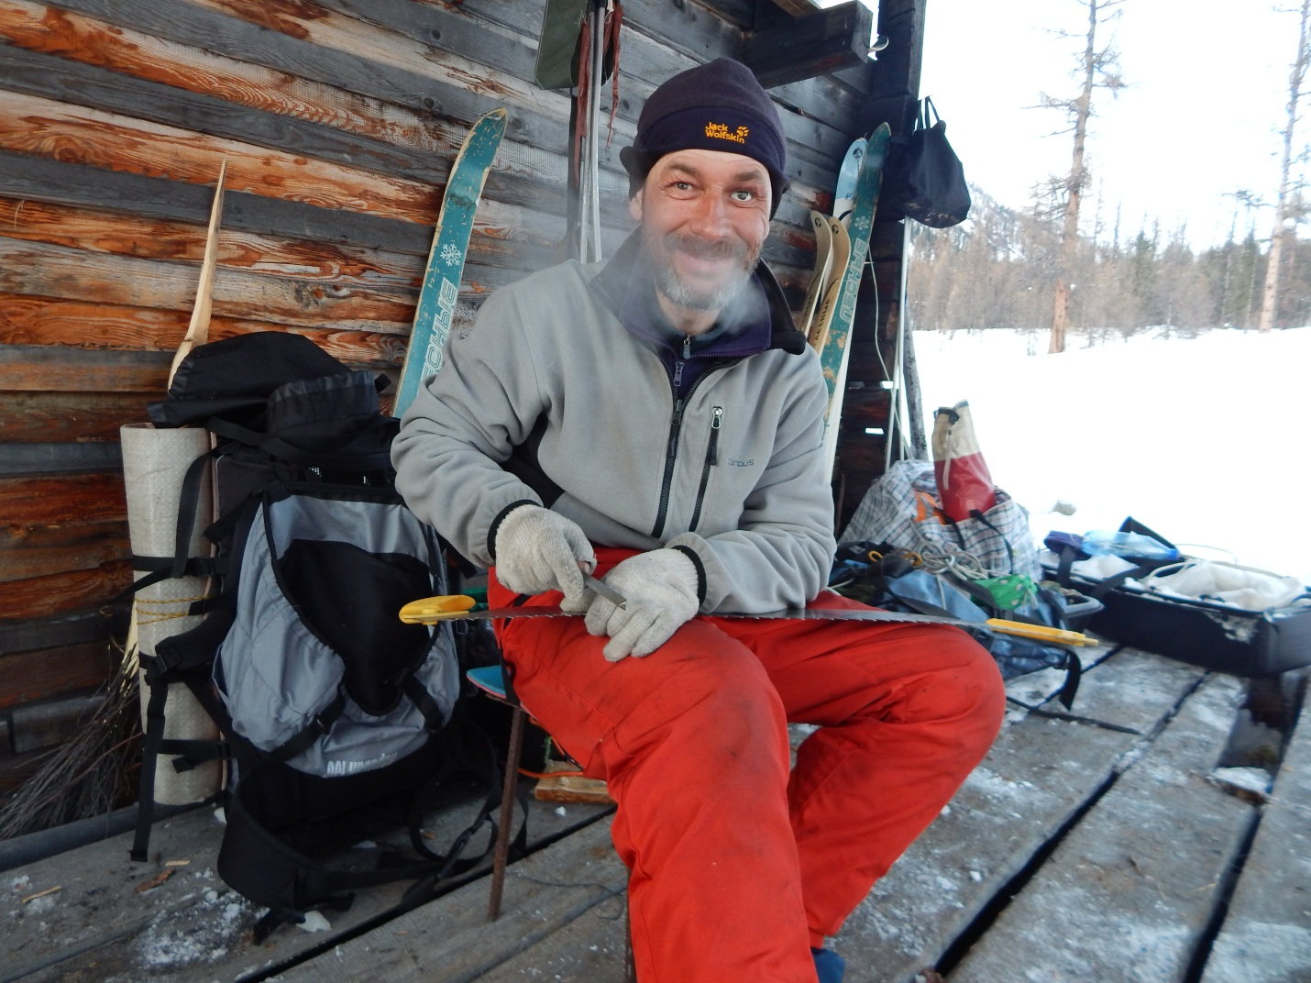
Днём Максим с разведкой ходил до Бедия. По возвращении обрадовал нас известием, что на реке снега мало.
Чтобы в полной мере воспользоваться появившимися возможностями комфортного приготовления еды решили сегодня вечером приготовить праздничный ужин, запланированный на 1 марта. Рима с Денисом пекли лепёшки, а Вадим занимался приготовлением плова.
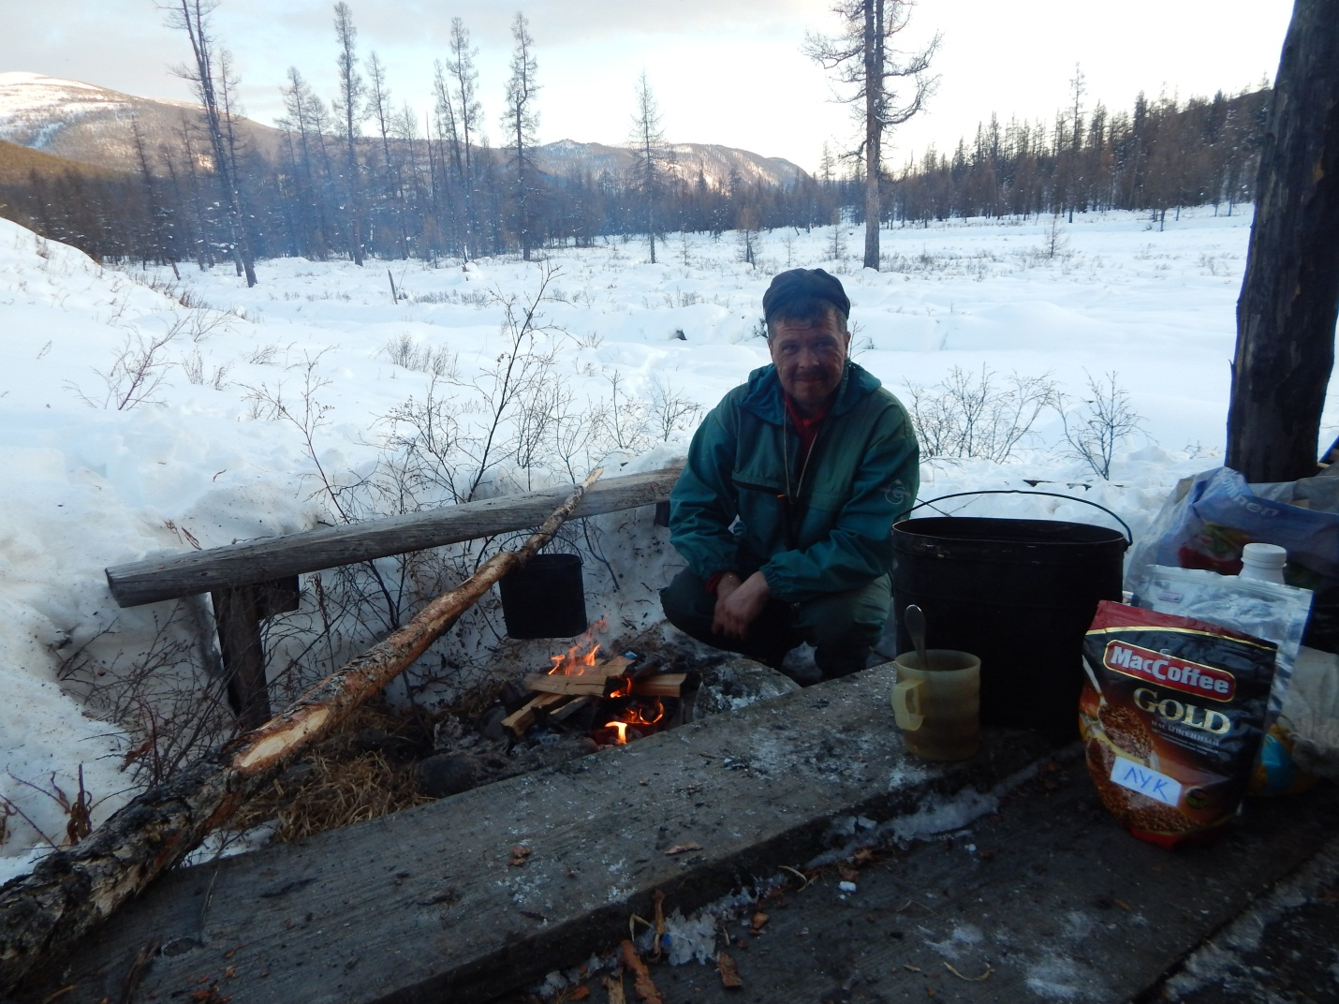 Вечером группа по достоинству оценила кулинарные способности наших товарищей, и под восторженные возгласы быстра уплела эти походные деликатесы.
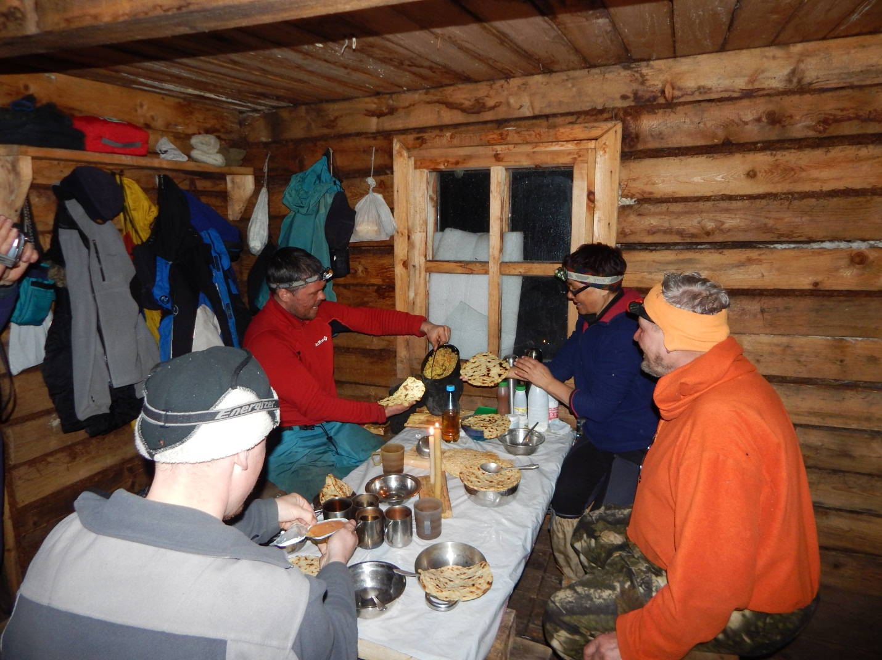
После такого ужина спалось сладко и тепло.
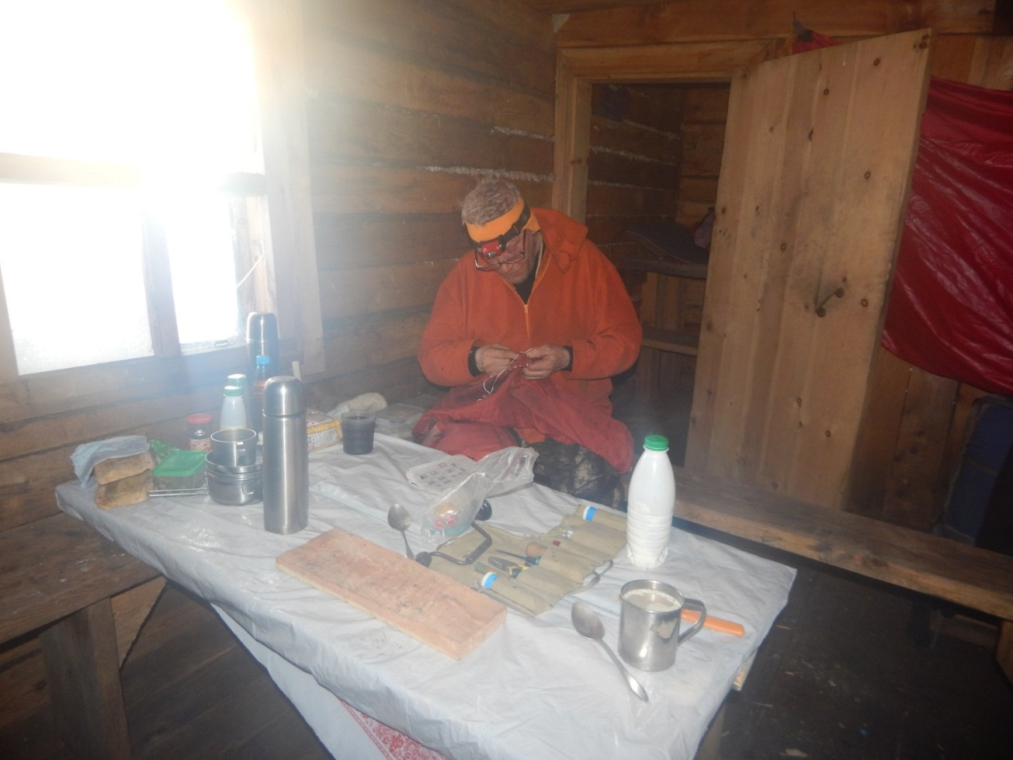

28.02.2016 г. Утром -12°, днём 0°, вечером -9°С.
Подъём дежурного в 5³⁰. Изба остыла, температура такая же, как и на улице, изо рта идёт пар, на столе в котелке оставался чай – замёрз. Вадим, он сегодня дежурный протопил избу, приготовил завтрак, так что остальные участники вылезли из спальников уже в тёплой избе. Общий выход в 8⁵⁵.
По подмёрзшей со вчерашнего дня лыжне быстро дошли до Бедия. В устье Шыйлашканнынг-Хема, на берегу одной из проток, стоит добротный шалаш. Ожидания лёгкой тропёжки не оправдались. Снег на Бедии не такой глубокий как на Соруге или на Шыйлашканнынг-Хеме, но тропить, всё же, приходится челноком. Иногда встречаются наледи с «живыми» участками, местами под снегом проступает вода.
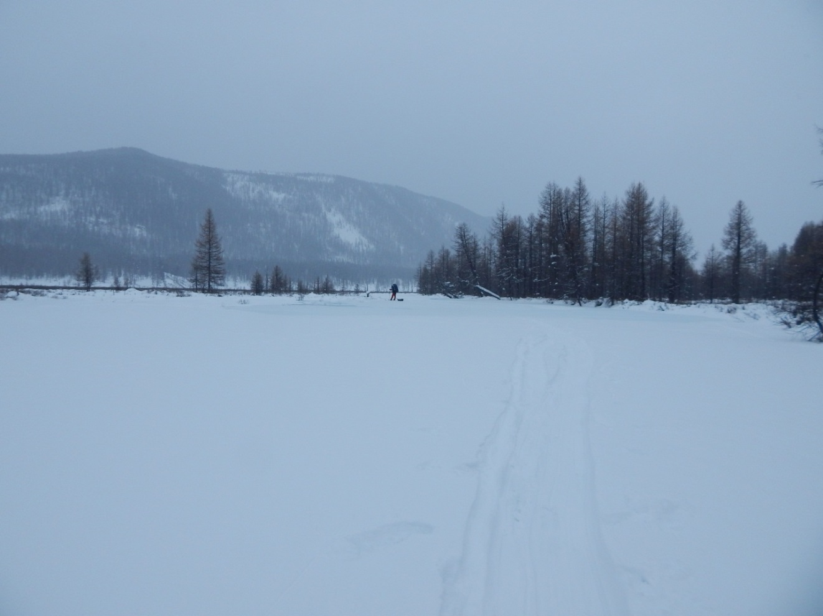
Однако, в целом идём ровно. До обеда успели пройти 6,5 км, и в 12'⁵ остановились чуть ниже левого притока Дыт-Ой. В 14'⁵ тронулись дальше. На улице сильно потеплело, температура около 0°С. Из-за высокой температуры снег становится плотнее и более насыщеннее влагой, что значительно затрудняет и без того нелёгкую тропёжку.
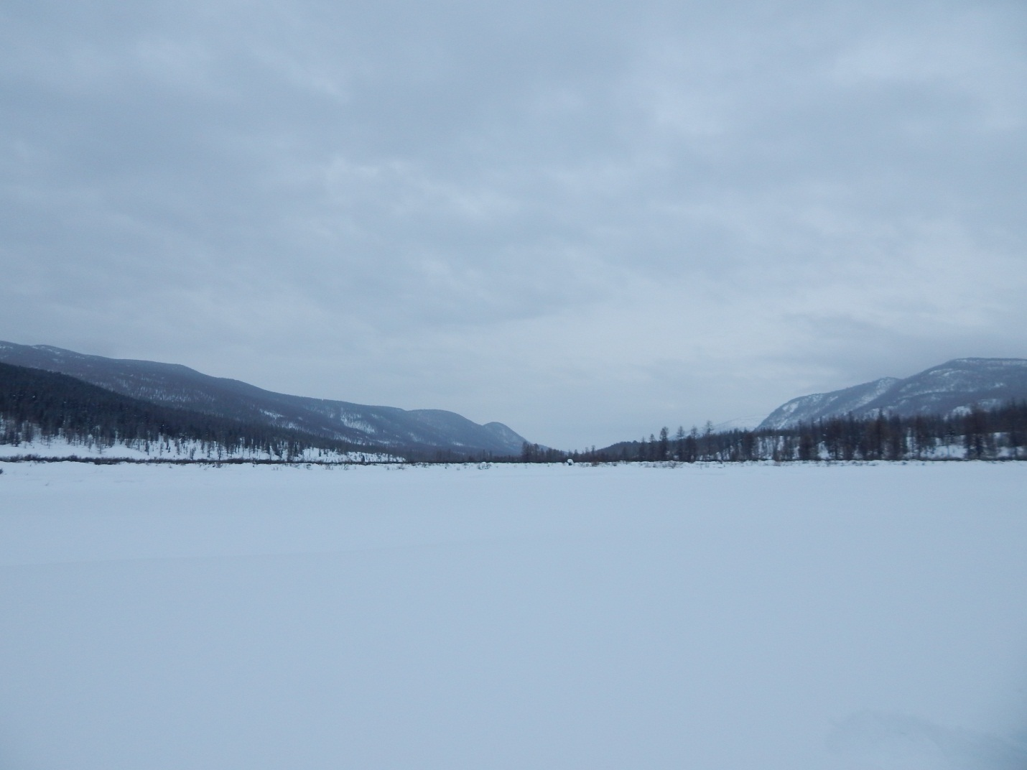
Пройдя после обеда примерно 0,5 часа вышли на участок реки, где под снегом стояла вода. Выход на берег с одной стороны реки был осложнён крутым косогором, а другой берег был подтоплен водой скрытой под снегом. Впереди идущие сильно намочили лыжи и на них налипло много снега. Пришлось проходить этот участок пешком. В некоторых местах вода и снежная каша поднимались выше щиколоток. Если бы не резиновые калоши, то обувь, а вместе с ней и ноги, были бы мокрыми.
Временами встречались участки открытой воды. Обходя один из таких участков по береговому припою, Иван обрушил ледяной мостик и по колено очутился в воде – пришлось останавливаться и переодеваться в сухие вещи.
После обеда пошёл снег, всё усиливающийся к вечеру. На ночёвку встали в 17⁴⁵, на ЛБ Бедия, сразу за устьем Тучакты-Хем. На берегу, в глубине леса, увидели бревенчатые ограждения для загона скота. Но, и как всё виденное нами ранее построенное руками человека, имело вид крайнего запустения. Вадим и Рима пошли тропить на завтрашний день. Вернулись уже глубоко затемно, сказали, что дошли почти до Чинге-Хема. Характер реки не изменился: глубокий снег, открытая вода и «живые» наледи.
Ужинать сели в 21'⁰, спать легли в 22³⁰.

29.02.2016 г.
Надо отметить, что из-за очень глубокого снега скорость продвижения группы была очень низкой, и никак не соответствовала расчётной. При планировании маршрута руководителем не был учтён этот фактор, и из 5 предусмотренных резервных дней 4 были уже использованы. Впереди лежали 220 км заснеженного пути, а оставалось всего 13 ходовых дней. Однако, при средней скорости движения группы 10 – 12 км в день, нам не хватало как минимум недели. Ночью Максим, во время своего дежурства у печки, когда рассматривал запланированный график движения, обратил на этот факт внимание и утром вынес данный вопрос на общее обсуждение. После детального изучения карты было принято решение подниматься до истоков Бедия и через перевал Обвалыг-Арт переваливать в Чёрный Хан, являющийся притоком Хана. По Хану уходить на Уду и по ней до пос. Алыгджер. Зимой от Нижнеудинска до посёлка проложена зимняя автомобильная дорога, поэтому наверняка найдётся возможность уехать из Алыгджера на автомобиле в Нижнеудинск.
Общий выход в 9⁰⁰. Обратный путь в 11 км, проделанные вчера за световой день, сегодня мы прошли за 4 часа, сделав всего на один перекур, в месте вчерашнего нашего обеда. Остановились на избе в устье Шыйлашканнынг-Хема.
После обеда и непродолжительного отдыха основная часть группы отправилась налегке тропить вверх по Бедию. На «базе» остались Вадим с Риммой, чтобы приготовит ужин и напечь лепёшек из оставшейся муки. На Бедий решили выходить не по руслу Шыйлашканнынг-Хема, а по береговой полке между Шыйлашканнынг-Хемом и Бедием. Пройдя несколько десятков метров осознали ошибочность нашего поступка. Снег был настолько глубокий и тяжёлый, что даже налегке тропящий с трудом преодолевал больше 100 м, а завтра, с рюкзаком и нартами, будет идти в разы тяжелее. Однако поворачивать обратно не стали, и упорно вытропили до русла Бедия, спустившись к нему с крутого склона береговой террасы. Просеку, идущую от избы, и которую ещё в первый наш приход туда, мы приняли за старую дорогу, пересекали в лесу, а так же видели её следы поднимающиеся по правому берегу Бедия. Долина реки широкая, по берегам густо стоит лиственница и кедр.
До правобережного притока Хактыг-Хем снег хоть и был глубокий, а меняться приходилось часто, всё же скорость продвижения была не менее 2-х км/ч. Но после стрелки Хактыг-Хема скорость продвижения сильно упала. Перед самой стрелкой Бедий поворачивает на Восток (по ходу нашего движения), через 500 м на Северо-Восток, а Хактыг-Хем течёт прямо, с Севера. Если не заострить внимание, то запросто можно уйти в долину Хактыг-Хема, так как стрелка не выражена, а распадок Бедия, выше стрелки, не просматривается за поворотом реки. Кстати, перед устьем Хактыг-Хем вытекает из небольшого каньона, а дорога, идущая по ПБ Бедия, перед каньоном переходит на ЛБ Хактыг-Хема и уходит по нему вверх.
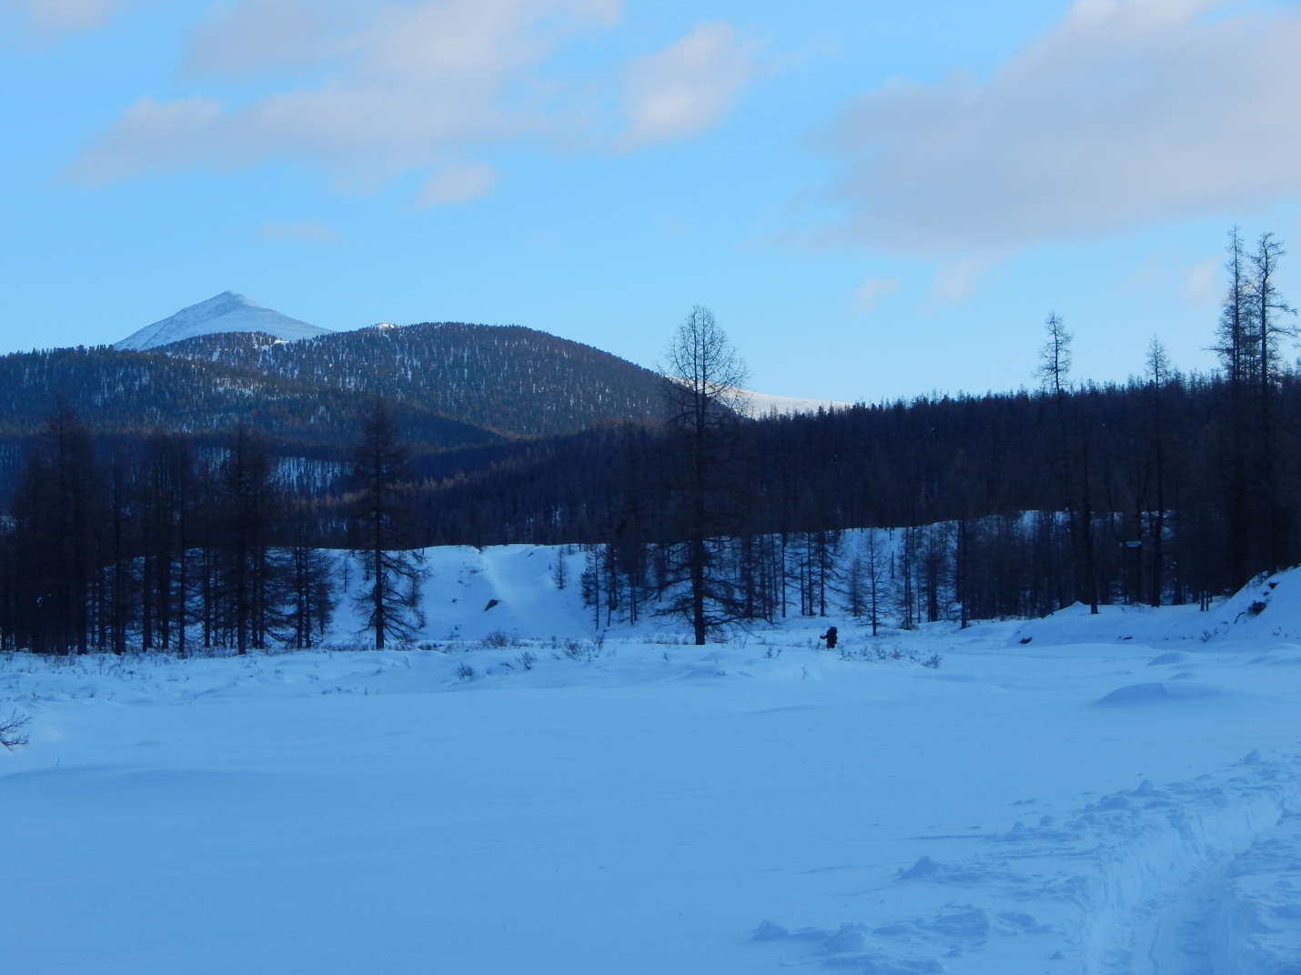
Пройдя по Бедию от стрелки 500 метров мы, вошли в узкий каньон со скальными стенками высотой 7 -9 м и длиной около 0,5 км. За ним река текла в узком не глубоком ущелье. Перед входом в каньон глубина снега стала значительно больше, а продвигаться по нему тяжелее.
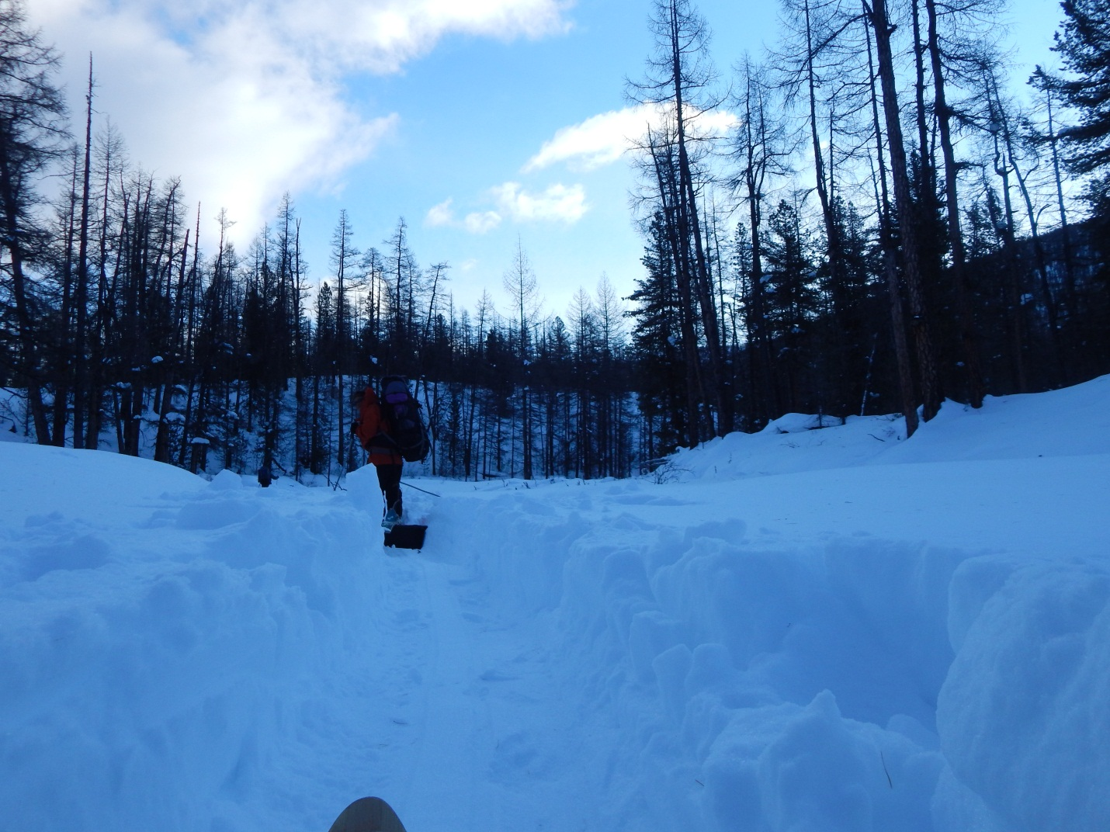
В каньоне, и выше него, уклон реки резко увеличился и составил порядка 40 м/км. Русло реки во многих местах завалено разнокалиберными камнями, и хоть они были засыпаны снегом, всё равно приходилось выискивать между ними чистый проход. По мере набора высоты русло реки постепенно выполаживалось, однако перепад высот был ещё хорошо виден не вооружённым глазом.
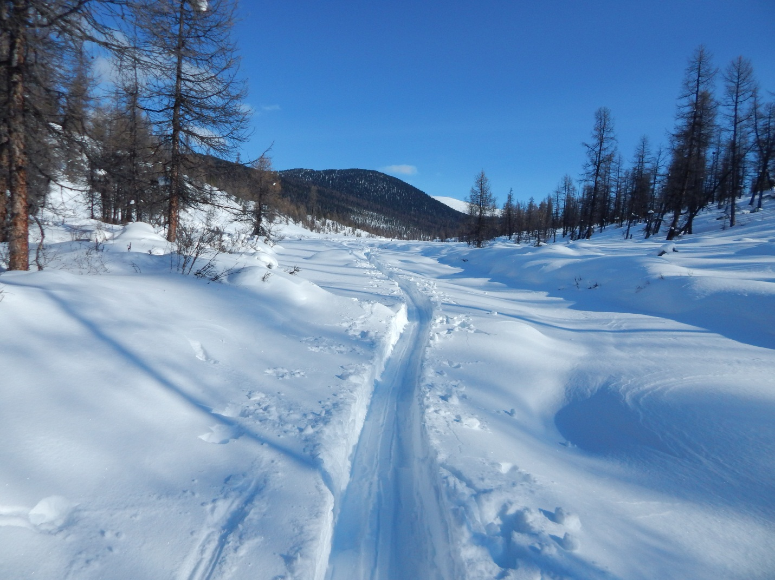
Когда начало смеркаться повернули назад. Обратный путь вниз по лыжне занял около 1,5 часов. Навигатор показал, что после обеда, от избы, мы протропили 4,5 км. В полной темноте подошли к тому месту, где днём вышли из леса на реку, и практически на ощупь продолжили тропёжку до устья Шыйлашканнынг-Хема.
По приходу к месту ночёвки нас ждала протопленная изба и вкусный ужин с свежеиспечёнными лепёшками – отличное вознаграждение за долгий и тяжёлый день. Днём, пока отдыхали, частично законопатили щели, через которые было видно улицу, поэтому тепло из избы не уходило так быстро как в прошлую ночёвку, и спать было комфортно.

1.03.2016 г. Утром -10°, вечером -12°С.
Дежурный поднялся в 5³⁰ и в первую очередь растопил печку, после чего на улице развёл костёр и начал готовить на нём завтрак. В 7²⁰, когда пришло время поднимать всю группу, в избе было уже тепло, а на столе дымился ароматный кофе и горячая каша. Сегодня День Рождения Вадима. С утра поздравили его с 36-летием. Общий выход в 8³⁰
По лыжне, проложенной вчера по лесу, мы не пошли, а вышли по Шыйлашканнынг-Хему на Бедий и пошли вверх по реке. Благодаря вчерашним нашим усилиям, сегодня экономим массу времени и сил.
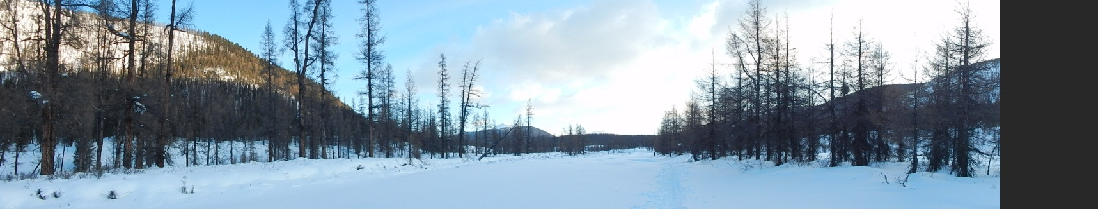 Пройдя от места где мы вчера закончили тропёжку ещё примерно 1 км мы вышли из ущелья в широкую верховую долину, свободную от леса. Подошли по руслу к борту правобережной полки и в 12⁰⁰ остановились на обед.
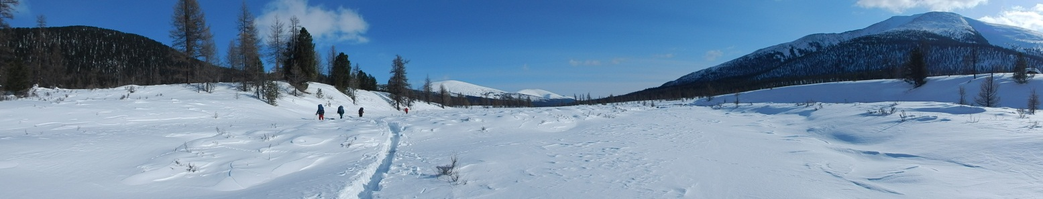
С погодой сегодня необычайно везёт: светит яркое солнце и практически, нет ветра. Не смотря на то, что мы находимся на открытом пространстве и уже близки к перевальному перешейку, можно наслаждаться солнечным теплом и тишиной.
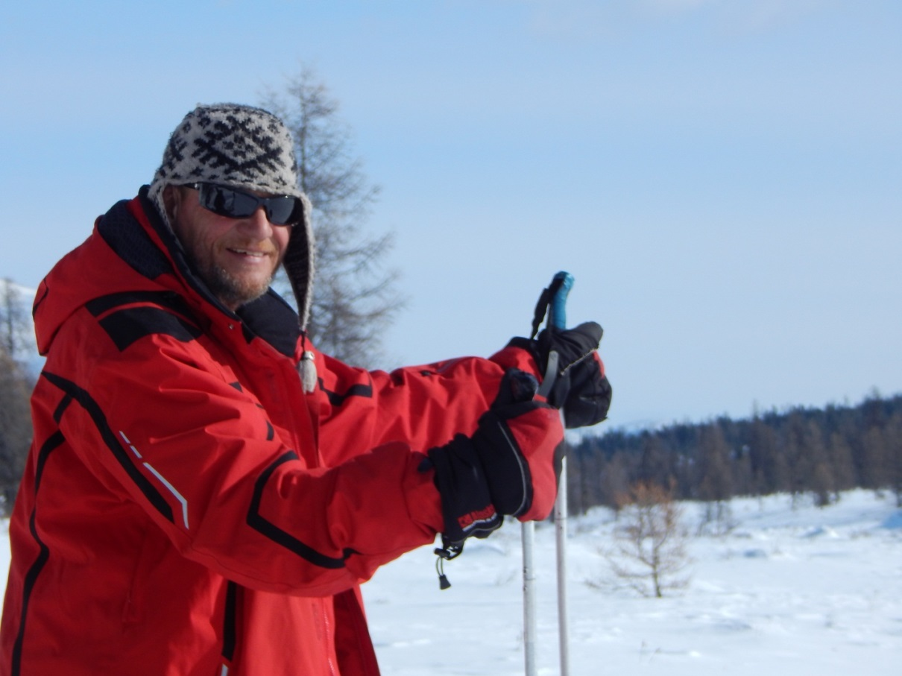
Пока готовится суп ребята пошли тропить к перевалу.
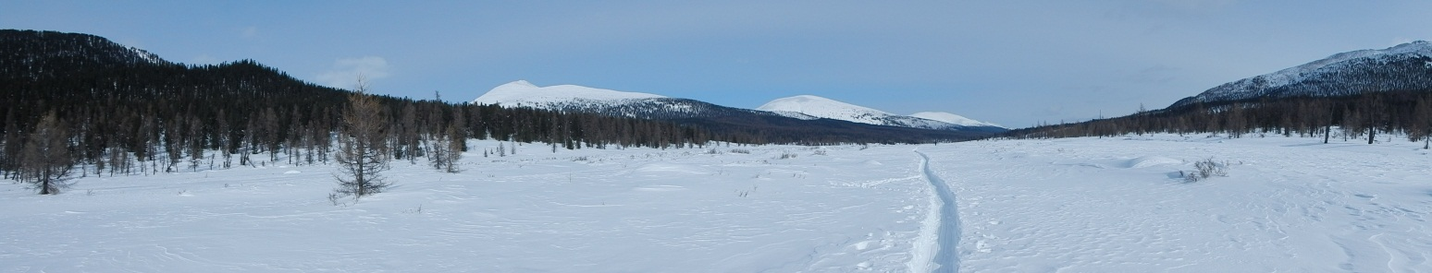
После обеда продолжили путь вверх по реке, и в районе впадения ручья Бабушкин вышли на небольшое стадо из 5 оленей. Они не подпускали нас ближе чем на 300 м, но и не убегали, лишь не спеша перемещаясь от нас в сторону.
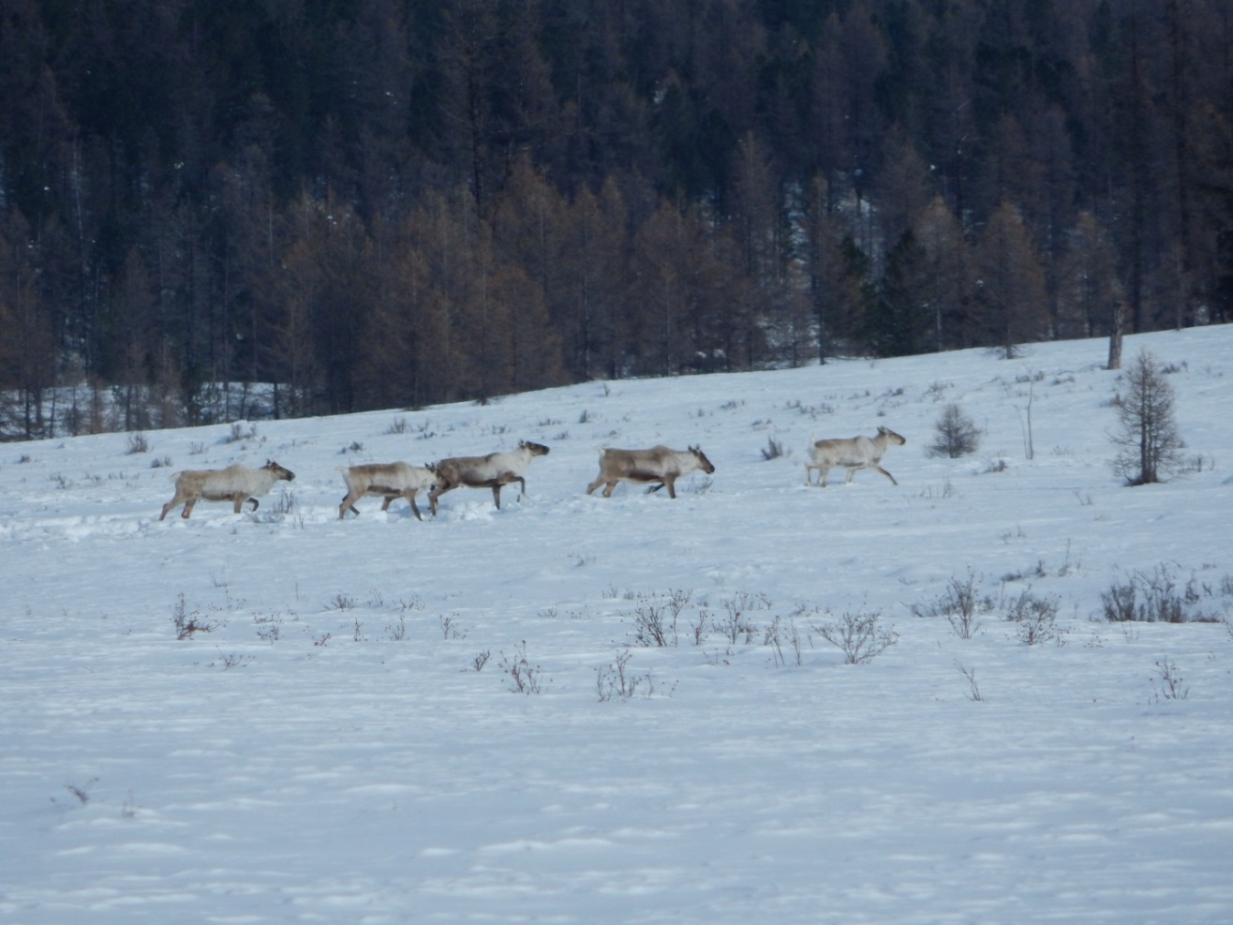
После оленей обратили внимание на широкую долину ручья Бабушкин, ограниченную с правой стороны живописным горным отрогом, см небольшими вершинами. Красоты добавляло солнце, ярко освещавшее снежные борта склонов и цирков.
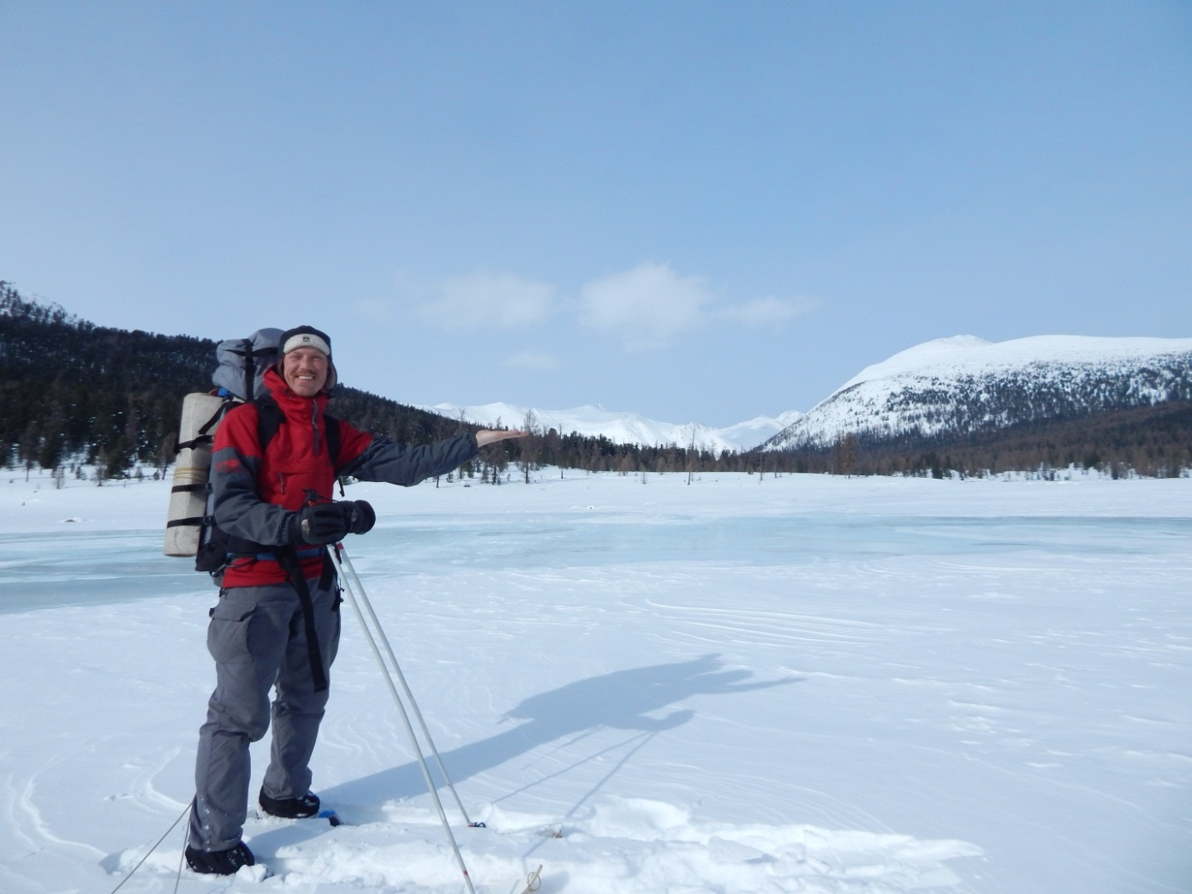
После ручья Бабушкин долина несколько сужается и речка течёт по лиственнично-кедровому редколесью, набирая высоту небольшими уступами. Пройдя лесистый участок как-то сразу вышли на озеро, из которого берёт своё начало Бедий.
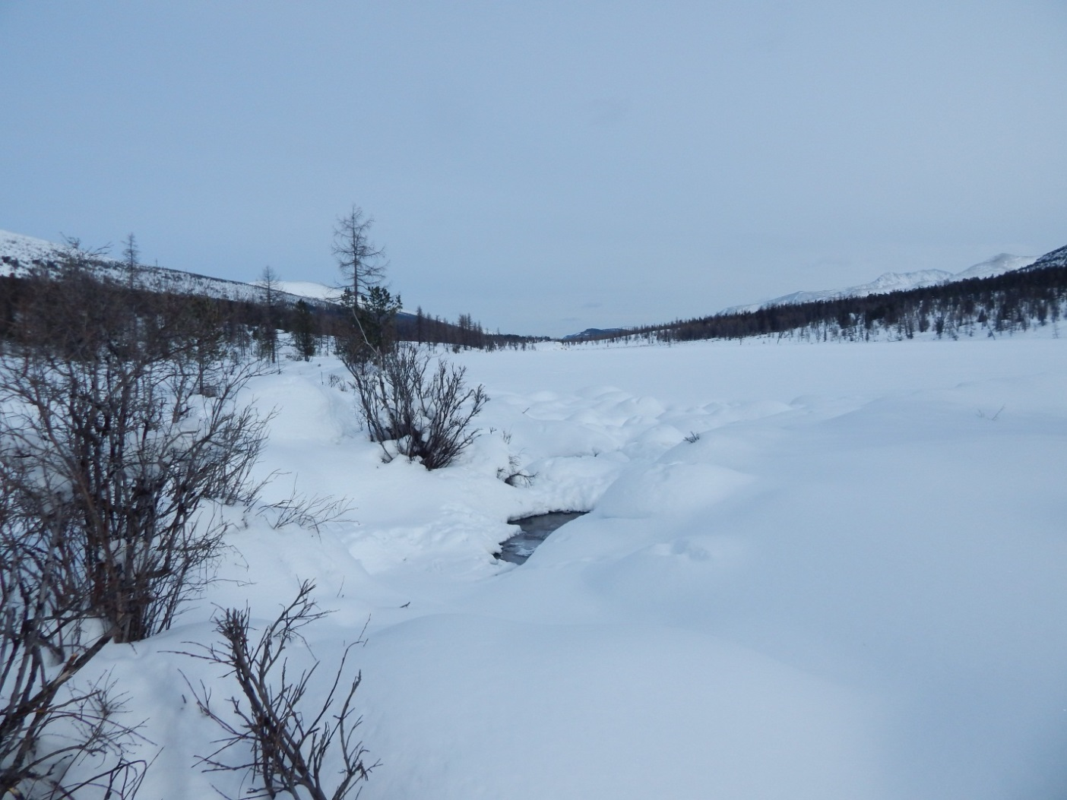
Пройдя это озера, длиной 0,5 км, затем не длинный перешеек с со скальной стенкой ПБ, вышли к самому верховому маленькому озерцу, определённое нами по карте, а по факту похожее на небольшую полянку. После этого озерца, плавно набрав ещё метров 10 на 700 метрах длины, в 16⁵⁰ вышли на перевал Обвалыг-Арт, представляющий из себя пологую перемычку, поросшую невысокими лиственницей и кедром. Первые пришедшие на перевал дождались остальных участников, съели по шоколадке, в честь прохождения н/к перевала. Максим привязал к дереву пластиковую бутылку, с вложенной в неё контрольной запиской, после чего стали спускаться вниз, к Чёрному Хану. Спуск по глубокому снегу пологий, свободный от леса.
Спустившись в долину речки и перейдя ещё небольшое здесь русло, подошли к склону левобережного борта долины, и встали здесь лагерем. Пока ставили лагерь, Климыч пошёл к озеру, обозначенному на карте отметкой 1670,6, и притащил полные нарты льда для приготовления ужина и завтрака. Рядом с нашей стоянкой, на бугре, обнаружили старую избушку, уже не пригодную для жилья. Видимо истоки Чёрного Хана слишком далеки для Алыгджерских охотников, и они не осваивают этот участок.
Во время ужина Денис в честь Дня Рождения Вадима преподнёс ему тортик, который нёс весь поход. Всем, а особенно Вадиму, было очень приятно.
На улице тепло, пошёл снег. Спать легли в 23⁰⁰.

2.03.2016 г. Утром -12°, днём -4°, вечером -5°С.

Подъём дежурного в 6⁰⁰, общий выход в 9'⁵. По лыжне проложенной Климычем с вечера легко дошли до озера, расположенного сразу за поворотом истоков ЧХ на Восток. Наконец-то можно тропить не освобождаясь от груза. Глубина снега небольшая, а полегчавшие рюкзак и нарты позволили избавить участников от лишних километров, набираемых во время челнока.
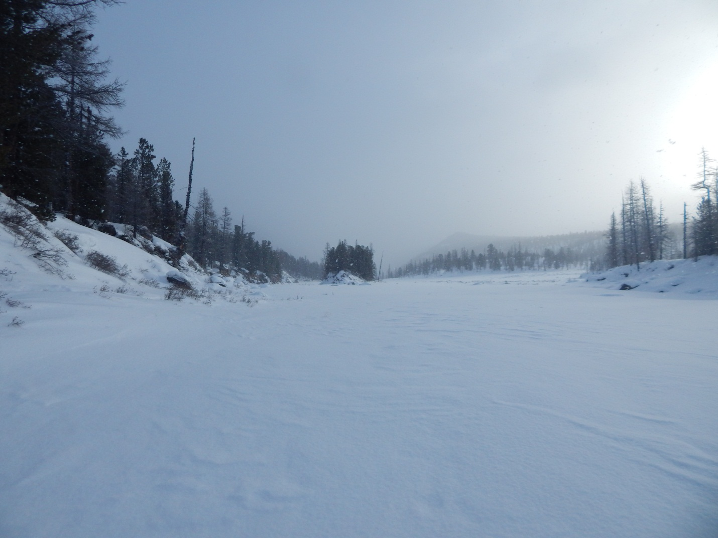
Погода пасмурная, идёт снег, но настроения это не портит. После озера река увеличила своё уклон до 15 – 20 м/км и побежала среди леса. Идём по заснеженному руслу, радуясь лёгкой тропёжке. Пройдя примерно 1 км от озера вошли в неглубокий каньон, который закончился на стрелке с левобережным притоком Чинги-Хемом.
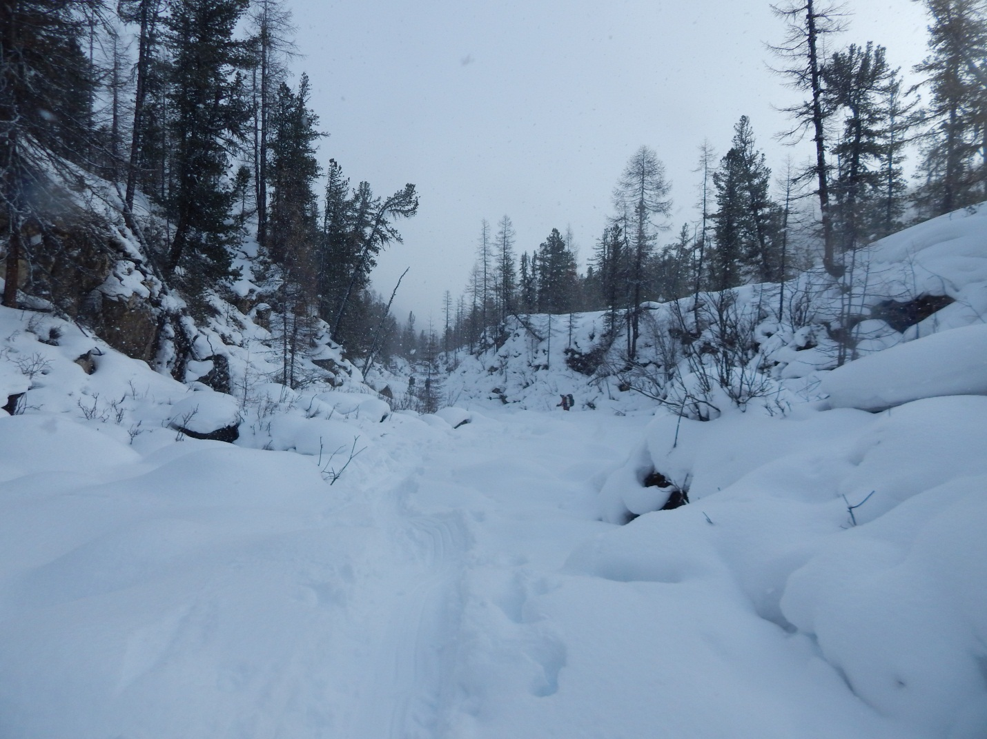
Далее река бежит одним руслом по узкой долине, ограниченной высокими склонами отрогов Большого Саяна.
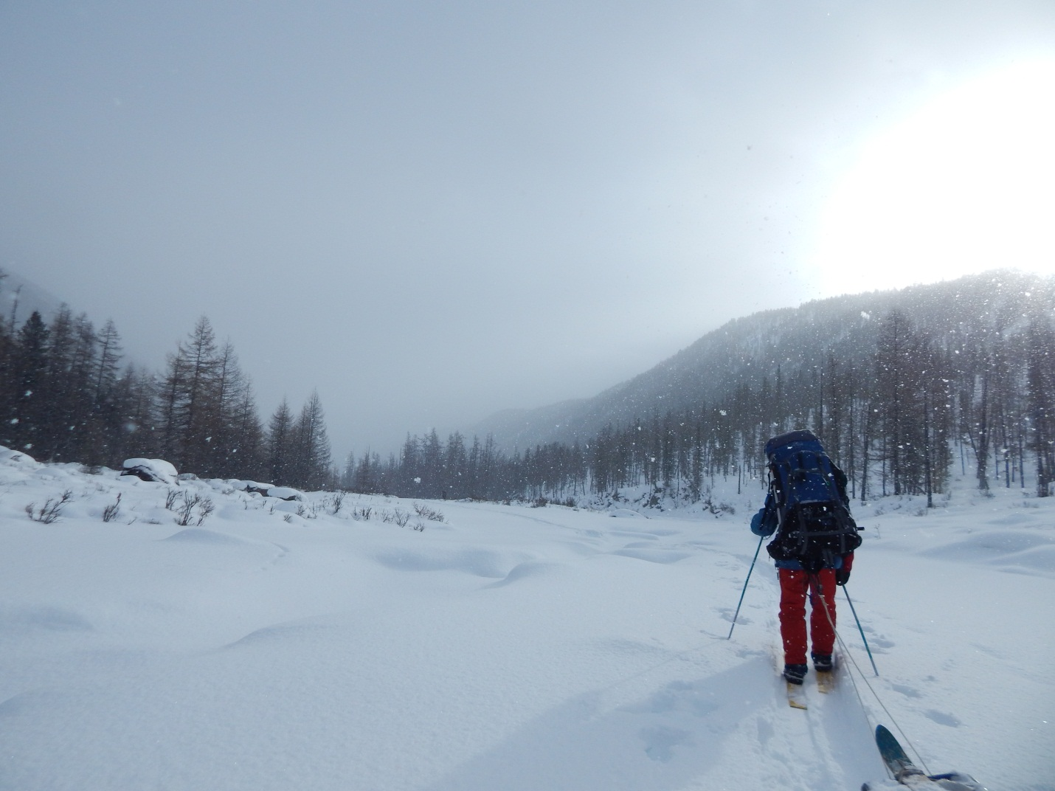

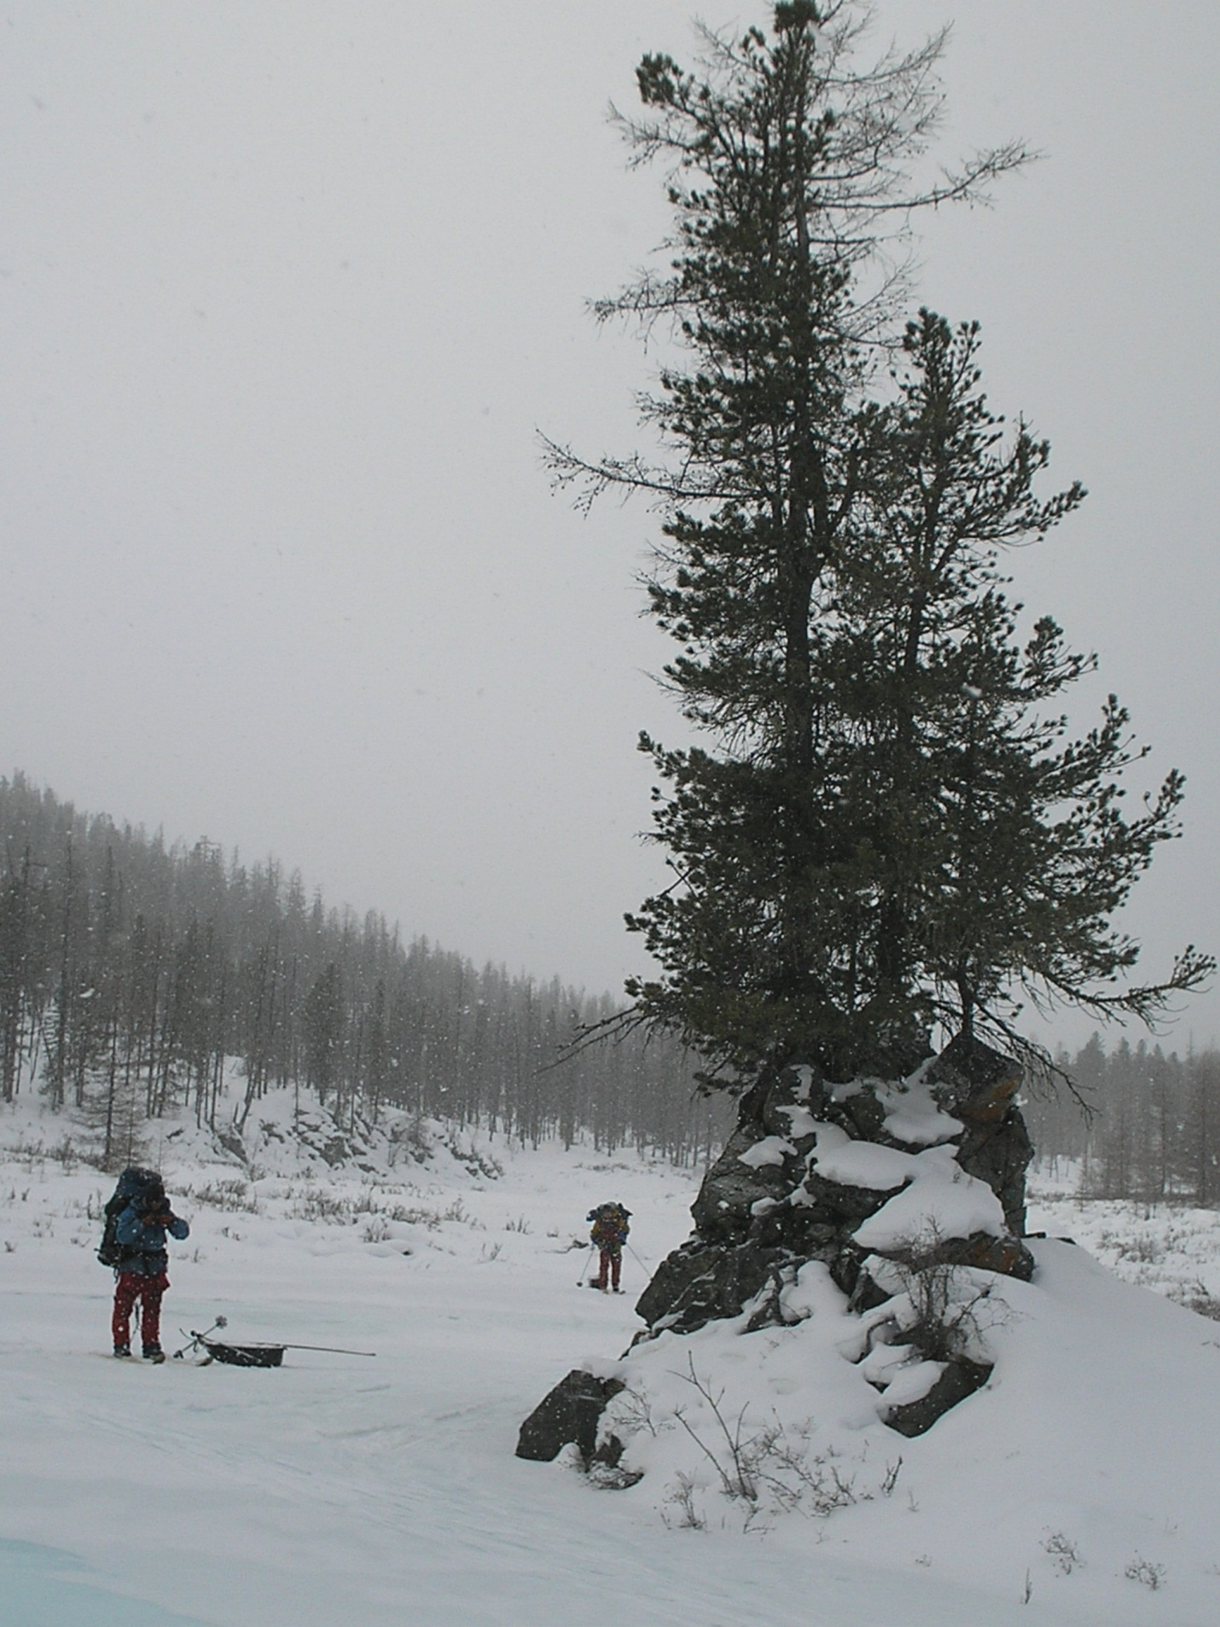
В 12⁰⁰ встали на обед. На улице тихо и тепло. Настроение умиротворённое, хочется покоя и тишины. Группа вяло участвует в приготовлении обеда. Выйдя с обеденной стоянки, практически сразу попадаем в «живые» наледи. Уходить в лес, чтобы обойти этот участок, не охото, да и не получится выйти на сухих лыжах – около берега, под снегом, тоже вода. Снимаем лыжи и хлюпаем по верховой воде пешком. Примерно через 1,5 км подошли к участку реки сильно заваленному лесом.
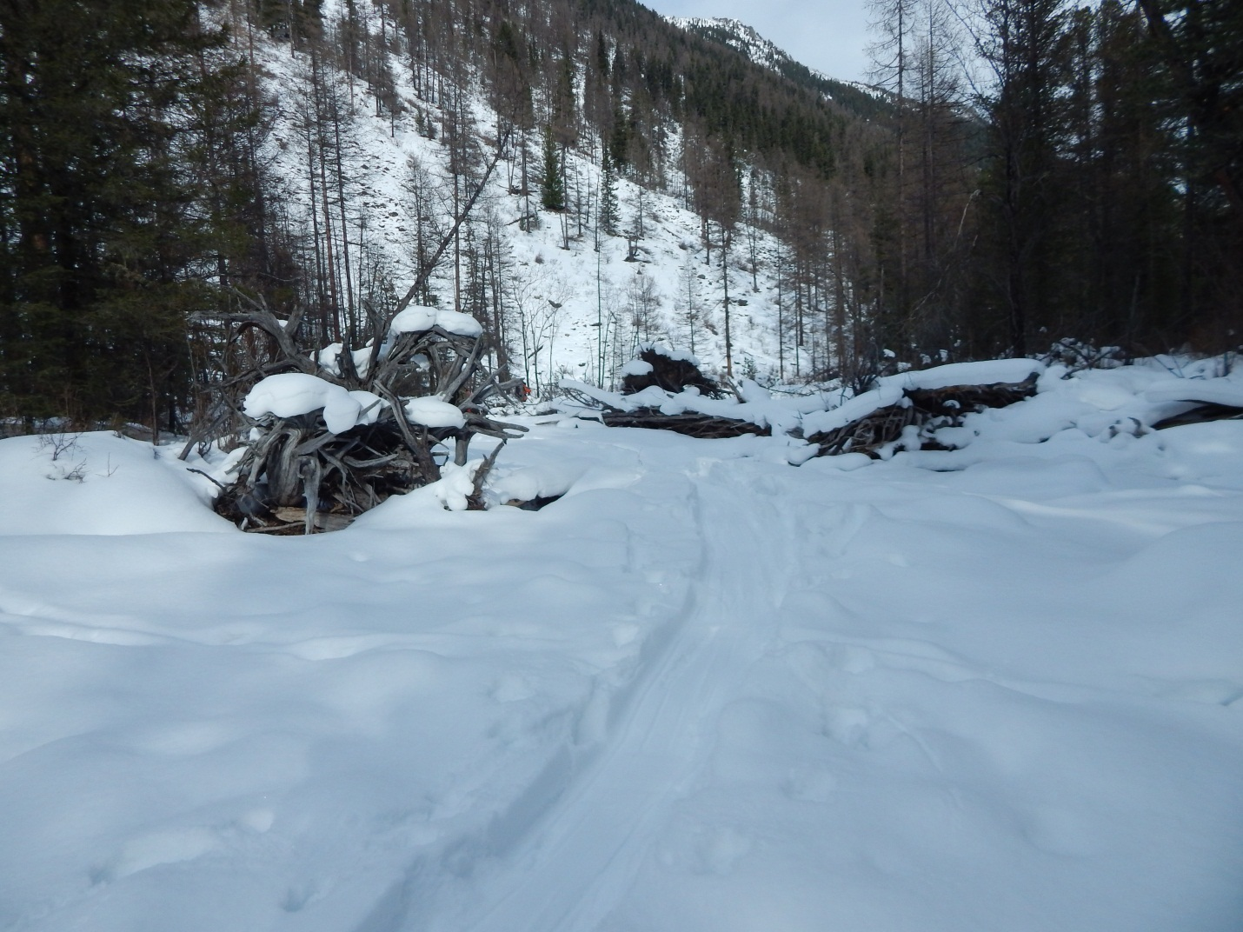

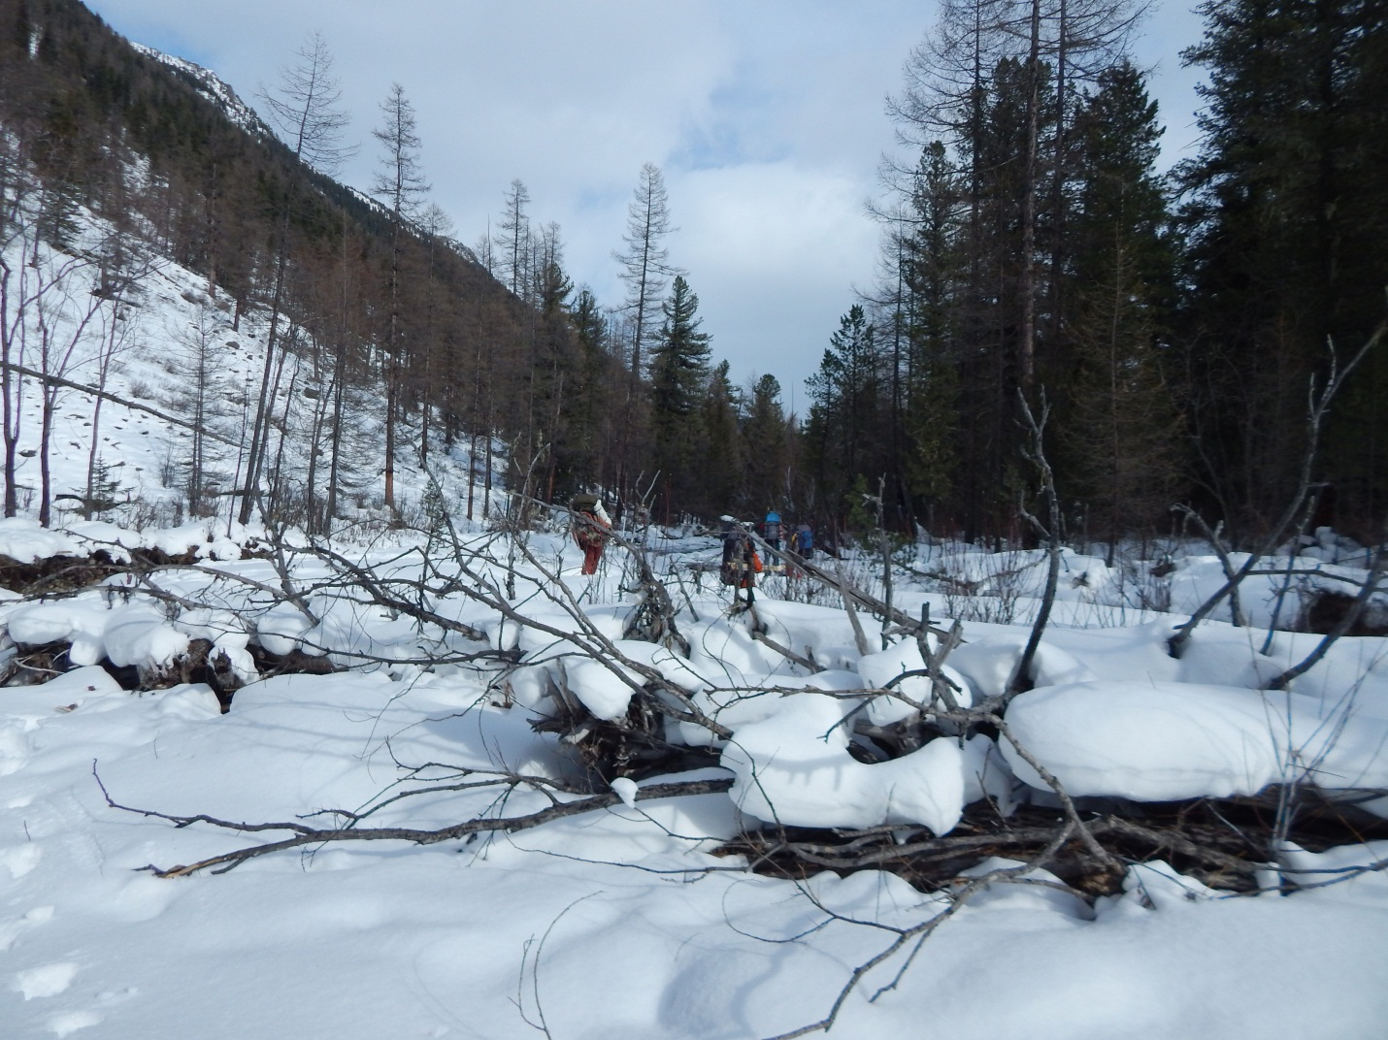 Осмотрев берега мы пришли к заключению, что лес в реку вынесло сошедшими с крутых берегов селевыми потоками.
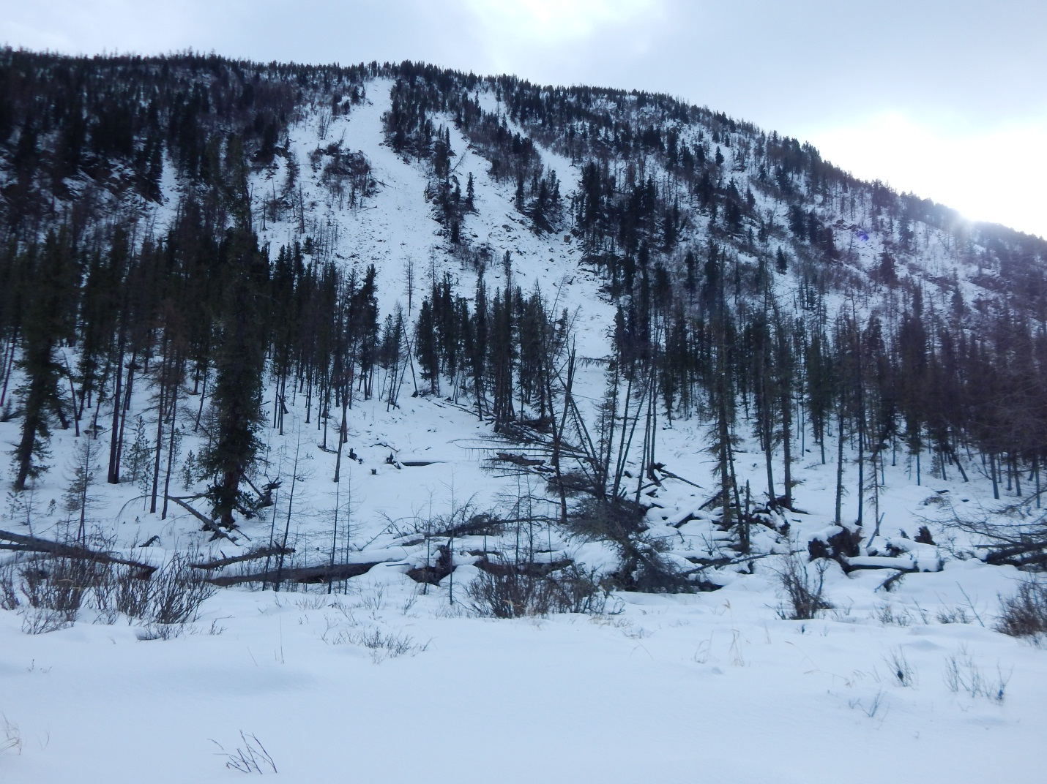
Судя по деревьям это произошло 5 – 6 лет назад.
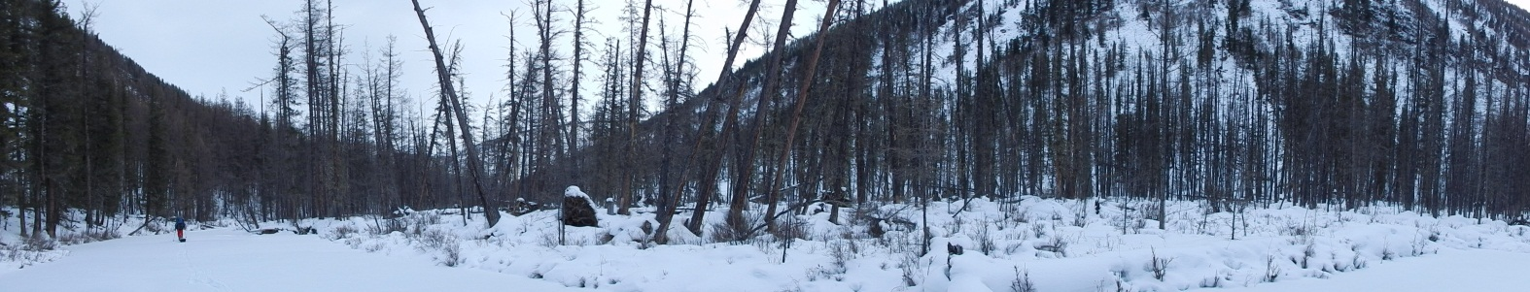 Глубина снега становится ещё меньше, и уже от Чинги-Хема тропёжка проходит без челнока, а часто лёд просто присыпан небольшим снежком. Пройдя примерно 1,5 часа преодолели это препятствие, и вышли на чистое русло припорошенное снежком. Идётся просто замечательно, большую часть груза из рюкзака переложили в нарты, тем самым сняв нагрузку со спины и плеч. Теперь даже можно активно вертеть головой и любоваться окружающей природой. По речке вышли на наледную поляну, длиной примерно 300 – 400 метров.
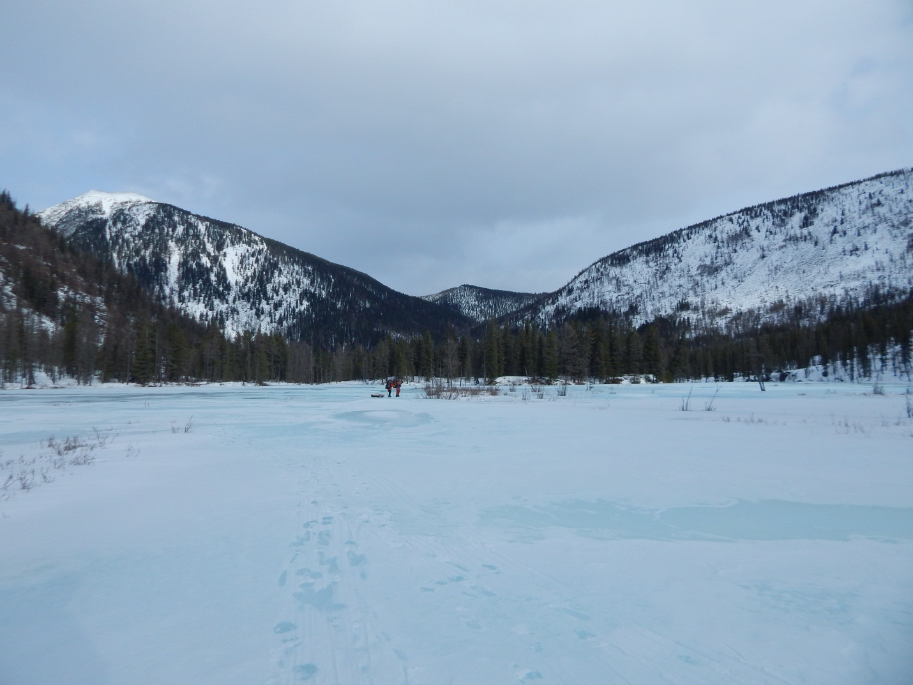
В верхней части этой поляны, на ЛБ, увидели летнюю стоянку со следами навеса и шалаша, а чуть ниже, на берегу, маленький бревенчатый сруб, по внешнему виду крайне престарелый. Предназначение его не понятно, так как нет ни крыши, ни других признаков избы для жилья. Решили, что это засидка для охотника.
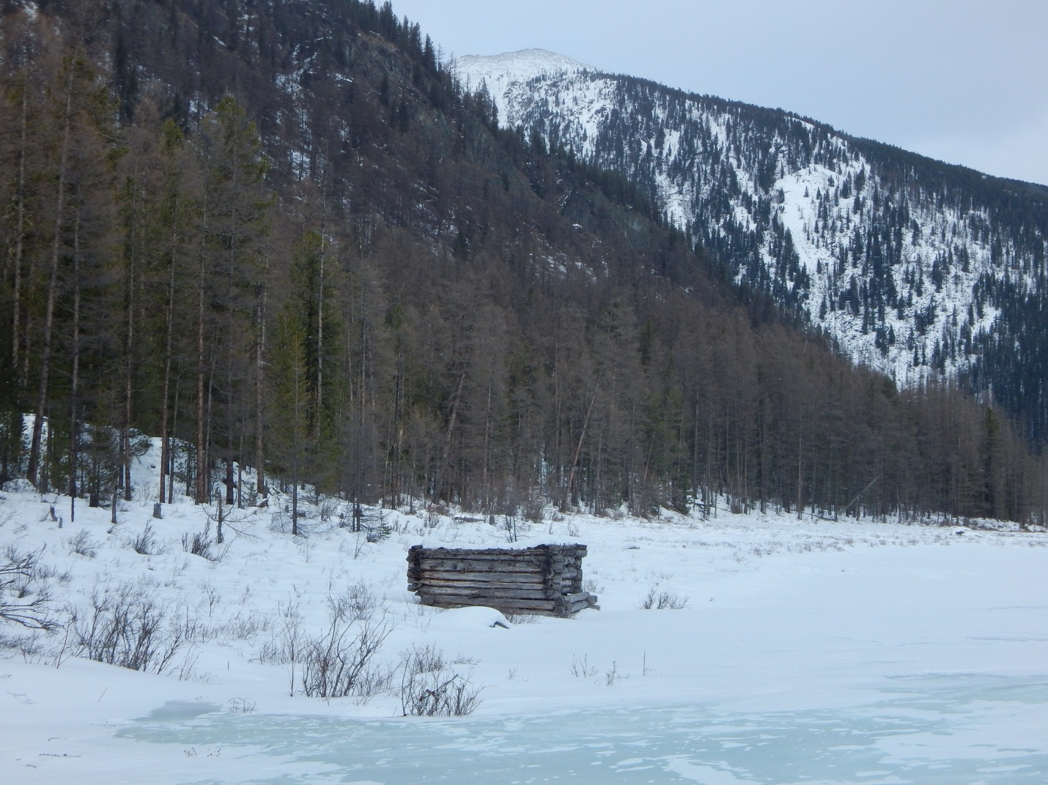
В конце наледной поляны возвышается холм, высотой примерно 3 – 5 метров, пересекающий долину Чёрного Хана от ЛБ и до её середины.
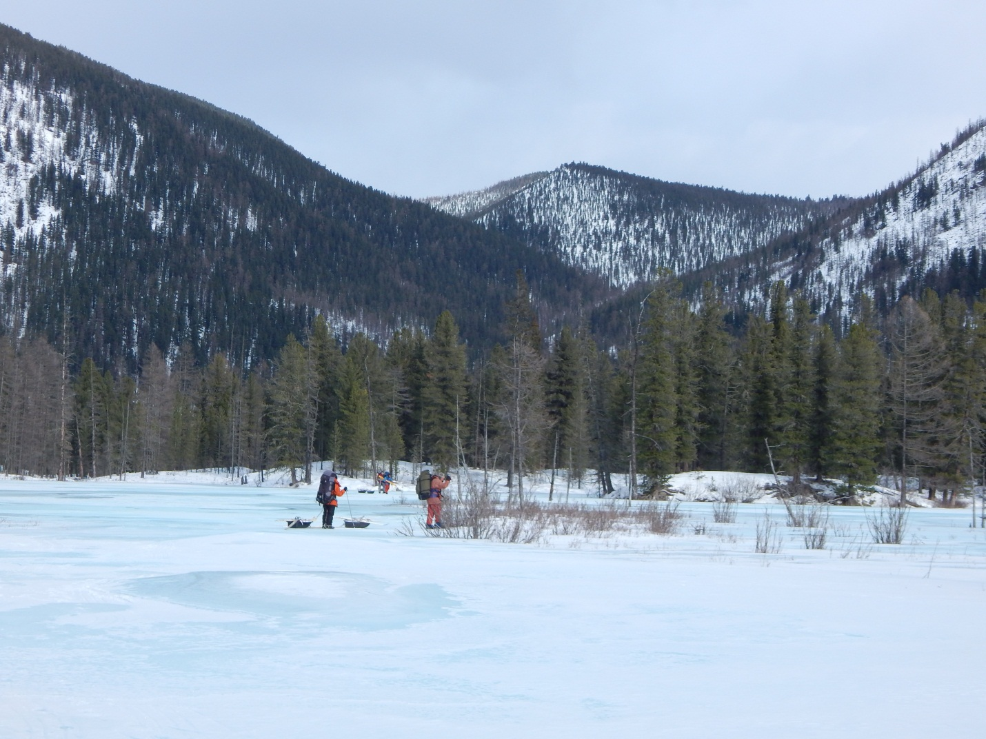
От левого борта долины холм отделён небольшой протокой, а справа ограничен основным руслом ЧХана. На холме стоит охотничья изба, крышу которой мы увидели от начала наледи. С более близкого расстояния её уже не видно, скрывает склон холма. Вадим, подойдя к холму, стал обходить его по левой протоке, чтобы найти более пологий путь подъёма к избе. Наледь в протоке была «живая», а при выходе на берег выяснилось, что подл снегом тоже вода. Остальная часть группы обогнула этот остров с правой стороны, спокойно пройдя по льду русла, и по ложбинке поднялась к избе. Время 16⁵⁰. Изба новая, аккуратная, вшестером мы комфортно разместились в ней – ночевали двое на полу, а четверо на нарах. Недалеко от избы спилили две сушины и напилили дров с запасом, оставив ещё и хозяевам избы. В 23⁰⁰ отбой.

3.03.2016 г. Утром -12°, вечером -15°С.

Подъём в 5³⁰, общий выход в 8⁴⁵. Спустились с острова, прошли 150 м по ровному льду и попали в протоки сильно забитые упавшими деревьями. За 40 мин блуждания по протокам и преодоления заломов и участков открытой воды, вышли к устью Сухого Хана.
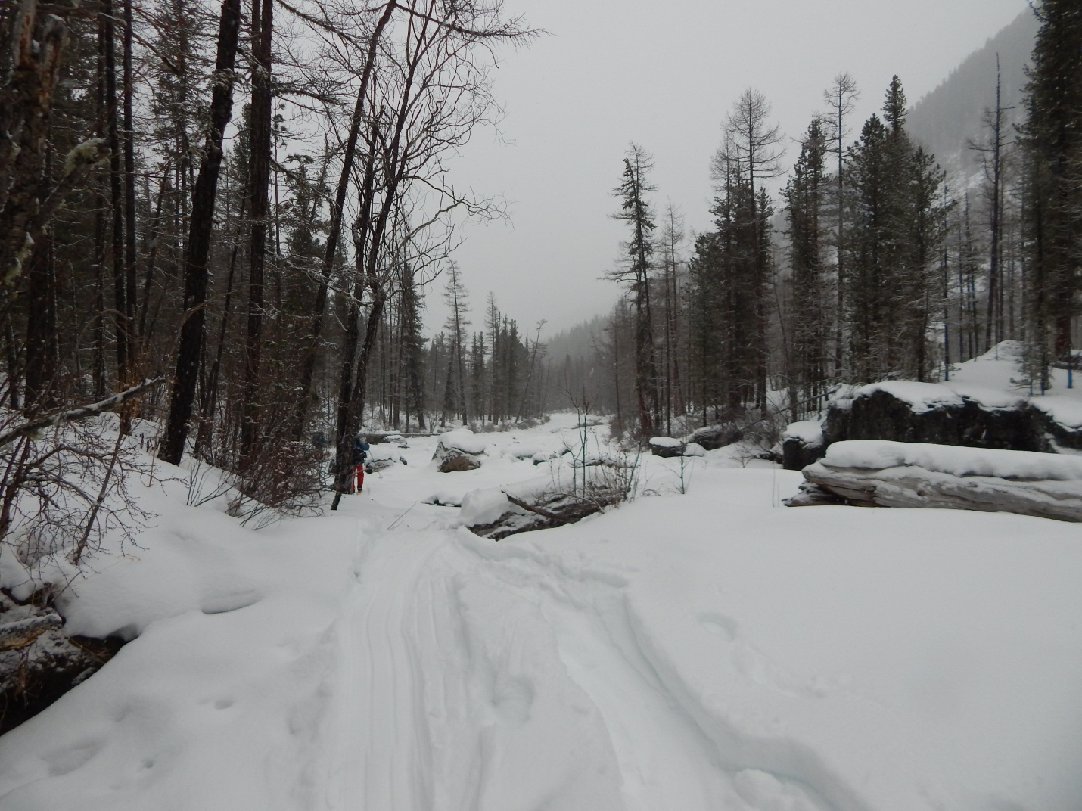
Судя по картине открывшейся нам в устье, название реки полностью соответствует действительности. Русло представляет собой галечную отмель, с маленьким количеством воды, слабо текущей по дну.
После стрелки Чёрного и Сухого Хана река называется Хан. Сразу ниже слияния – сужение реки. Летом, при наличии воды, может быть неплохой порог.
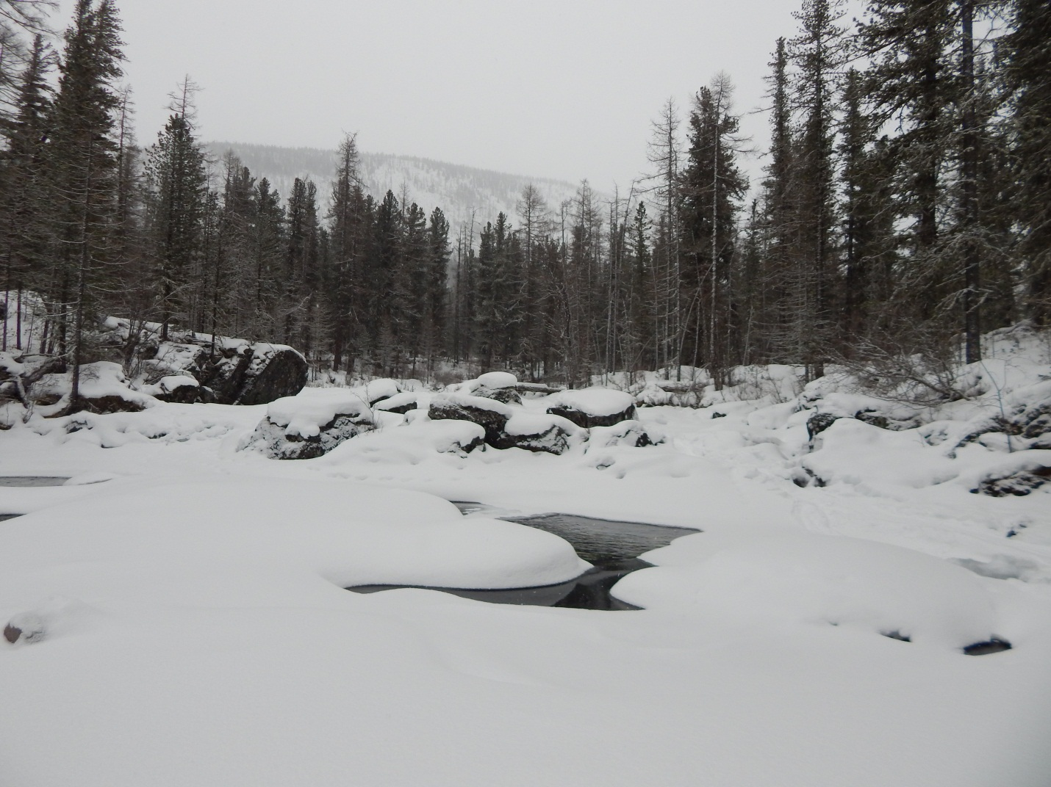
Долина реки постепенно расширяется, снега на льду становится всё меньше, и тропёжка практически закончилась.
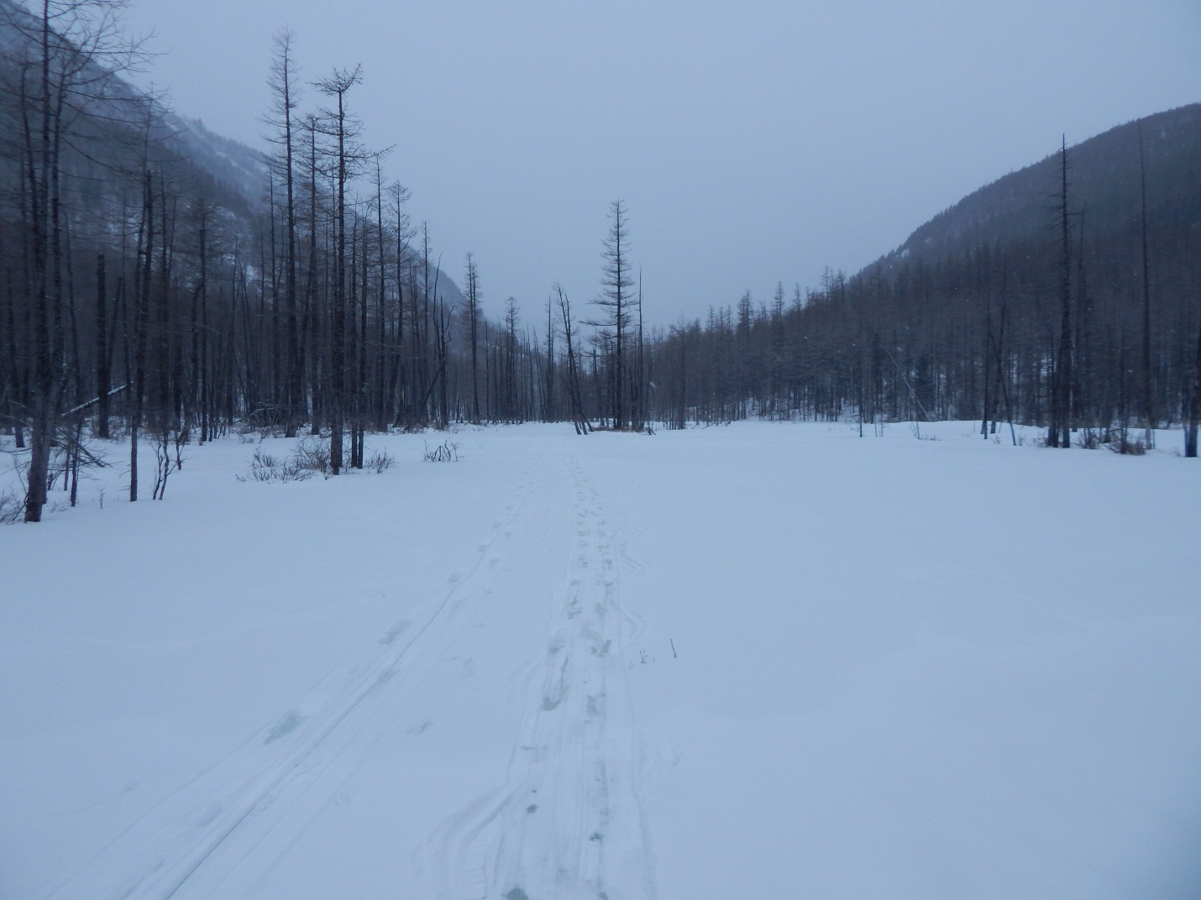
В 3 км ниже стрелки вошли в каньон длинной 250 – 300 м, высотой скальных стенок 15 – 20 м и шириной 8 – 10м.
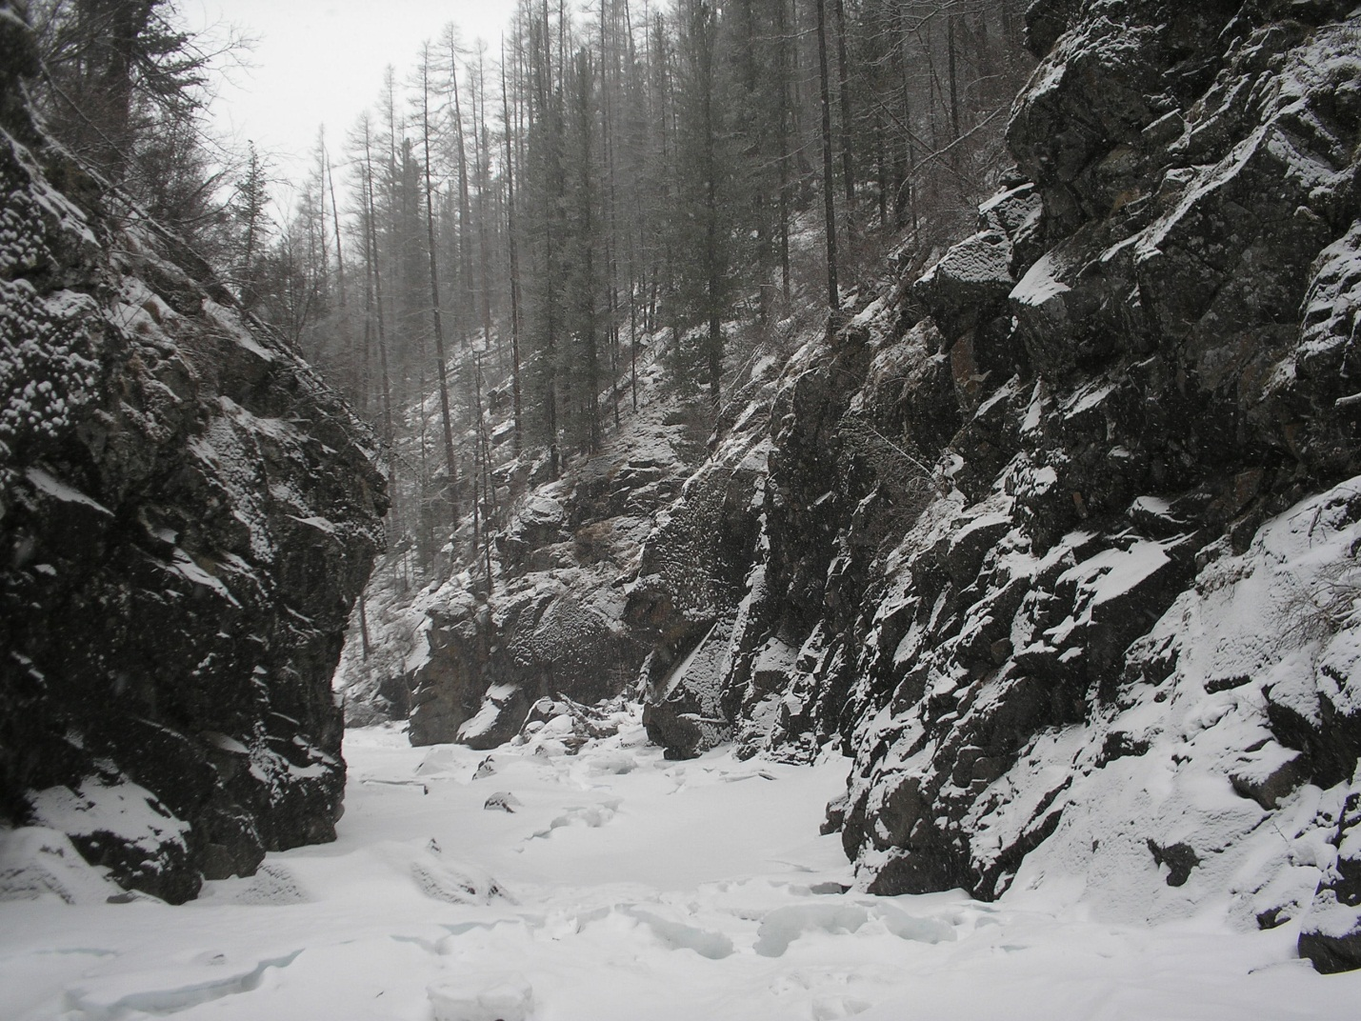
Уклон реки резко увеличился и падает ступенями. Лёд сильно изломан, в русле множество разнокалиберных камней и больших скальных обломков. Однако открытой воды нет, лёд прочный.
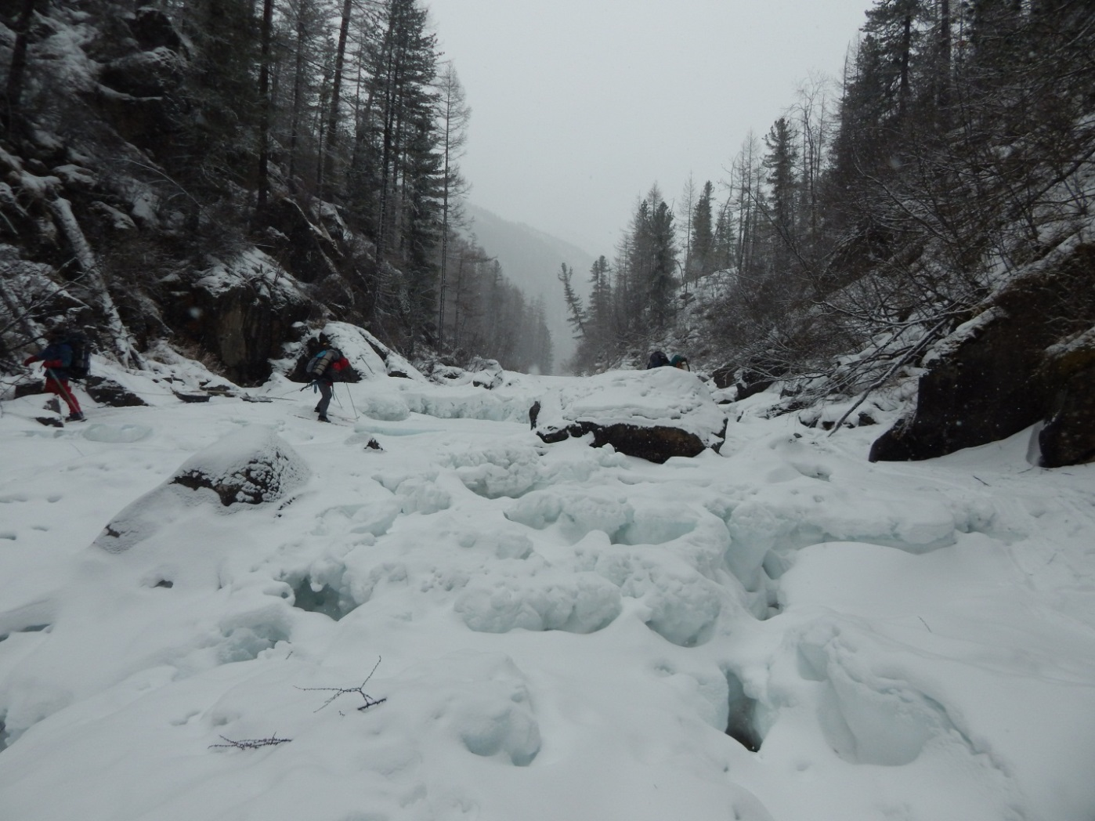 Использовав наработанную за время похода лыжную технику преодоления препятствий, без происшествий прошли каньон и встали на выходе, у левой отвесной стены, на гладком зеркале льда.
После каньона река течёт одним руслом, иногда растекаясь наледными полянами по лесу в низких берегах. Чистый лёд периодически меняется неглубоким снежным настом.
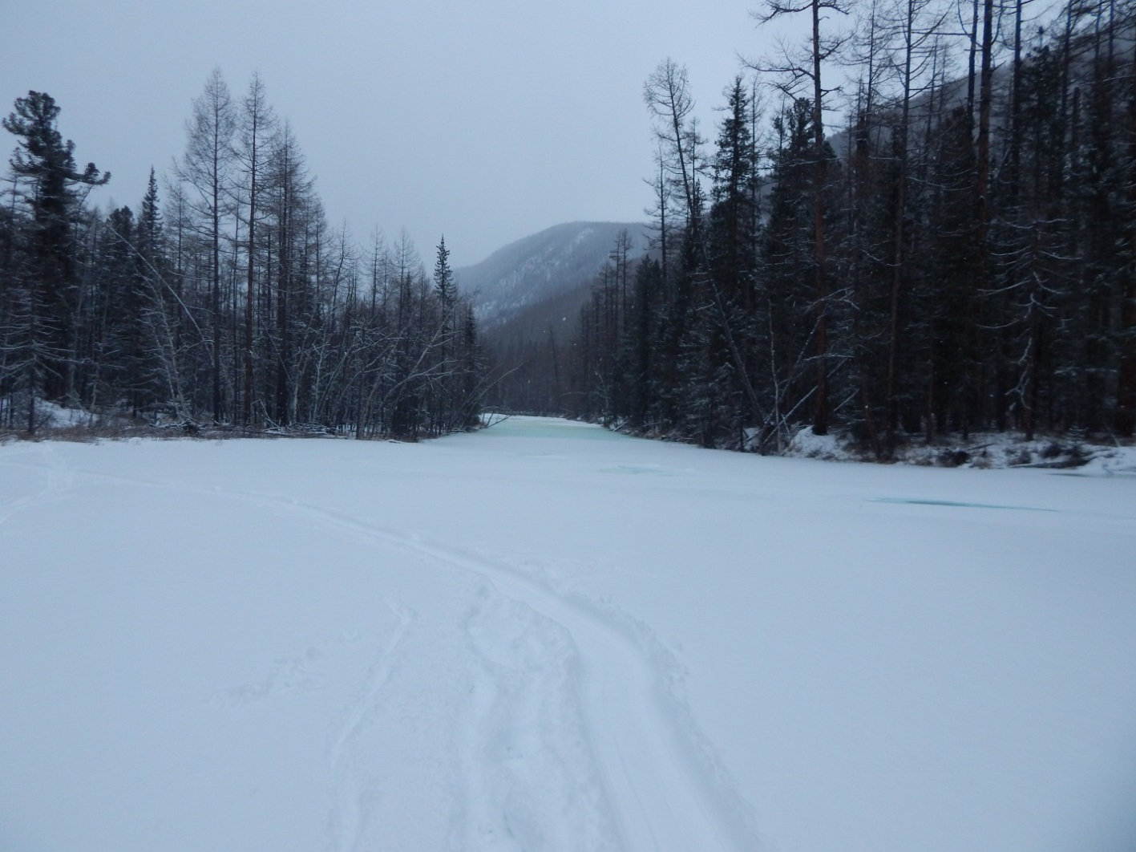
Идти приходится то пешком, то на лыжах. В 11²⁰ прошли небольшой остров, со следами давно спиленных деревьев, Климыч сказал, что очень похоже на вертолётную площадку. В 200-х метрах ниже по реке, по ПБ, в просветах между деревьями, увидели крышу избы, стоявшую примерно в 150 метрах от реки. Подошли к избе и решили остановиться в ней на обед. С утра прошли 6,5 км.
После обеда прошли ещё 11,5 км. Характер реки спокойный. Не глубокий снег позволяет комфортно идти на лыжах, не растрачивая силы и время на тропёжку. Такой способ передвижения менее энергозатратный, нежели пеший, плюс более высокая скорость.

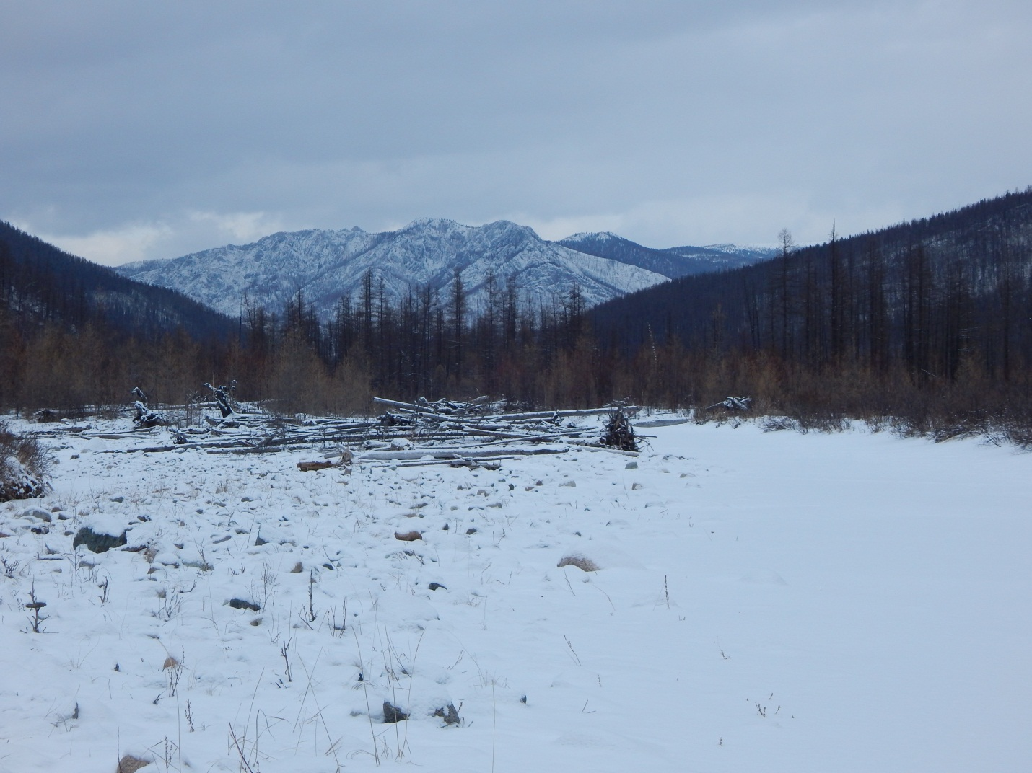
Не доходя до устья правобережного притока Иссыг-Сук 4-х км, в 18³⁰ подошли к очередной избе. Изба поставлена на тропе, ведущей на седловину гривы разделяющей Хан и Иссыг-Сук. По этому притоку Хана проложена тропа уходящая на Кара-Бурень. Судя по внешнему виду и записям, найденным в избе, поставлена она была в прошлом году. Избы, встреченные нами по Хану, похожи друг на друга: брёвна положены в ласточкин хвост, одинаковые печки и длина нарт. Потолки высокие, что особенно приятно, не приходится уворачиваться от потолочных балок. В некоторых избах лежат целые подшивки журнала «Огонёк» за 80-е годы.
Заготовленными дровами пользоваться не стали, завалили сушину и напилили достаточное количество дров, чтобы ещё оставить хозяевам избы. Уже привычно расположились в избе: готовится ужин, желающие читают книжки, журналы, кто-то просто отдыхает. После ужина дневная усталость берёт своё, и народ укладывается спать.

4.03.2016 г. Днём -13°, вечером -18°С.

Подъём в 6⁰⁰, общий выход в 8³⁰. Через 1,5 часа подошли к устью Иссыг-Сука, прошли ещё 20 мин. И вышли на базу, стоящую на ПБ Хана. Стоят хорошая изба, гостевой дом, баня печь для выпечки хлеба и другие постройки.
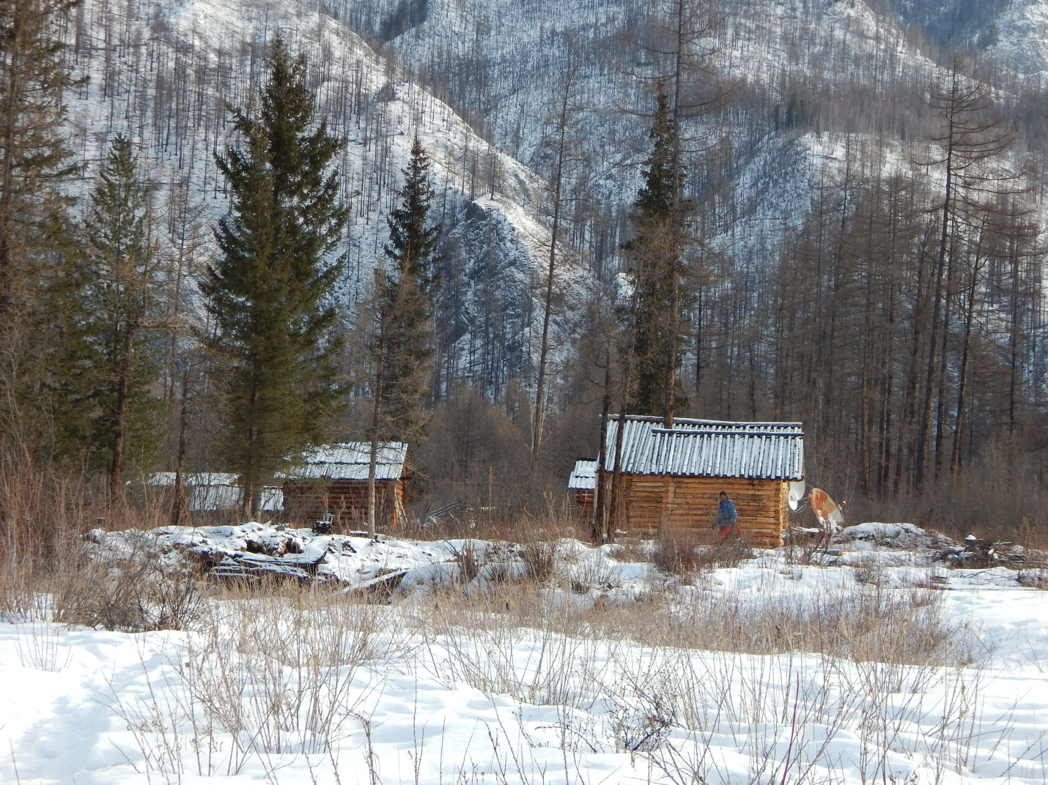
После непродолжительного осмотра идём дальше. Местами река вскрыта, приходится снимать лыжи и переходить в брод.
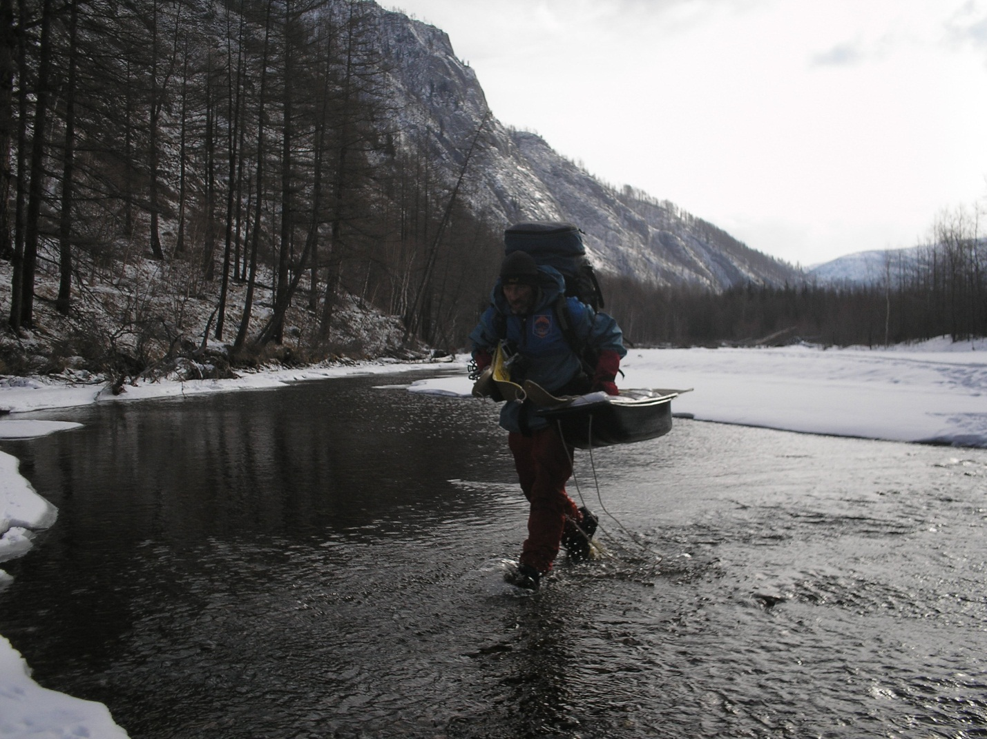

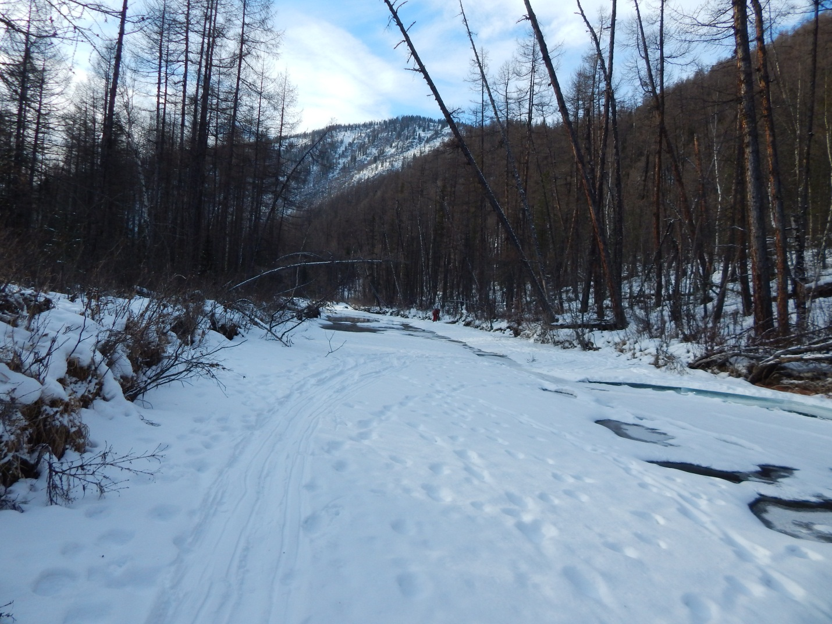
На обед встаём в устье левобережного притока реки Хан – Касторма. Чуть выше устья, вдоль реки, идёт изгородь, сложенная из цельных стволов небольших деревьев. Вверх по Касторме, недалеко от устья, стоит изба, называемая местными «Волкодавня», названная так из-за большого количества волков в этом месте. Мы тоже видели следы четырёх волков, прошедших незадолго перед нами.
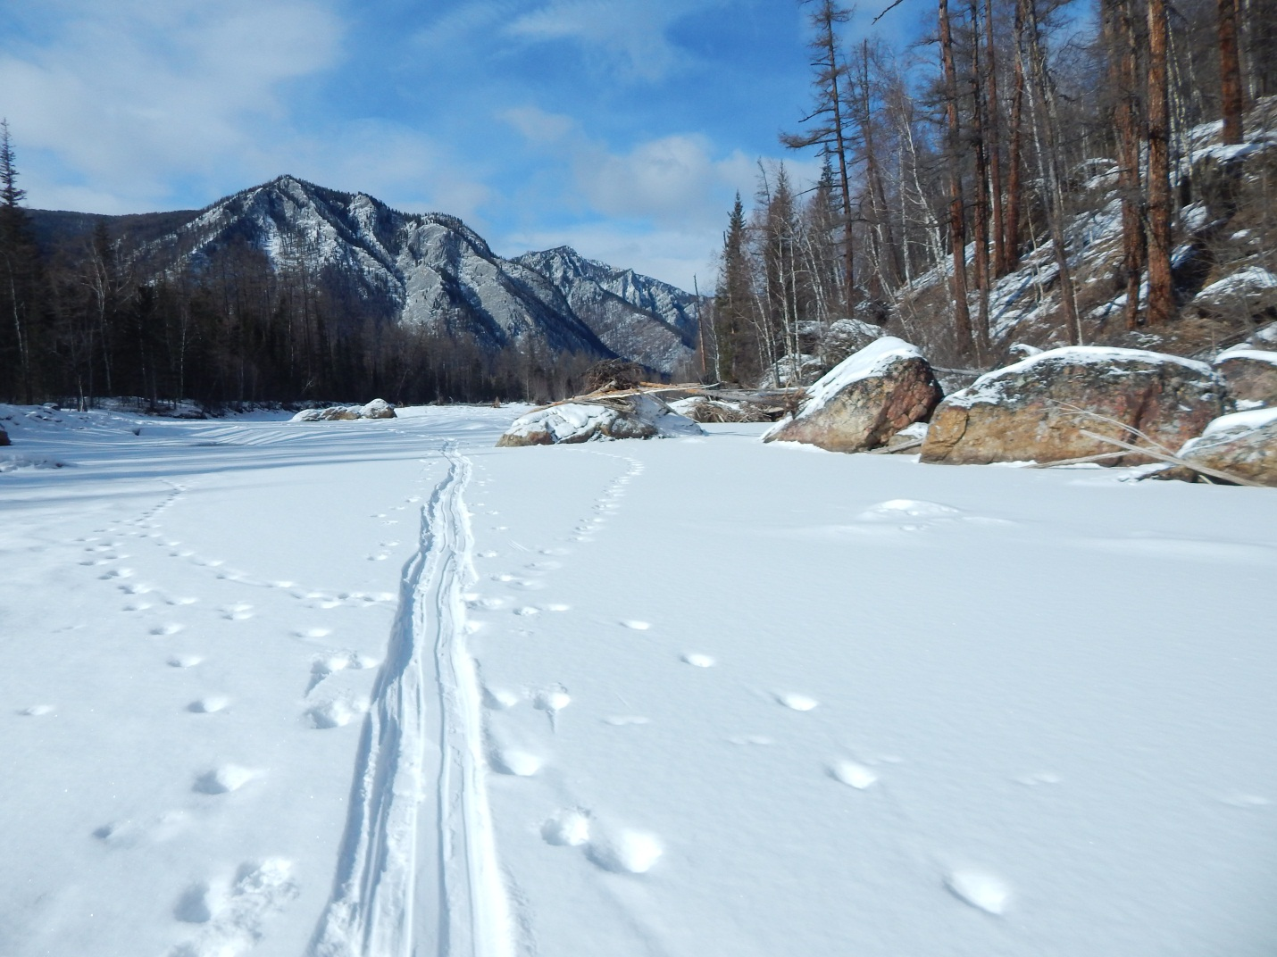

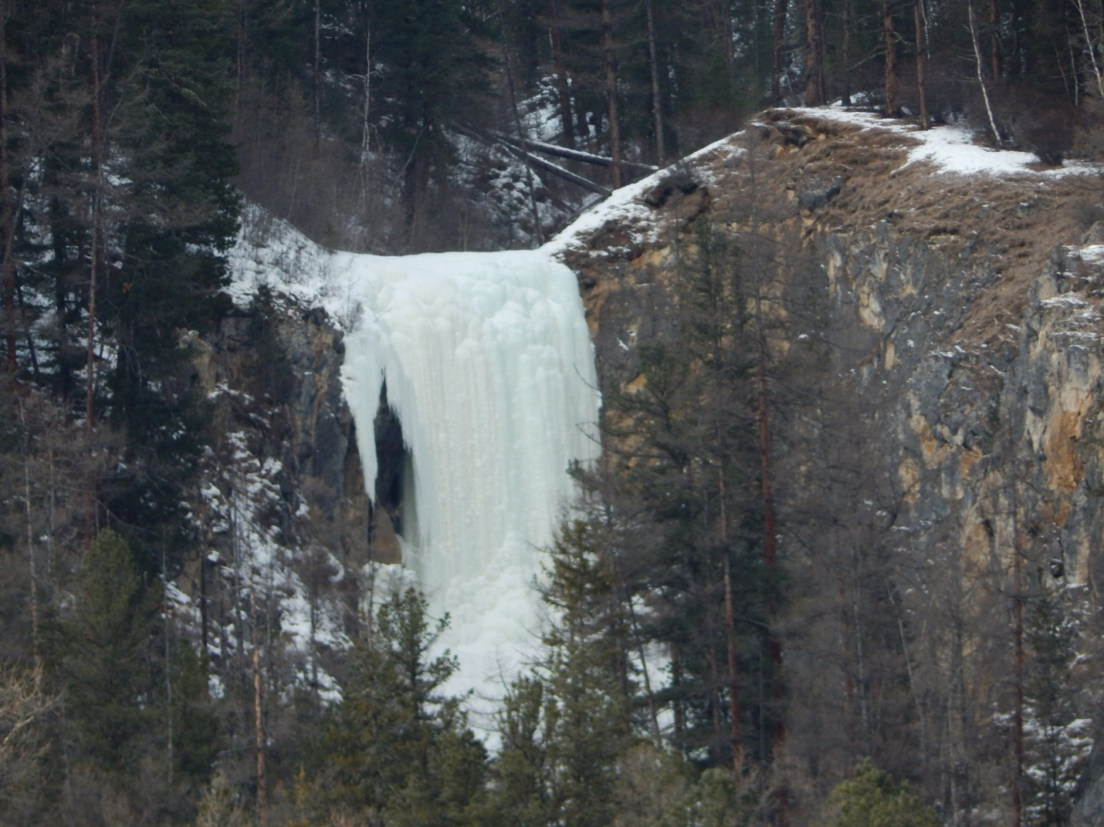
В 15²⁰ встретили на реке охотника с собакой, идущего на охоту в свою избу, в которой мы ночевали этой ночью. Сказал, что мы можем переночевать в его переходной избе именуемой «О Господи». К избе подошли в 17³⁰, уже изрядно уставшие. Изба, похожая на предыдущие, стоит на левом берегу Хана, в 1,5 км выше устья. Разместились по старой схеме – четверо на нарах, двое на полу. Ставить палатку уже совсем не хочется.
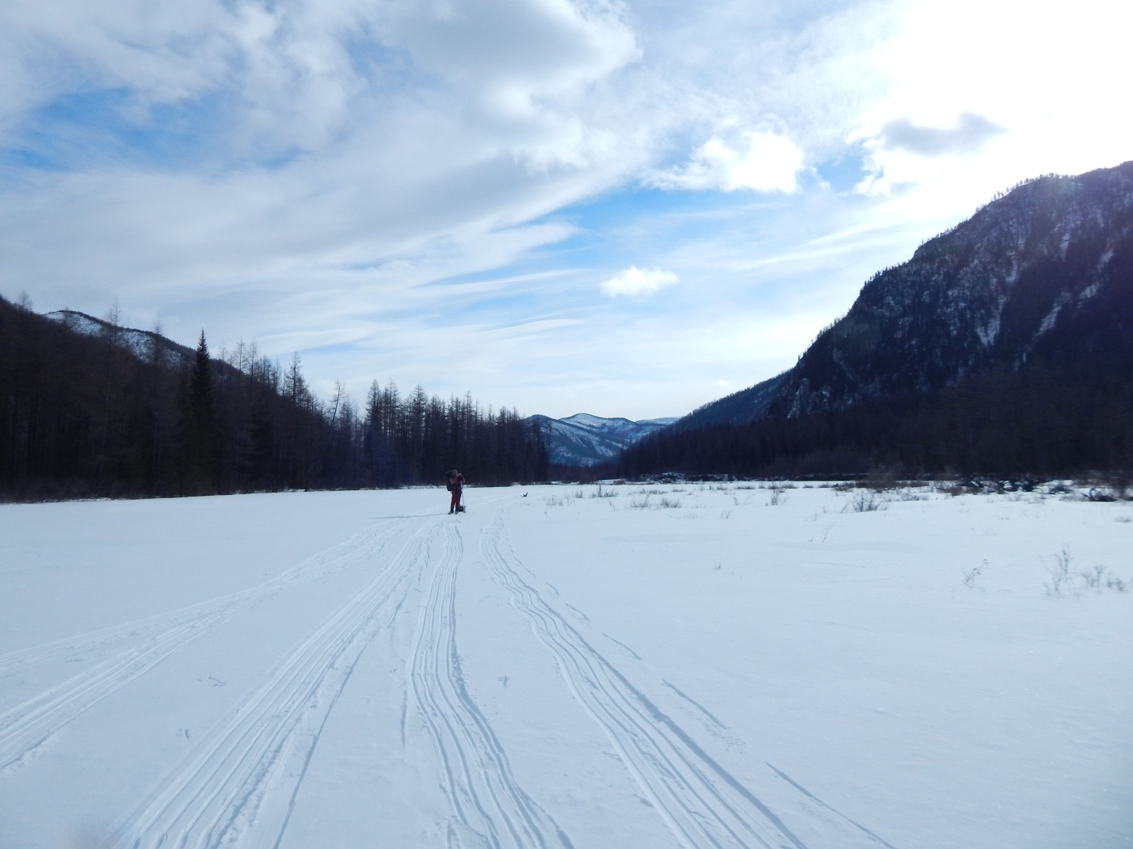

5.03.2016 г. Утром -26°, днём солнечно.

Подъём дежурного в 6³⁰.
Поход подходит к концу, и у нас остаются неиспользованные продукты из-за более раннего выхода с маршрута по запасному варианту. Можно позволить приготовить двойную порцию каши.
После сытного завтрака, в 9⁴⁰ снова встаём на лыжи.
До устья Хан течёт одним руслом, промоин нет, глубина снега 3 – 5 см, как раз для комфортного движения на лыжах. Тяжесть загруженных нарт практически не чувствуется на твёрдой снежной подложке. Примерно в 0,5 км от устья русло Хана изрядно захламлено разнокалиберными камнями, вплоть до скальных обломков размером с хороший грузовик.
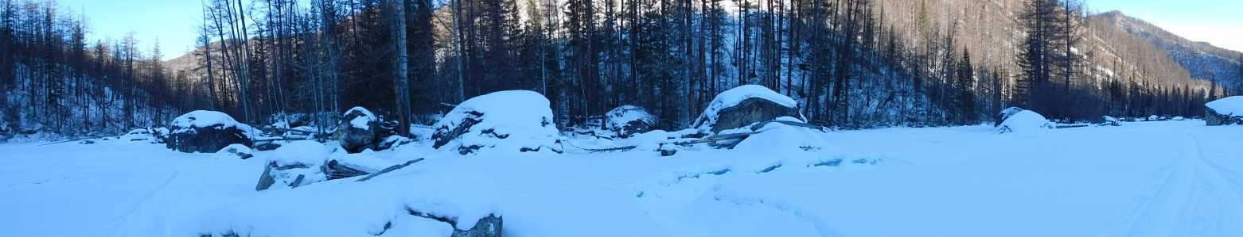

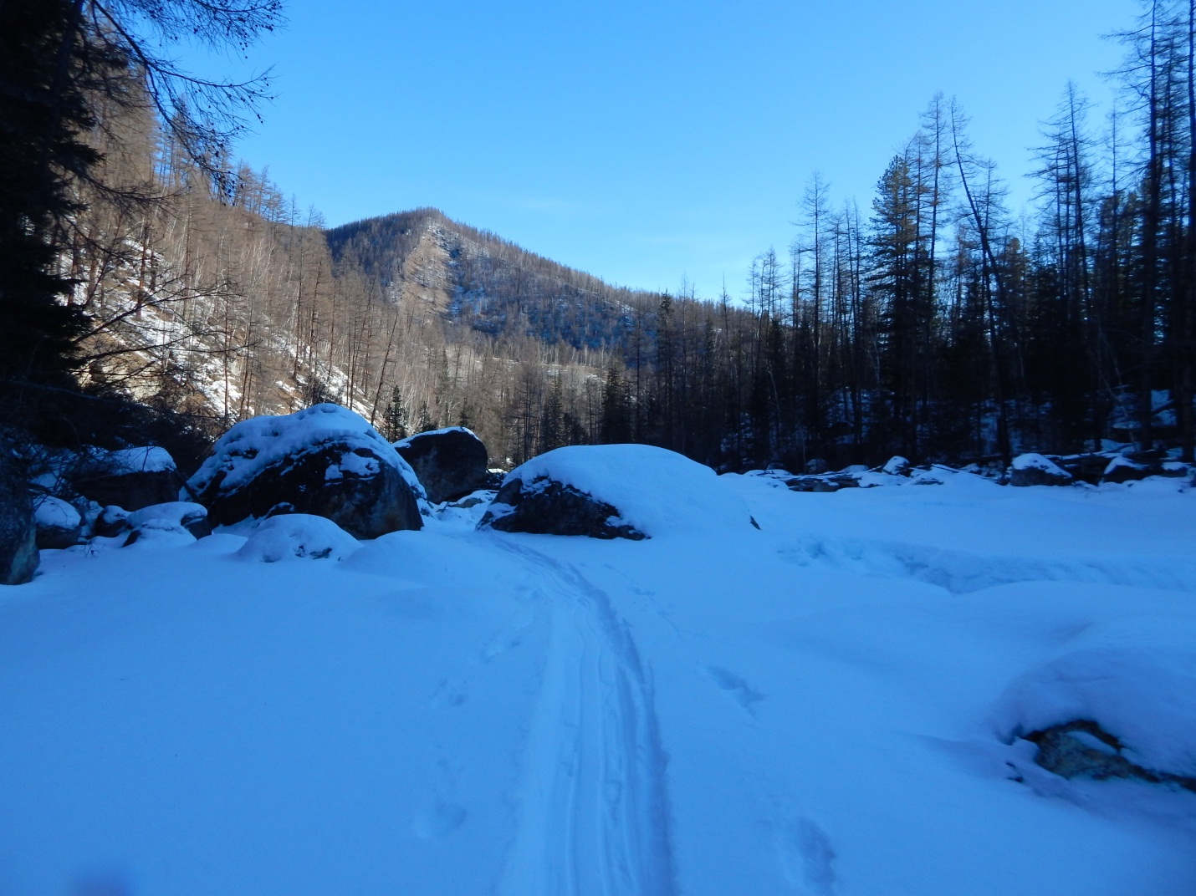

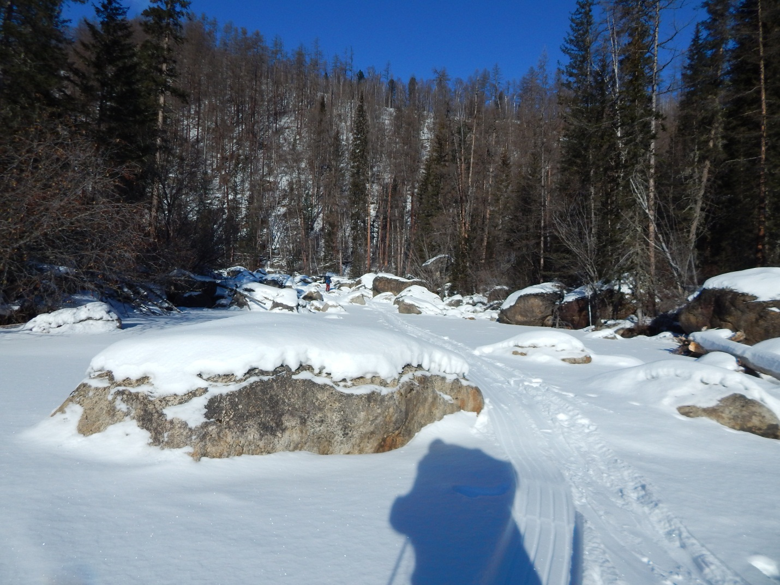
Уклон реки резко увеличивается и составляет 20 – 25 м/км. Даже под снегом видно, что Хан впадает в Уду бурным потоком, однако открытой воды в устье нет.
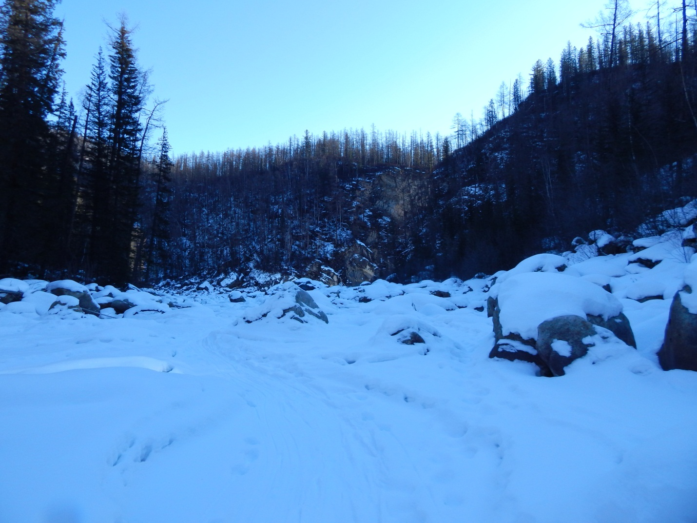
Сразу ниже устья Хана Уда входит в узкий глубокий каньон, называющийся «Ханская щель».
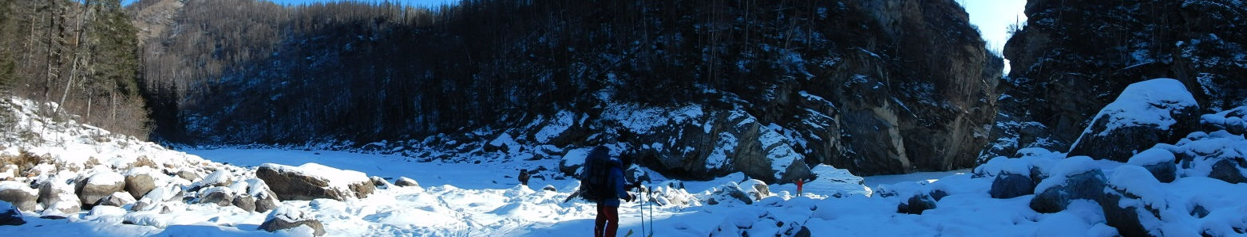

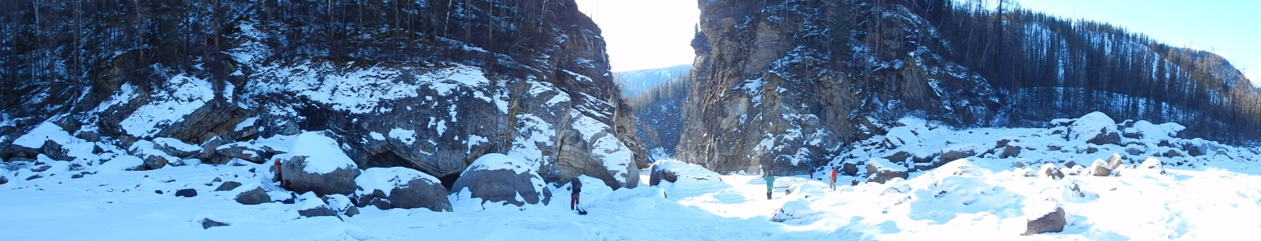

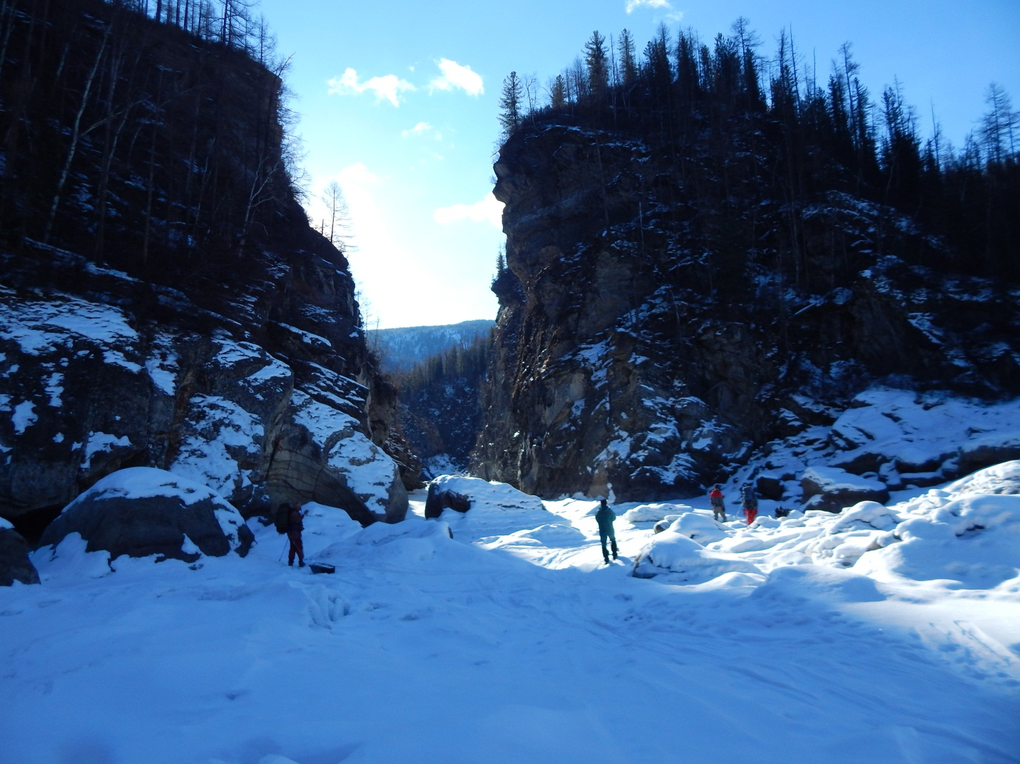

Протяжённость каньона 200 м, на его входе, ближе к правой скальной стене, русло реки перегораживает большая каменная глыба, оставляя место для прохода лишь справа от себя.
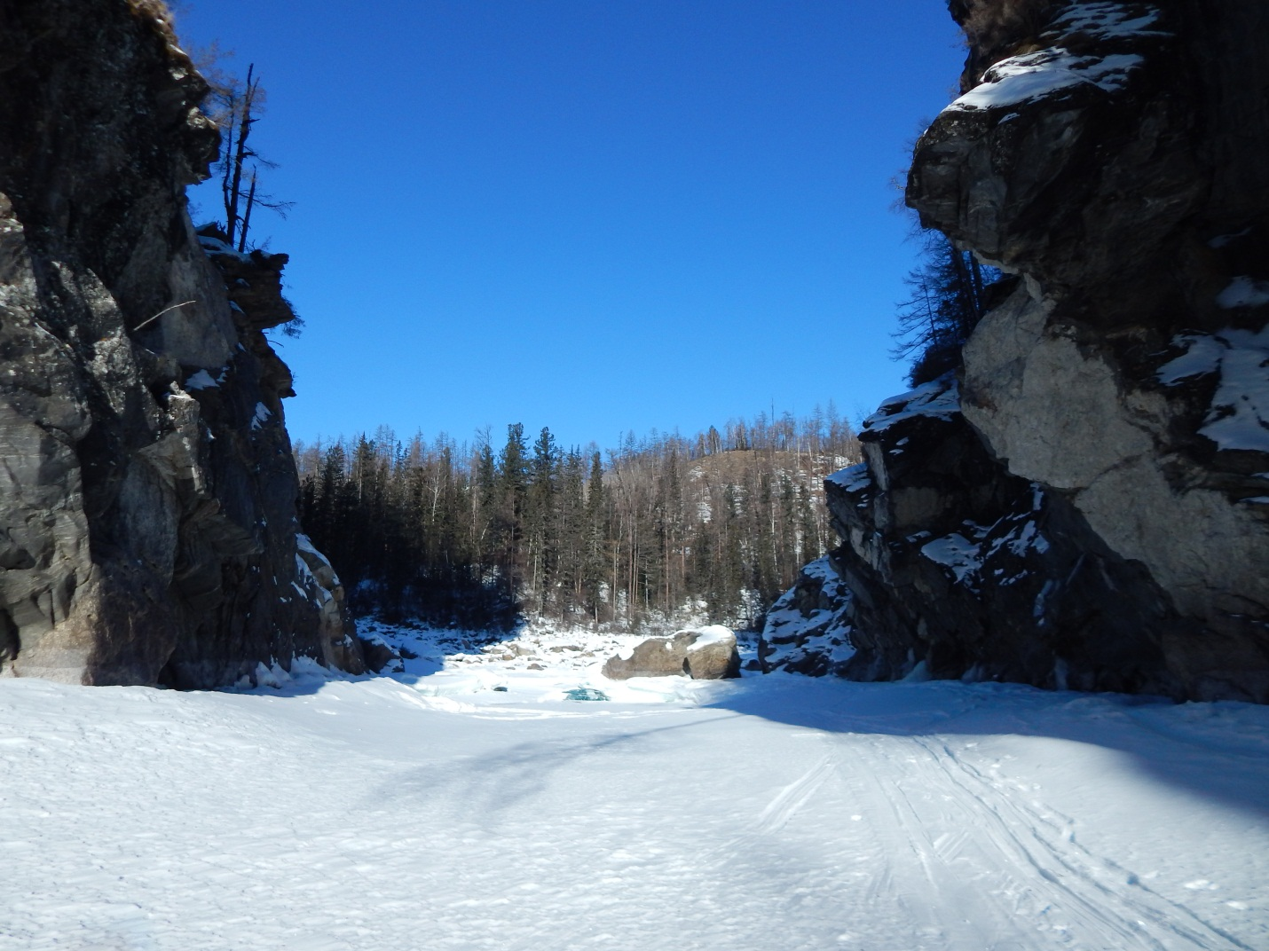

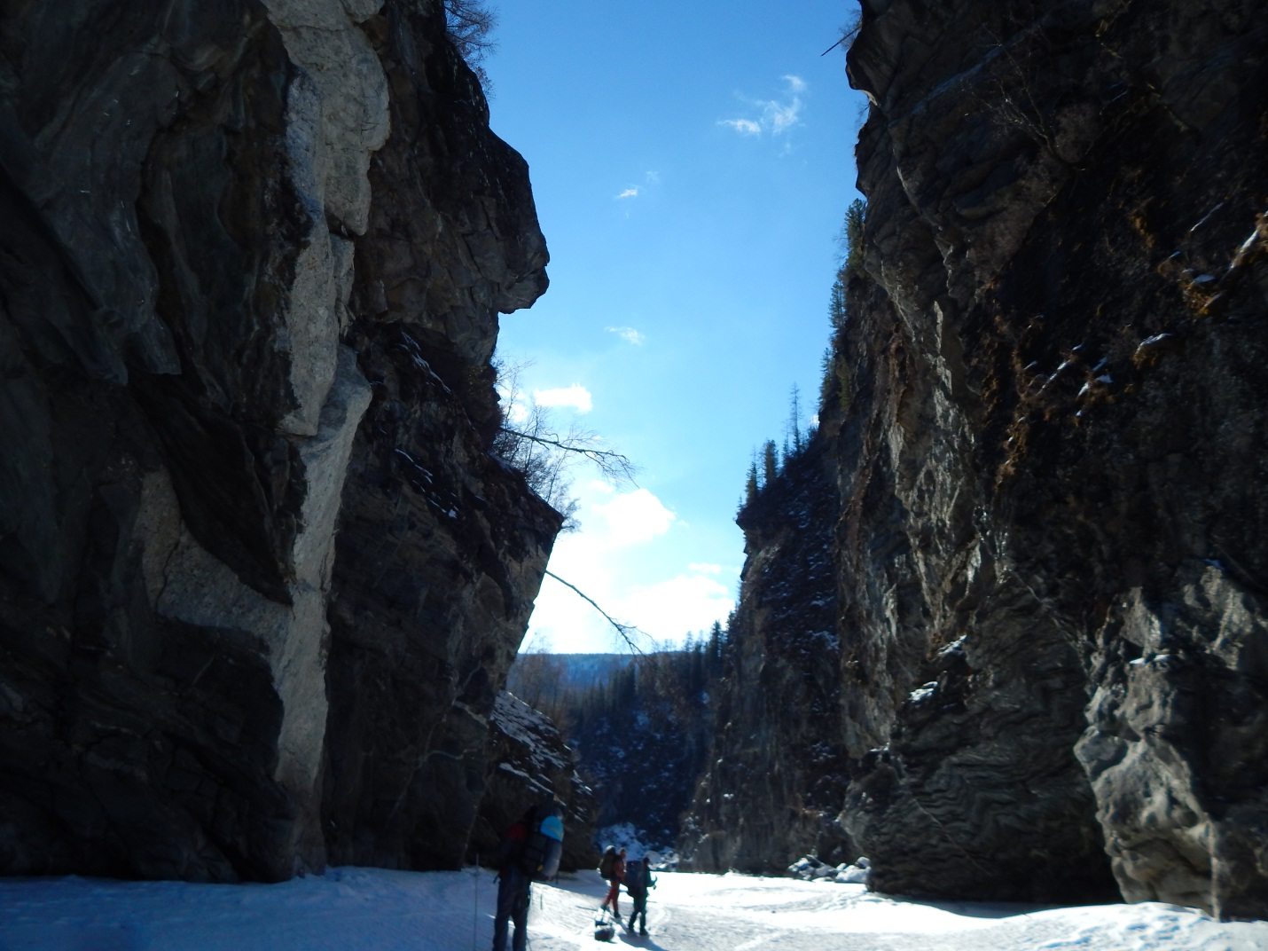

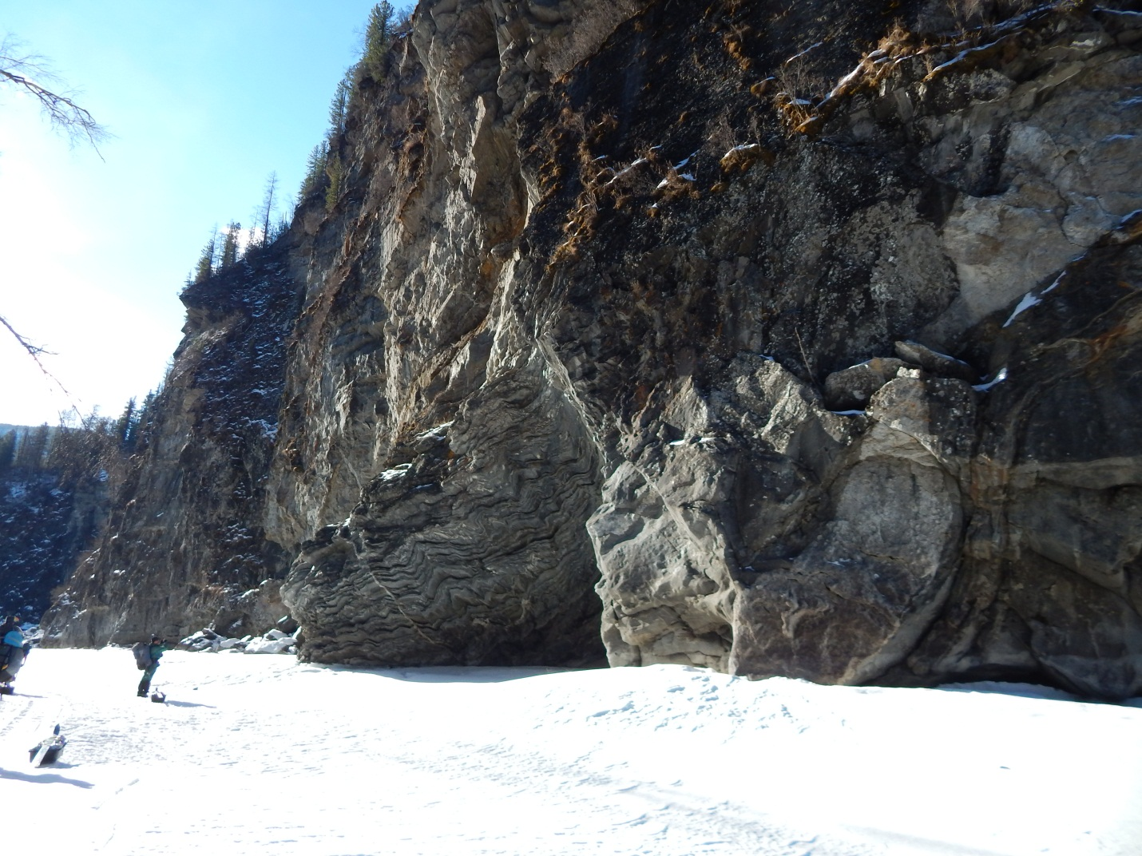
На порогах, расположенных ниже «Ханской щели» весь лёд переломан, и есть участки открытой воды. Приходится соблюдать осторожность при переходе с одной стороны реки на другую. Порог «Ворота», примечательный своими тремя большими камнями, сейчас был практически весь засыпан снегом, и совершенно не бросался в глаза.
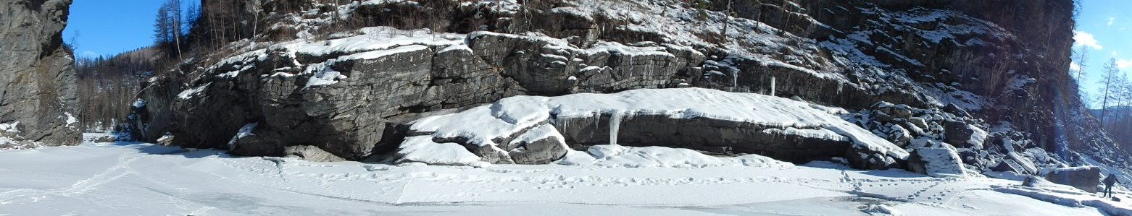

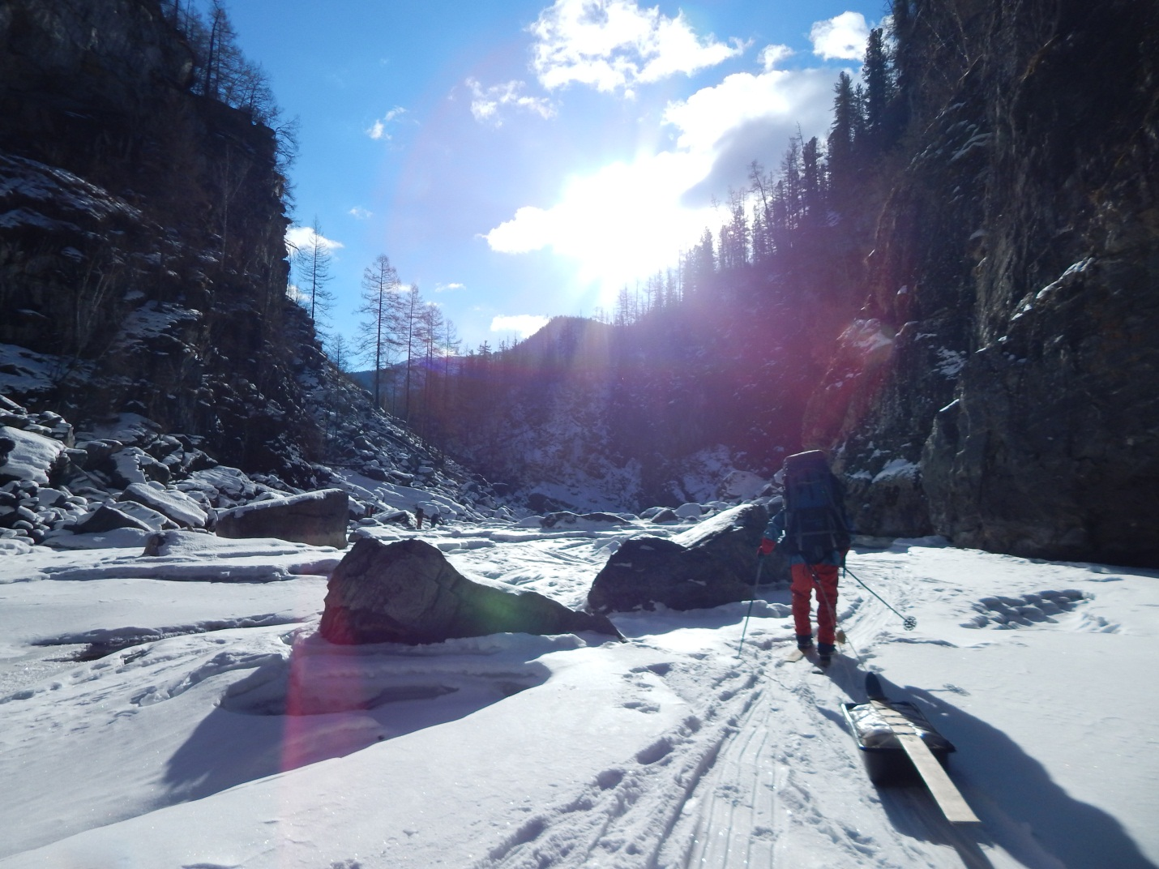
После каньона река успокоилась, и лёд на ней встал равномерно, сама же она бежала между высоких берегов глубокого ущелья.
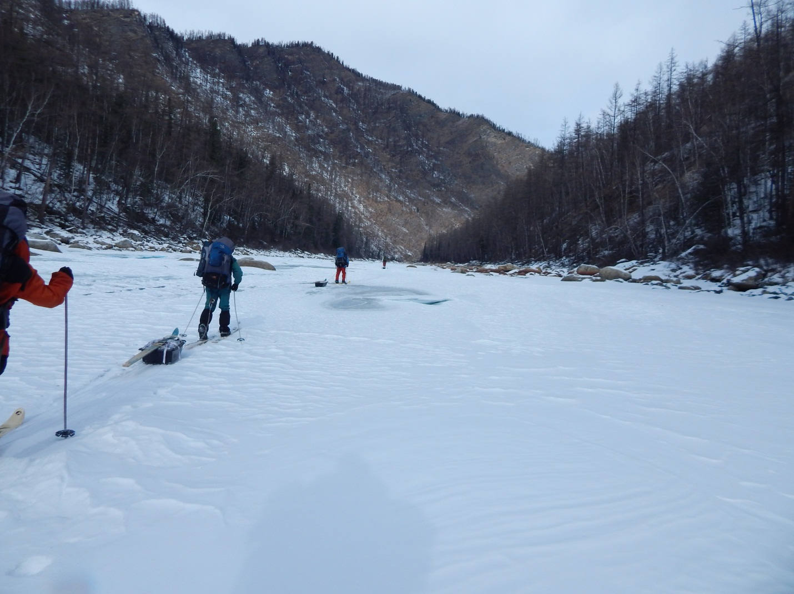
К обеду подошли к «Нижнему каньону», и, не доходя «Входной», 1-ой ступени, вышли на левый берег, чтобы по его склону обойти «Нижний каньон». На полке, не далеко от реки, остановились, чтобы приготовить покушать, и сходить к каньону, посмотреть на Входную ступень. Дежурный остался у костра, а свободный народ отправился к каньону. Пробравшись по неглубокому снегу через заросли подлеска, вышли на береговой обрыв над 1-ой – Входной ступенью.
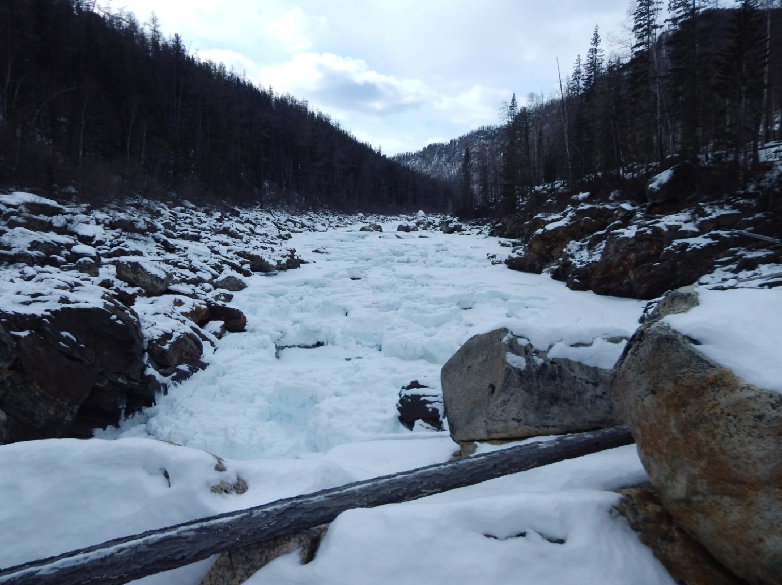

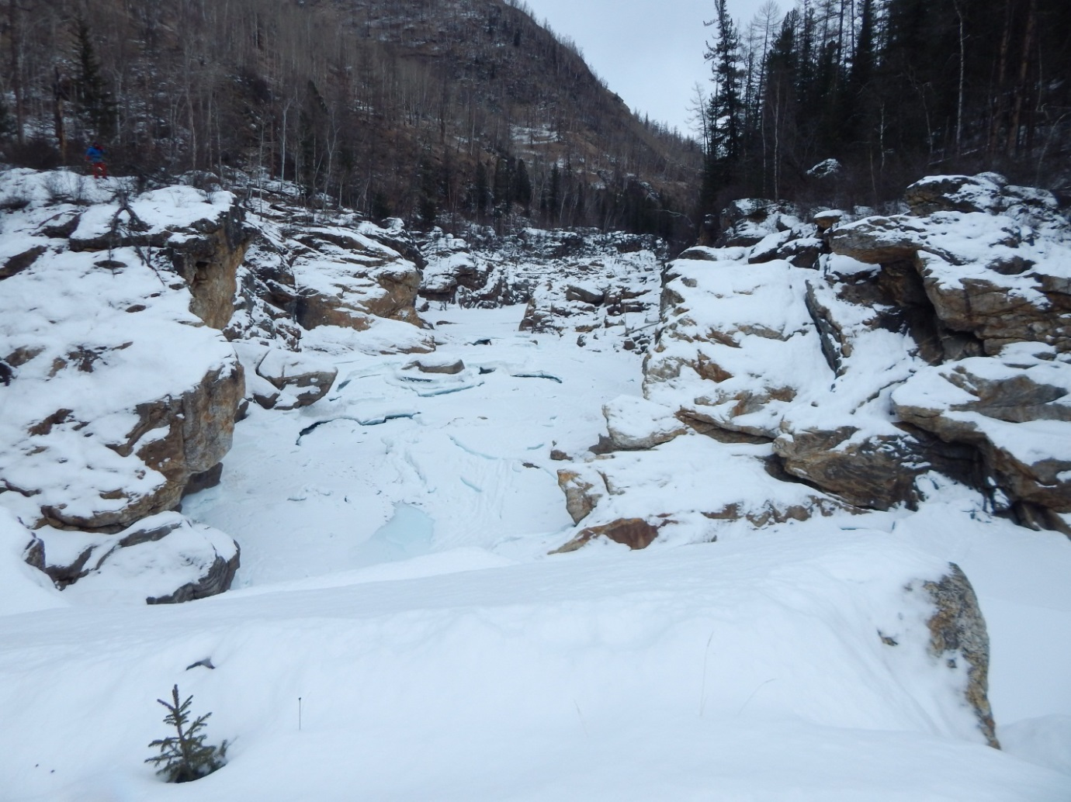
Весь лёд переломан, есть участки открытой воды. По руслу просматривается снегоходный след, местами обрывающийся в нескольких местах у краёв полыньи. Видимо местные охотники успели подняться вверх по каньону, когда он весь ещё был подо льдом.
Вернувшись к лагерю, занялись переупаковкой нарт, перекладывая часть груза обратно в рюкзаки, чтобы максимально облегчить нарты. За это время дежурный как раз приготовил обед, который мы с удовольствием съели. Первую треть пути тропа круто набирает высоту, пока не выйдет из ущелья, затрудняет движение и отсутствие снега, так что скольжение нарт равно нулю.
Пообедав начали наш обходной путь по левому берегу Уды. Первый подъём начался практически напротив 1-ой ступени, затем идёт резкий спуск в глубокий и узкий распадок Удинского притока – ручья Арой. Перепрыгнув через ручей стали вновь резко набирать высоту, выходя на крутой склон ущелья.
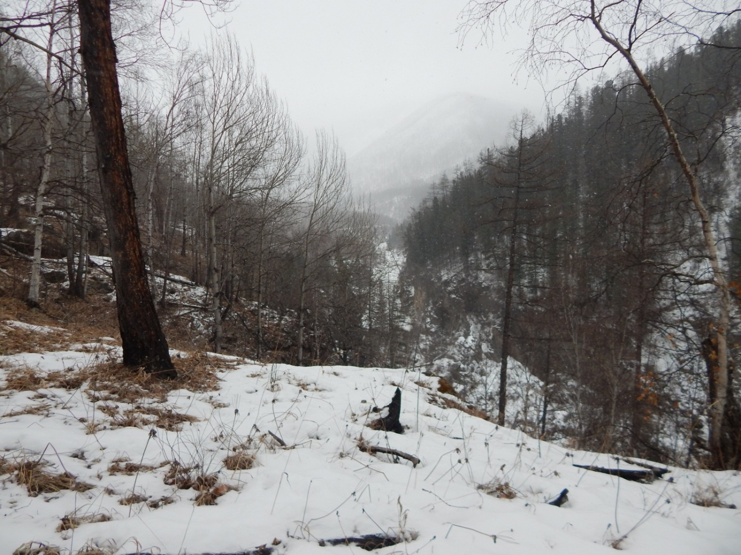
Набрав высоту вышли на склон и примерно 350 – 400 метров траверсировали его, пока не вошли в лес, где снова появился снег.
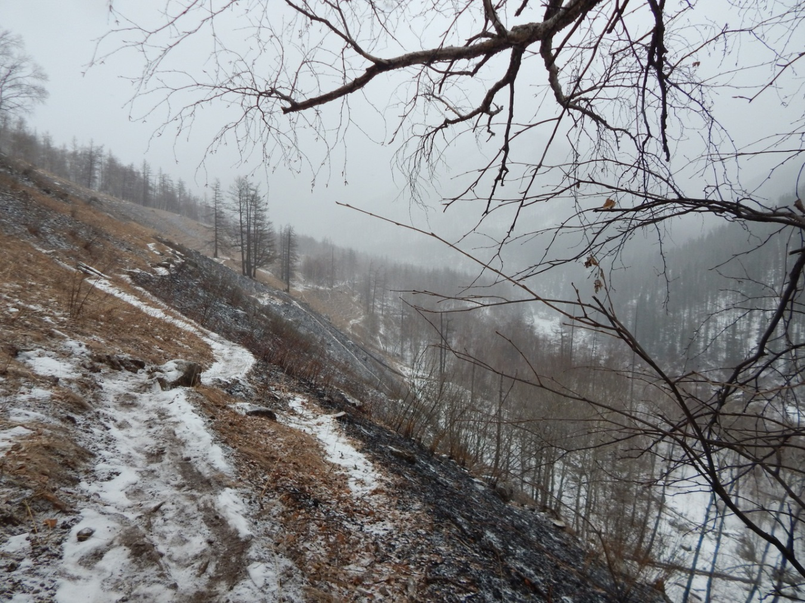
Река осталась внизу справа, а мы шли по лесу, по хорошо набитой тропе, по которой заходят в свои охотничьи угодья Алыгджерские промысловики. Примерно через 1,5 – 2 км тропа вышла на дорогу, по которой местные жители ездят в лес для заготовки и вывоза дров. Зимы здесь бывают лютые и затяжные, так что потребность в дровах у жителей посёлка большая и ездить за зиму на заготовку им приходится не один раз. После того как мы пересекли речку Аран дорога вывела нас на Уду и дальше пошла уже по льду реки. В очередной раз, проходя по лесистому левому берегу, дорога выскочила из леса как раз напротив посёлка. Время было 18³⁰, и уже начинало смеркаться. Пересекли реку, поднялись на невысокий яр и вошли в посёлок. По дороге не встретили ни одного человека, только лай собак сопровождал нас. Изначально мы планировали выйти в центр посёлка, к какому ни будь магазину, и там уже пытаться найти ночлег. Однако, проходя мимо очередного дома, нас со двора окликнул мужчина – хозяин этого хозяйства, как потом выяснилось ещё и магазинчика, стоящего рядом с домом, торгующего продуктами и хоз. товарами. Познакомились, оказалось это был местный предприниматель Сергей Александрович. Рассказали, что нам надо где ни будь остановиться на ночлег и найти возможность уехать до Нижнеудинска. Сергей Александрович сразу остудил наш оптимизм по поводу скорого отъезда, сказав, что на праздники вряд ли будут машины в город, и скорее всего нам придётся ждать 9 марта и уезжать с ним на его ЗиЛ 131 – он как раз планирует поездку в город. Он же порекомендовал нам к кому обратиться относительно жилья на эти дни, указав дом, куда надо идти. Так как мы стояли около магазина Сергей Александровича, то решили, что Иван пойдёт договариваться насчёт жилья, а ребята зайдут в магазин и купят необходимых продуктов. Хозяйкой дома предложенного нам на временное проживание оказалась очень горластая, но по человеческим качествам, замечательная пожилая женщина Баканаева Любовь Васильевна. На своём участке ей поставили новый дом, уже готовый к заселению, но женщина ещё не успела в него перебраться, а жила в старой избе.
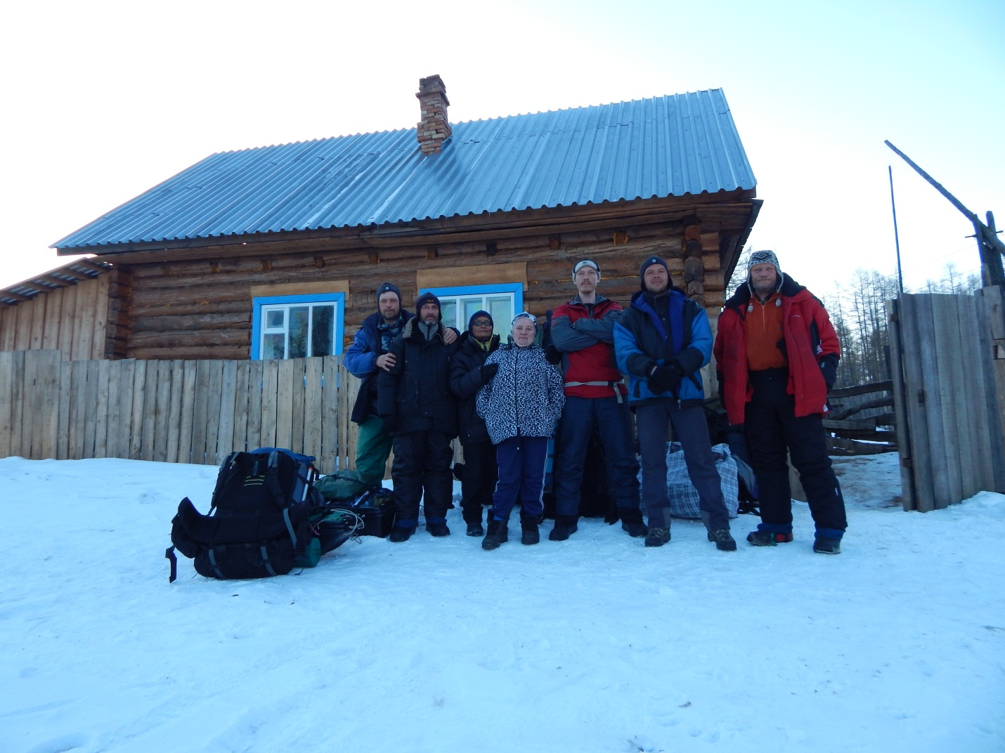
В доме было две комнаты, кухня и большая прихожая. Посередине стояла большая русская печь, своими углами выходя на все четыре помещения. В общем – для нас самое подходящее жильё. Иван сходил за основной группой, и уже вечером мы готовили себе кушать в протопленной избе. Хозяйка из своих запасов выделила нам картошки, и мы пускали слюни в ожидании этого долгожданного блюда. Помимо картошки на столе красовались приобретённые в магазине продукты: печенье, компоты, сладости, а на десерт пиво и водка.

5.6.7.03.2016 г.
Гуляли по деревне, впрочем, не видели ничего примечательного. На улицах очень мало народа. Куда все подевались – непонятно; вроде предпраздничные дни, а местных жителей не видно. Зашли в гости к Мезенцеву Валентину Петровичу – хозяину избы на Чело-Монго. Познакомились с сыновьями и дочерью Любовь Васильевны. Старший сын Иван, он охотник, его участок на Хангороке. Он недавно вернулся с охоты, привёз добытого изюбра. Рассказывал – когда застрелил марала и полез за ним на скалу, то не удержался и упал со скалы на лёд Уды. Пролежал без памяти несколько часов, поморозил руку. Передвигается Иван по тайге на оленях, сейчас они стоят у него в ограде дома. По приглашению Ивана ходили к нему в гости, катались на оленях. Они маленькие, Денис, сидя на олене верхом, почти достаёт ногами до земли.
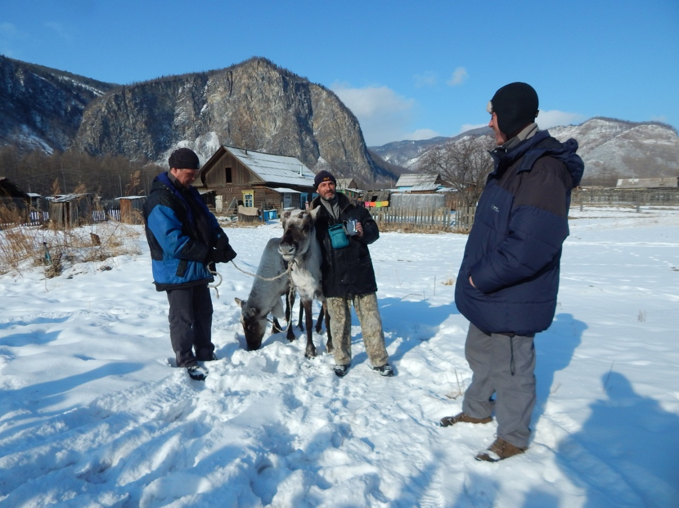

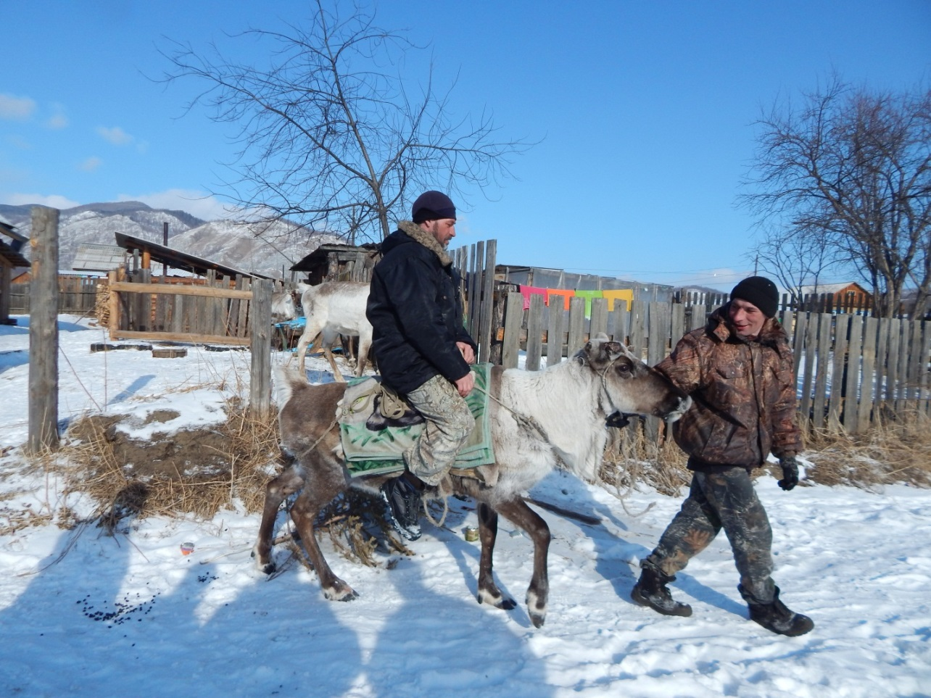

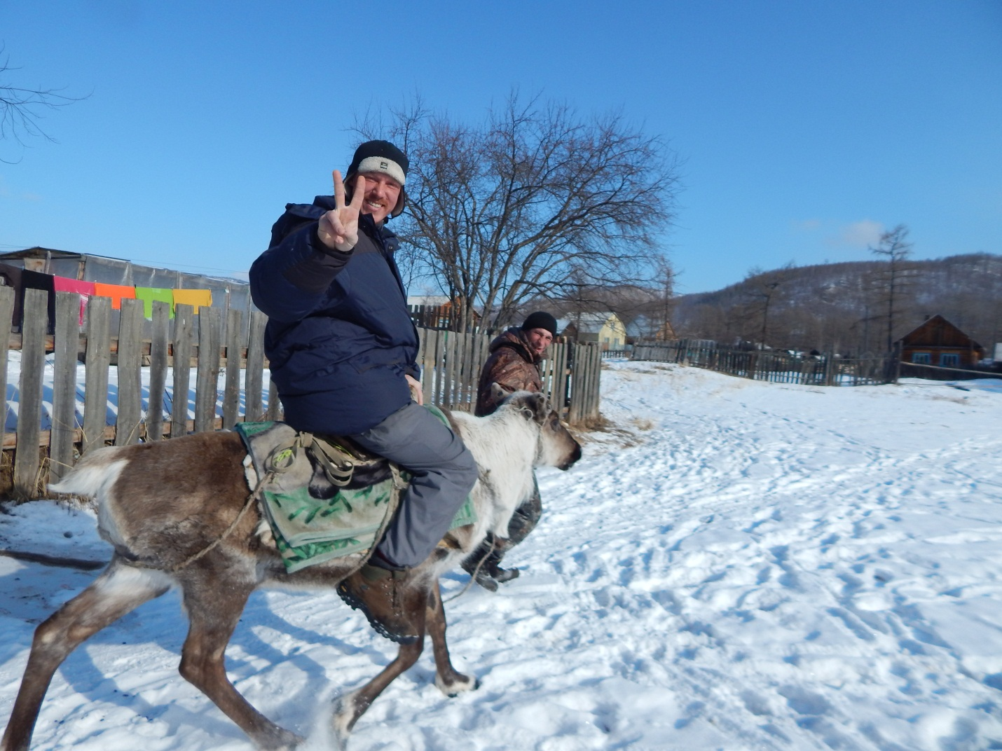

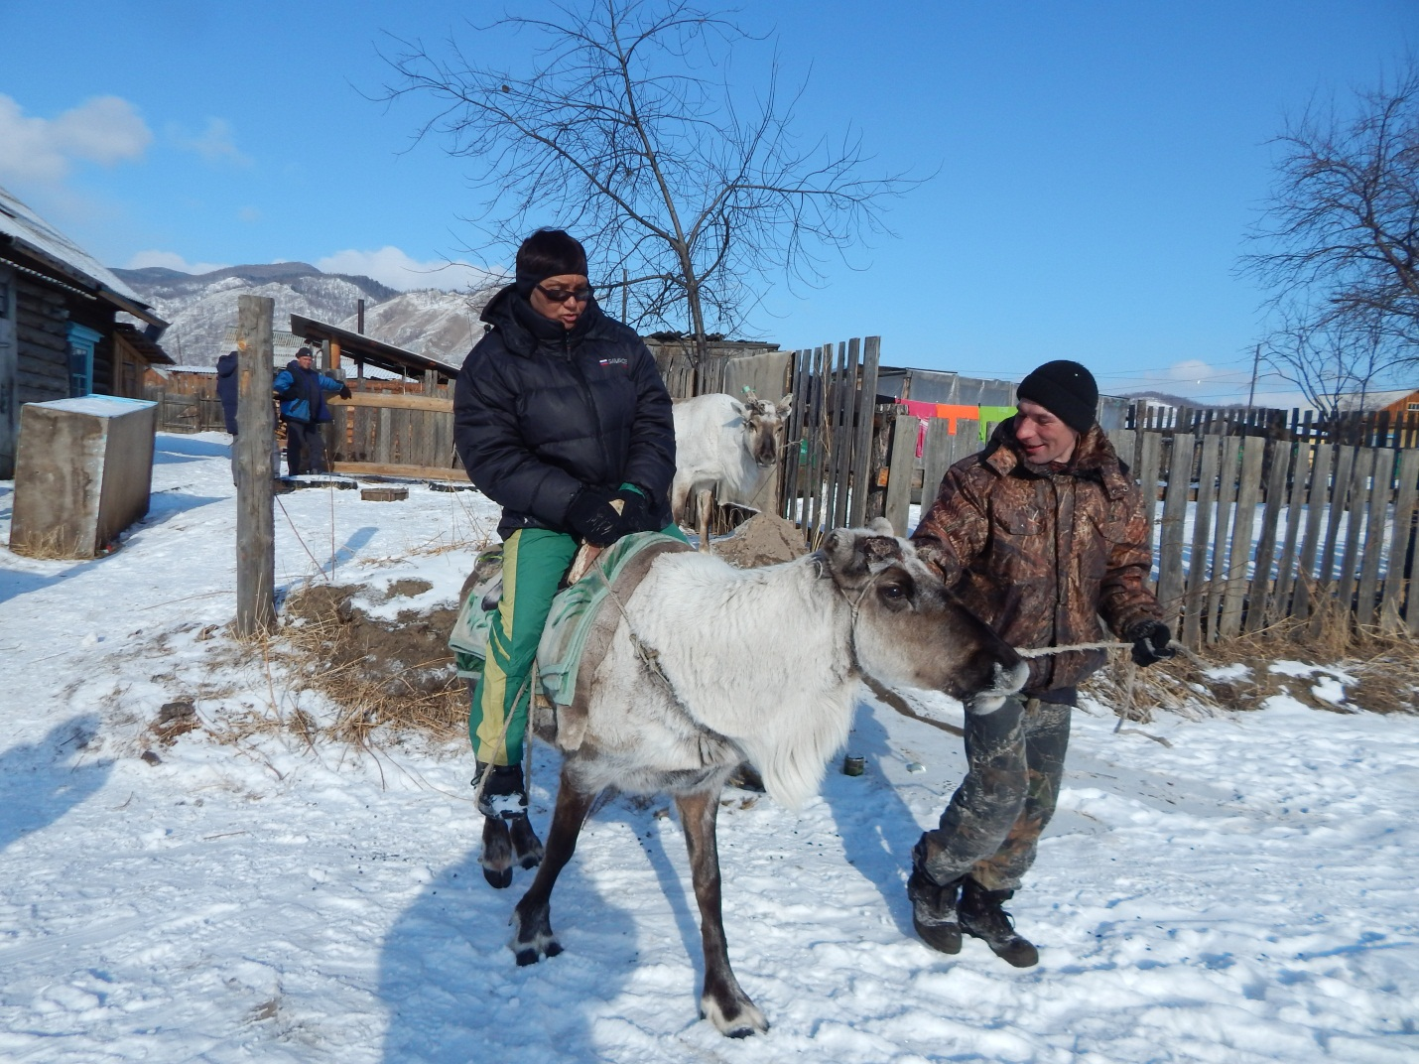

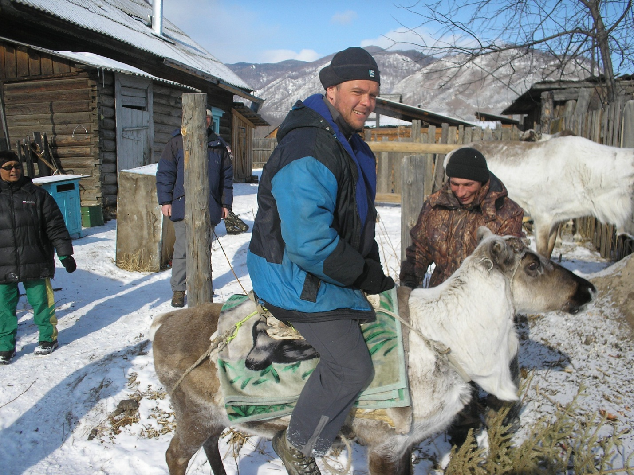
8 марта отметили вместе с хозяйкой и её детьми с их семьями. Подарили ей ведро для колодца, а то старое уже совсем худое. Жена Ивана угощала нас котлетами из изюбра – вкусные, только немного суховатые.
В общем, дни проходят в расслабленном ожидании транспорта на Нижнеудинск.

9.03.2016 г. Утро морозное, ясное, день солнечный.

К 9 утра подошли к магазину Сергея Александровича, который стоит рядом с его домом. У ворот уже прогревается бортовая машина. Хозяева постелили на пол кузова матрасы, дали нам несколько тулупов и сверху ещё большой брезентовый тент, которым мы накрывались сверху. Сами мы тоже оделись максимально. Всё таки чтобы ехать более 300-т км в открытом кузове по 30-ти градусному морозу, надо быть хорошо подготовленным в плане одежды. Посадив Риму в кабину сами залезли в кузов, укрывшись всем чем можно, и тронулись в путь.
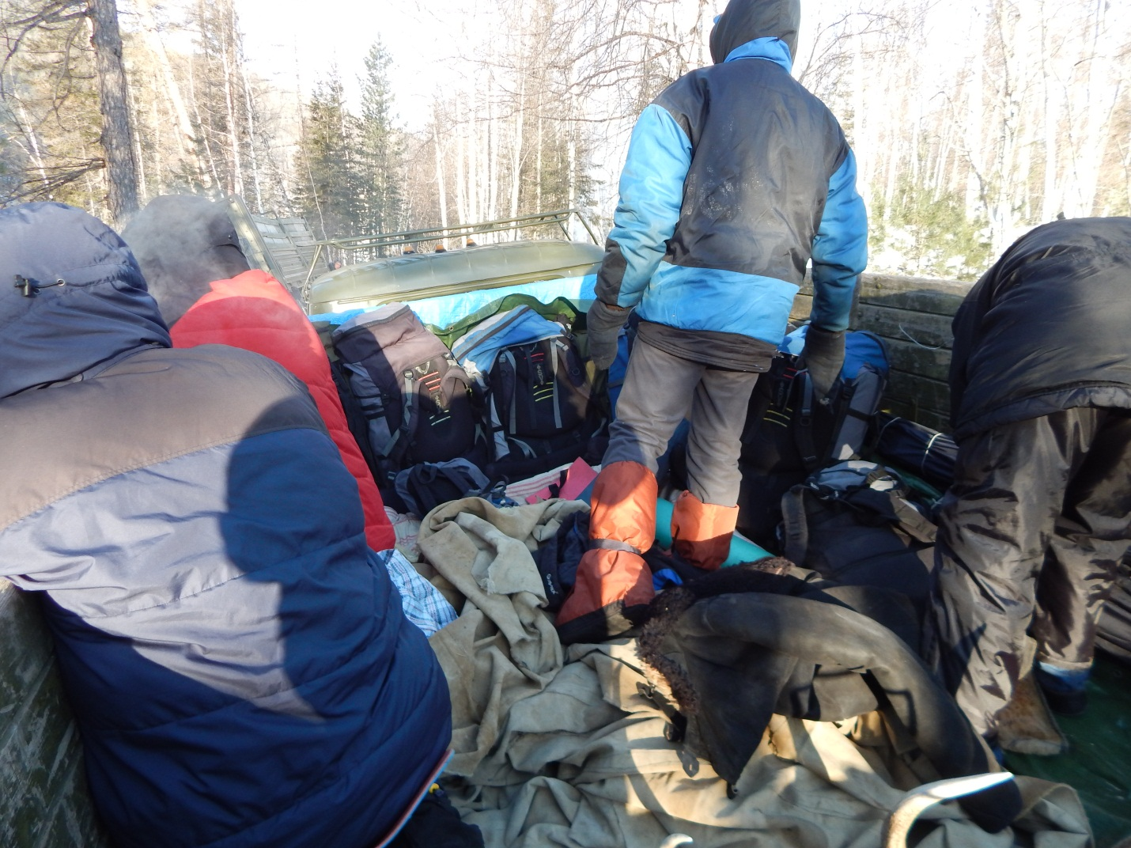

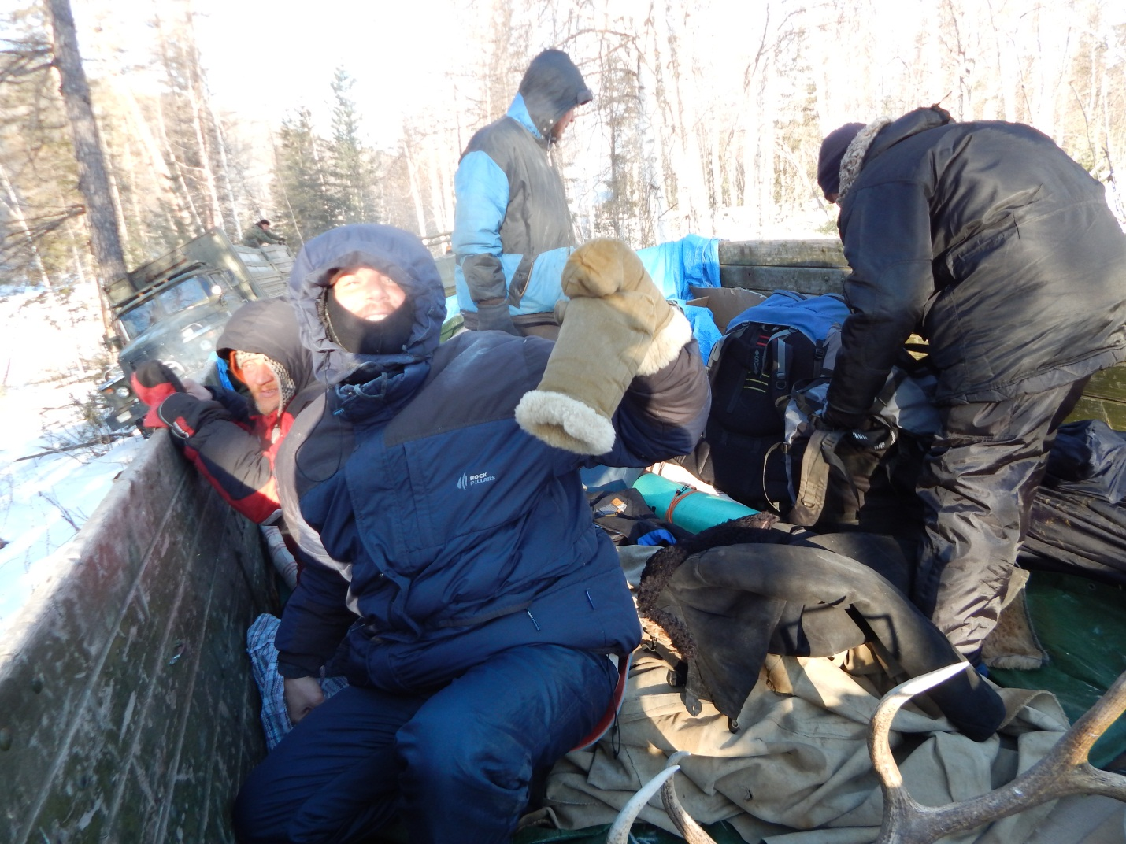
Дорога по большей части идёт по льду реки, периодически выскакивая на берег, объезжая опасные участки. Через 40 мин на участке дороги, идущего по береговому лесу, увидели встречную грузовую машину, одним бортом сильно завалившуюся на ствол лиственницы. Около машины, у костра, сидело 3 мужика – водитель и двое пассажиров – жители Алыгджера. Все трое были очень пьяные, особенно водитель. Видимо двигаясь ночью в таком состоянии, водитель не справился с управлением и завалили автомобиль на дерево. Пришлось сажать их к нам в кузов, разворачиваться и везти обратно в Алыгджер. Законы, как водительские, так и деревенские. Строги в этом плане – встретились люди в беде – помоги им. А в каком они состоянии, это уже другой вопрос. Надо отметить, что до самого посёлка нам ехать не пришлось. По дороге встретились родственники горе-водителя, ехавшие на встречу. Обеспокоенные долгим отсутствием машины.
Остальной путь до Нижнеудинска прошёл без приключений и часам к 17 Сергей Александрович привёз нас на городской ж/д вокзал. За поездку мы заплатили ему 10 т.р., что считается не дорого. Заказной рейс из Нижнеудинска до Алыгджера стоит 30 т.р. По берегам Уды видели много добротных изб, и целых баз, имевших по несколько строений. Говорят, что местный состоятельный люд обеспечивает себе таким образом отдых на природе.
В кассе сдали билеты взятые нами для выезда из Слюдянки, и купили на 22 часа билеты в один вагон до Заозёрного.
Ночью, в 3 часа мы были уже на месте. Быстро выгрузились, благо вещей было уже гораздо меньше, чем в начале похода. На вокзале нас уже ждала «Газель», заказанная нами ещё в Нижнеудинске. Быстро закинули рюкзаки, и уже через час все были по домам.

